ДВНЗ «Прикарпатський національний університет
імені Василя Стефаника»
Навчально-науковий Інститут мистецтв
Кафедра методики музичного виховання та диригування

СТАРОВИННІ АРІЇ
ТА ПІСНІ

КОМПОЗИТОРІВ-КЛАСИКІВ ХVІ –ХVІІІ ст.

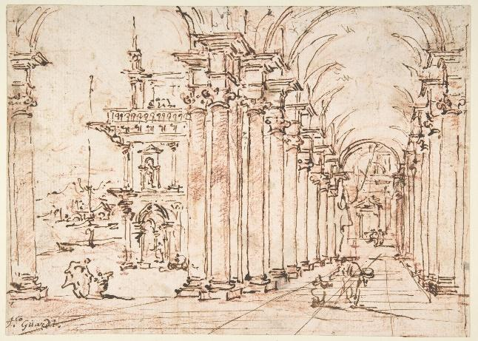

Хрестоматія для співу
/для голосу в супроводі фортепіано/

Частина І
/А – К/

Івано-Франківськ
2020 р.

УДК 784. 91
ББК 85.314. 3
Ш 95
О.Д Шуляр.; Г.Є.Стасько.; В.С.Зелінка .
Старовинні арії та пісні композиторів XVІ – XVІІІ ст.: Хрестоматія для співу /для голосу в супроводі фортепіано /.Ч. І.;- Івано-Франківськ , 2020 р.-178 с.
Посібник є результатом багаторічної педагогічної праці викладачів постановки голосу кафедри методики музичного виховання і диригування, кафедри виконавського мистецтва Навчально-наукового Інституту мистецтв Прикарпатського університету ім. В. Стефаника та кафедри мистецьких дисциплін Ужгородського ІКіМ.Він містить навчальний репертуар для голосу в супроводі фортепіано та методичні поради щодо його використання в навчальному процесі.
До посібника увійшли твори вокально-педагогічного репертуару для різних типів голосів.
Видання розраховане на викладачів та студентів вищих навчальних закладів ІІІ - IVрівня акредитації, професіоналів та широкого кола любителів вокального мистецтва.
Автори:
Шуляр О.Д.. – кандидат педагогічних наук, доцент кафедри методики музичного виховання та диригування Навчально-наукового Інституту мистецтв ДВНЗ
«Прикарпатський національний університет імені Василя Стефаника
Стасько Г.Є.- кандидат педагогічних наук, доцент кафедри виконавського мистецтва Навчально-наукового Інституту мистецтв наукового Інституту мистецтв ДВНЗ
«Прикарпатський національний університет імені Василя Стефаника
Зелінка В.С.-доцент кафедри мистецьких дисциплін Ужгородського інституту культури і мистецтв.заслужений працівник культури України.

Рецензенти:
Серганюк Л. І. – заслужений діяч мистецтв України, професор, завідувач кафедри методики музичного виховання та диригування Навчально-наукового Інституту мистецтв
ДВНЗ «Прикарпатський національний університет імені Василя Стефаника
Олексюк О. М. – доктор педагогічних наук, професор, завідувач кафедри теорії та методики музичного мистецтва Інституту мистецтв Київського університету імені Бориса Грінченка
Дутчак В. Г. – доктор мистецтвознавства, професор, завідувач кафедри народних інструментів і музичного фольклору Навчально-наукового Інституту мистецтв ДВНЗ
«Прикарпатський національний університет імені Василя Стефаника.

Затверджено на засіданні Вченої ради кафедри методики музичного виховання і диригування Навчально-наукового Інституту мистецтв ДВНЗ «Прикарпатський національний університет імені Василя Стефаника (Протокол № 03 від 25 листопада 2020р.).

© О.Д Шуляр.; Г.Є Стасько.; В.С.Зелінка.; 2020

Від редактора-упорядника
Суттєвою проблемою вокально-педагогічного репертуару завжди є відбір таких музичних творів, які б сприяли розвитку співочого голосу і які б відповідали вокально-технічним можливостям початківців вокалістів та, водночас, розвивали хороший смак і артистичність. При складанні хрестоматії враховані саме ці якості.
До збірки ввійшли арії композиторів XVI - XVІІI століть для різних голосів. Багато з цих воістину рідкісних зразків вокального мистецтва подаються в їх первісній версії і публікуються вперше. Ясність форми і мелодики старовинних арій відкривають сучасному виконавцю і слухачеві пласт культури епохи Відродження і Бароко.
Цей репертуар розрахований на студентів третього-четвертого курсів музичних училищ та студентів першого-другого курсів музичних відділень інститутів та інших музичних навчальних закладів. Залежно від індивідуальних можливостей виконавця рекомендується транспонувати арії в будь-яку зручну тональність.
З огляду на те, що багато початківців-вокалістів не мають від природи повного двооктавного діапазону співочого голосу, для збірки було відібрано тільки такі твори, в яких немає високої теситури, а діапазон звучання вокальної партії гранично обмежений. Це дає можливість використовувати пропонований матеріал вже на початкових етапах навчання.
Твори розміщені в збірці за ступенем зростання складності. Однак, педагог може змінити вказаний порядок, відповідно до індивідуальних даних і здібностей студента. Деякі тексти пісень та арій подаються як в перекладі на російську мову, так і в оригіналі.
Крім того, до збірки ввійшли короткі автобіографічні дані про композиторів, що, на нашу думку, дозволить студенту зорієнтуватися в епосі, до якої відноситься даний твір.

Короткий методичний коментар
Феномен впливу старовинної вокальної музики на формування вокально-технічної бази співака став на сьогодні визначальним у становленні навчально-виховного процесу підготовки молодих виконавців у музичних закладах різних рівнів і тому привертає численне коло спеціалістів у пошуках ще невідомих (чи маловідомих) імен композиторів, творчий почерк яких здатний відкрити нові горизонти співочих традицій і спонукати до осягнення глибинних пластів музичної культури загалом.
Старовинна вокальна музика, яка стала провідною у процесі формування академічного стилю співу у світовій практиці ще з античних часів ляг-

ла в основу співацької техніки так званого класичного бельканто (з іт. – красивий спів), що в процесі роботи з голосом дозволяє і сьогодні успішно продовжувати кращі вокальні традиції і максимально розвивати голосовий апарат співака. Надзвичайна пластика і невибагливість мелодики старовинних арій якнайкраще спонукає до правильної координації всіх взаємозв’язків людського голосу, пов’язаних з роботою голосотвірної системи виконавця і формування потрібного дихання та резонаційних якостей його. Особливістю названого збірника є те, що частина арій видається вперше в українській нотографії, а, отже, ознайомлення з цією нотною літературою спонукає зацікавлення до виконавської практики широкого кола музикантів.
З історії відомо, що академічний стиль голосоведення виник ще з практики співаків-кастратів у ХУІ ст., які дивували світ своєю бездоганною віртуозною технікою виконання, перетворивши спів у високе елітне мистецтво. Дослідники стверджують, що в основі їх вокально-технічних можливостей була вивірена техніка дихання (грудного типу), що й сформувало їх найважливіший постулат: «спів – це школа дихання». Згідно з вимогами ця школа передбачала, насамперед, бездоганне керівництво вокальним диханням, зокрема, активним вдиханням та надзвичайно економним і повільним видиханням під час співу. Співаки, навіть змагалися в умінні утримувати якнайдовше високу ноту на одному диханні, хизуючись перед суперниками. А у навчальній практиці педагогами використовувалися різноманітні вправи для спонукання розвитку потрібних навичок, наприклад, запалена свічка, яка мала горіти під час співу не блимаючи (за 30 см. від співака), чи пухове пір’ячко, яке не повинно коливатися тощо. Проте, варто звернути увагу на те, що перевага надавалась грудному типу дихання, яке дозволяло максимально використовувати т.зв. рухливість голосу і обов’язкову тоді для всіх без винятку голосів (і чоловічих, і жіночих) колоратурну техніку (різноманітні мелодійні прикраси: рулади, пасажі, морденти, трелі, форшлаги і т.п., які, переважно, імпровізувалися). На сьогодні така техніка успішно використовується колоратурними сопрано, природним диханням яких є, як відомо, грудний тип. Слухачі з захопленням слідкували за щораз новими технічними імпровізаціями виконавців.
В такій техніці співу звучання голосу отримувало максимальну кантилену (плавне голосоведення), м’яке, легке і світле звучання. В роботі над голосом найбільшої уваги надавалося умінню плавно і рівно «вести» звук у світлій легкій манері, яка робила голос надзвичайно гнучким, податливим як для виконання штрихів легато, так і стакато та широкої палітри різноманітних темпоритмічних характеристик. Таким вимогам якнайкраще відповідає старовинна музика, зокрема, старовинні арії, основними критеріями голосоведення яких є максимальна чистота та технічна досконалість в межах переважно робочого (без використання крайніх високих нот діапазону голосу). Проте, технічний бік виконавського мистецтва, не підкріплений глибоким емоційно переконливим і

артистично переданим художнім змістом твору ставав дещо «механічним», що й спонукало до глибокого переосмислення самого вокального мистецтва загалом.
Більш глибокий тип дихання (діафрагмальне та нижньореберне – косто-абдомінальне, більш характерне для природи чоловічих голосів), який сформувався, як відомо, дещо згодом, як більш прогресивний, відповідав новим вимогам часу і розширював можливості звучання голосу, зокрема, його гучності та міцності. Це дихання, хоча й дещо знизило інтерес до колоратурної рухливості голосу, проте, надало йому більшої глибини і гучності та тембральної щільності, розширивши таким чином, художні можливості самого виконавця. Таке дихання стало більш властивим для сучасних світових вокальних шкіл, де технічна сторона вокального мистецтва тісно поєднується з емоційно-образним виконанням і артистизмом. Зважаючи на відмінності у диханні між класичним та сучасним бельканто, саме вміння використовувати гнучкість та збалансованість дихання у співі на сьогодні залишається найважливішою ланкою вокально-технічних завдань для педагога-вокаліста у процесі роботи над голосом, де всі типи вокального дихання успішно використовуються для передачі потрібного емоційно-художнього образу.
Проте, для початкового етапу розвитку голосу, як стверджують фахівці, найважливішою умовою завжди було і залишається, насамперед, формування активних навичок дихання (спочатку, на базі грудного типу), з активізацією роботи діафрагми і всього комплексу відчуттів (вібраційних, акустичних, фонетичних, резонаційних тощо). Саме таке дихання дозволяє співаку-початківцю зосередити увагу на тонкощах процесу вдихання та видихання без надмірних і зайвих рухів грудей та діафрагми, а також, відчути різницю між тиском повітря в легенях і опором голосових зв'язок в гортані під час співу (що лежить в основі т. зв. імпедансу – найважливішого індикатора якості звучання голосу загалом).
М’яка, спокійна манера вдихання-зітхання (згідно вимог педагогів минулого, зокрема, Ф. Ламберті), без поштовхів і надміру повітря в легенях, повинна виховати у майбутнього співака уміння керувати процесом співацького дихання, в якому видихання стає довготривалим і послушним знаряддям звукоутворення. Пластичність економного видихання укріплюється навичкою утримувати під час співу грудну клітку у стані вдихання . Це згодом перетвориться в навичку тривалого економного видихання і забезпечуватиме однорідне фразування і плавність голосоведення (т.зв. кантилени), що в кінцевому результаті стає критеріями якості голосоведення: біологічної доцільності, енергетичної економічності та акустичної ефективності.
Пропонований навчальний репертуар розрахований як на жіночі (соп
рано), так і чоловічі (бас-баритон) голоси в їх т.зв. робочих діапазонах (без використання крайніх високих та низьких звуків), що надає йому особливої цінності на початковому етапі роботи з голосом, оскільки дозволяє працювати в

т.зв. примарній зоні звукового діапазону. Старовинні арії подаються авторами в тональностях і для жіночих, і для чоловічих голосів італійською мовою.
На початковому етапі розвитку голосу, як відомо, найважливішою умовою є формування, насамперед: збалансованого дихання (помірного за кількістю, без поштовхів); вільної гортані (з відчуттям добре розкритого горла у ділянці голосових зв'язок – внизу гортані); активної діафрагми і м’язів живота тощо. Невеликий діапазон старовинних арій якнайкраще формує невимушену манеру голосоведення, що дозволяє використовувати їх в роботі з різновіковим контингентом співаків, в тому числі і дитячим, зокрема, в спеціалізованих музичних навчальних закладах.
Тому, використання старовинної вокальної класики у репертуарі початкуючих співаків сприятиме формуванню бездоганно плавного голосоведення, рівного за тембром і силою звучання голосу, формуванню кантилени – основи вокального мистецтва загалом, а відтак, і розвитку якісних її показників – чіткої дикції, виразного фразування, емоційно доцільної передачі художнього образу твору. Варто звернути увагу на те, що завдяки старовинній музиці співак матиме можливість започаткувати формування низки тих технічних навичок, які згодом перетворюють процес співу у комфортне відчуття задоволення від співу, що надає вокальній музиці щирості і переконливості, виховує високу вокальну культуру, глибоке розуміння вокального мистецтва загалом та уміння оцінювати високе вокальне мистецтво крізь призму сучасних напрямків масових уподобань молоді з висоти світових стандартів культурних надбань людства.
Все це дозволяє сподіватися, що названі старовинні арії розвиватимуть високий естетичний смак та культуру співу і розширять світогляд майбутніх спеціалістів у галузі вокального мистецтва. А це дозволить успішно сформувати нову генерацію молодого покоління високорозвиненого суспільства загалом.

Стасько Г. Є. – кандидат педагогічних наук,
доцент кафедри виконавського мистецва
навчально-наукового Інституту мистецтв
Прикарпатського національного університету
імені Василя Стефаника.

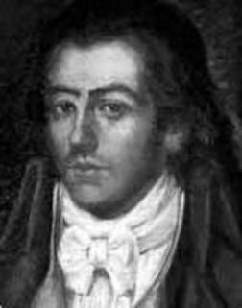

Эмануїл Асторга
(1681—1736)
Емануїл Асторга (італ. Emanuele Rincon d 'Astorga) - італійський композитор епохи бароко кінця XVII - початку XVIII століття; нащадок давньої неаполітанської родини графів і князів Капечі, які перебували у родинних стосунках з багатьма дворянськими родами стародавньої Богемії.
Емануїл Асторга народився 20 березня 1680 року в місті Аугуста, що на острові Сицилія [1] в родині полковника Джироламо Капечі, який був одним із ватажків повстання проти іспанського короля Філіпа V, за що і був страчений
3 жовтня 1701 року.
Син його, Емануїл, був відданий до Іспанії в час, коли Філіп V відвідав Королівство Обох Сицилій, і ув'язнений в монастир Асторга в провінції Леон.
З тих пір він і прийняв ім'я цього монастиря замість колишнього імені Капечі. Незабаром його непересічний музичний талант, який в Неаполі розвивався під керівництвом братів Франческо і Алессандро Скарлатті, привернув до нього загальну увагу.
Він залишався в цьому монастирі до тих пір, доки в Іспанію не прибув в якості претендента на іспанський престол ерцгерцог Карл. При дворі останнього, в Барселоні, з'явилася в 1709 році його перша опера «Дафна». 1711 рік застав його в австрійській столиці - Відні, і скоріш всього, Іспанію він залишив в 1711 році разом з Карлом VI, який по смерті Йосипа I успадкував престол Священної Римської імперії.
Емануїл Асторга помер 21 серпня 1736 року в столиці Іспанії, м. Мадриді.
В кінці XIX - початку XX століття на сторінках Енциклопедичного словника Брокгауза і Ефрона була дана наступна оцінка його творчості: «З його музичних творів особливою славою користувалася" Stabat mater "(В-dur).
Емануїлу Асторгу належить значна кількість аналогічних церковних п'єс, меса G-moll і т. п., але особливо цінувалися сучасниками його італійські соло-кантати, в яких він показує себе справжнім учнем Скарлатті. Значна частина їх збереглася донині».

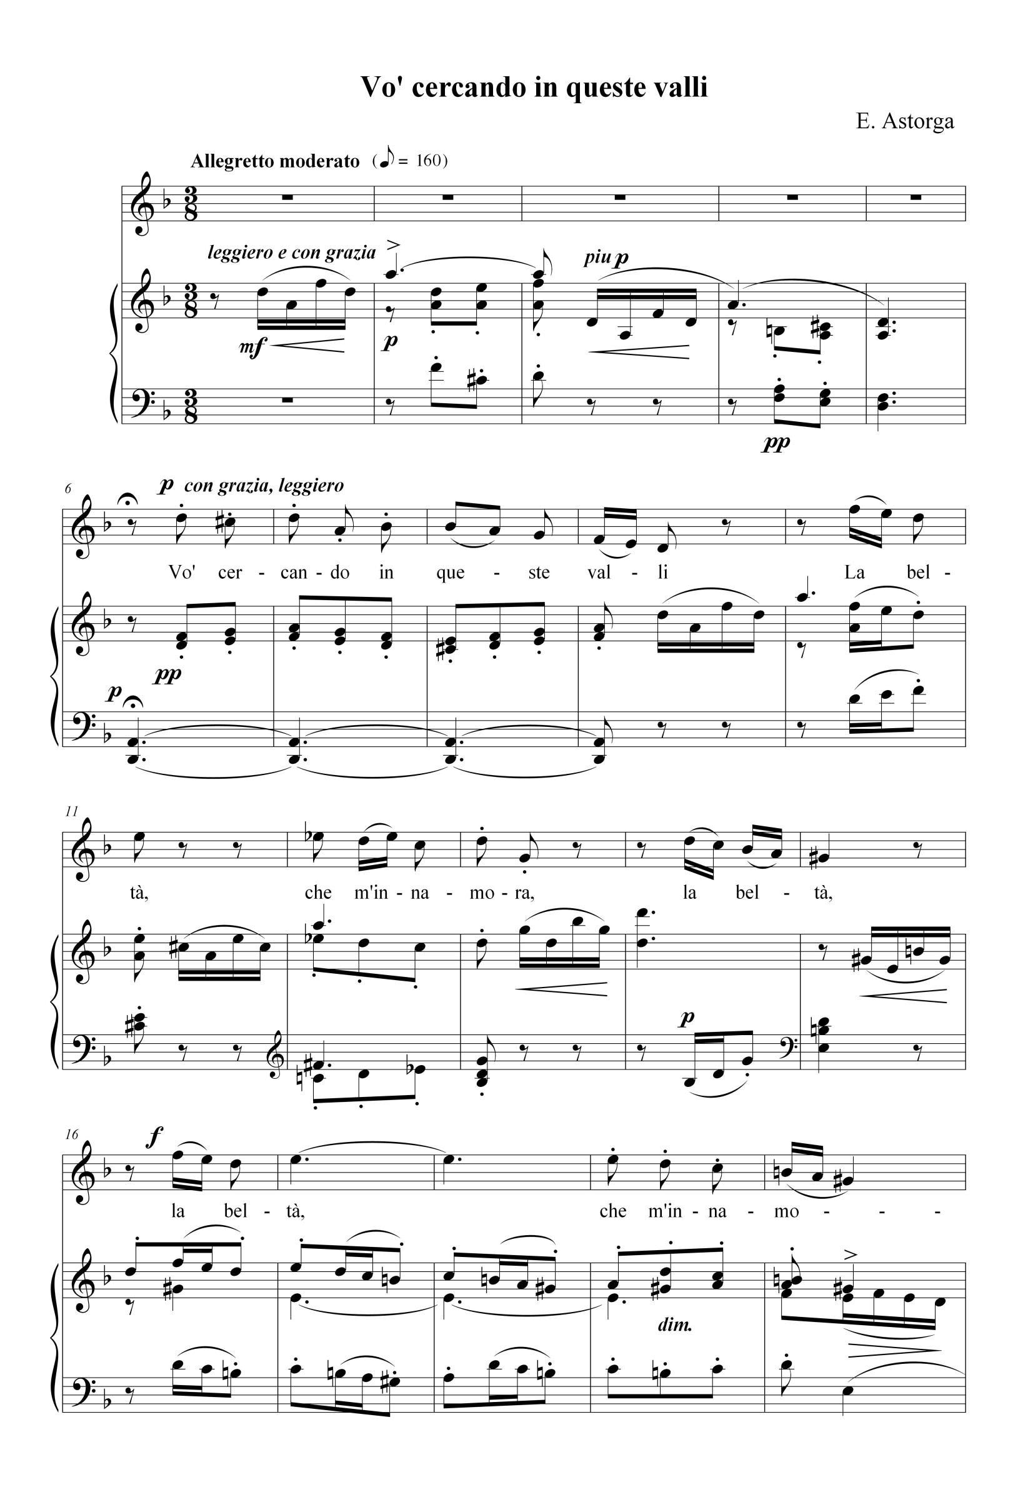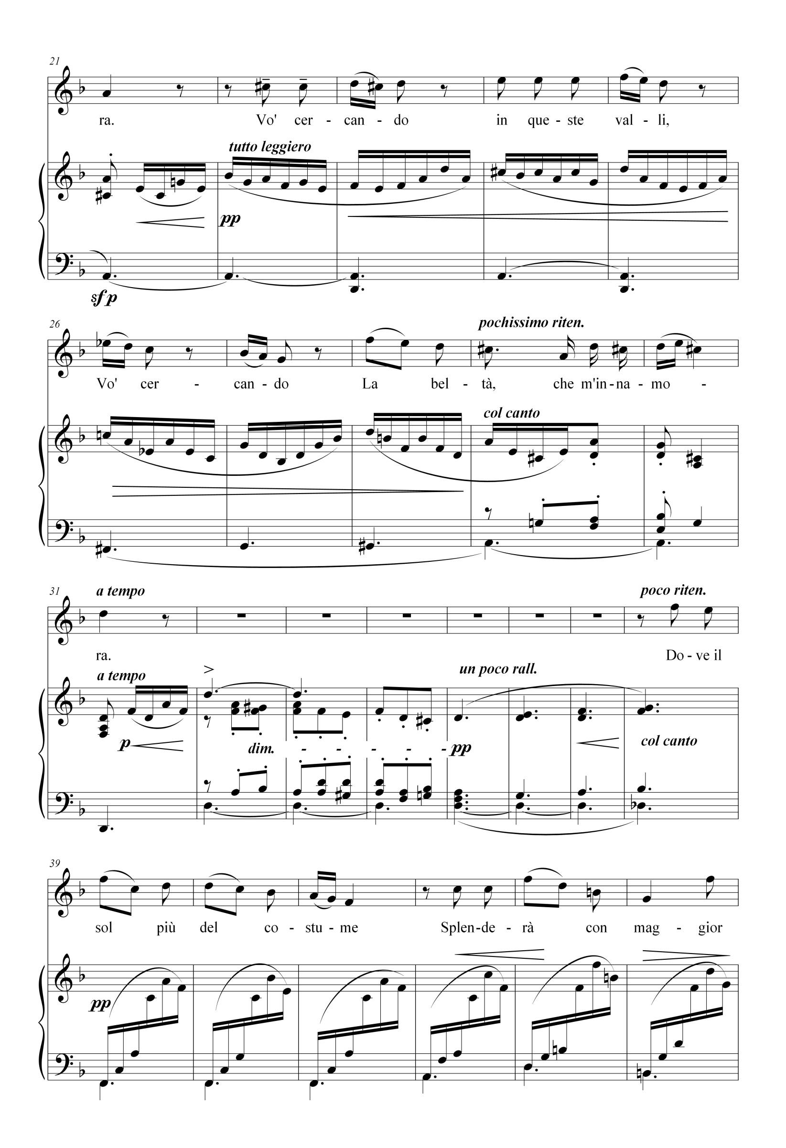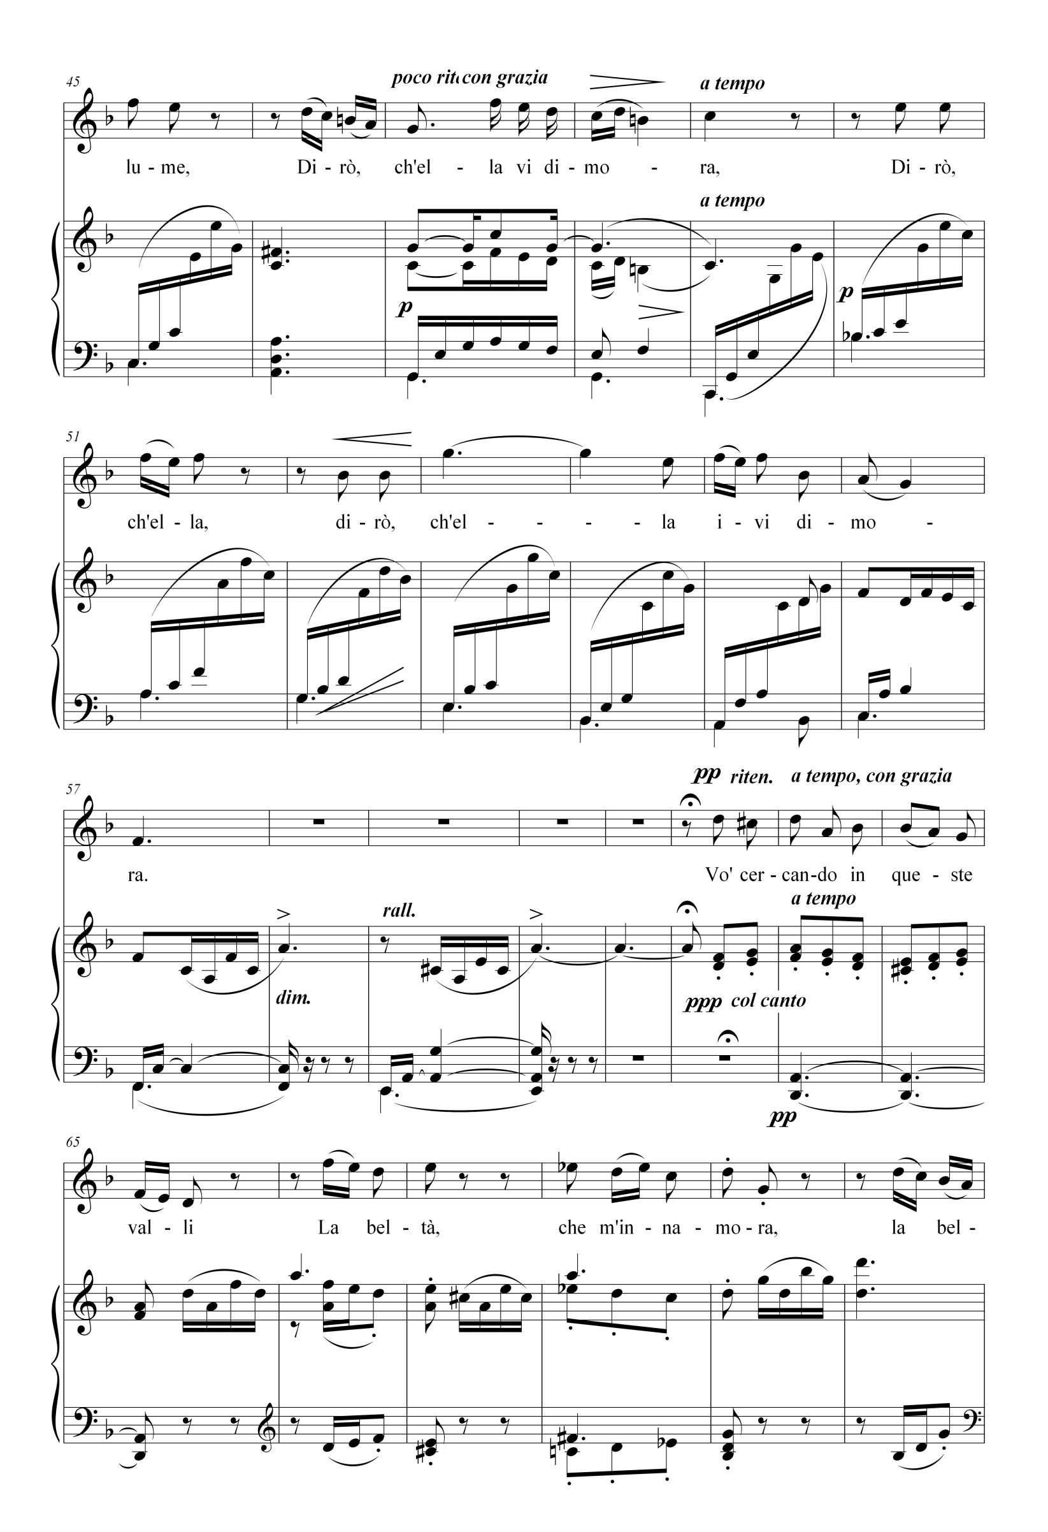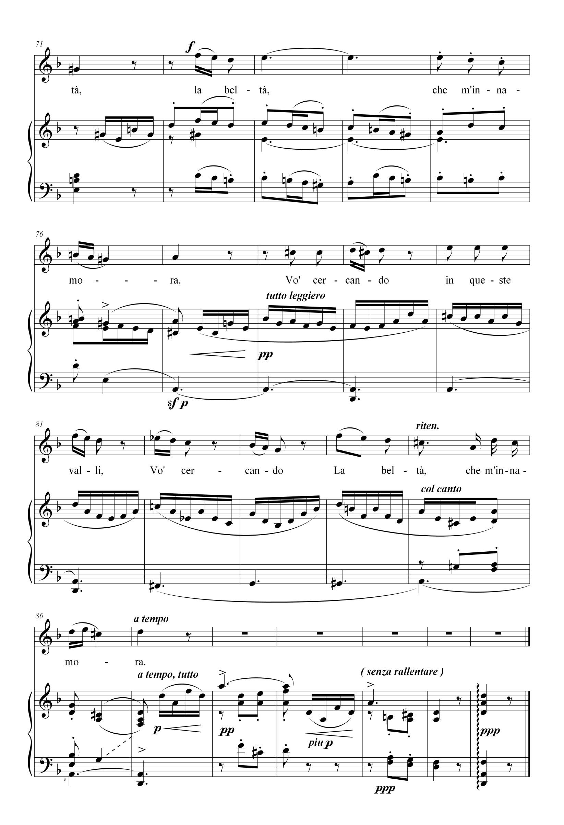
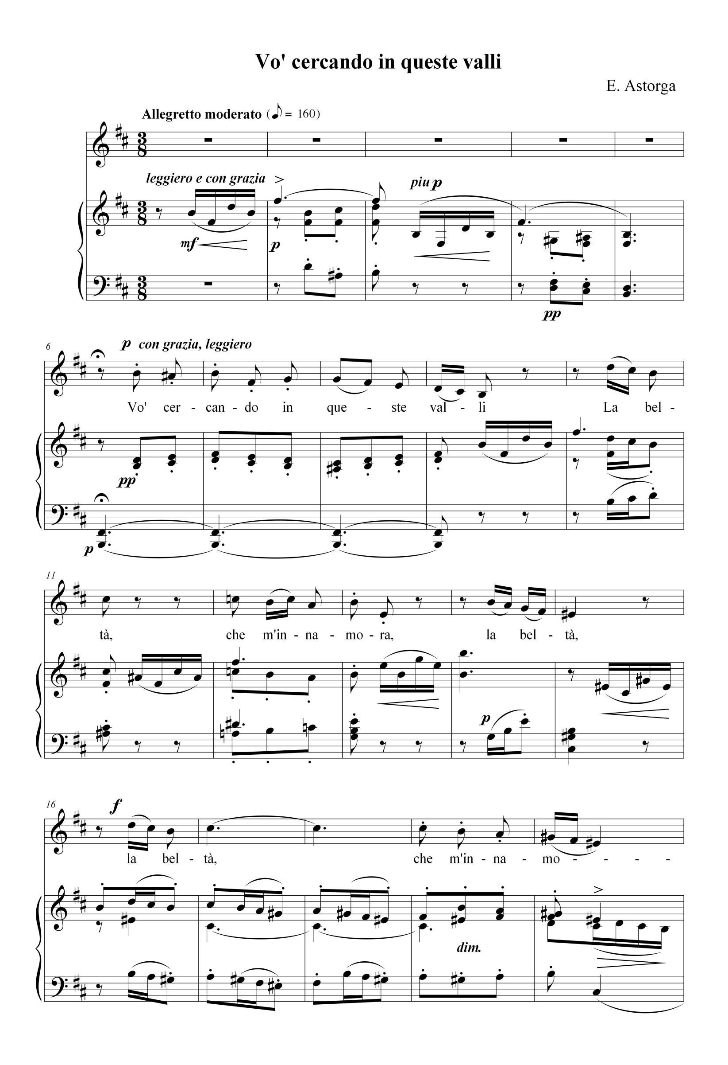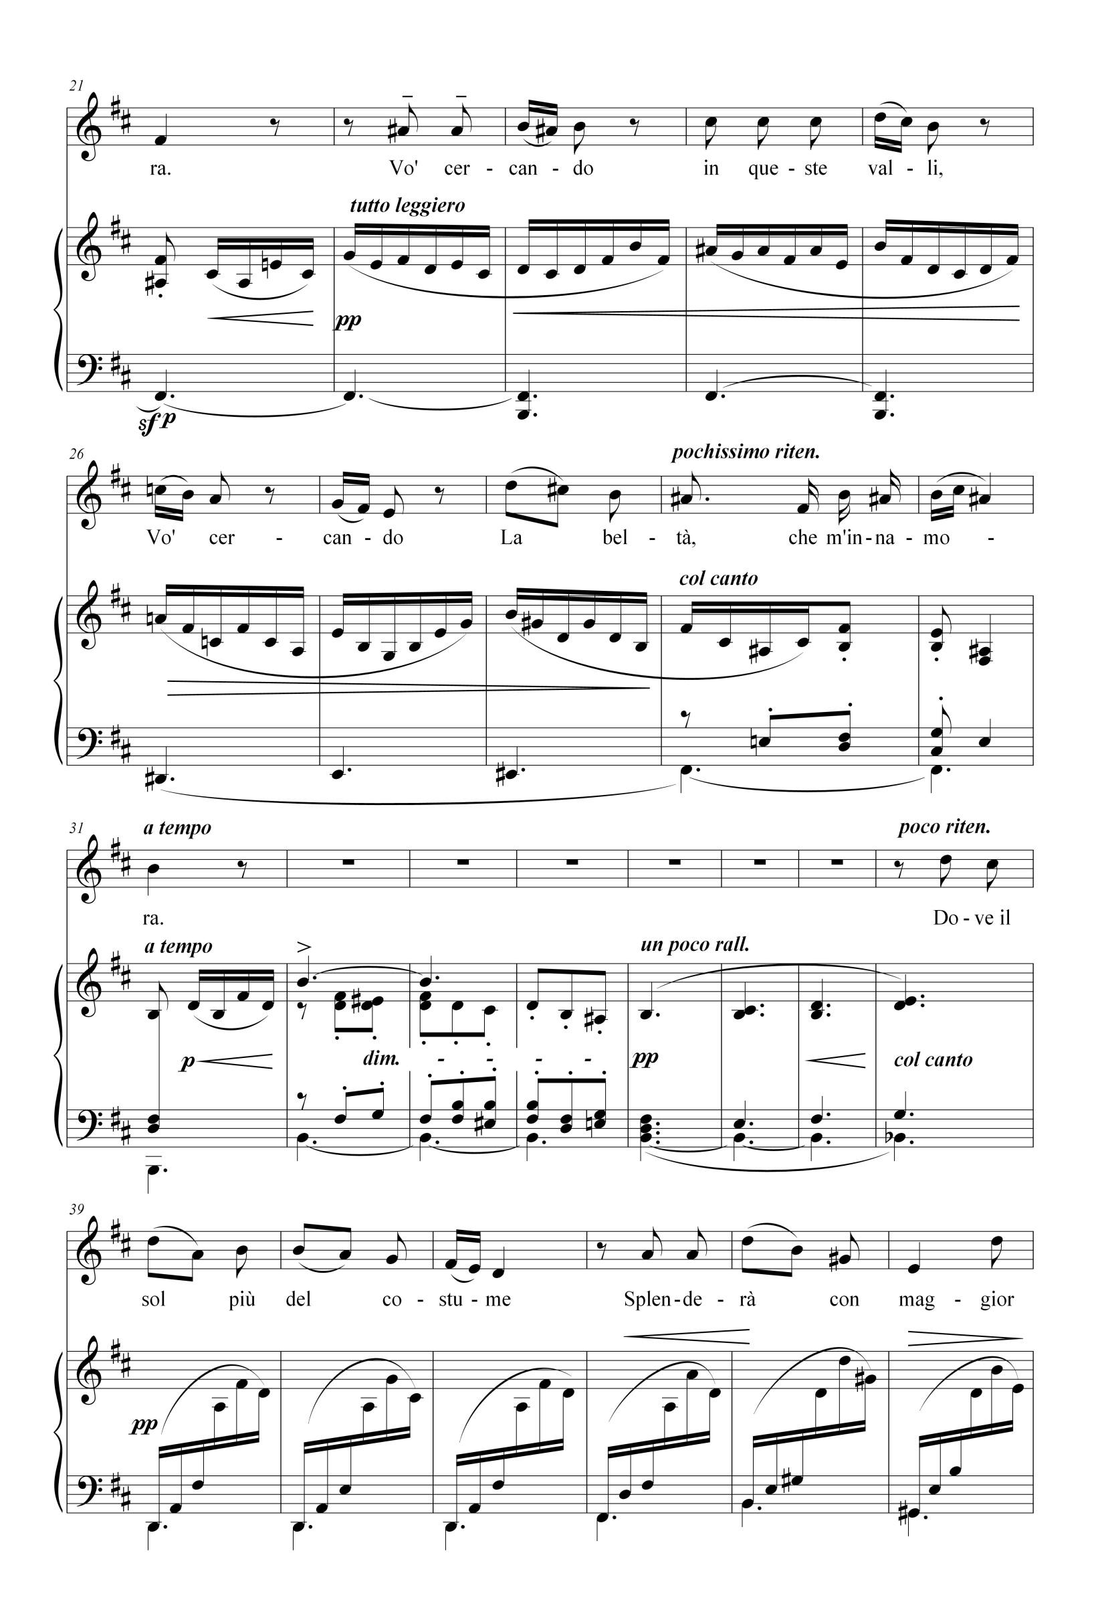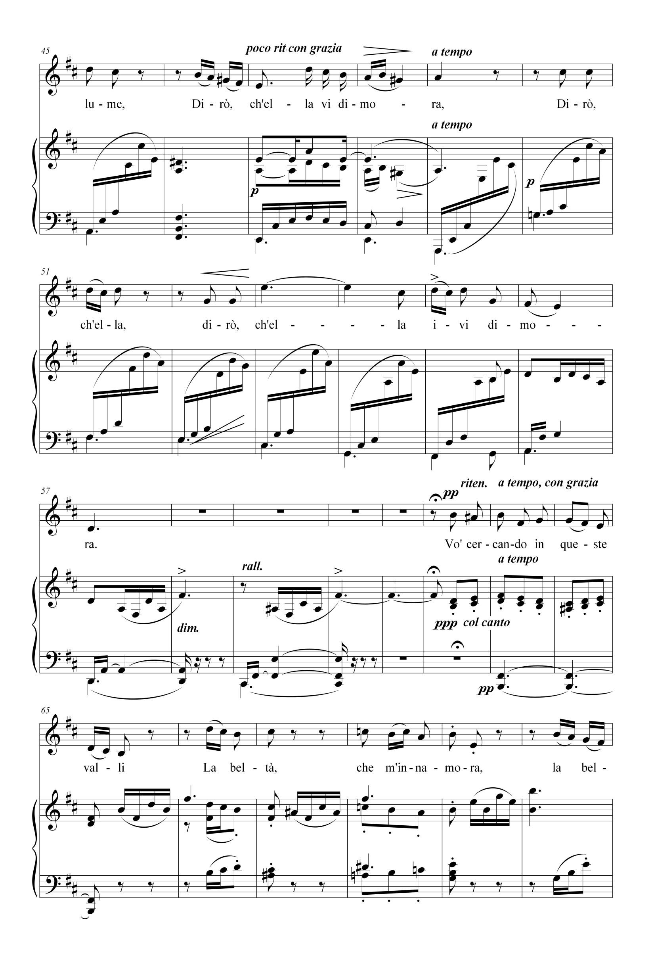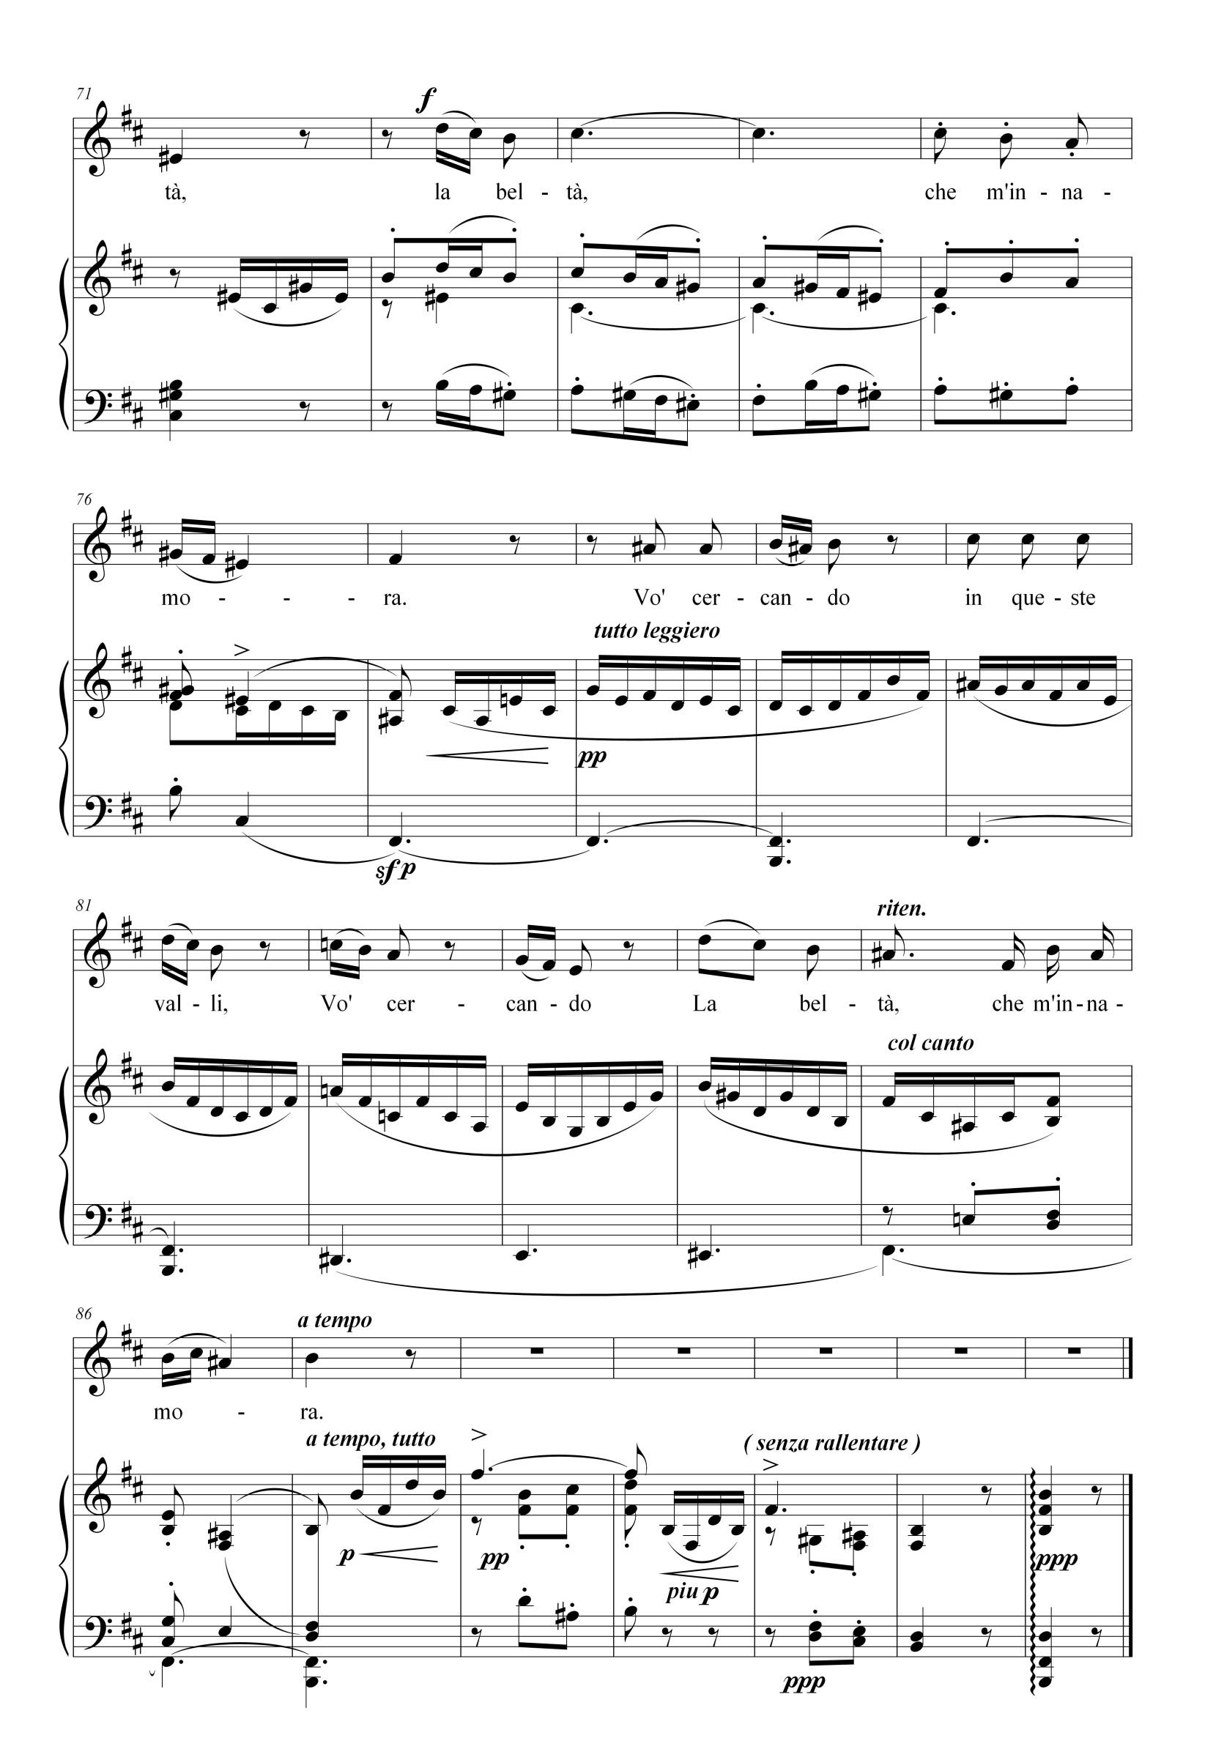
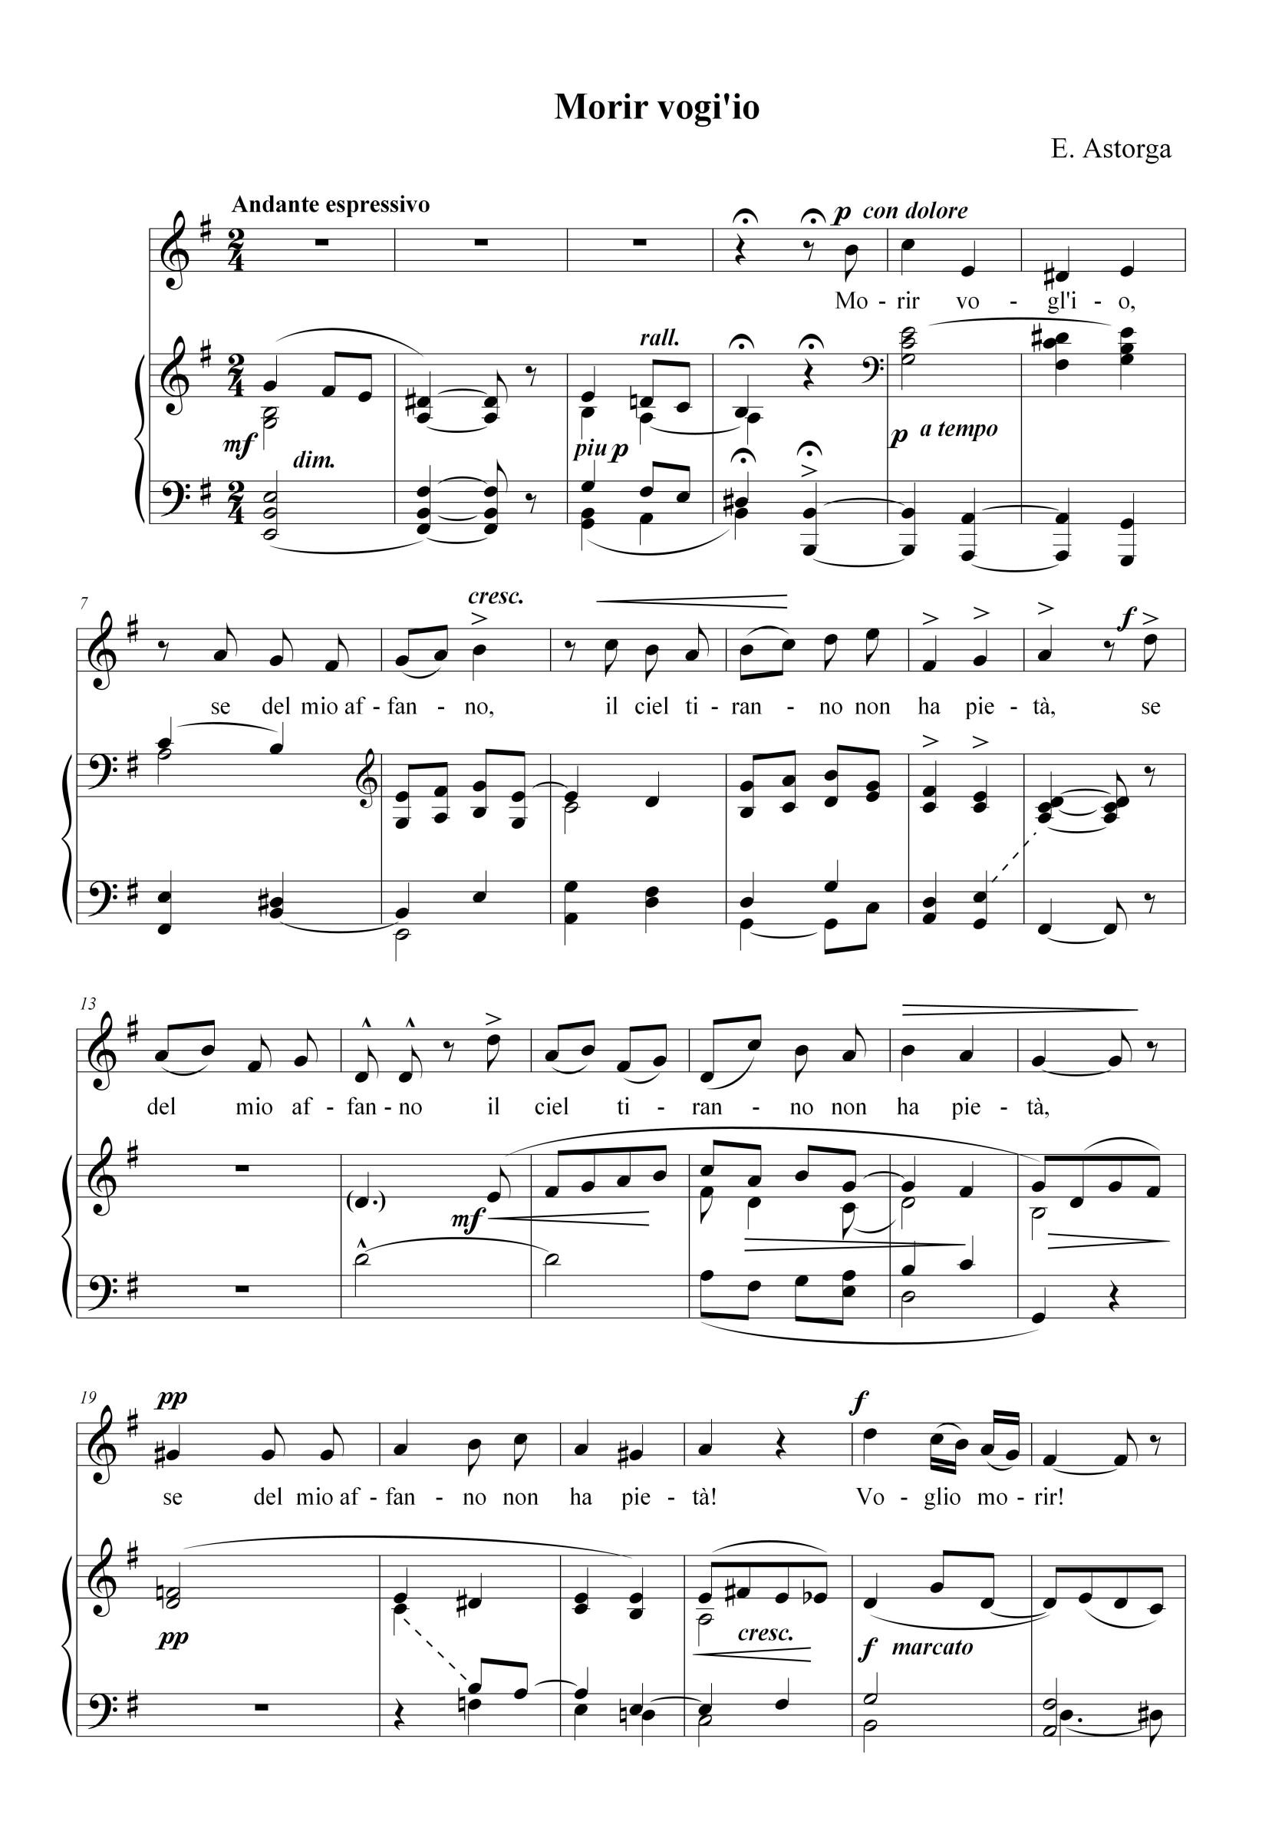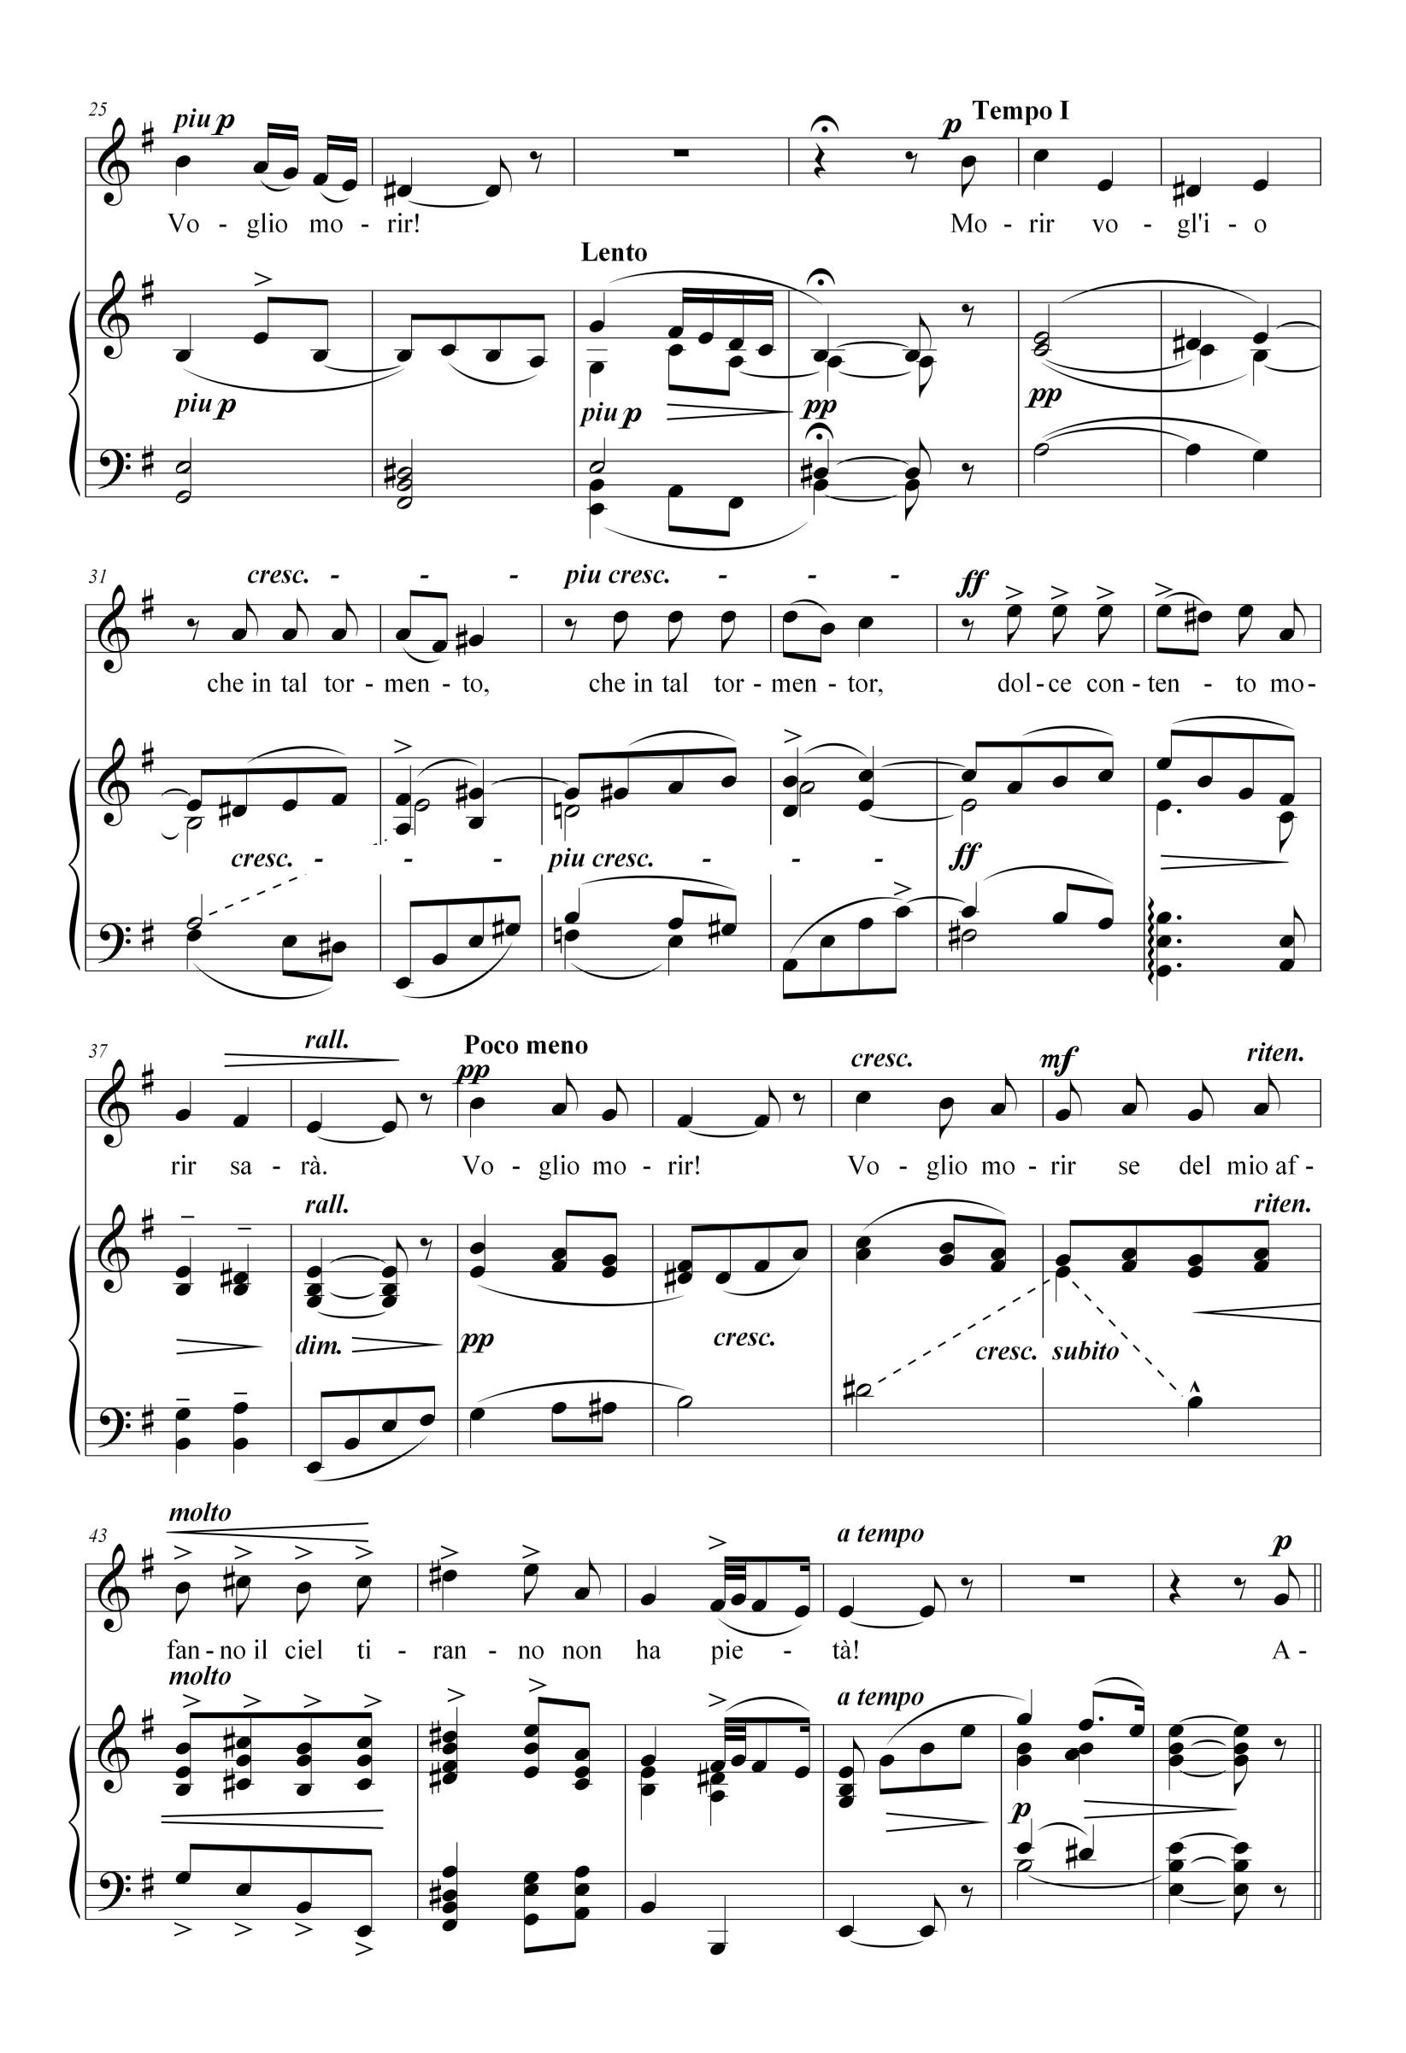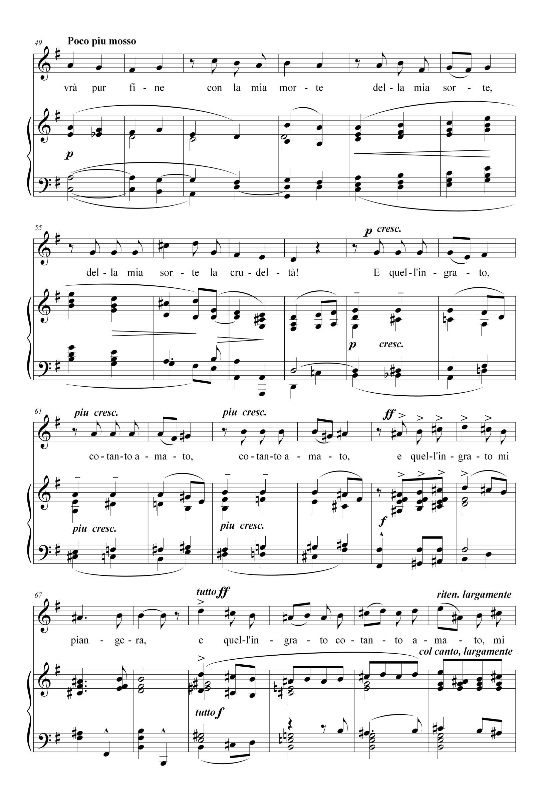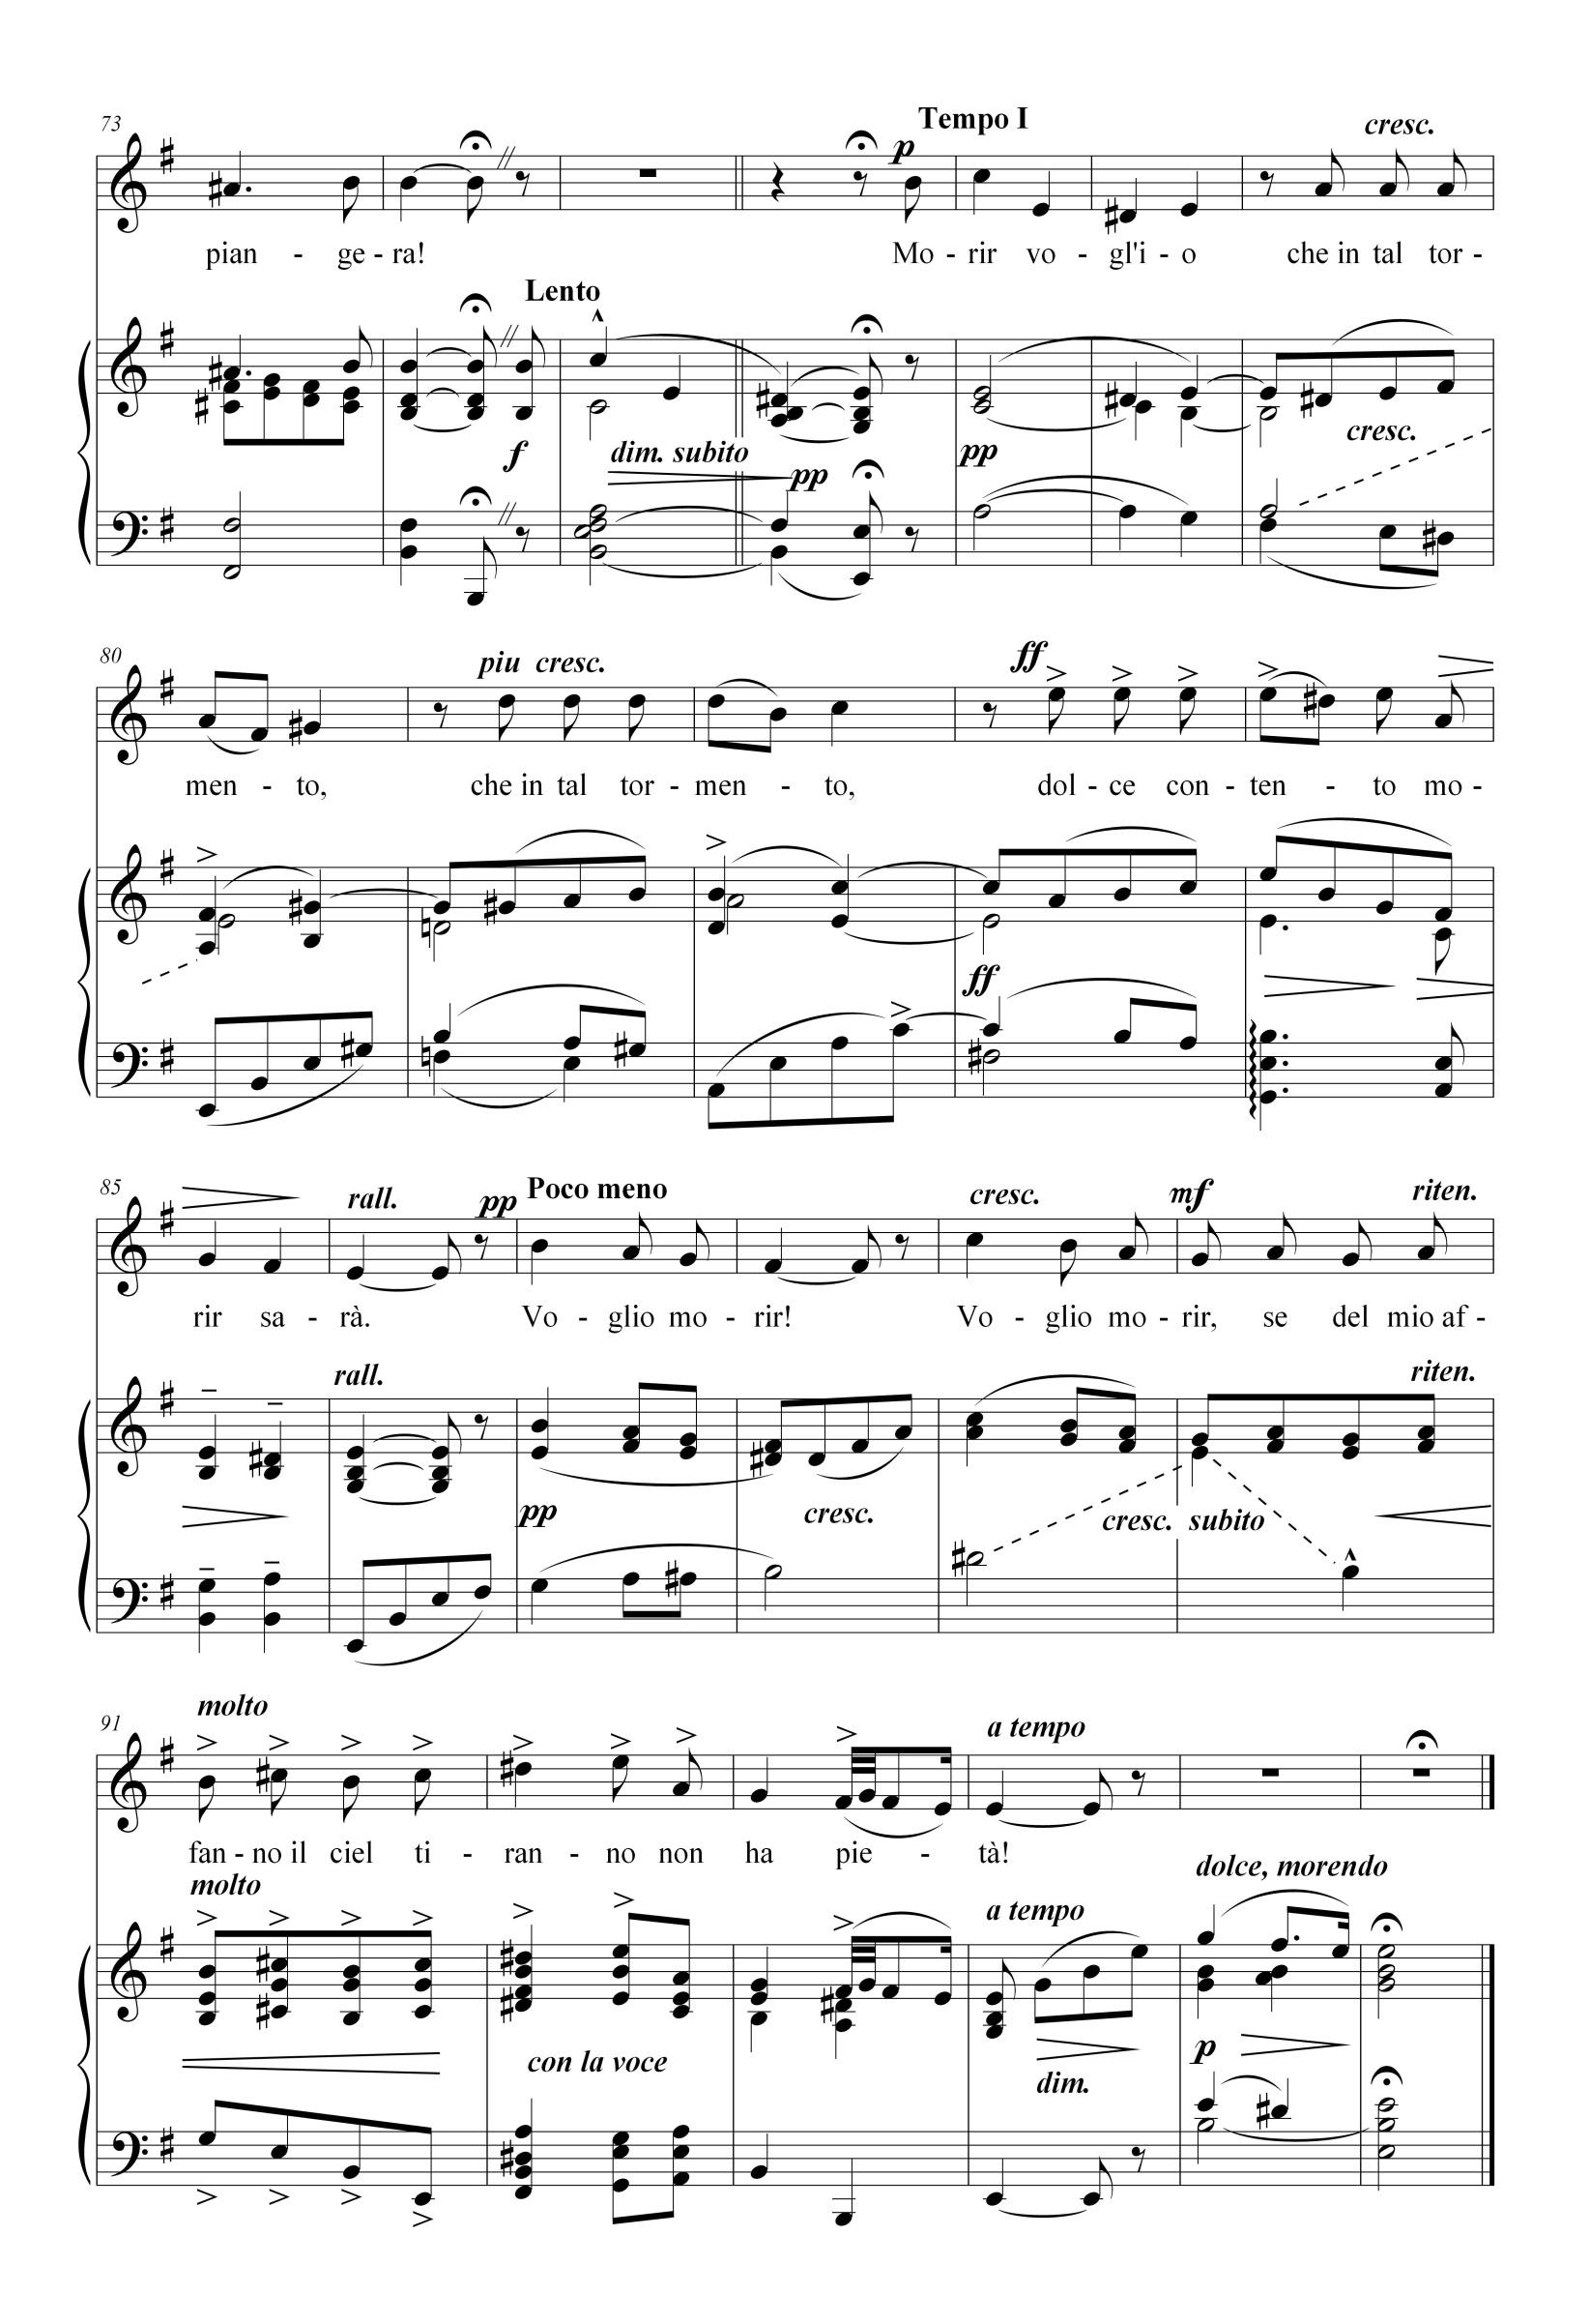
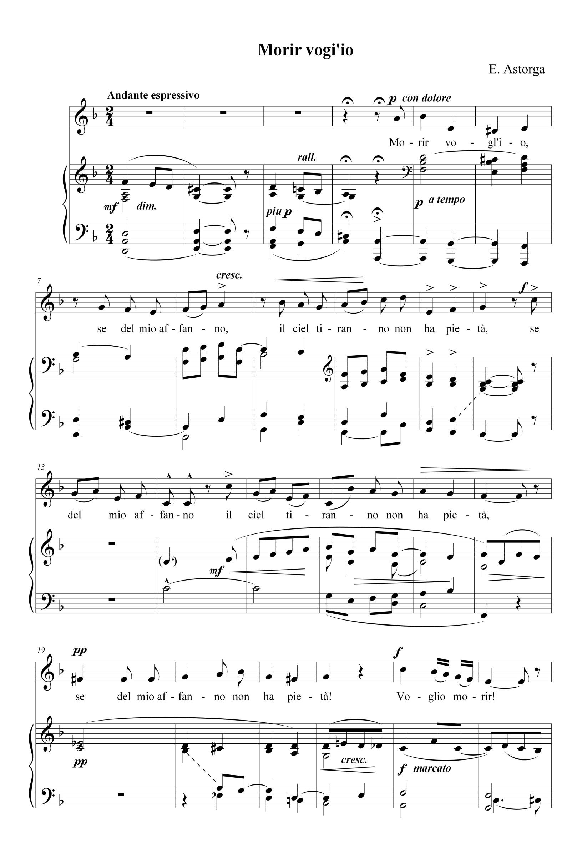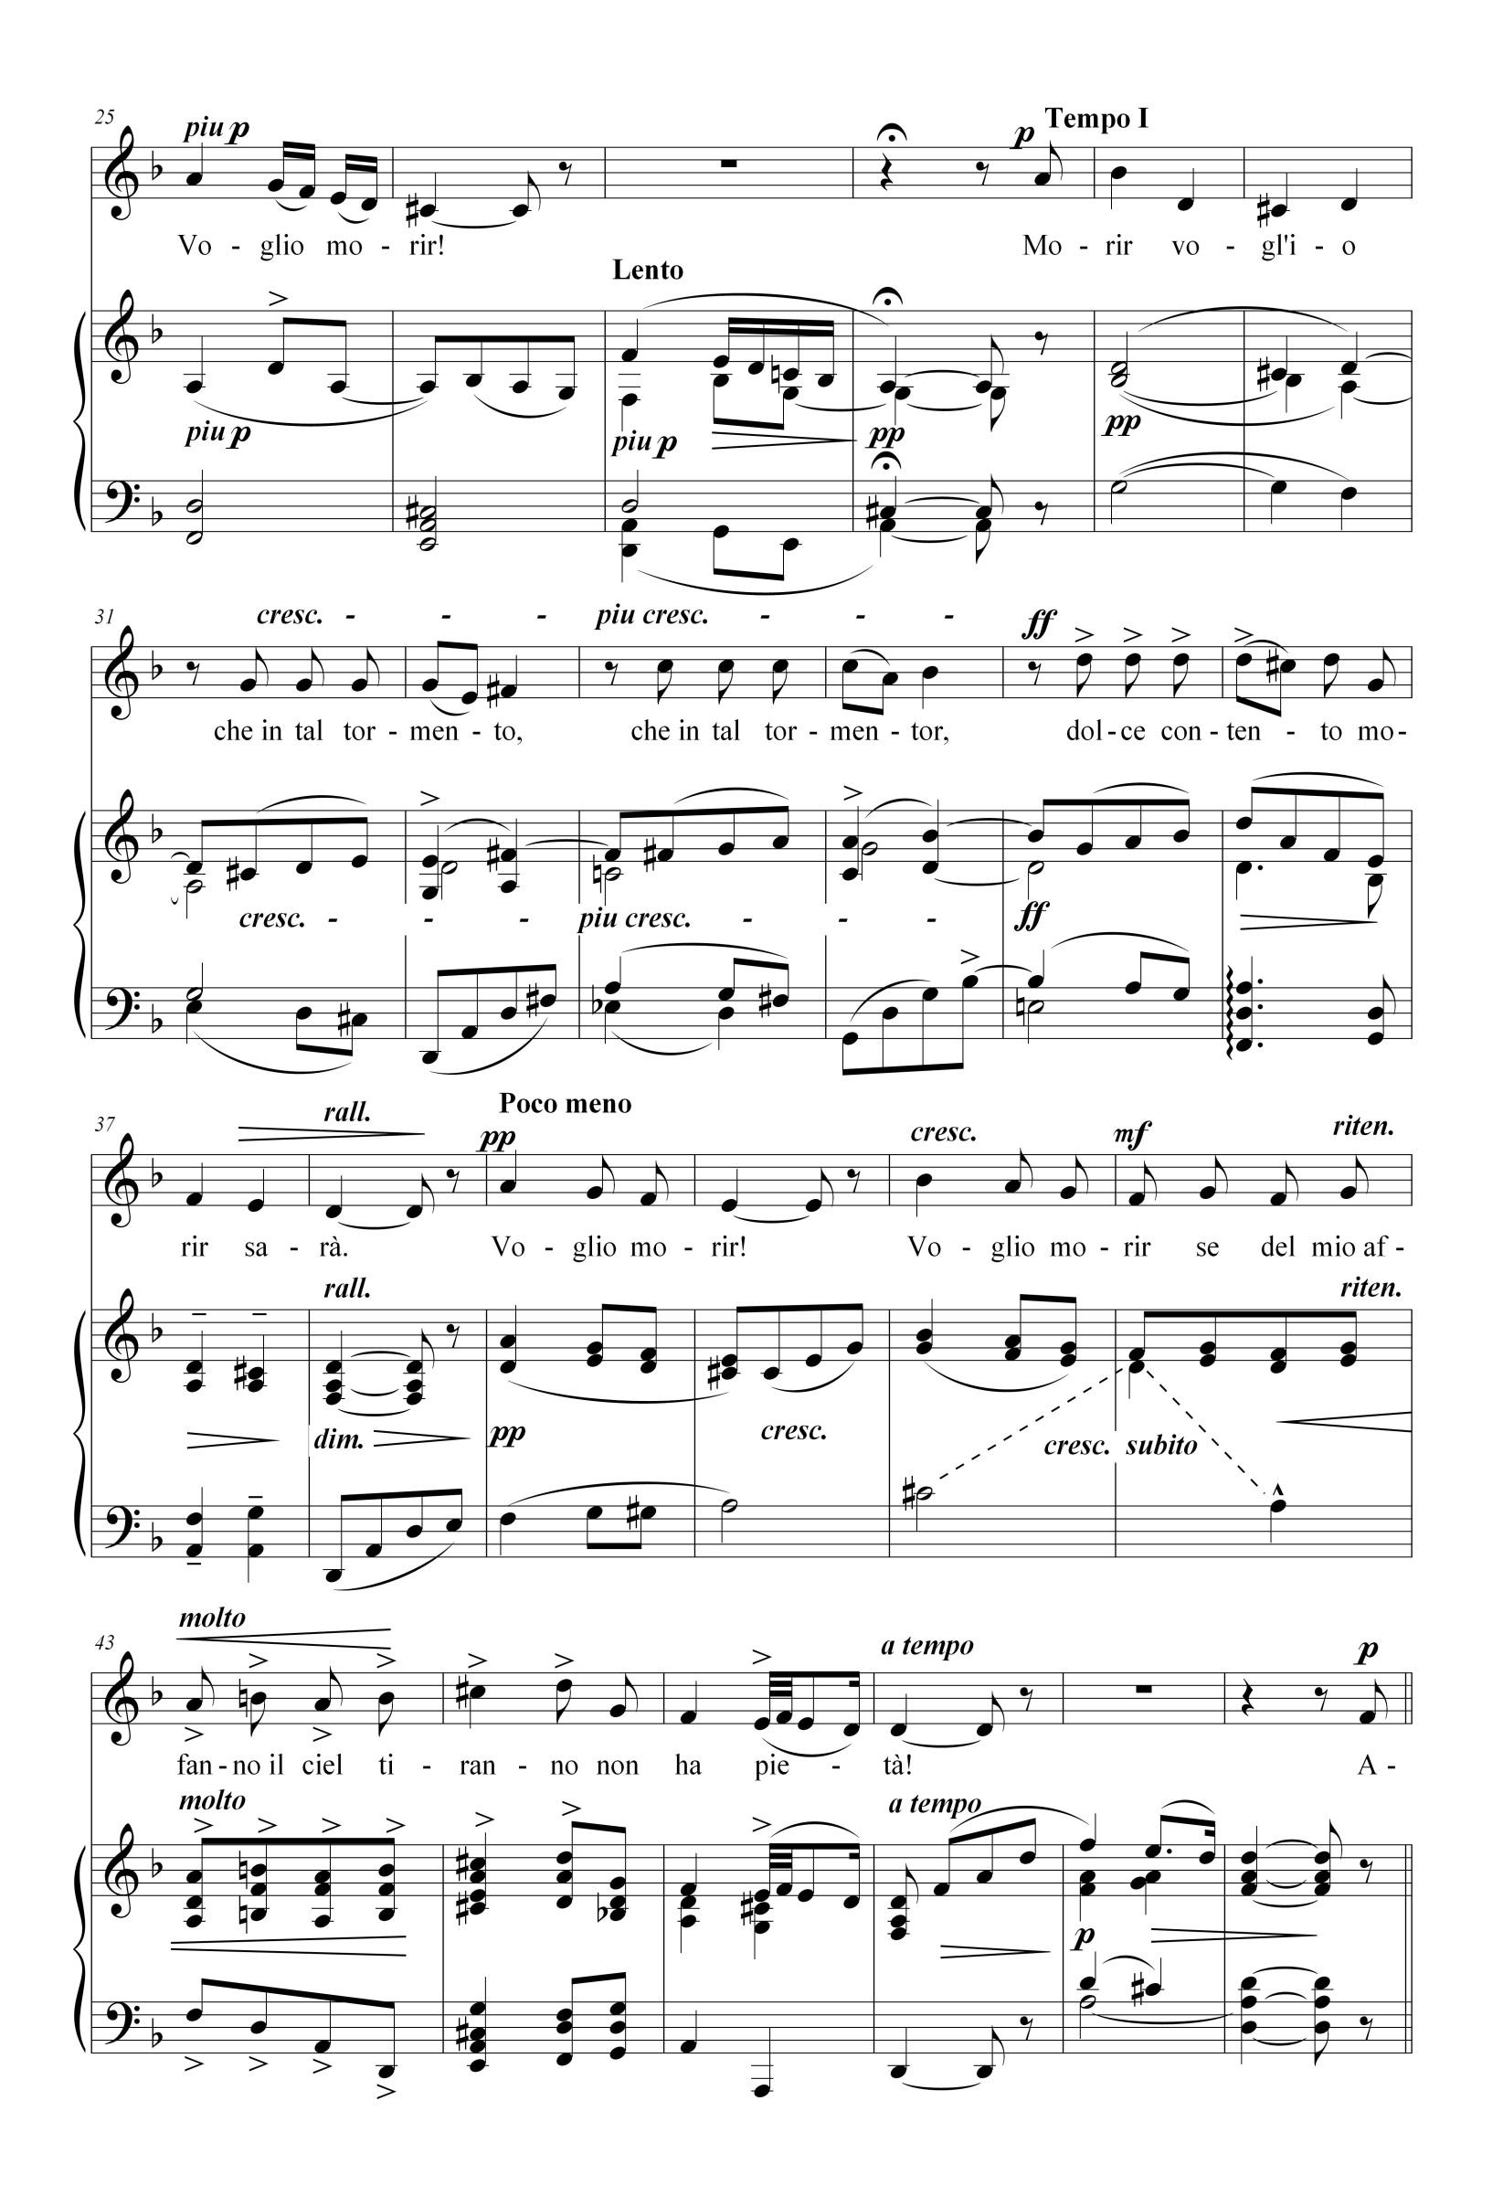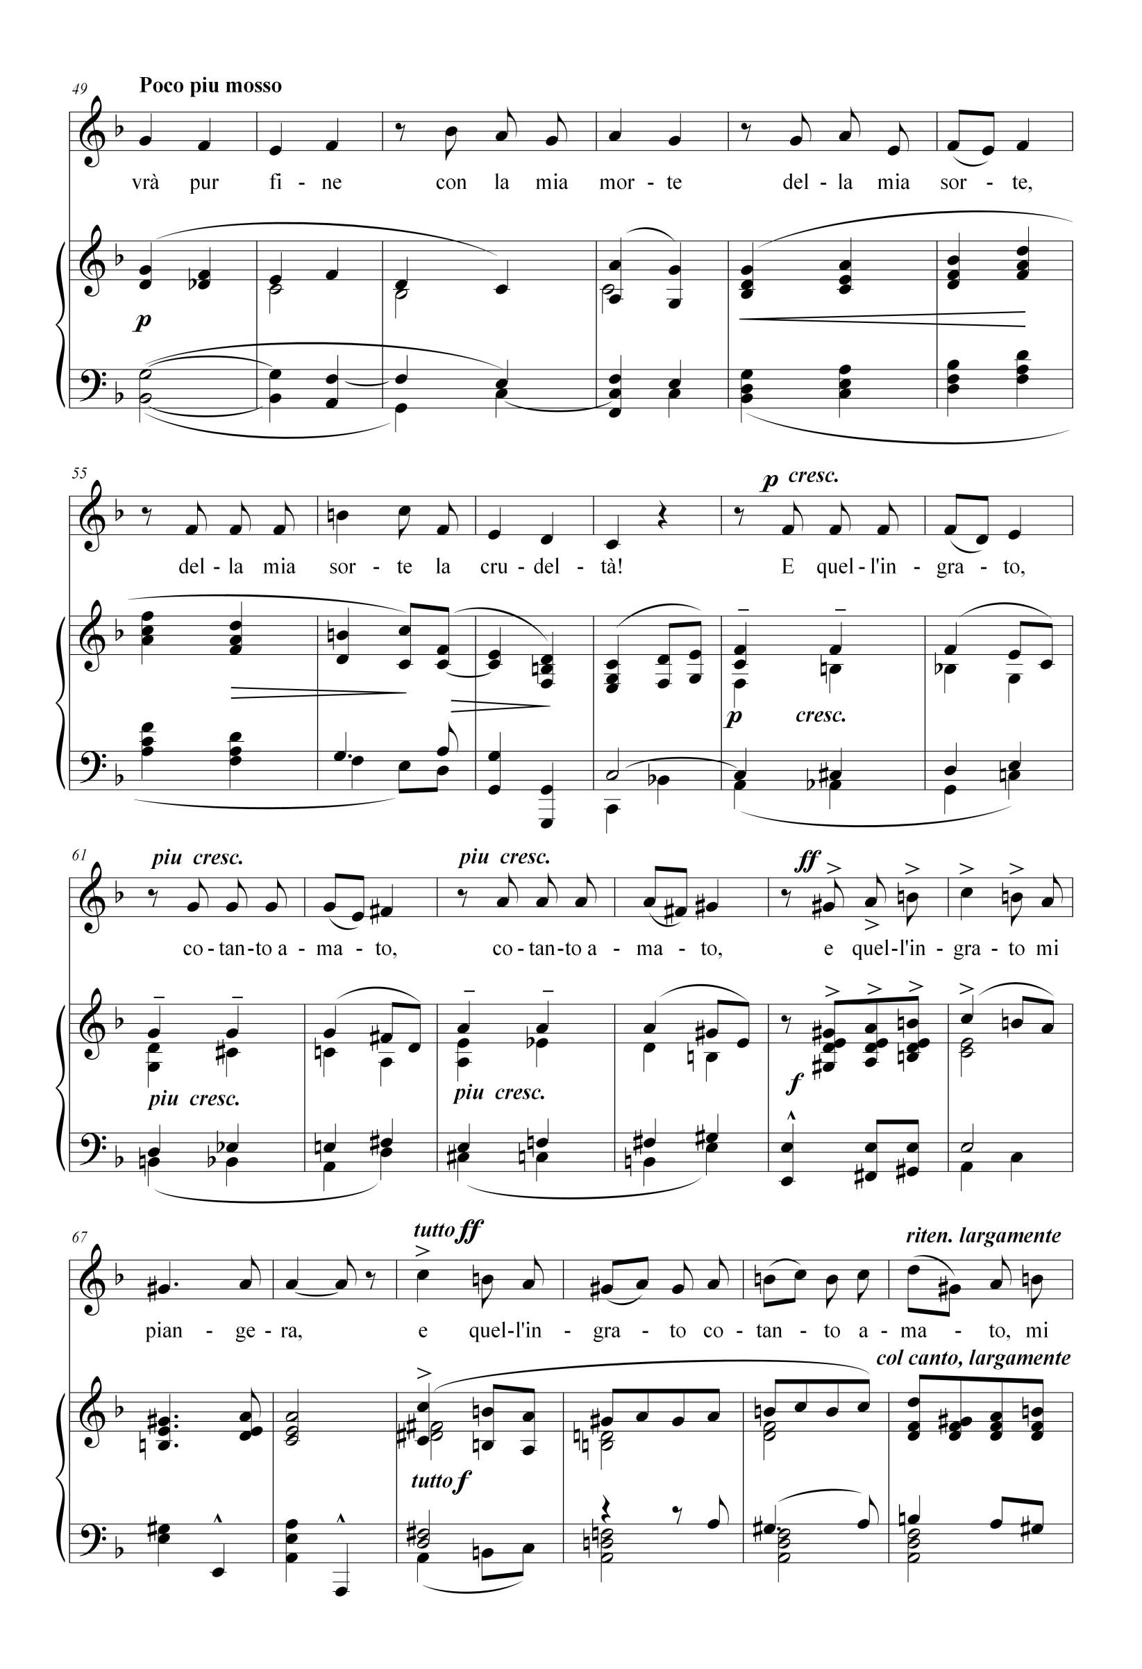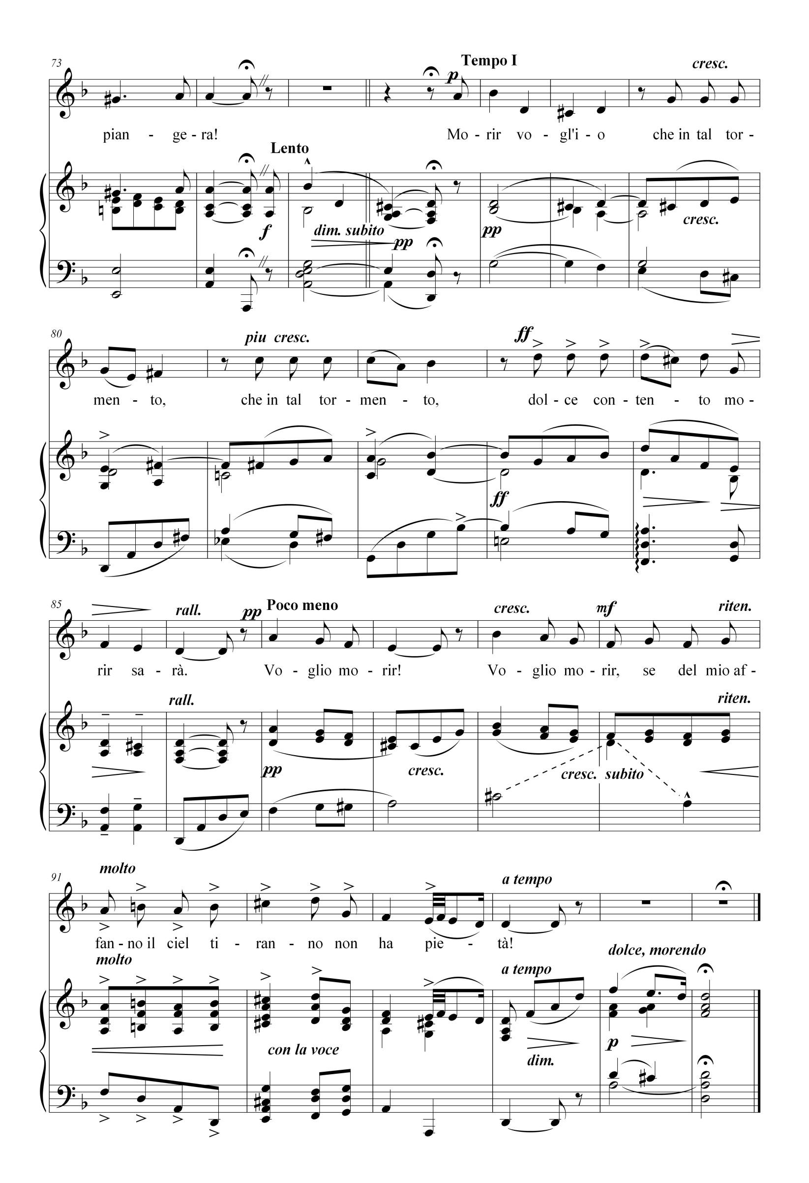

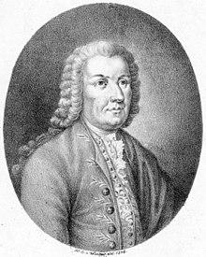

П'єтро Паоло Бенціні
(1670 - 1755)

П'єтро Паоло Бенціні (близько 1670 - 6 липня 1755) - італійський композитор епохи бароко і капельмейстер.
Скупі відомості стверджують, що Бенціні народився в музичній родині. Він працював капельмейстером капел в декількох церквах у Римі. Його композиторський доробок складається, в основному, з духовної музики, у тому числі кількох ораторій і кантат. З 1705 по 1743 рік був керівником капели в Chiesa Nuova (Римська Ораторія), а згодом, він пішов звідти, щоб досягти більшого успіху у Пітоні, в церкві Св. Петра.

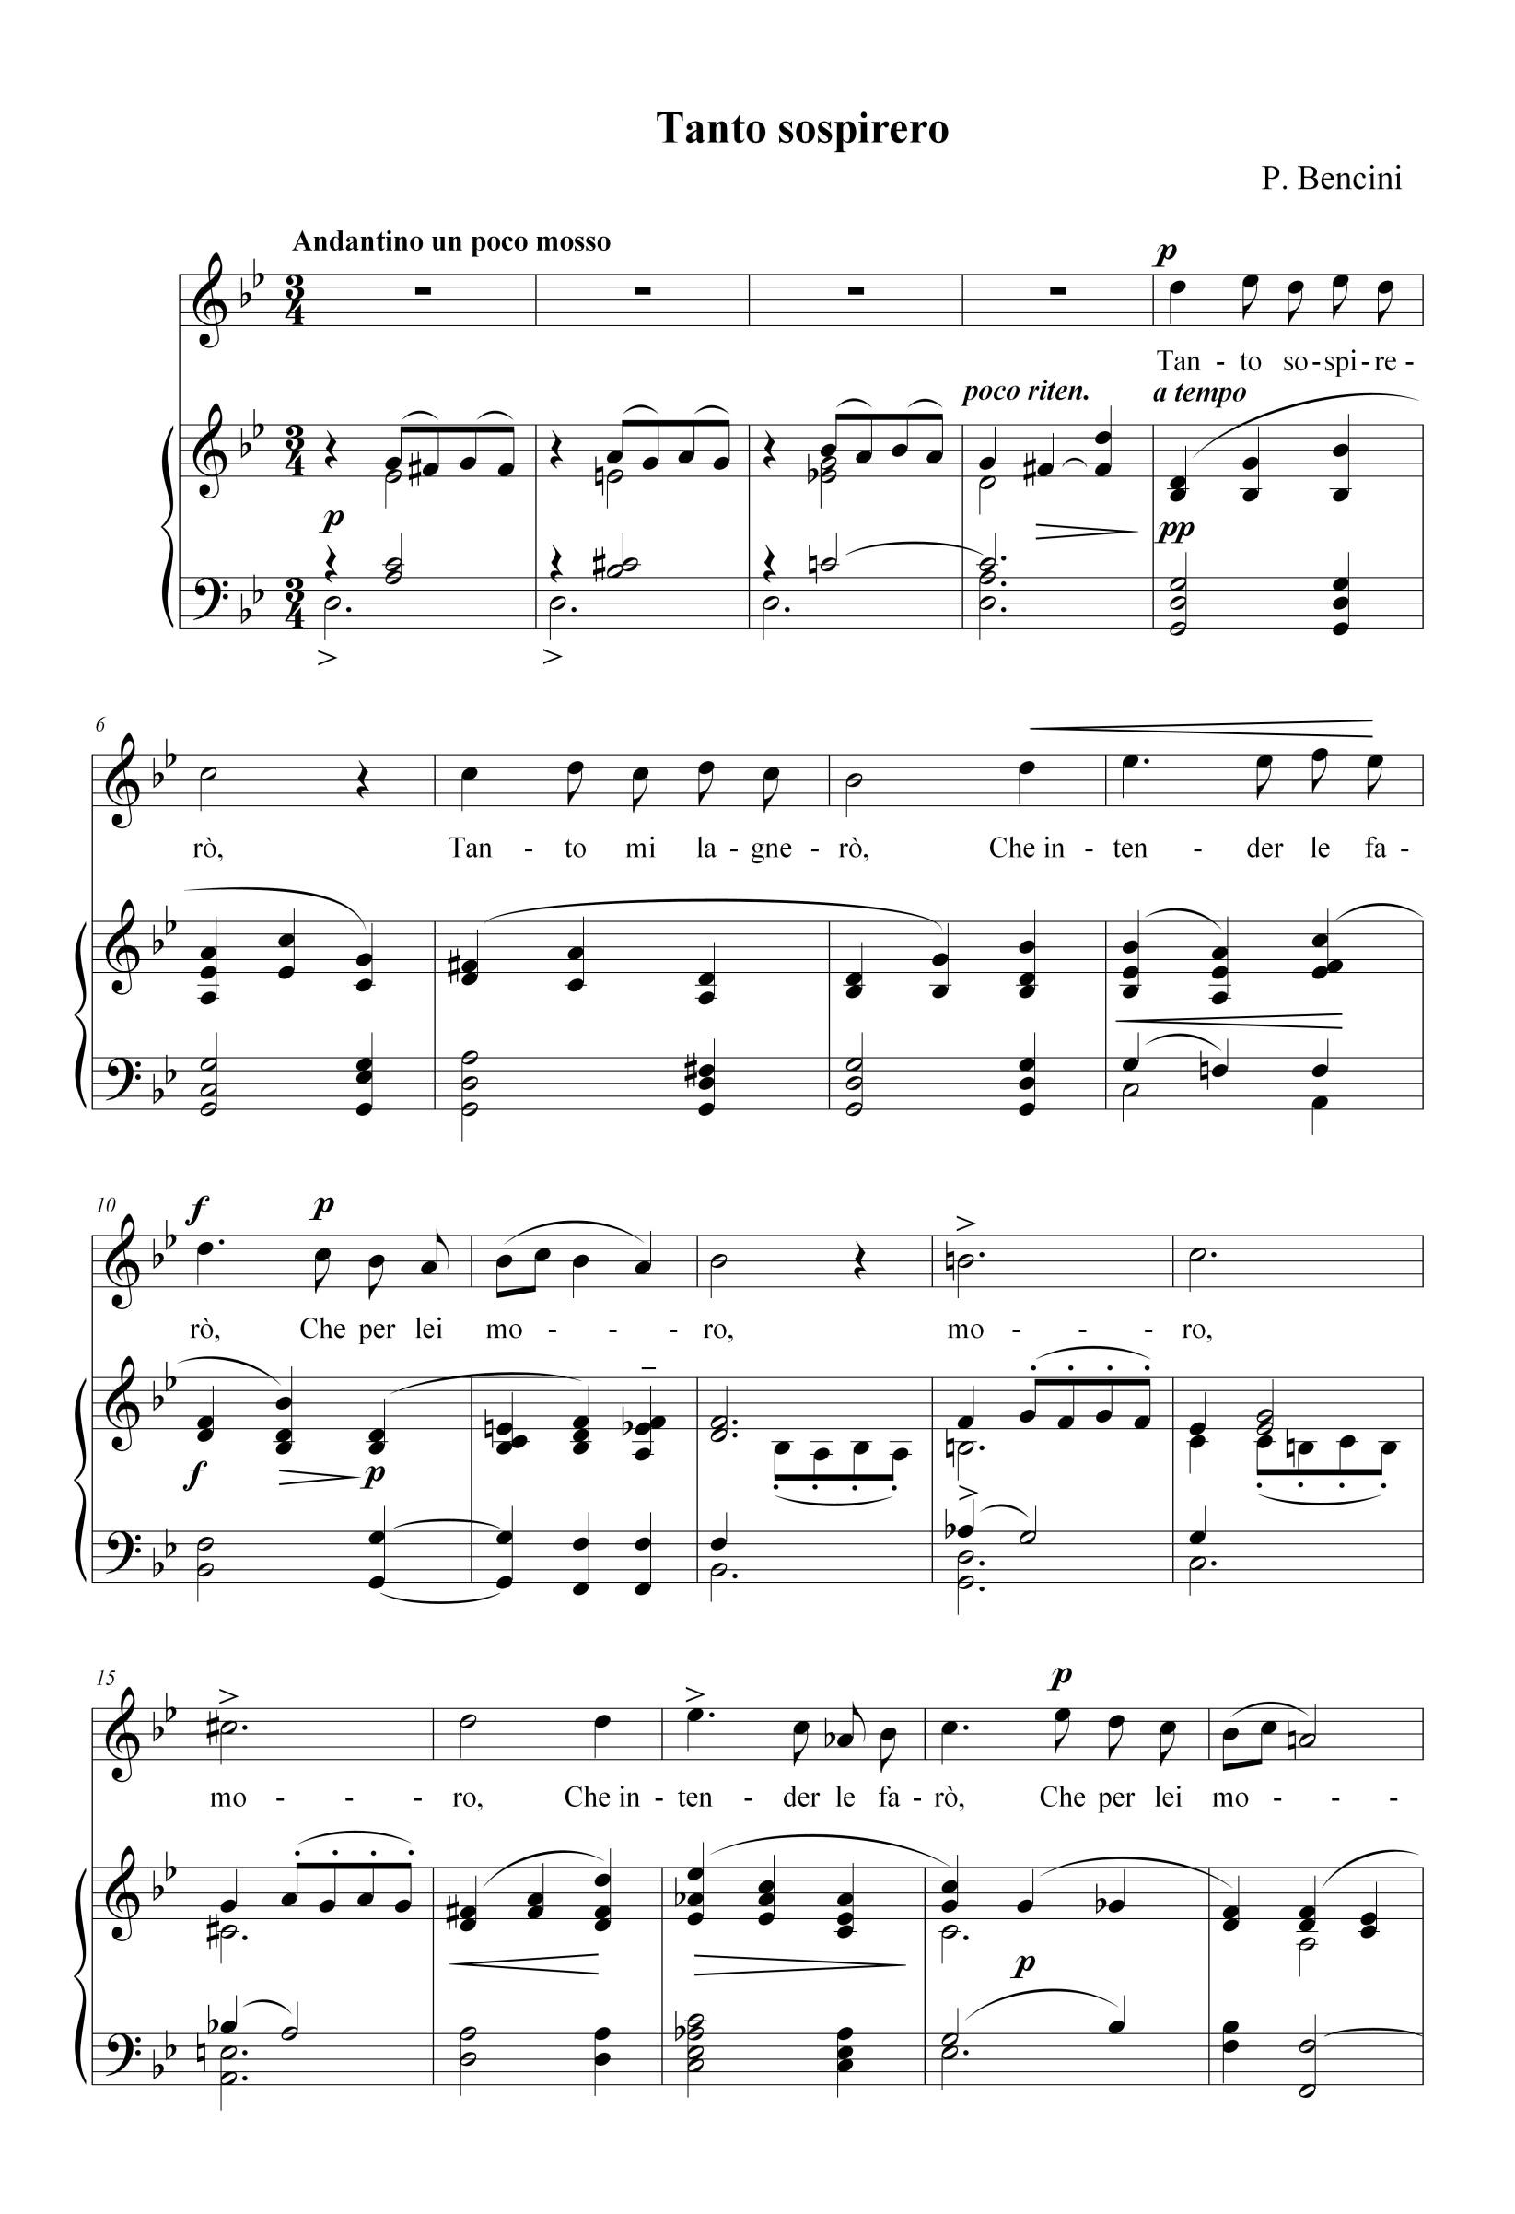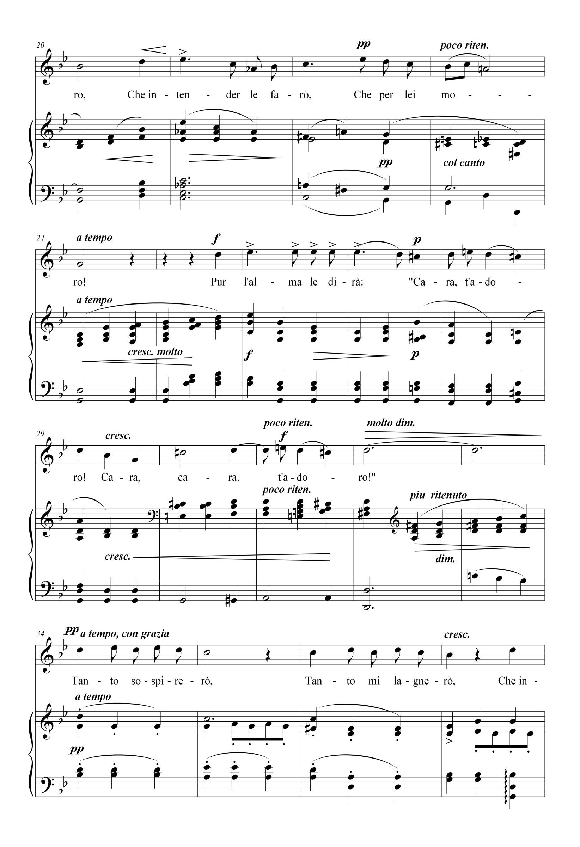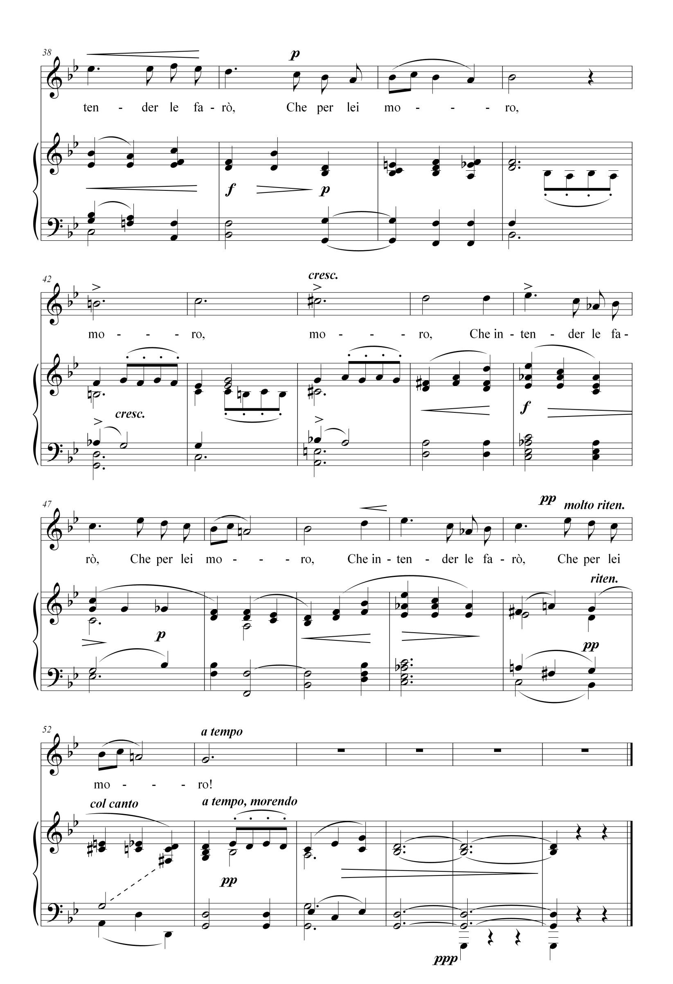
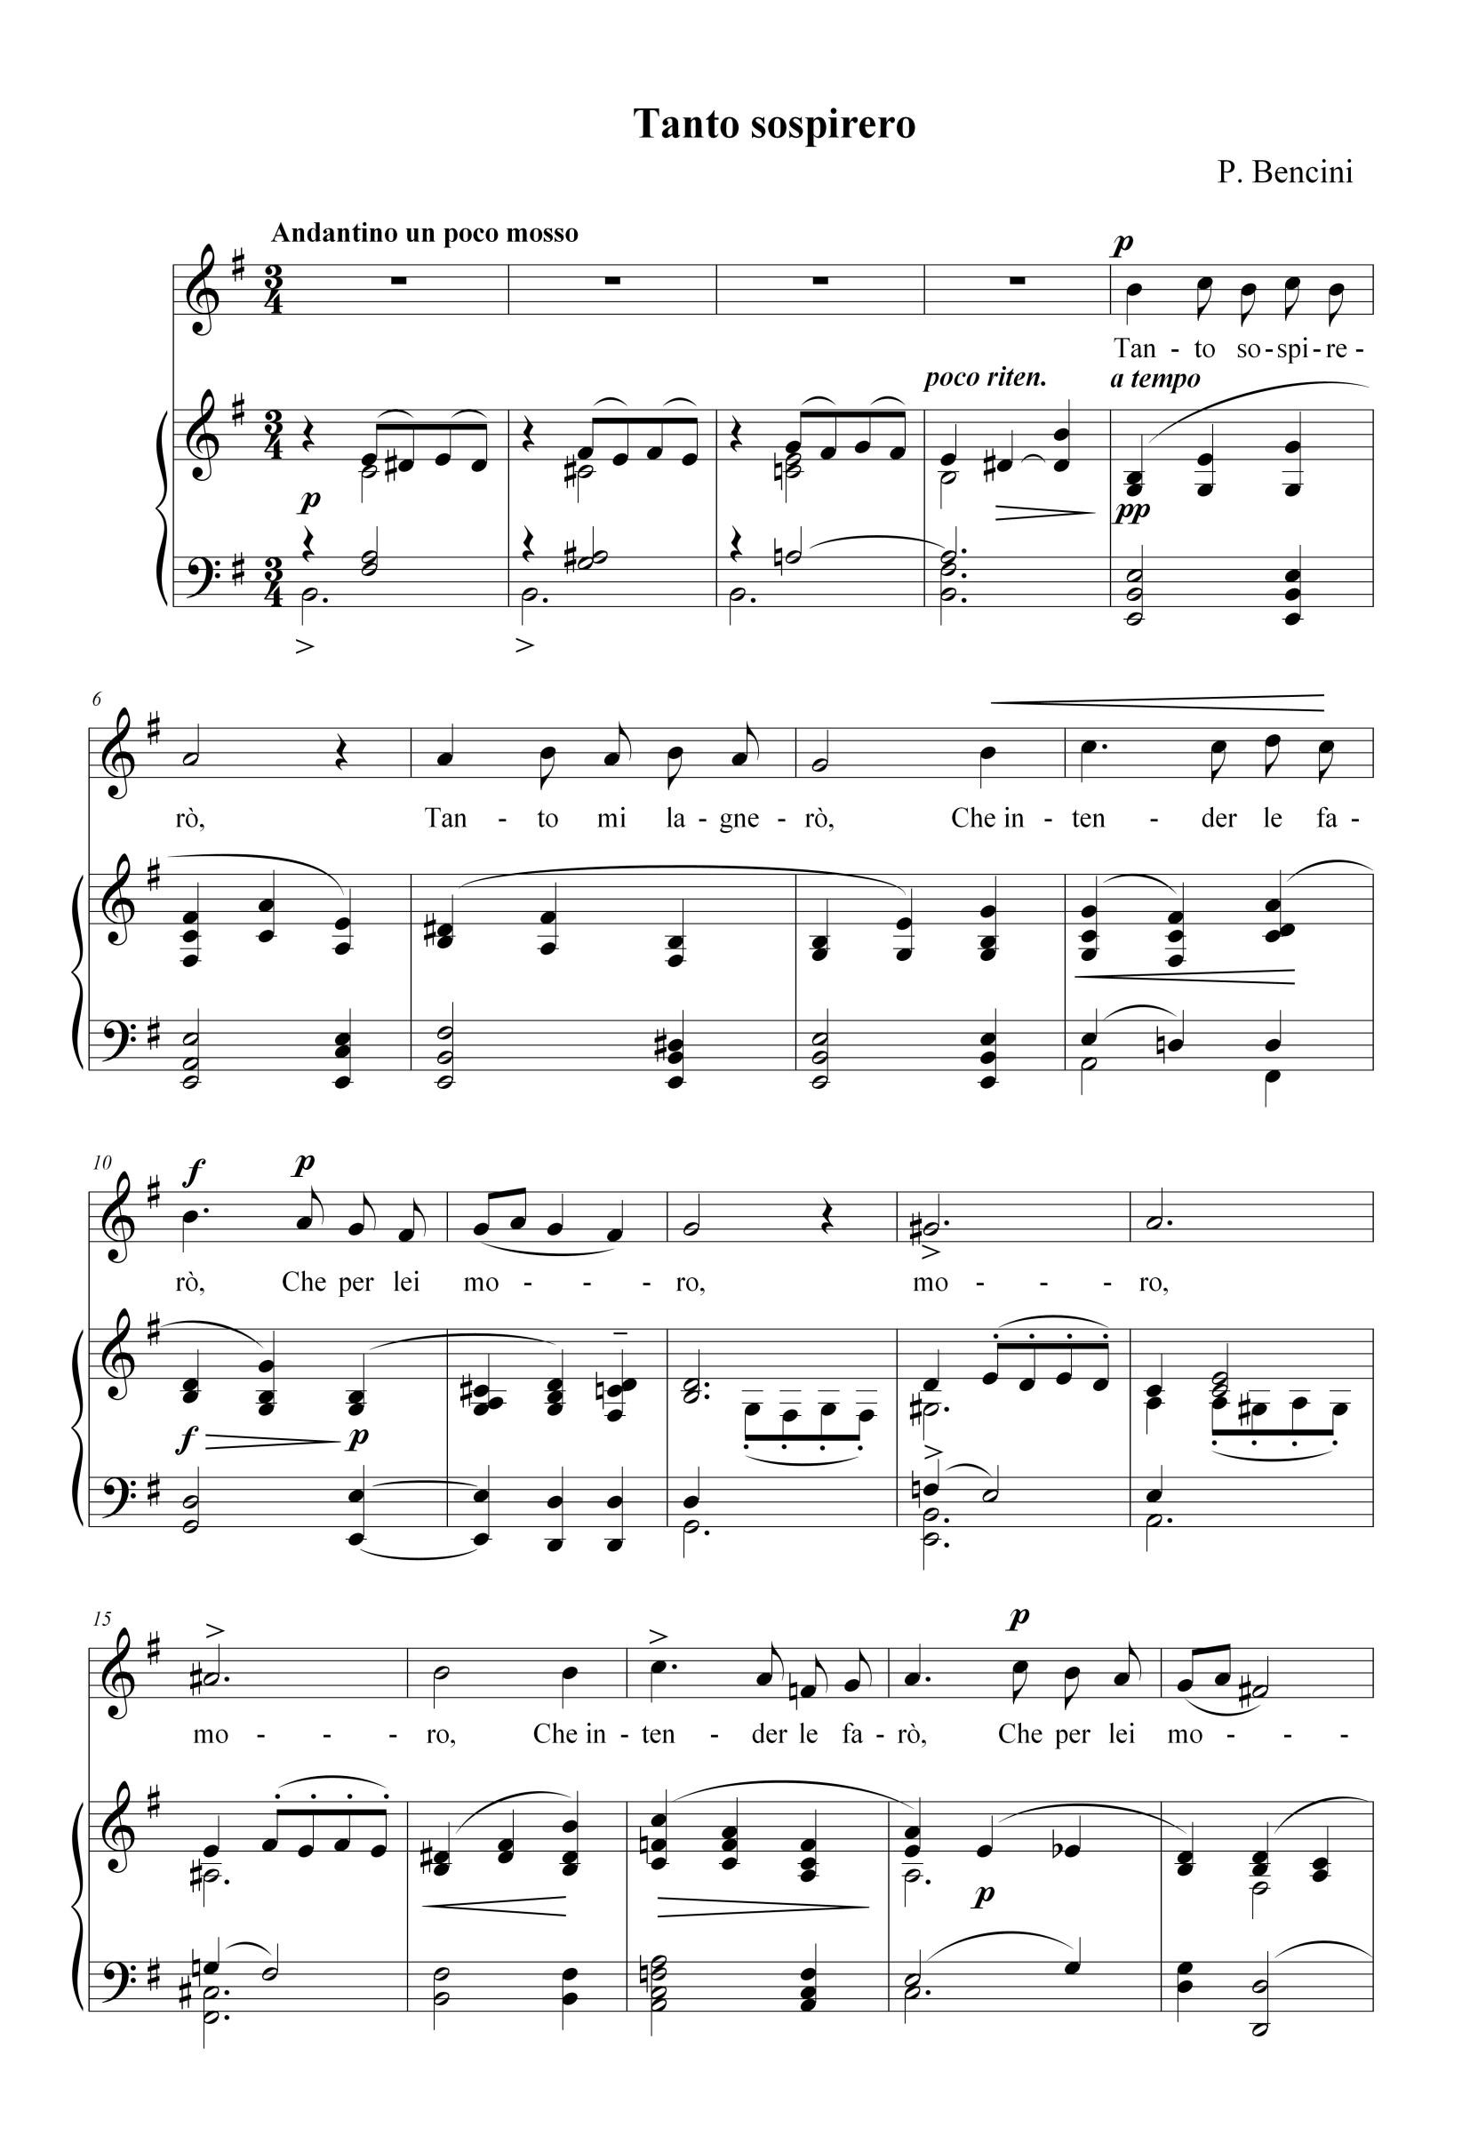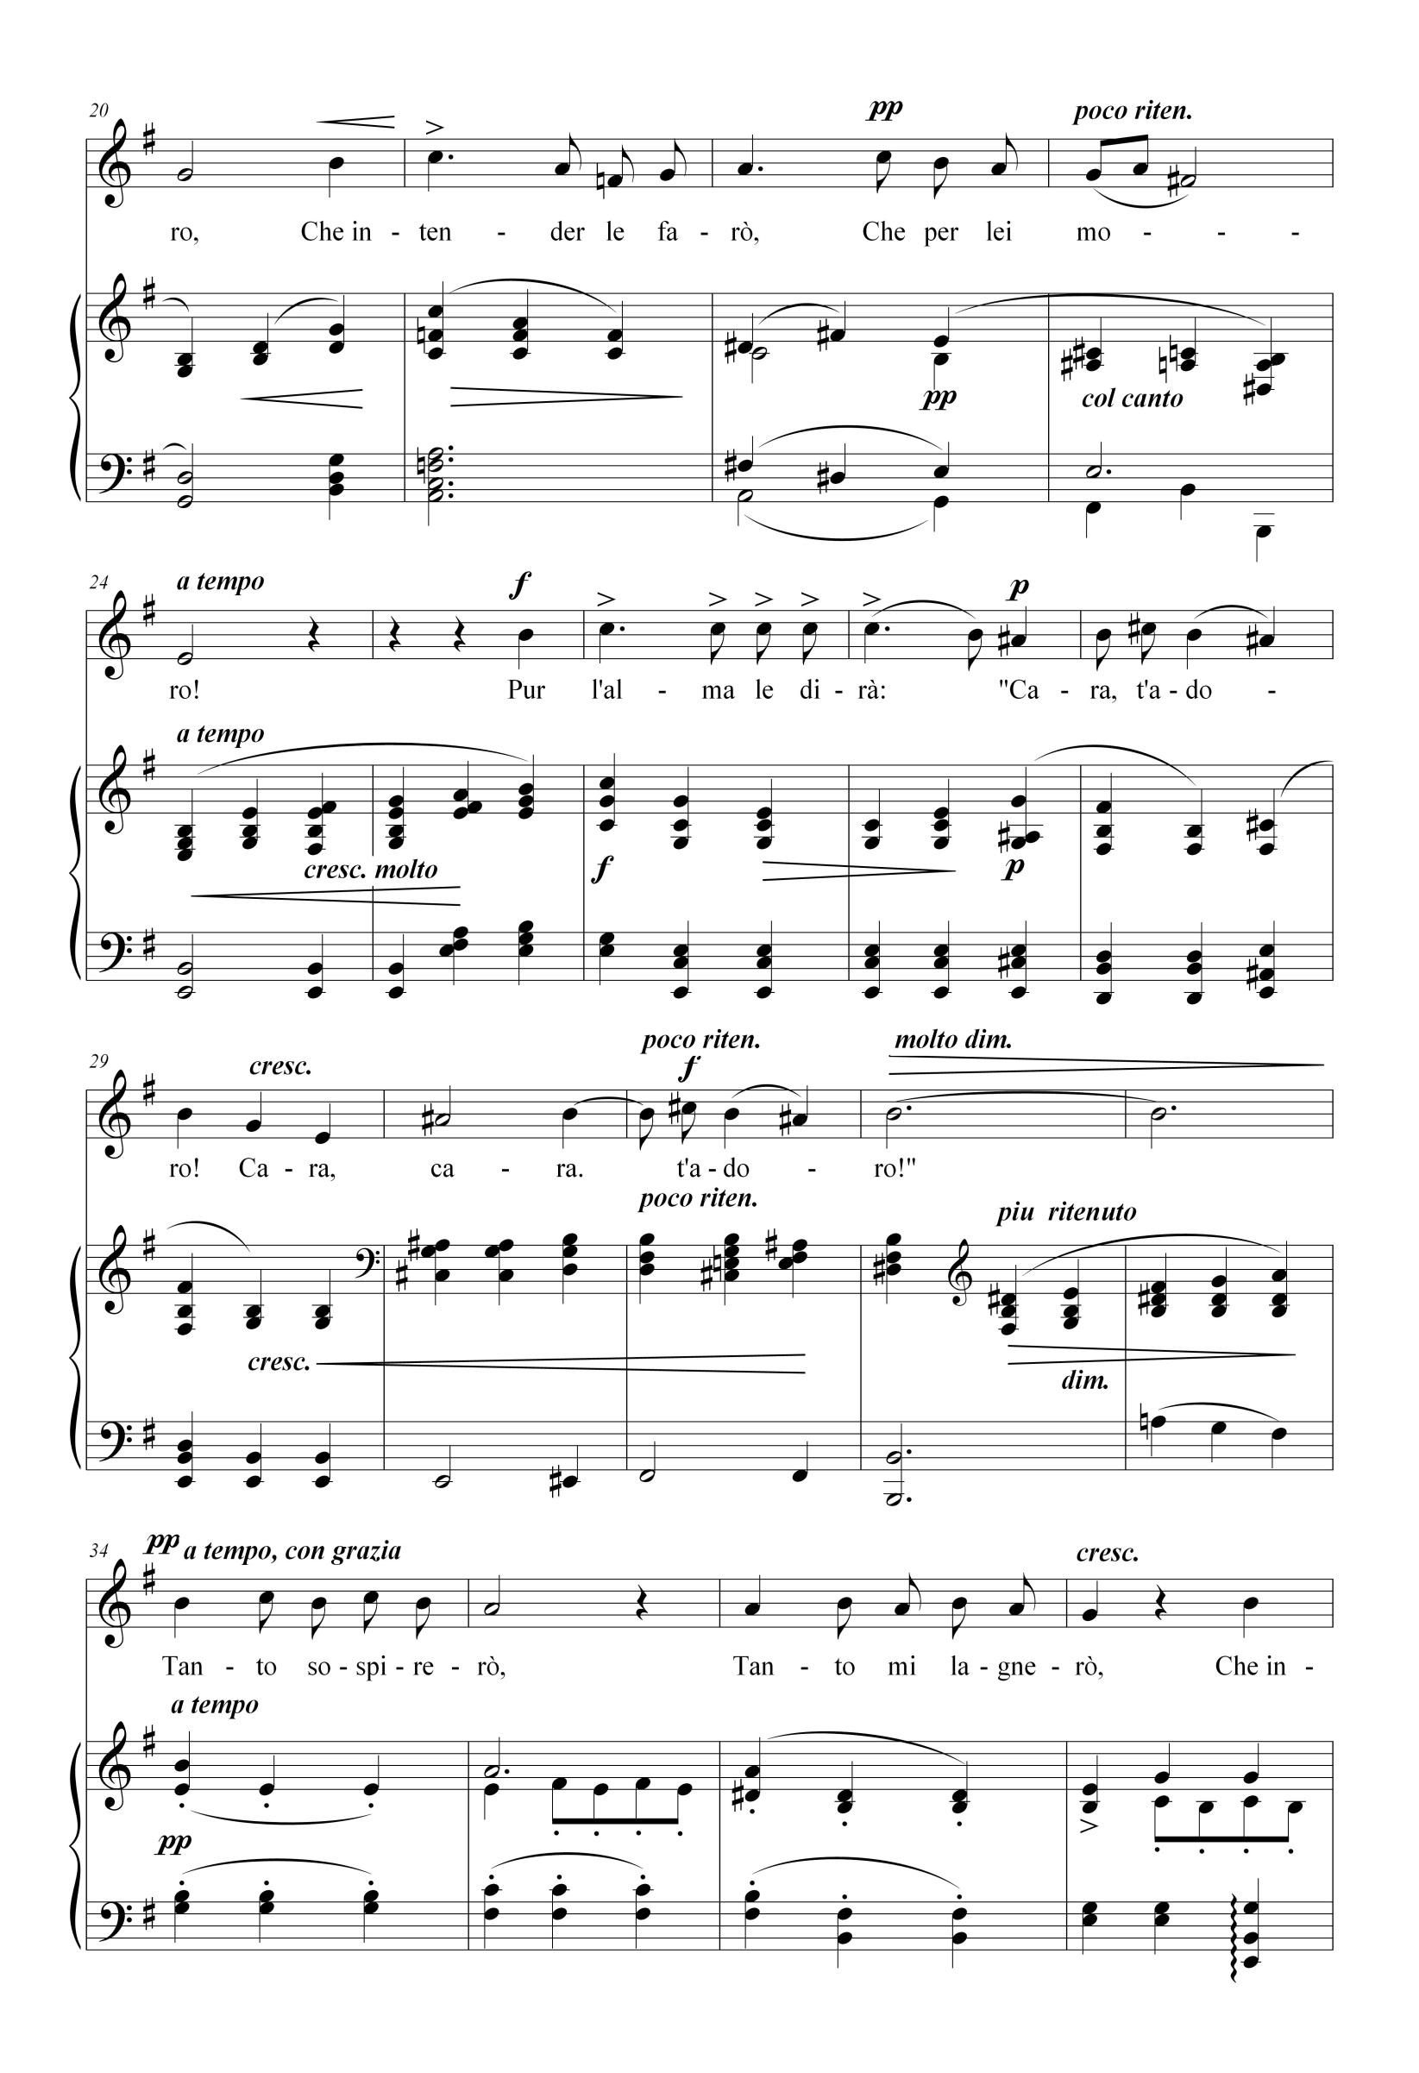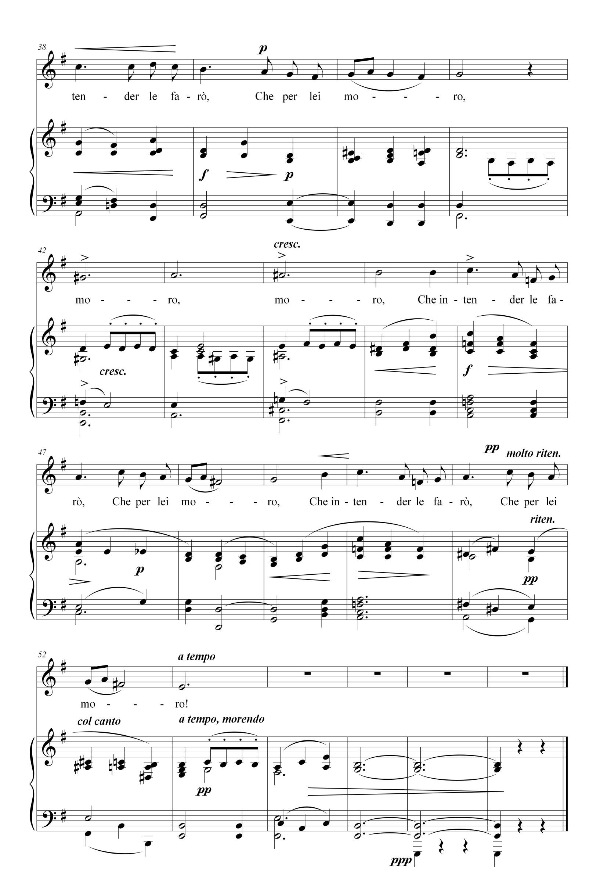

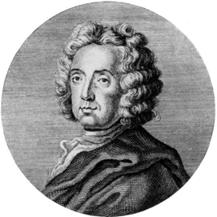
Джованні Баттіста Бонончіні
(1670 – 1747)
Джованні Баттіста Бонончіні (італ. Giovanni Battista Bononcini) (1670 – 1747) — італійський композитор, віолончеліст-віртуоз, із відомої музичної сім’ї Бонончіні. Музики навчався у свого батька, Джованні Марії Бонончіні і, пізніше, у болонського композитора Паоло Колонна.
Бонончіні народився в Модені (Італія) і був старшим із трьох синів Джованні Марії Бонончіні (1642—1678), скрипаля і композитора. Молодший брат Джованні Баттісти, Антоніо Марія Бонончіні, також був композитором і віолончелістом. Грі на віолончелі навчався в Болоньї. Служив капельмейстером в Болонському соборі Сан-Джованні-ін-Монте, пізніше працював в Мілані. Свої перші опери написав в Римі в 1694 році. У 1696 році почав служити при дворі в Берліні. В перші два десятиліття XVIII ст. почергово проживав і працював в Відні та Італії.
З 1720 по 1732 рік Бонончіні жив у Лондоні, де за популярністю змагався з Г. Ф. Генделем, який переїхав в Англію раніше - в 1712 році.
Після Лондона Бонончіні декілька років провів у Франції. Подальше життя композитора майже невідоме. Згідно з інформацією Британської енциклопедії, Бонончіні в 1748 році переїхав у Відень, щоб створити музику на честь Другого Аахенського миру. Згодом, він проживав і працював у Венеції. Подальші відомості про нього губляться.
За своє життя, Бонончіні написав ряд композицій для віолончелі, опер, мес, кантат і ораторій, а також, похоронний гімн для герцога Мальборо. Творчість Бонончіні мала великий вплив на развиток віолончельного мистецтва, а також, вплинула на композиційний стиль Генделя і Алессандро Скарлатті.
Помер, приблизно, в 1750 році. За іншими даними, Бонончіні помер
9 липня 1747 року у Відні, в злиднях, залишивши дружину і четверо дітей.

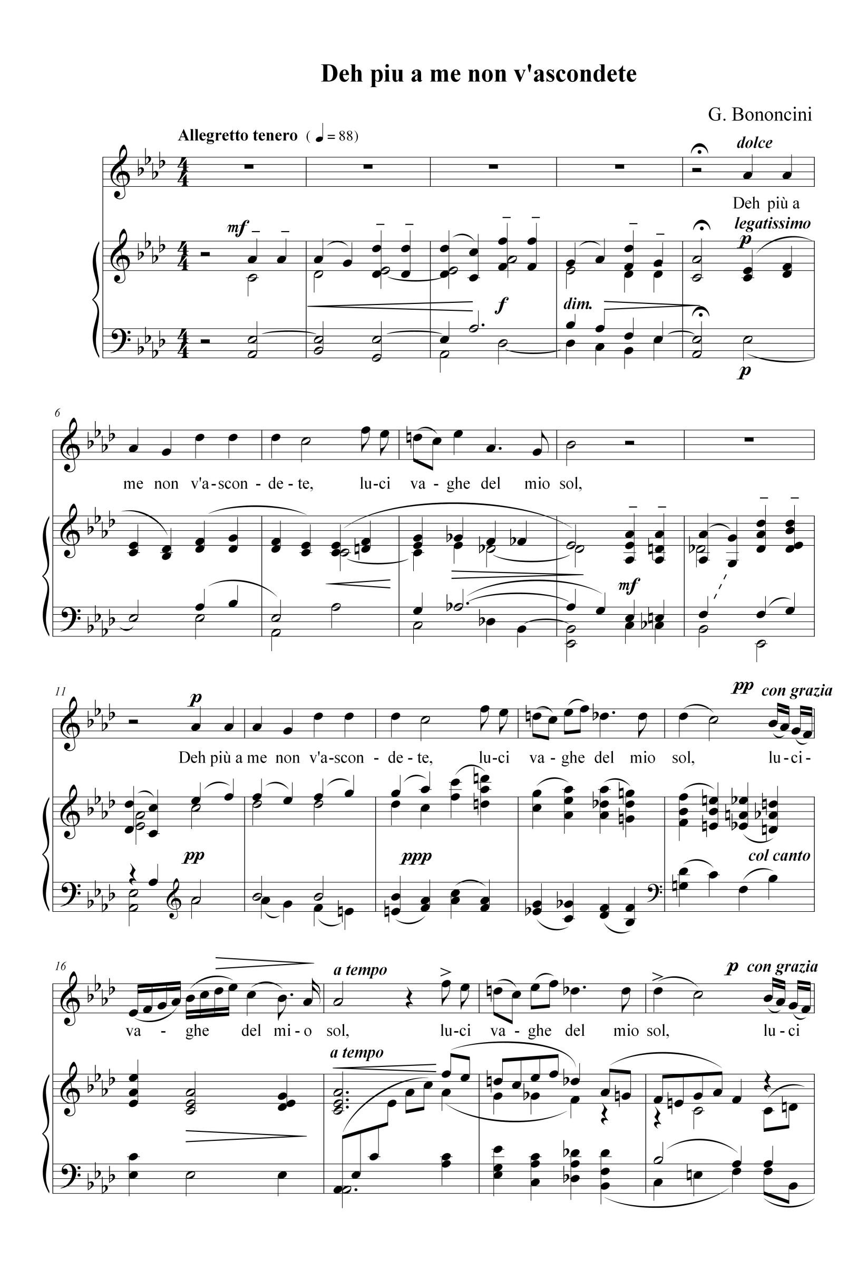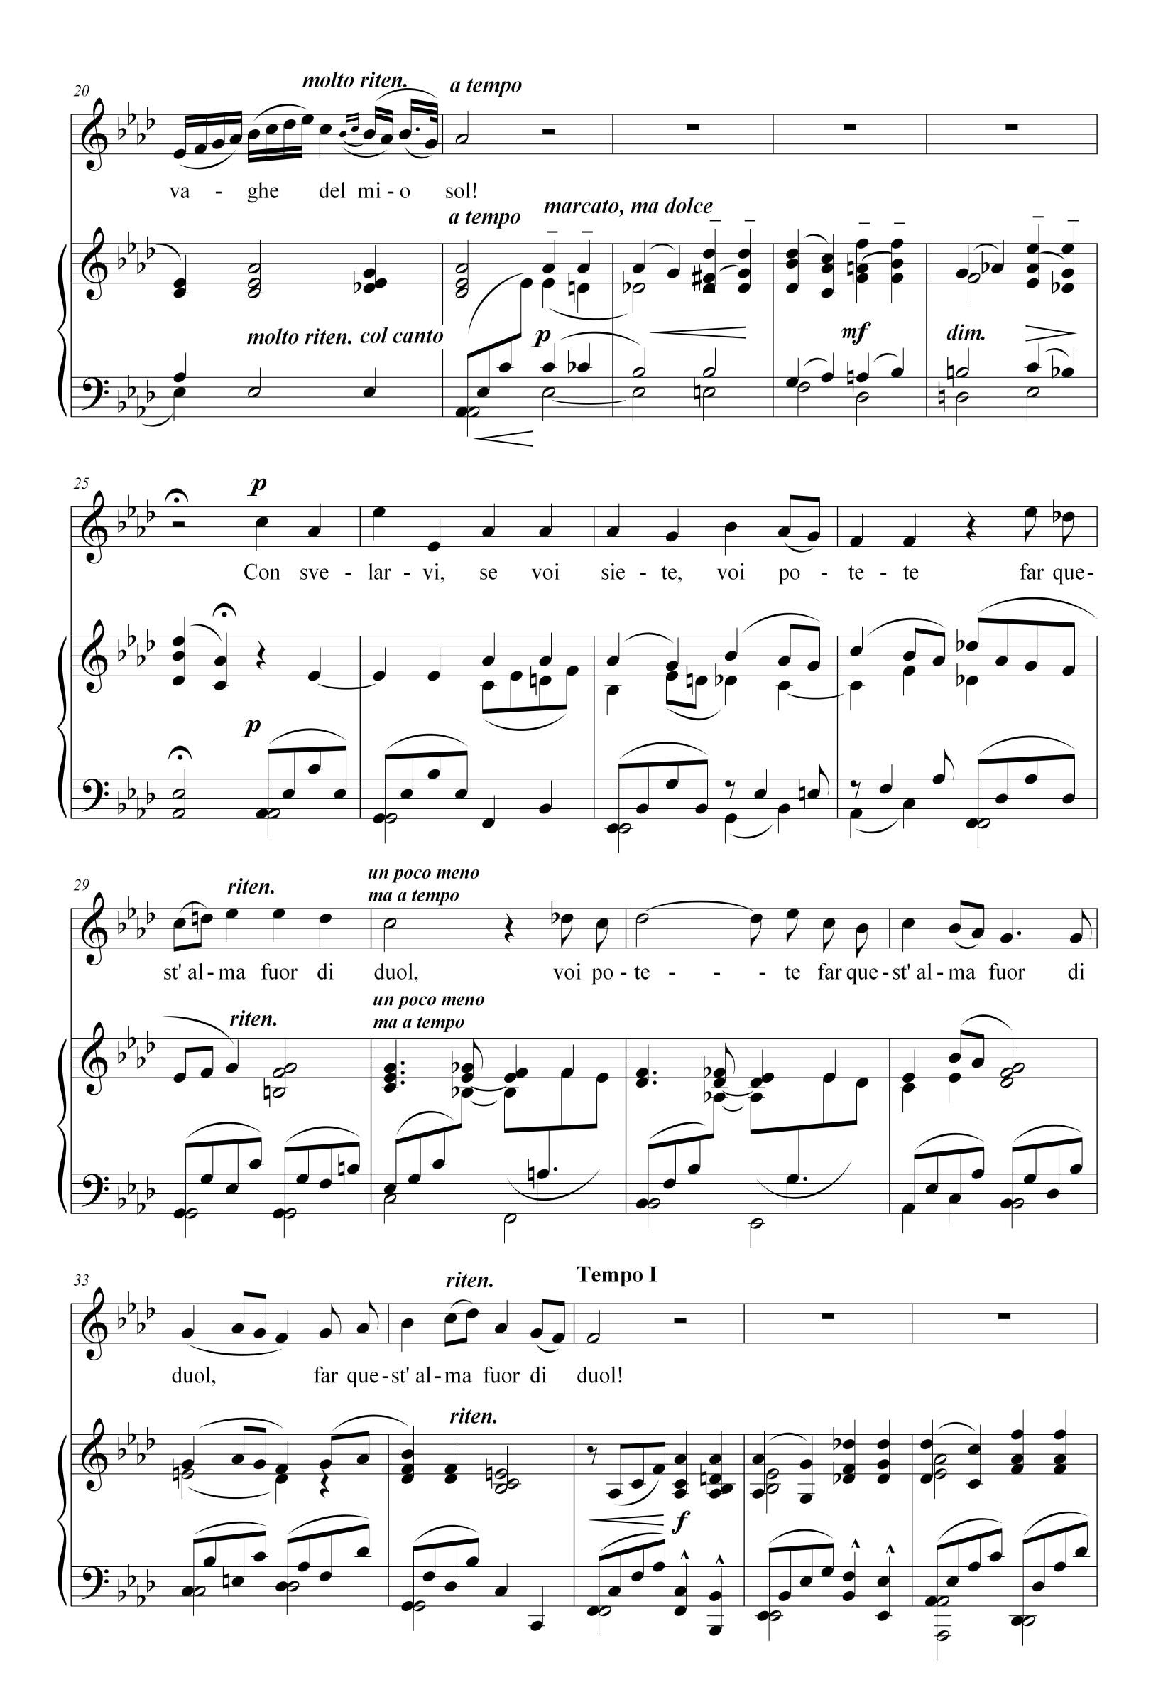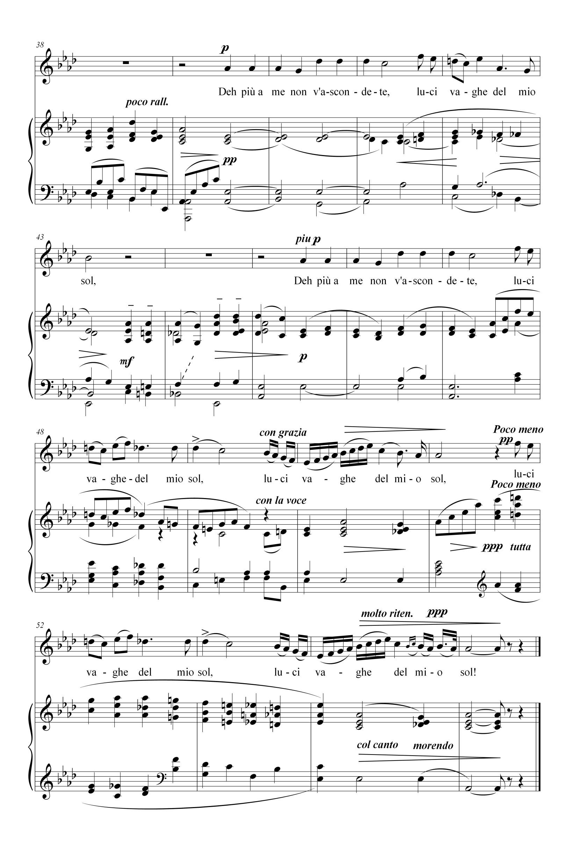
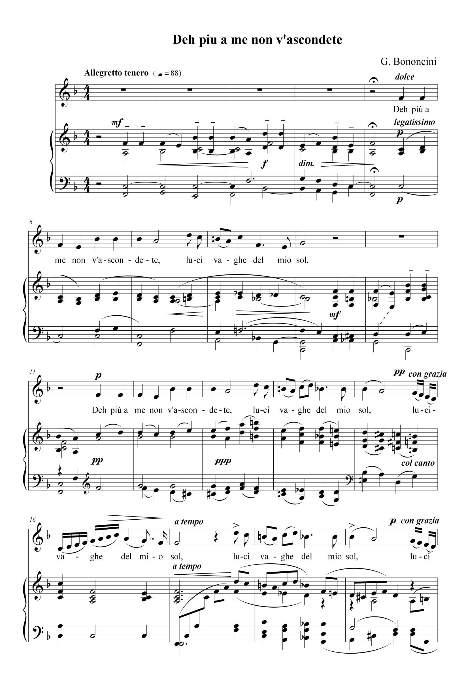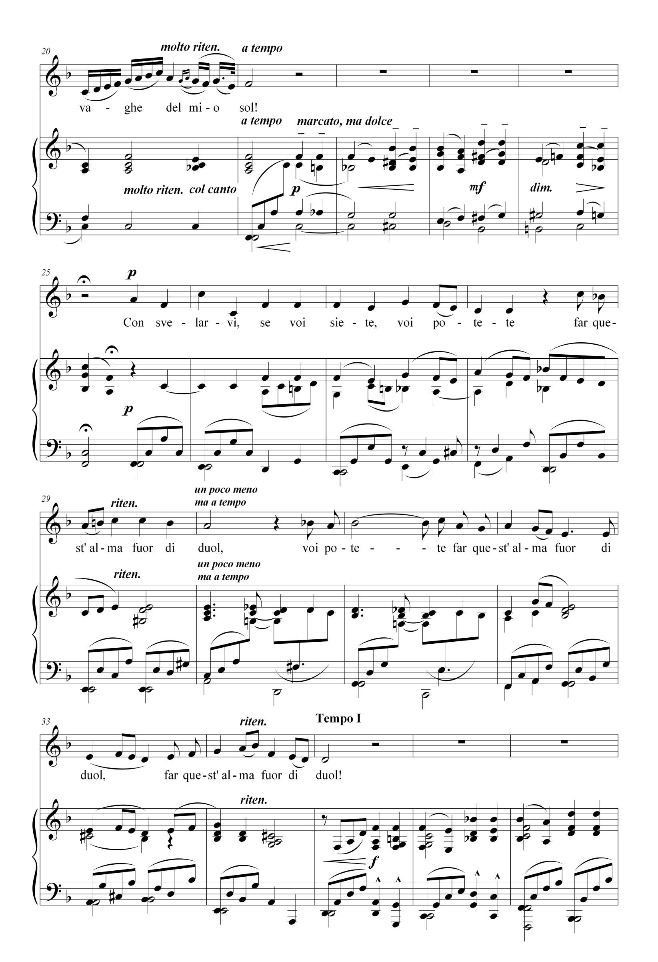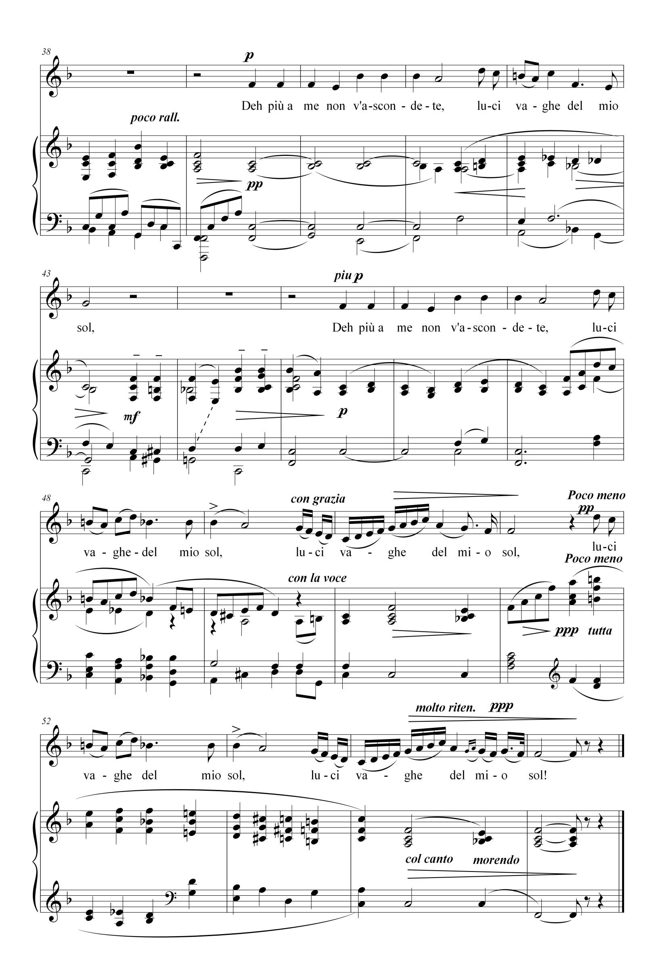
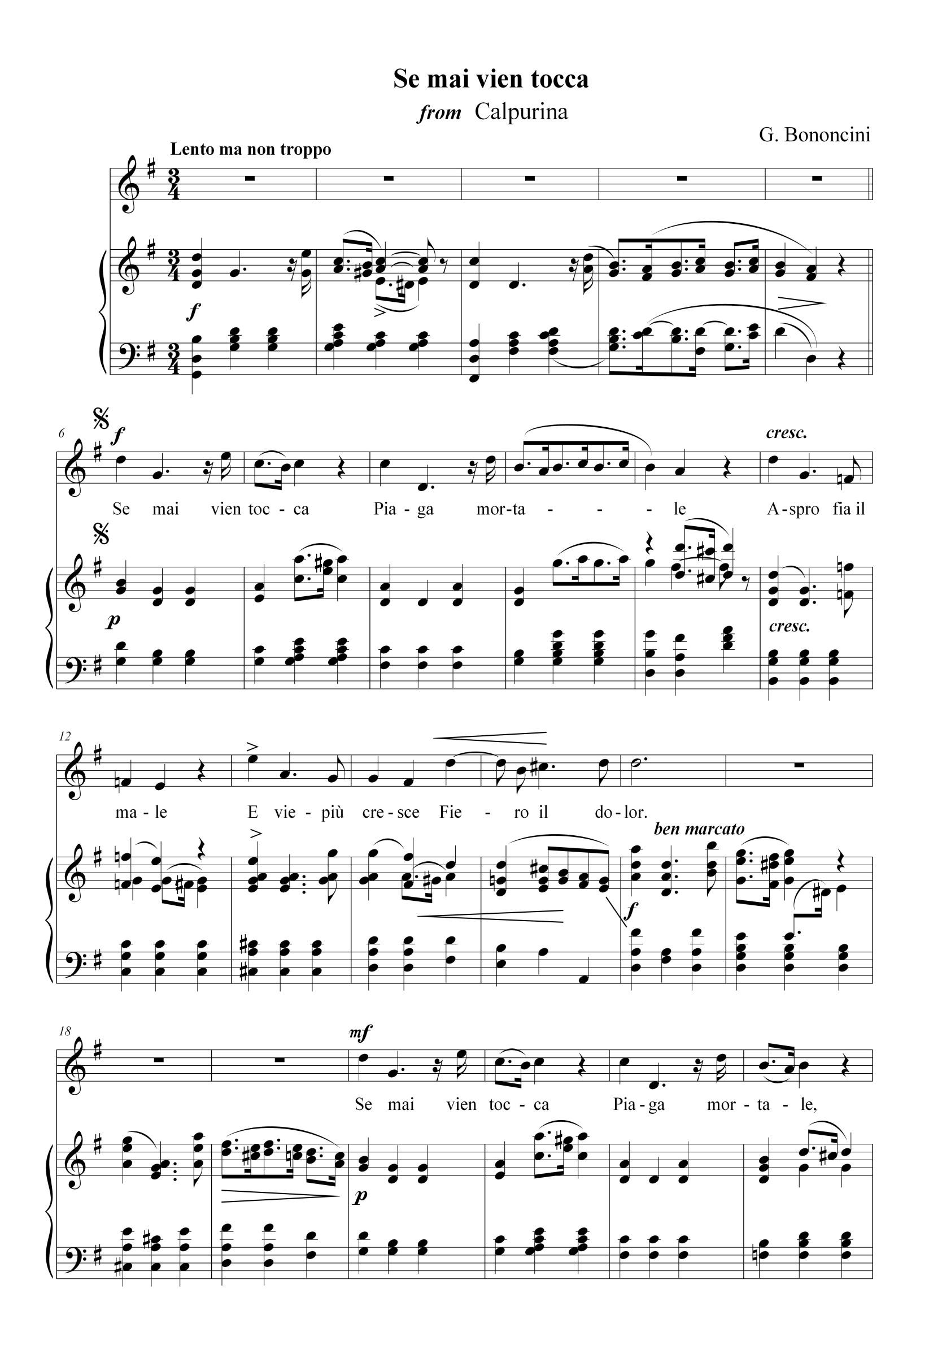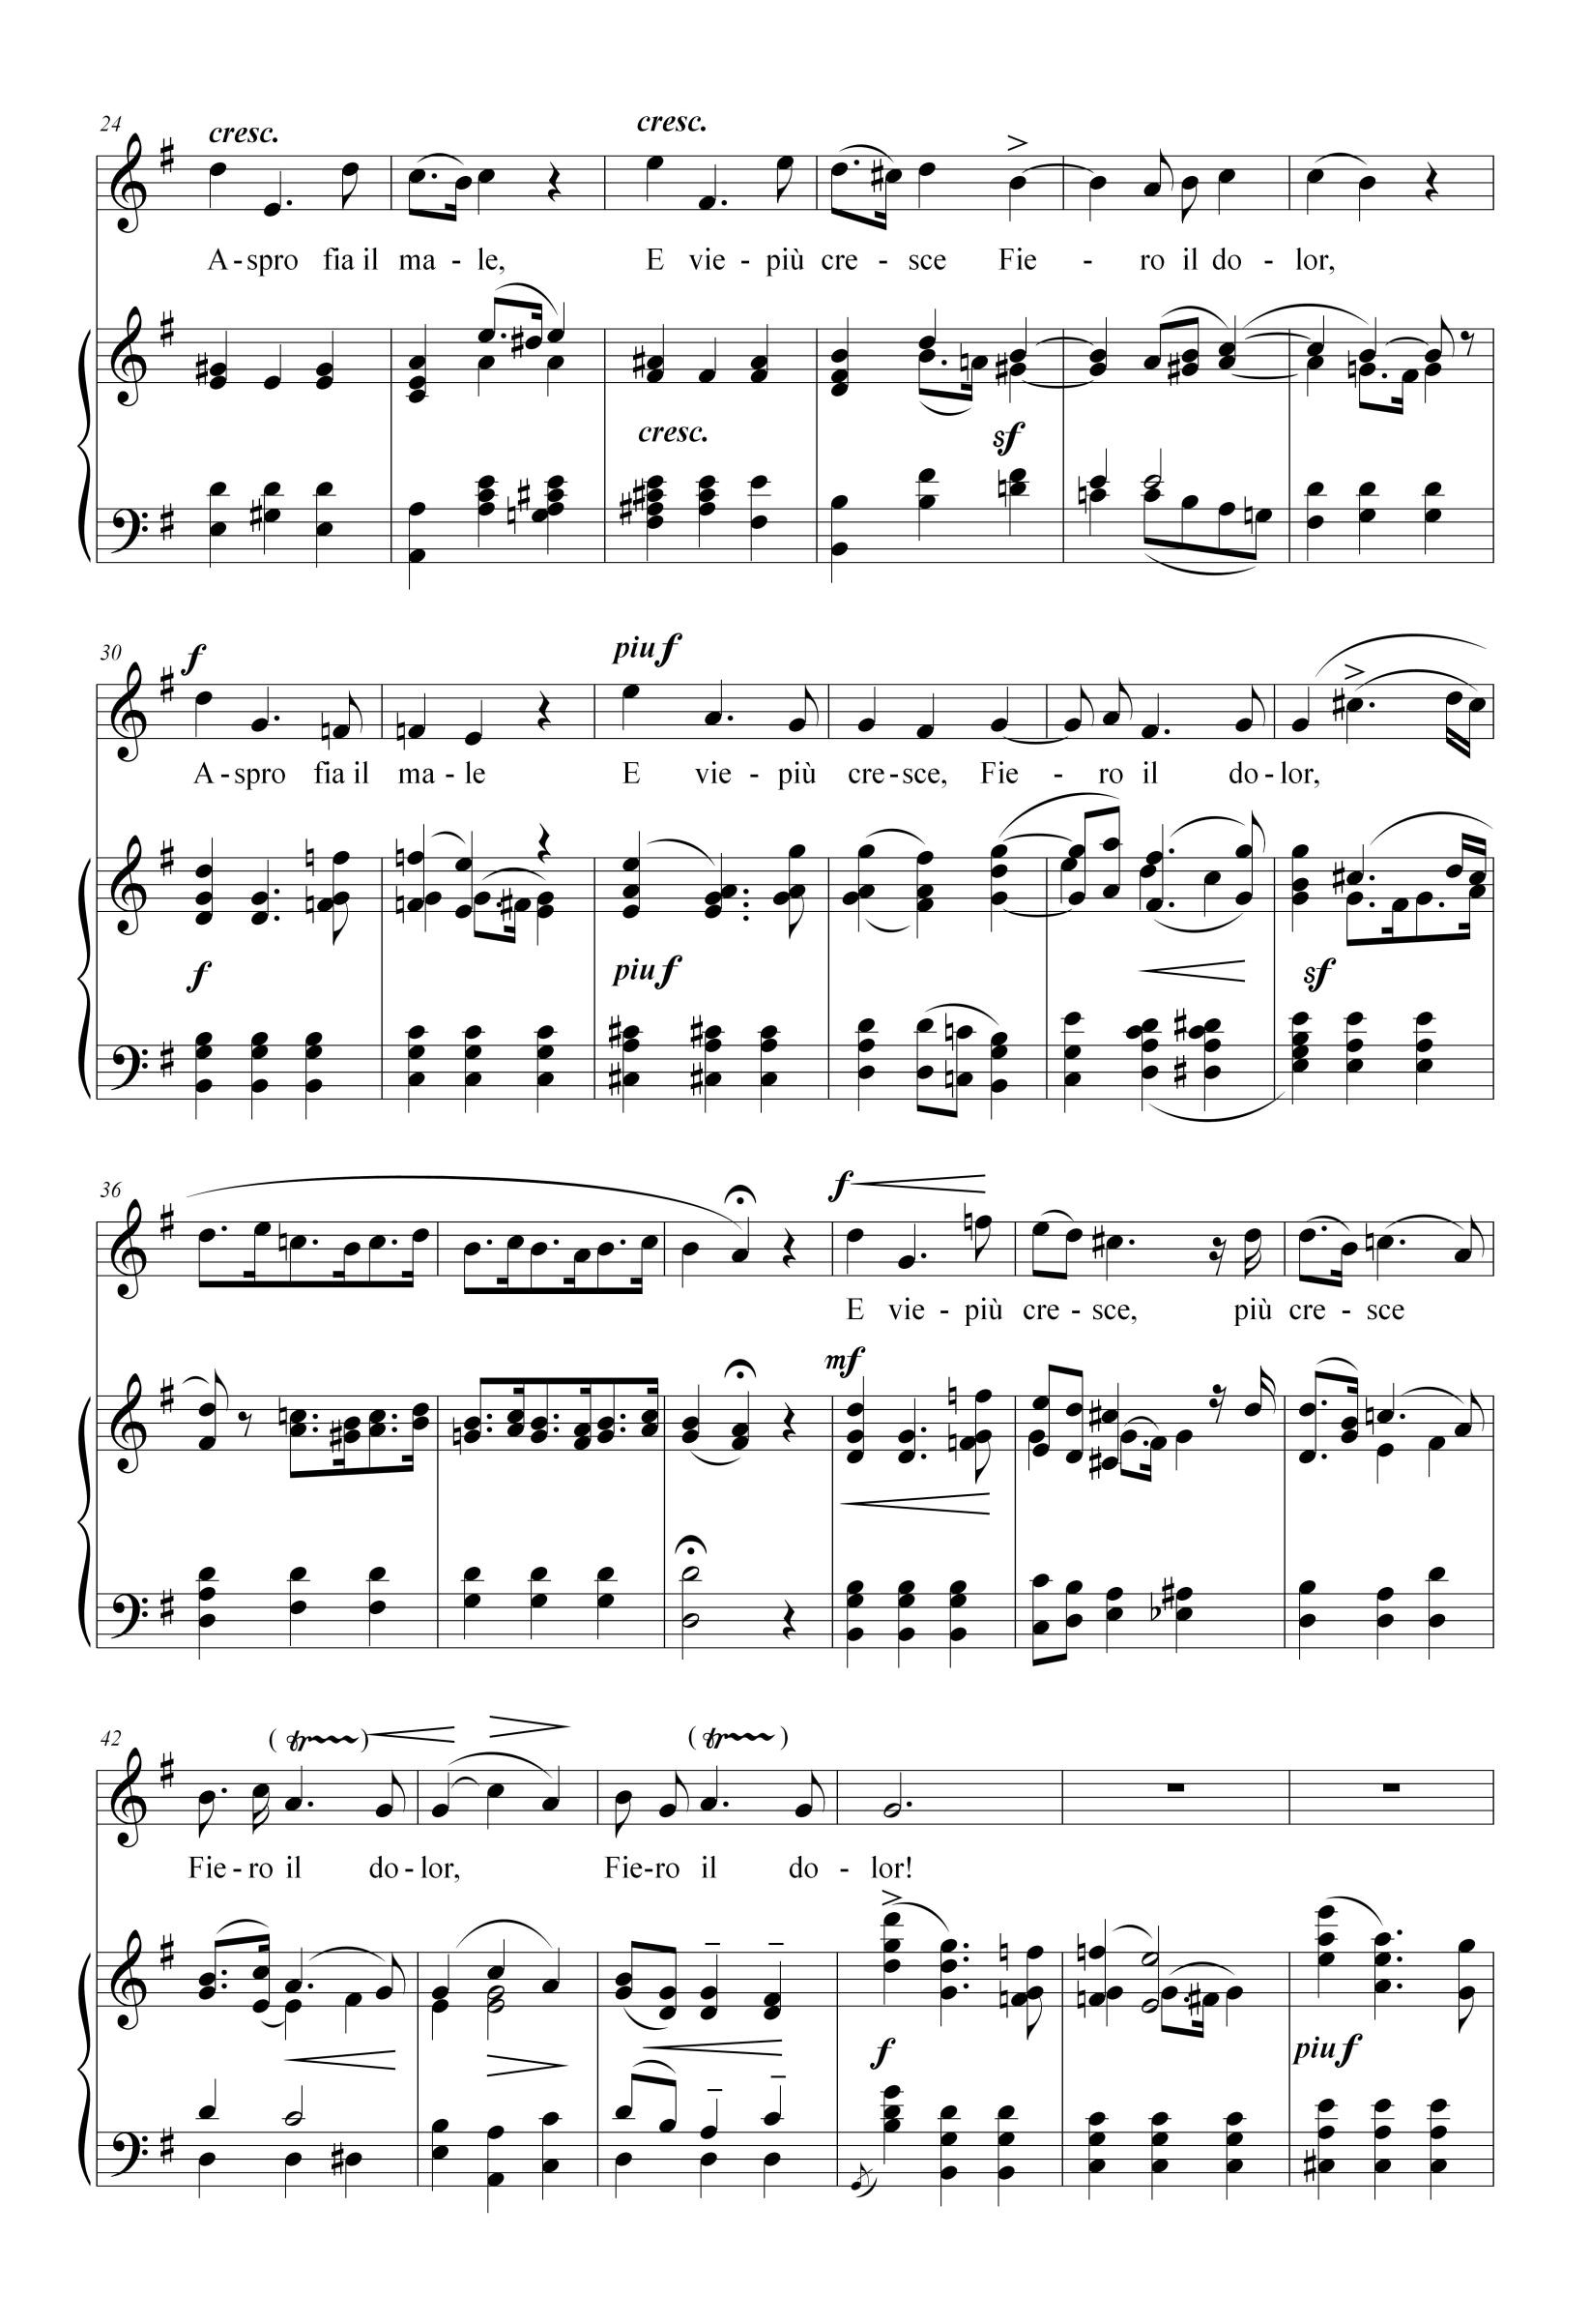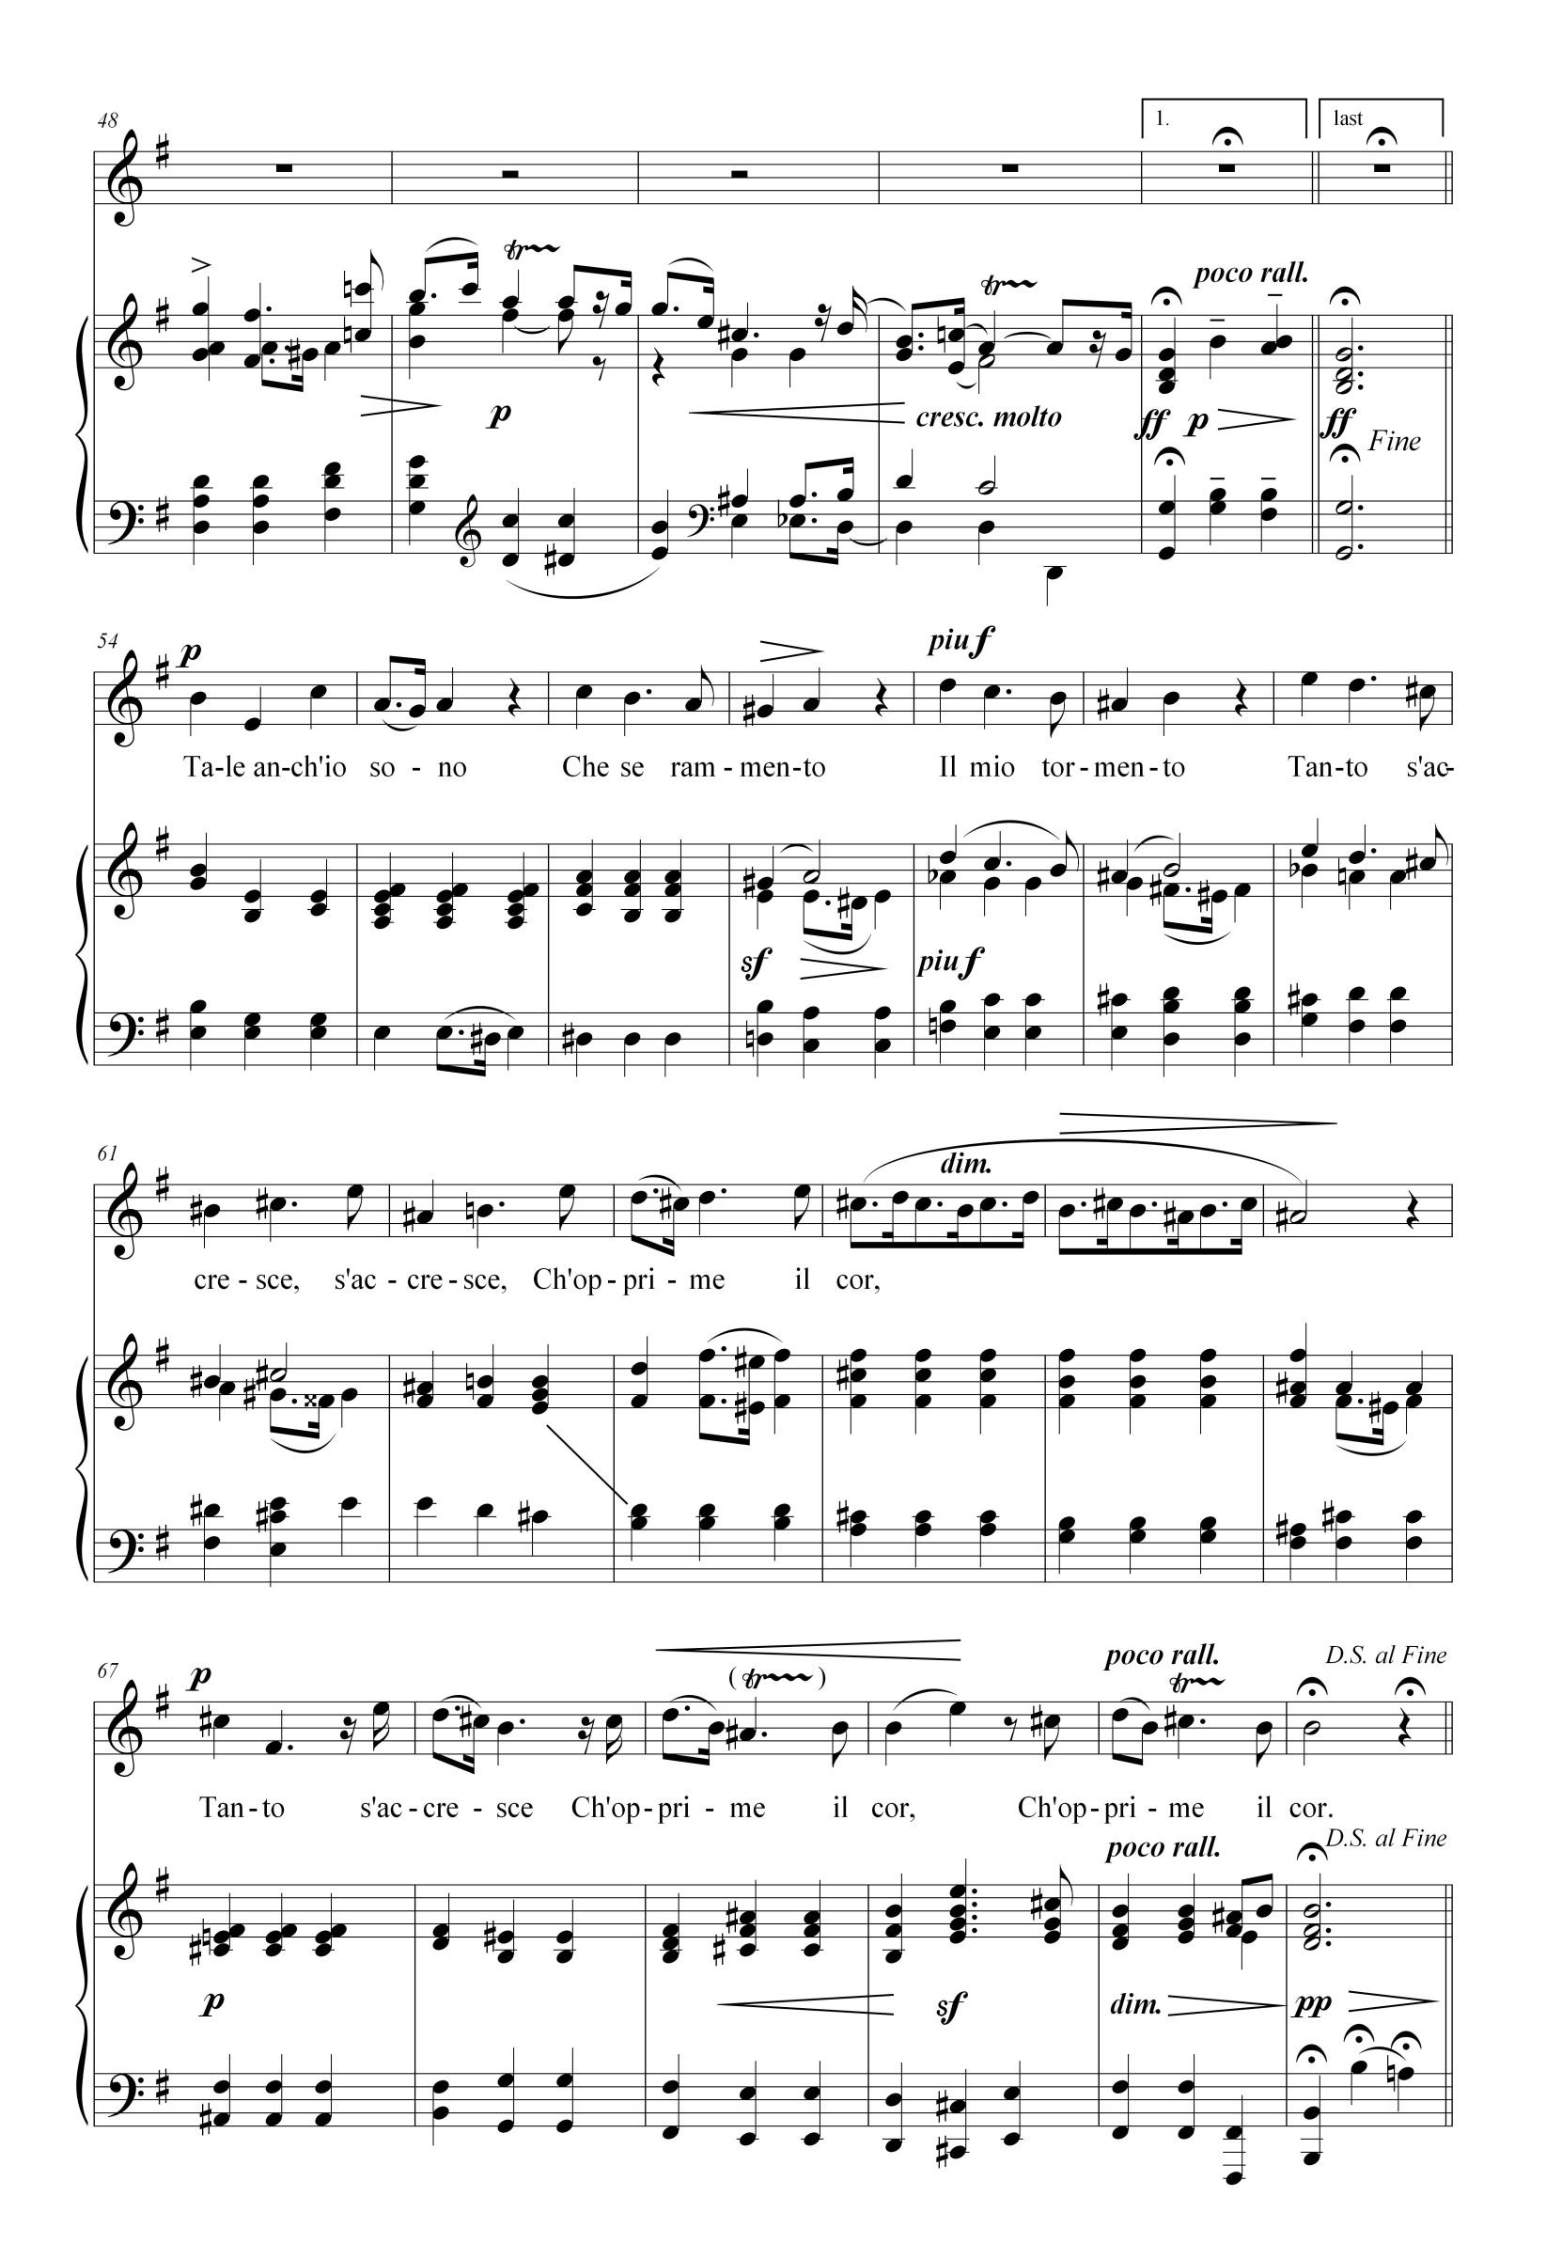

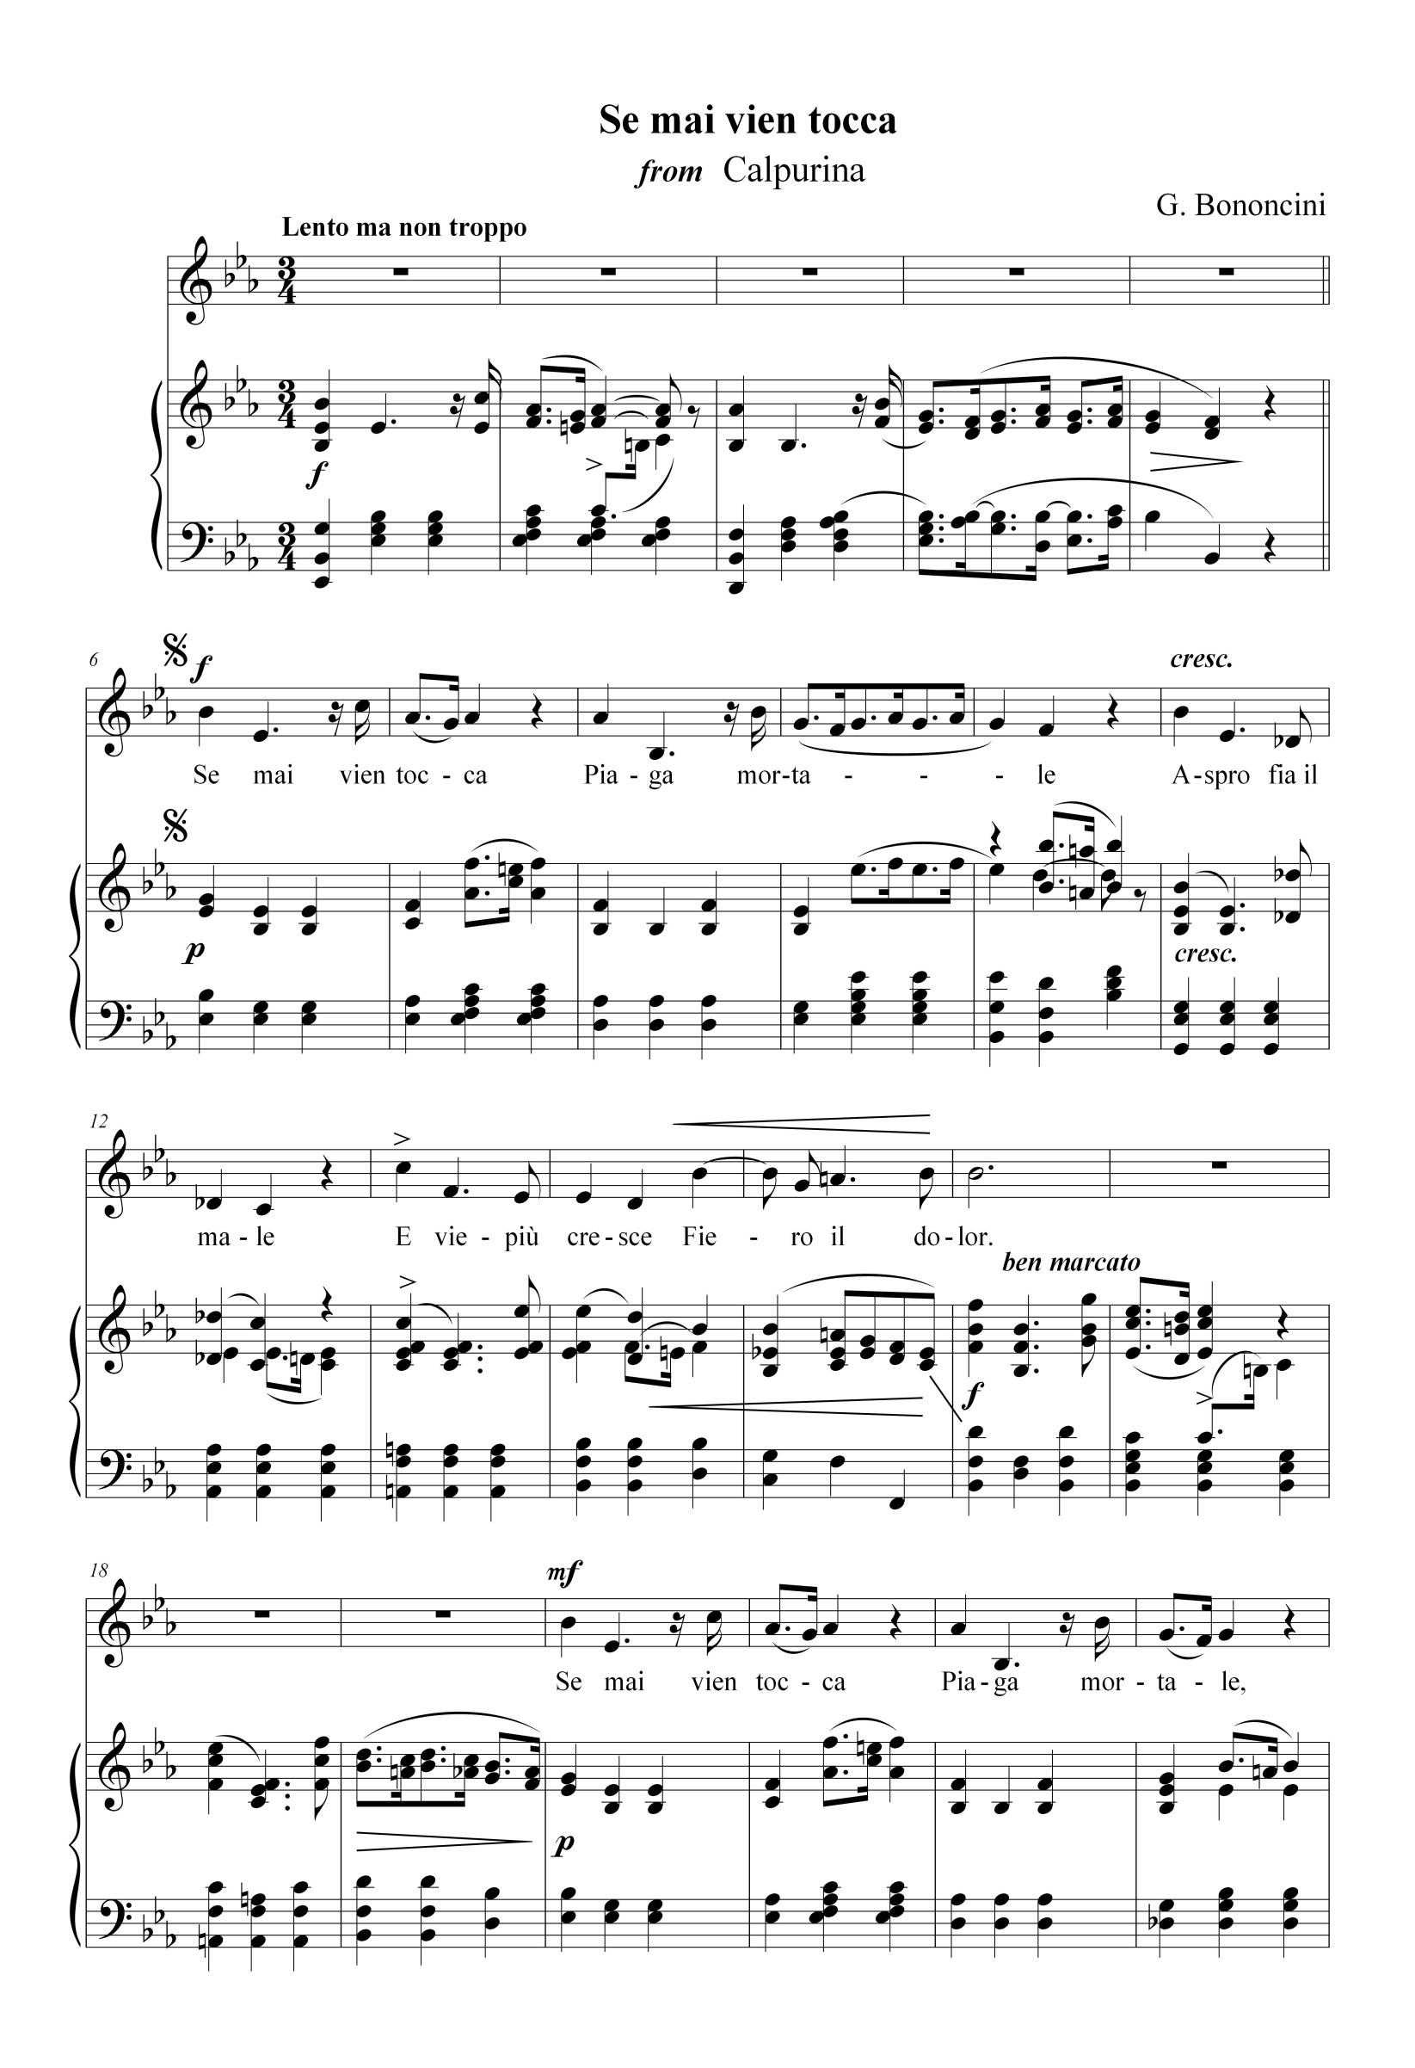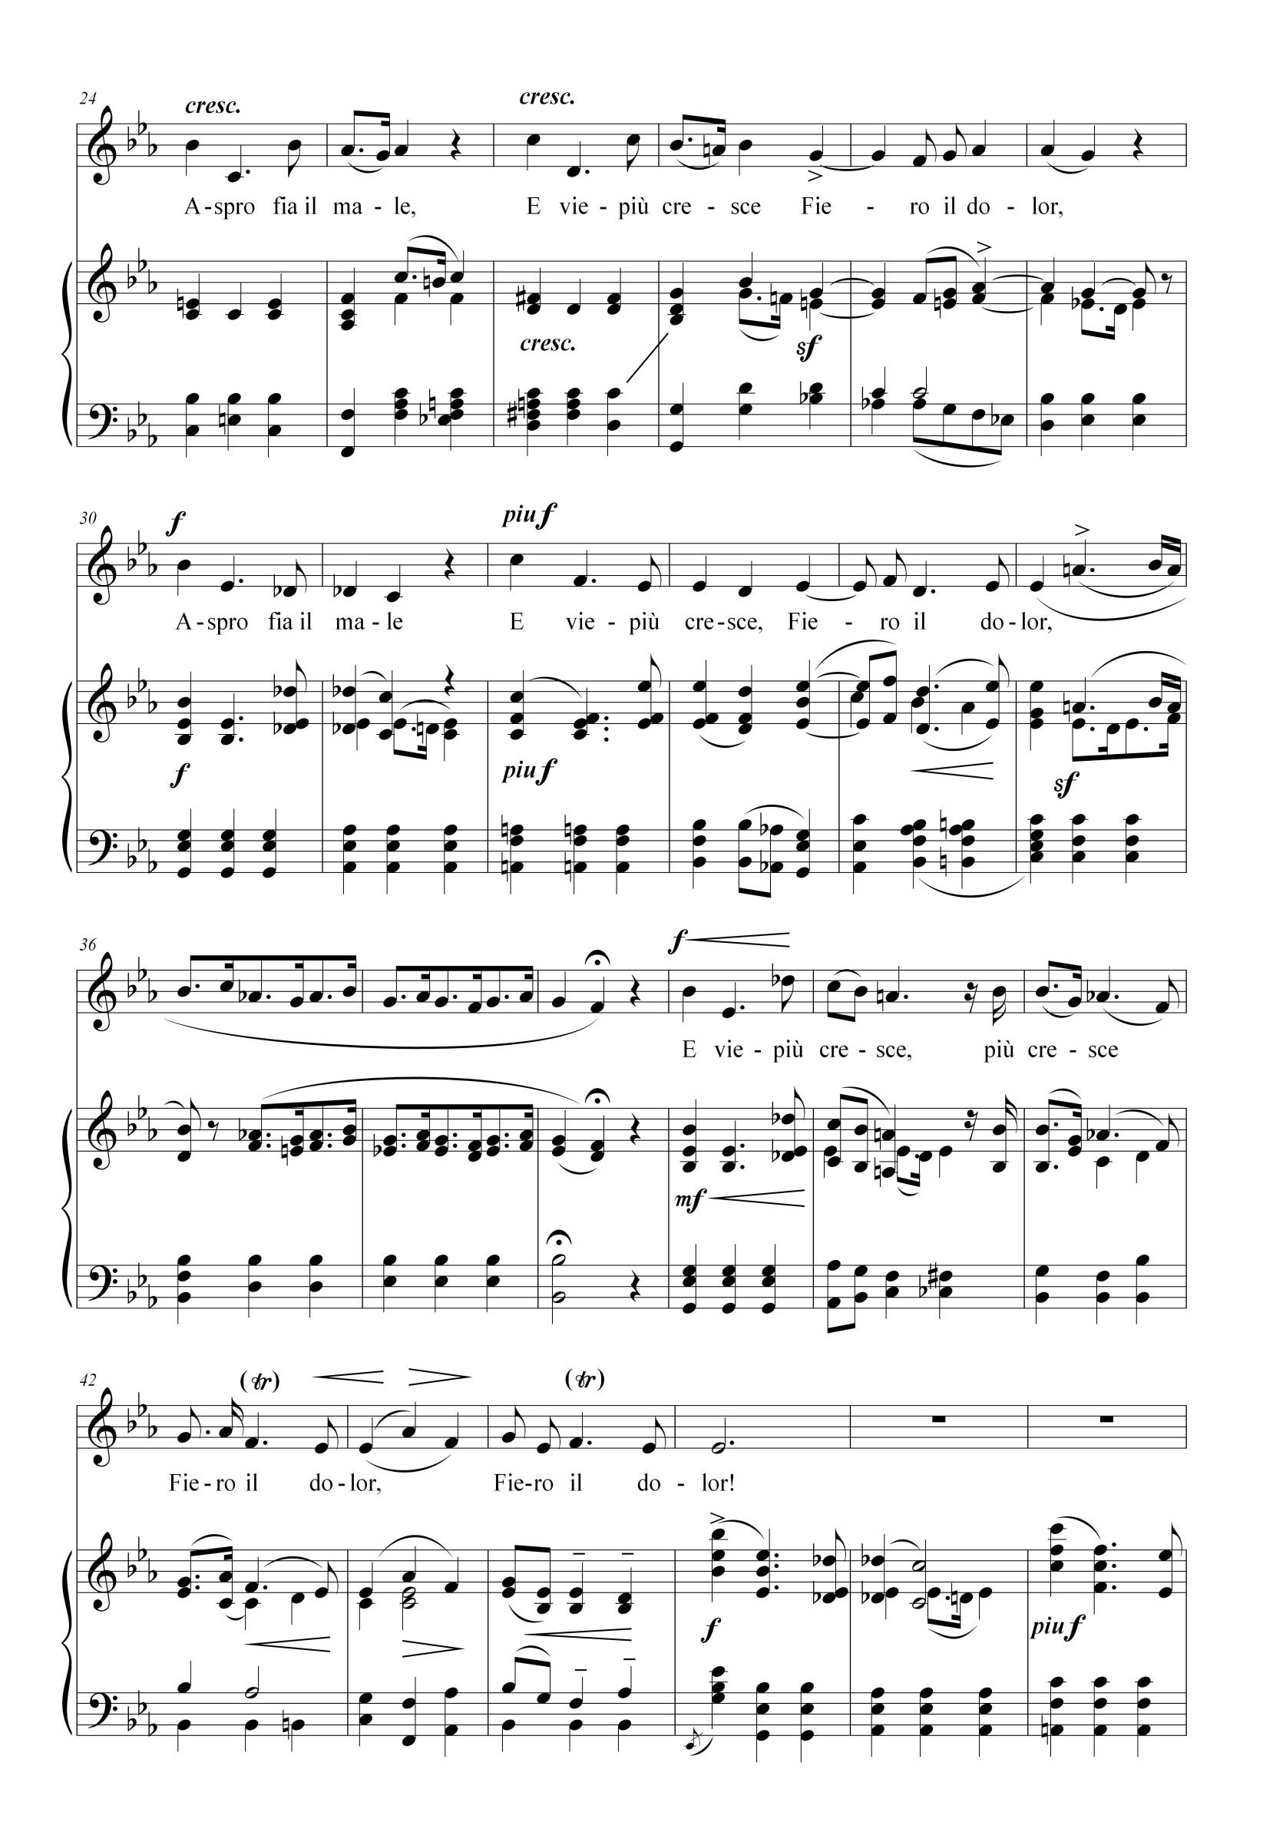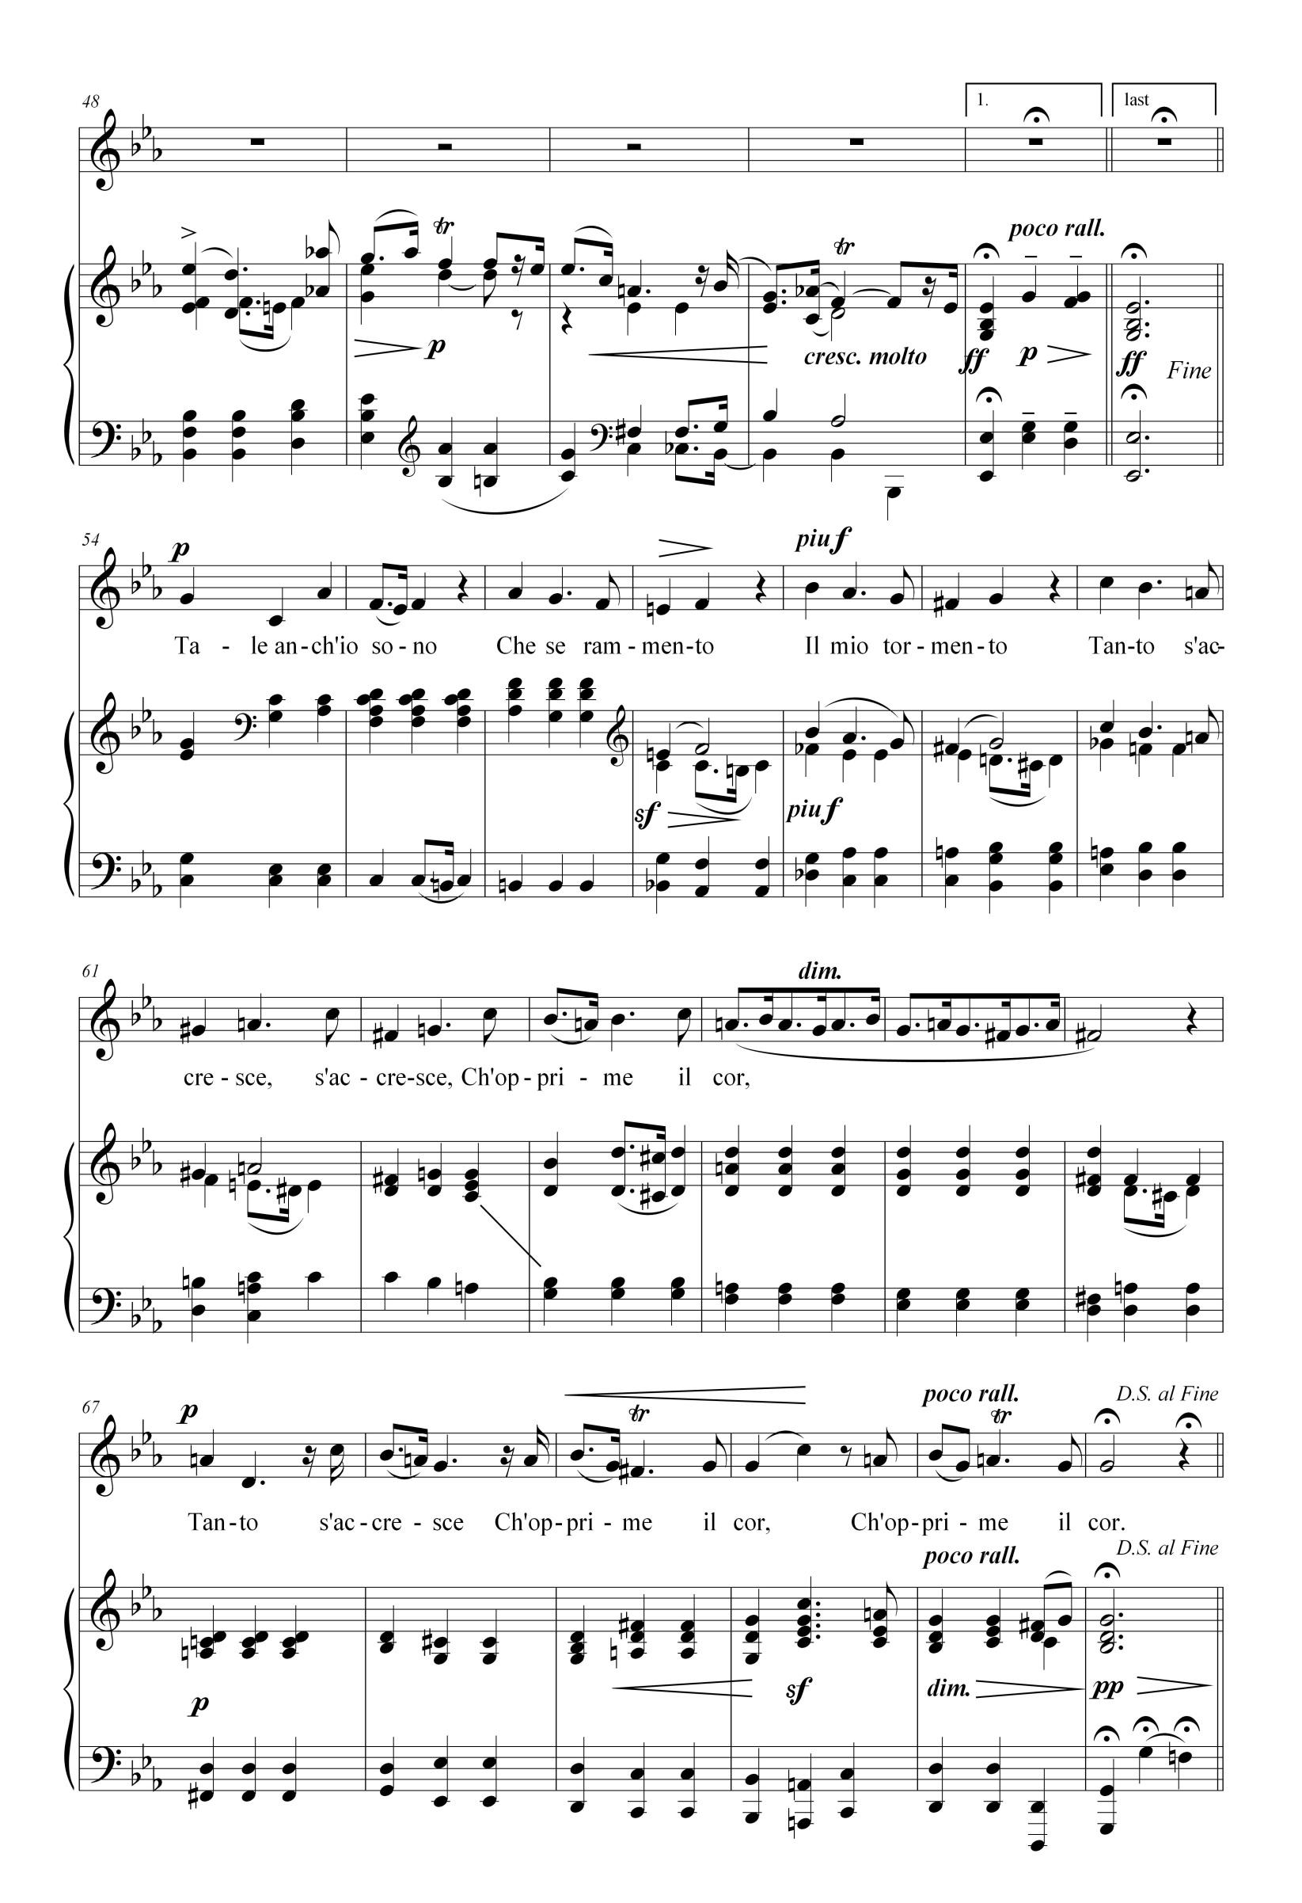

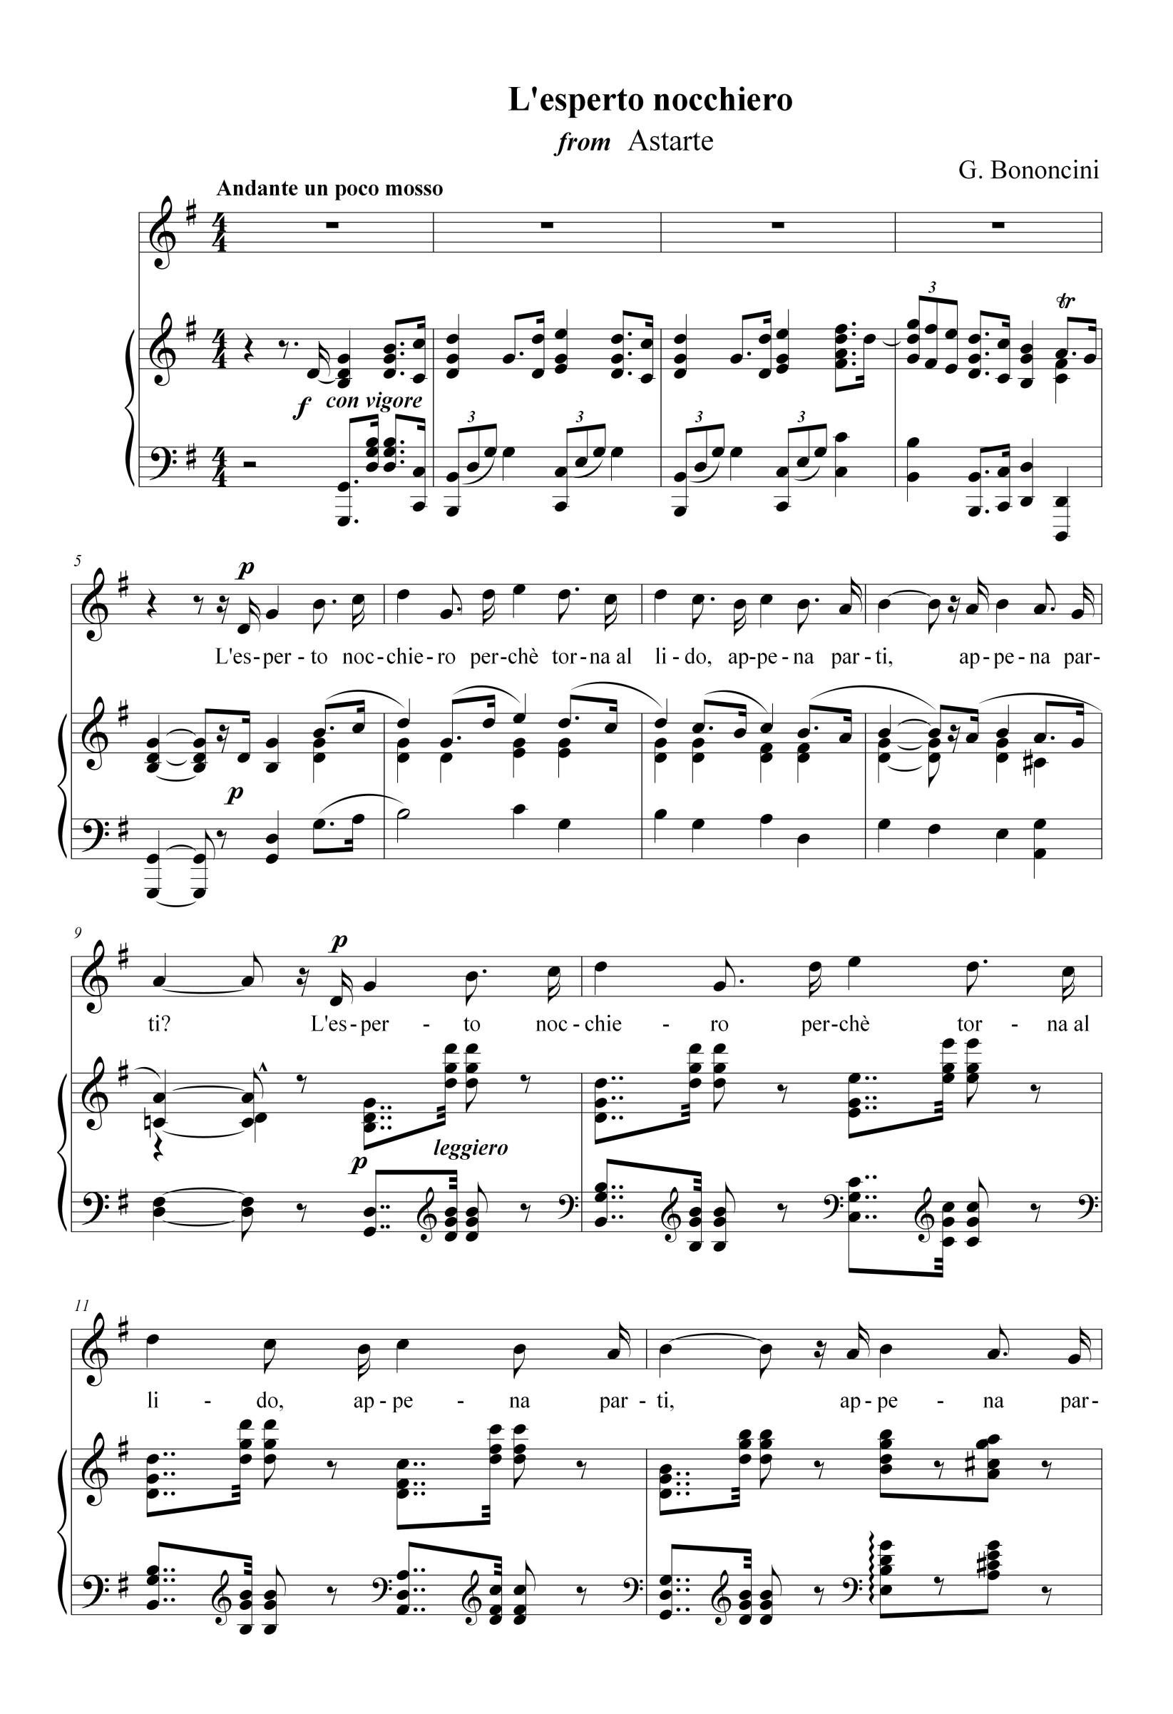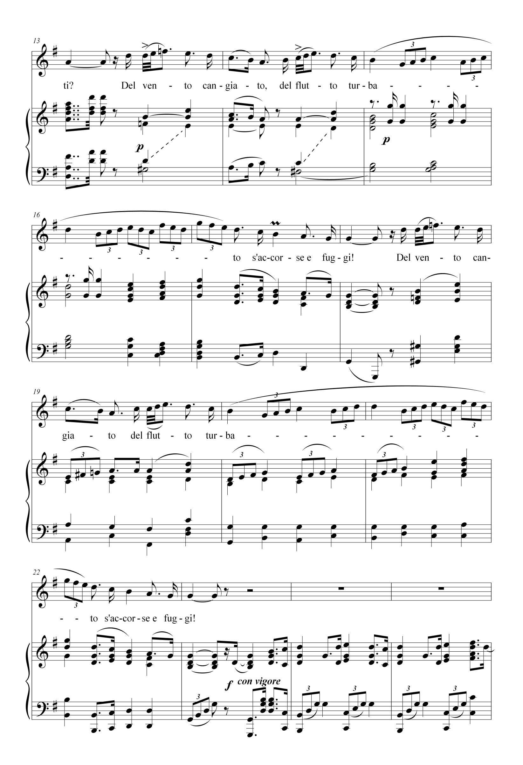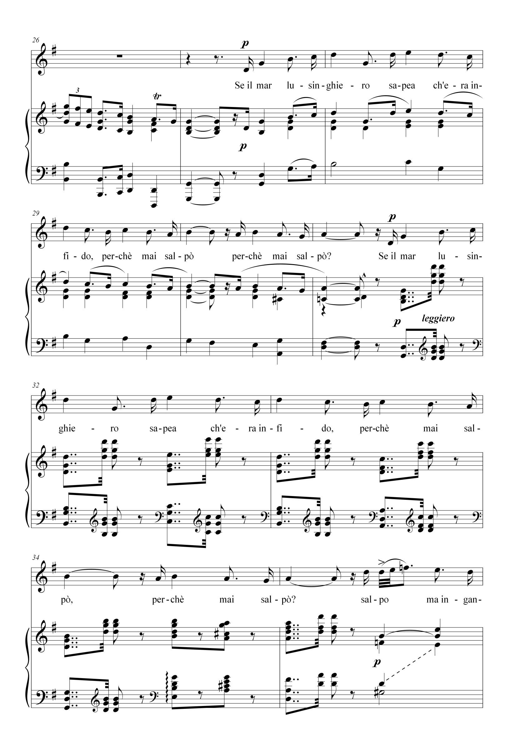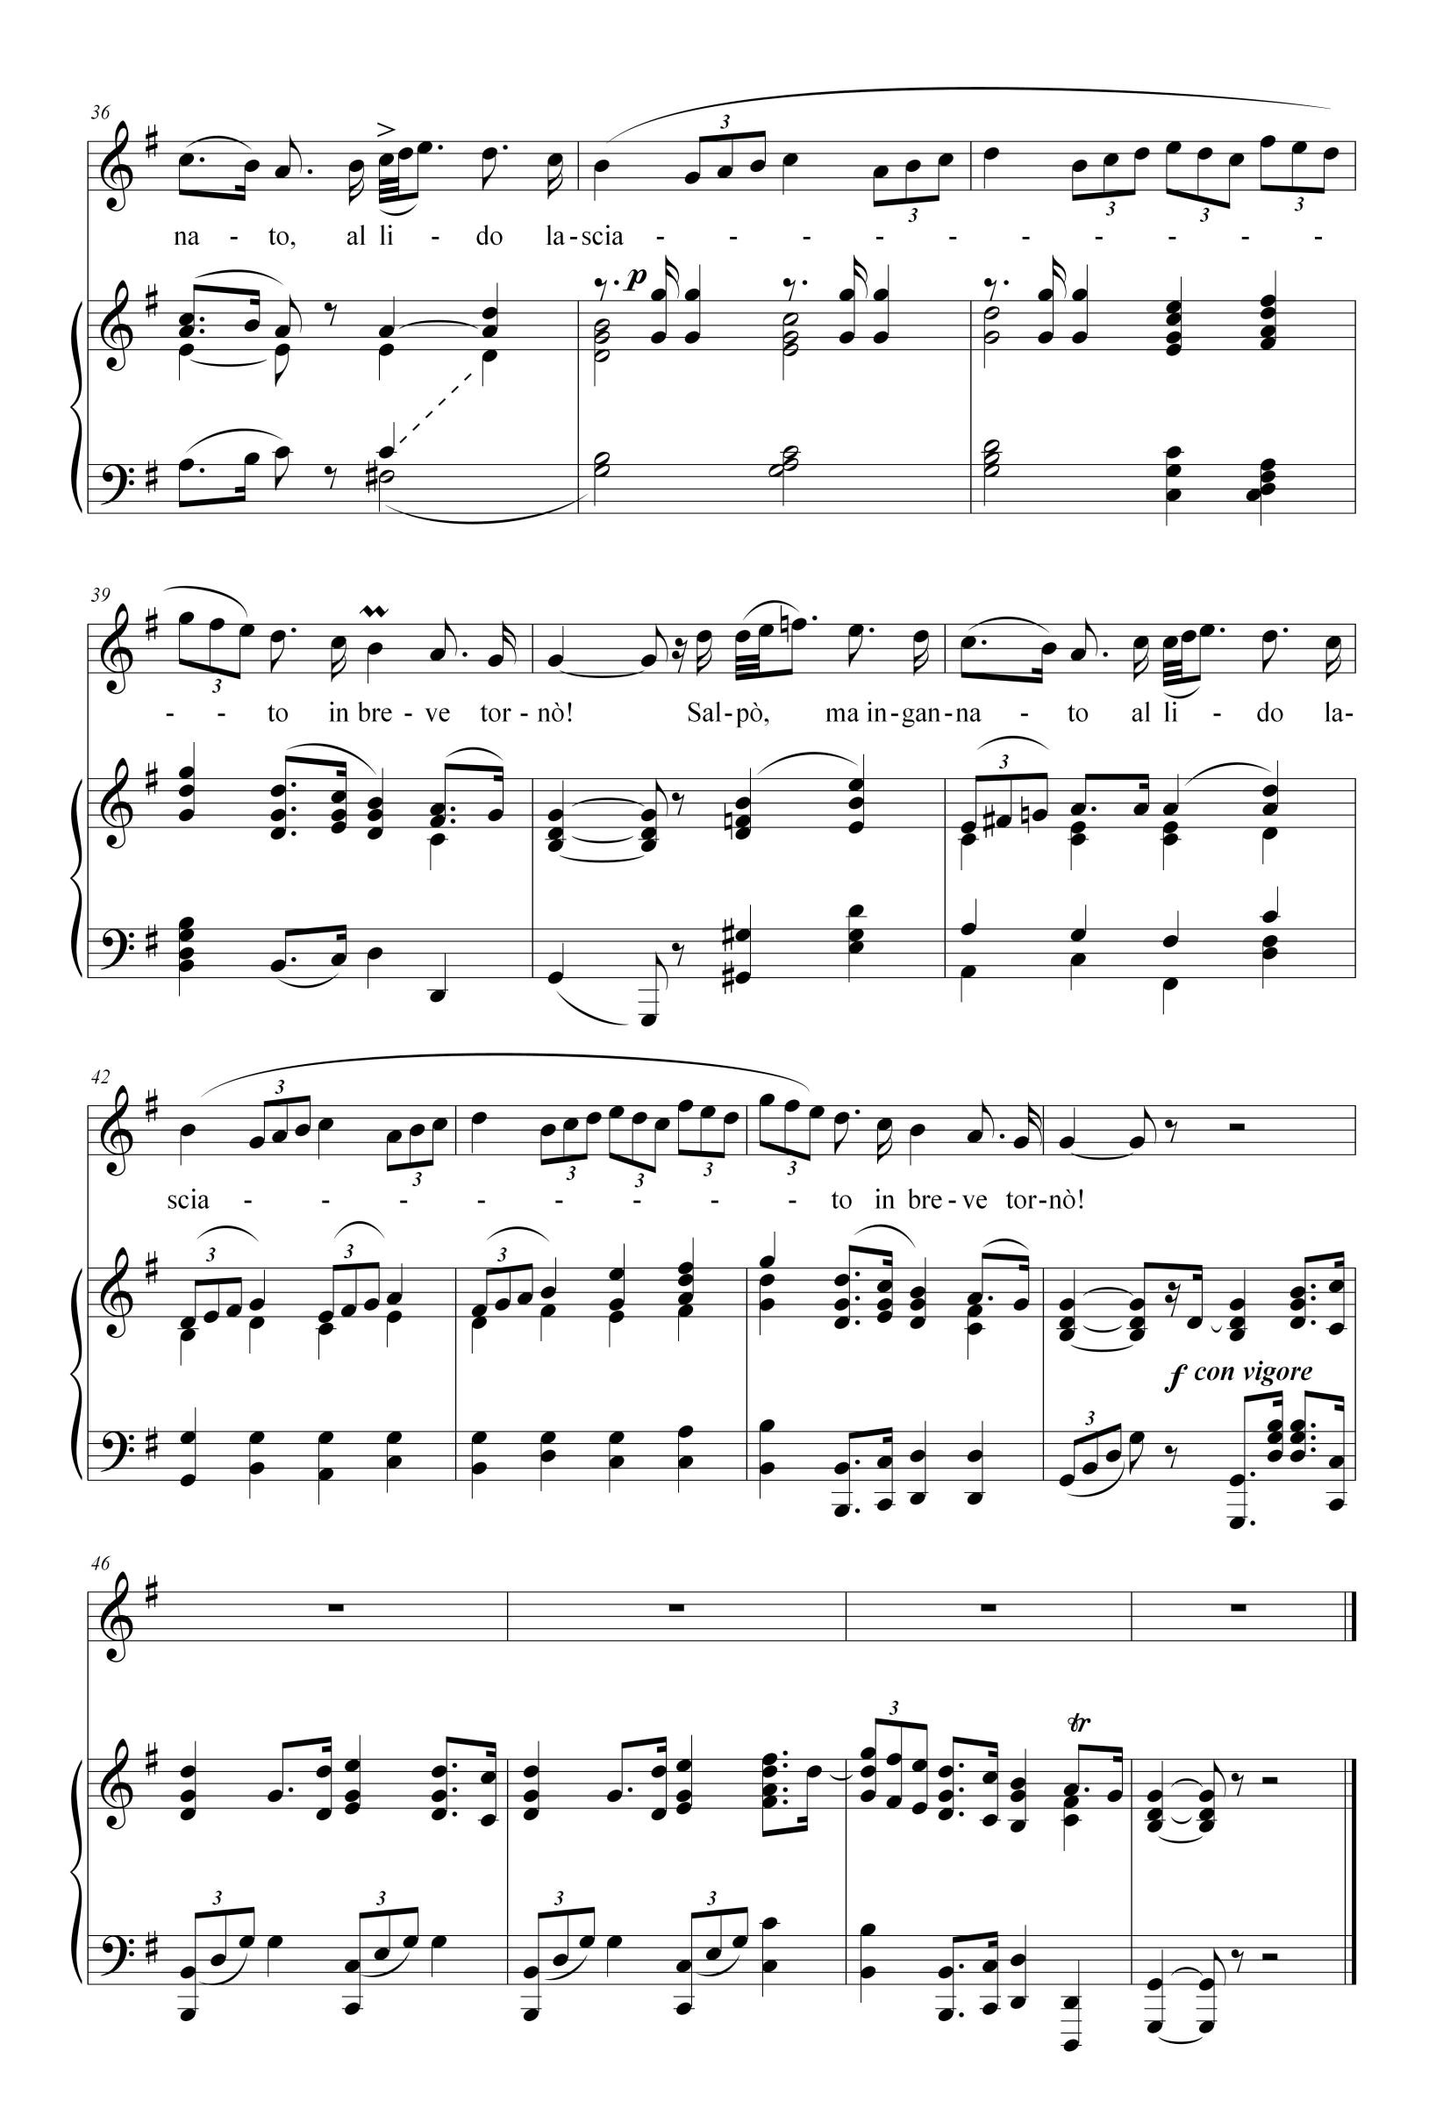

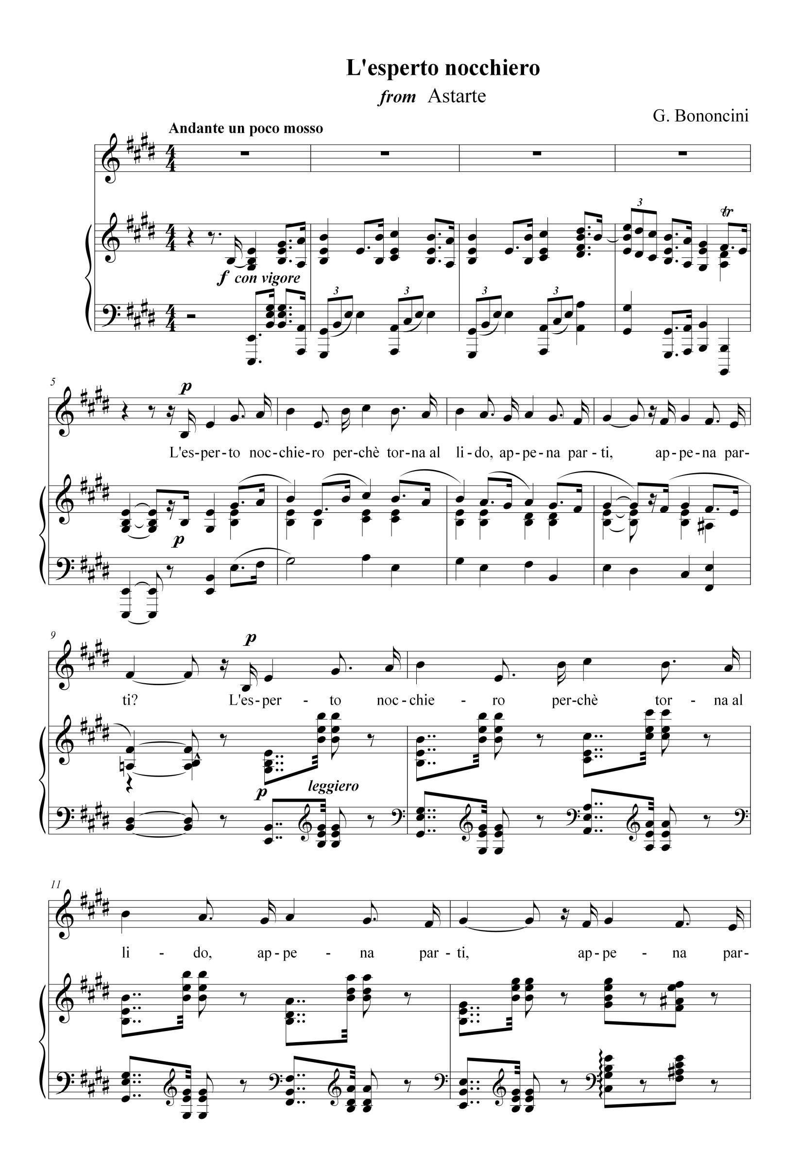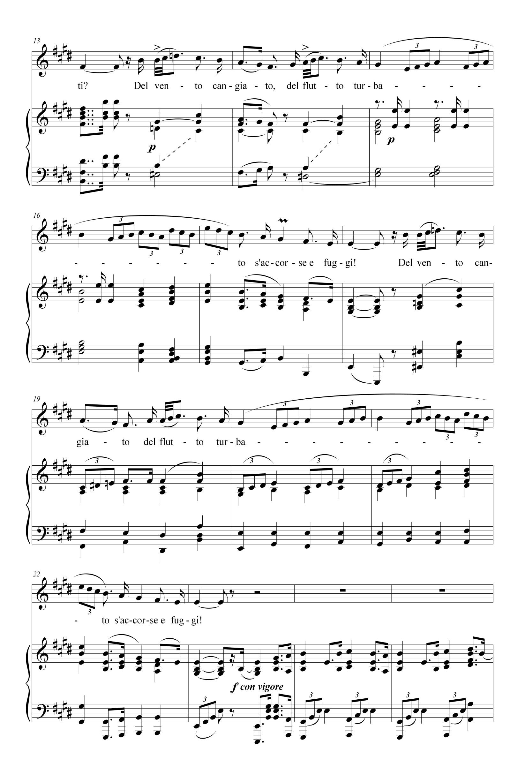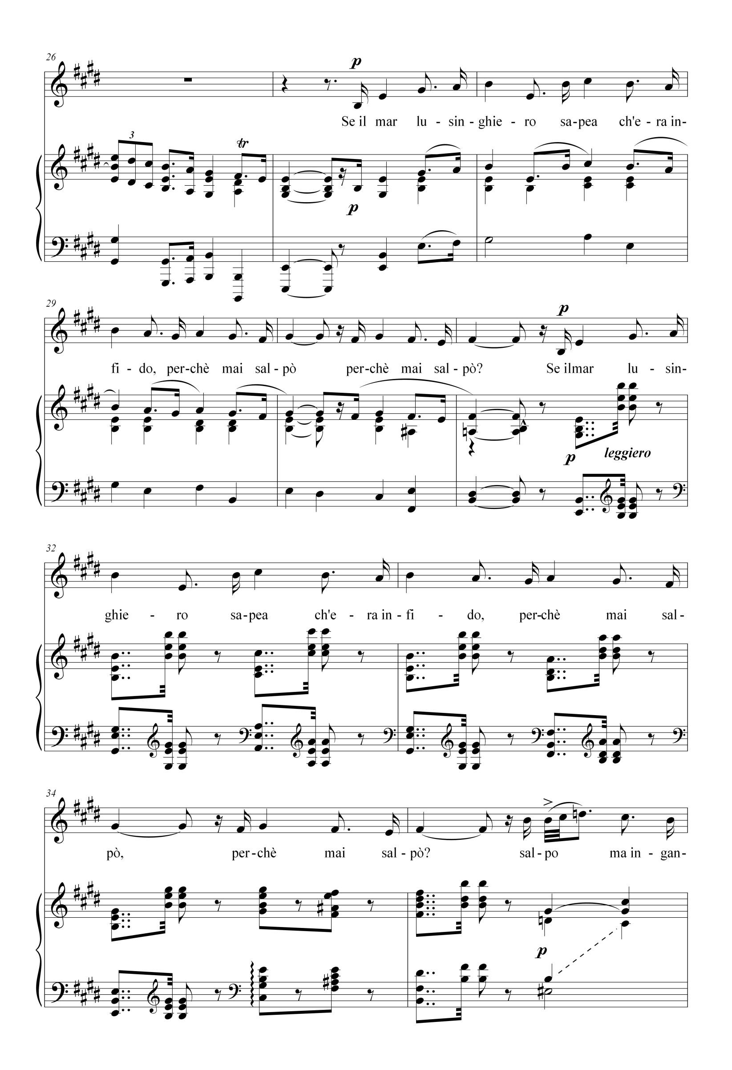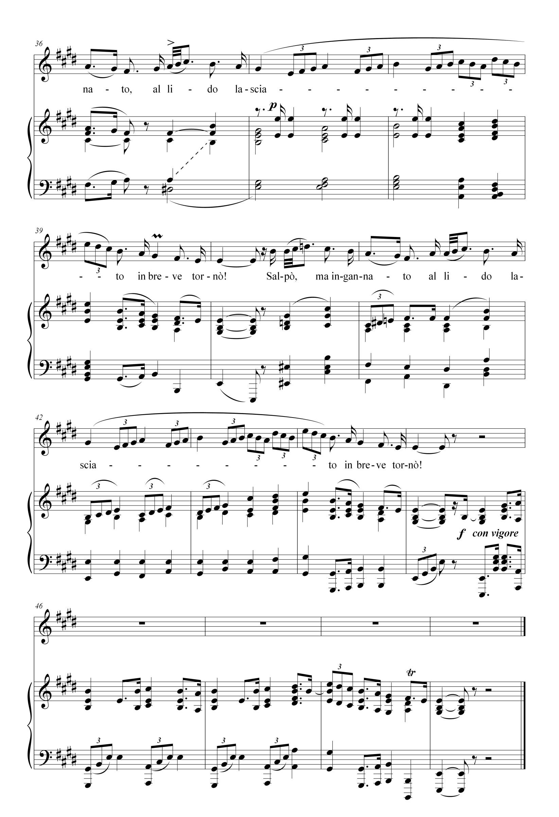

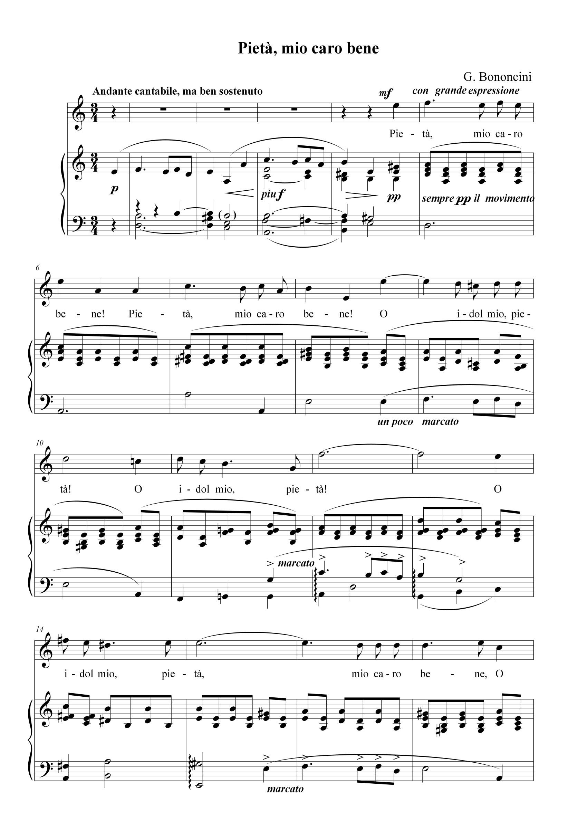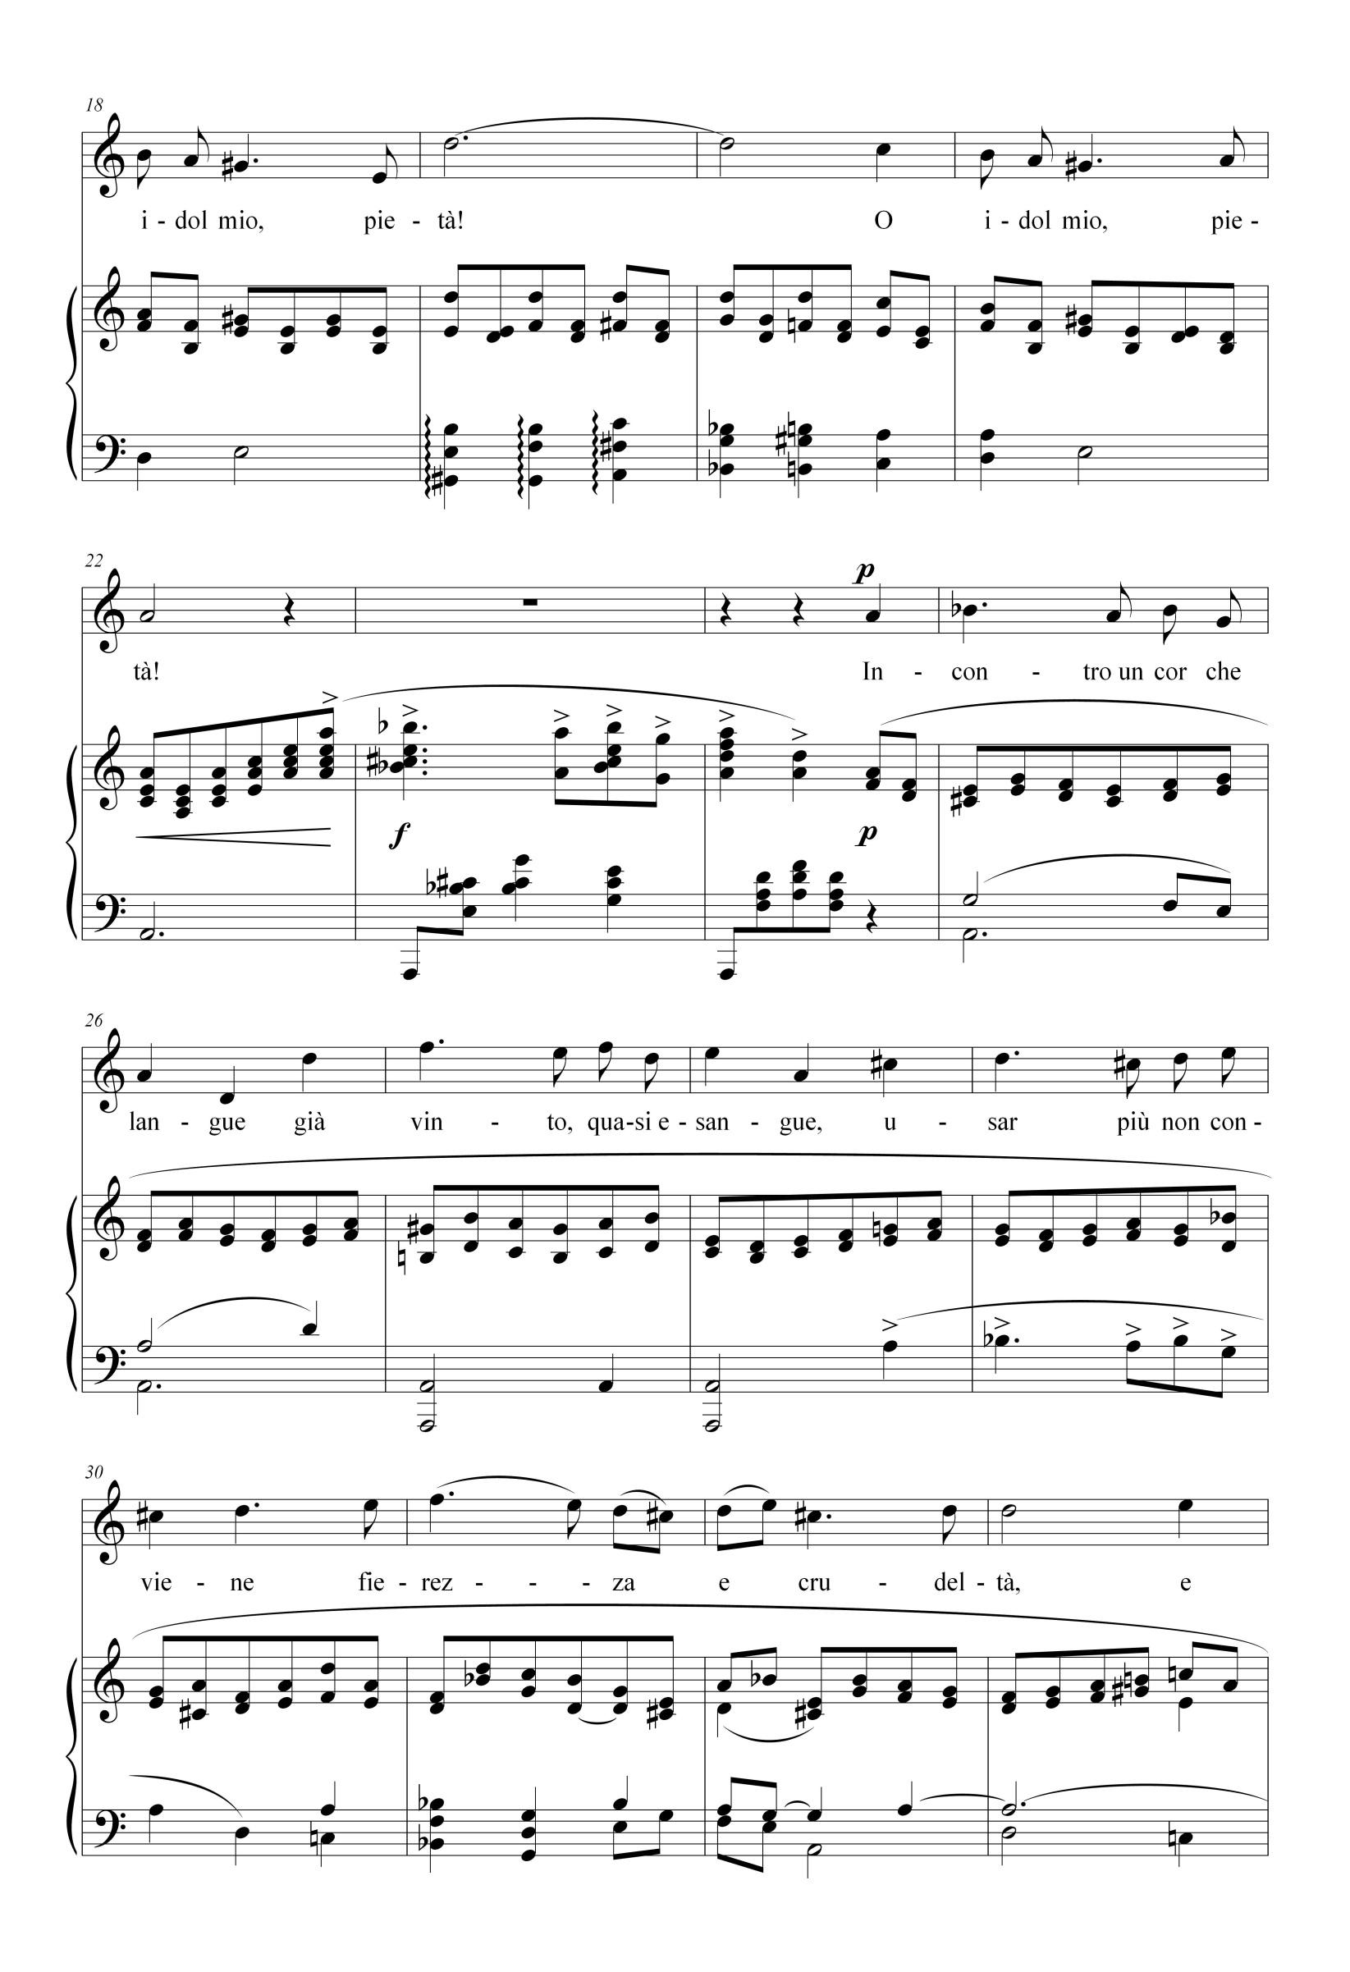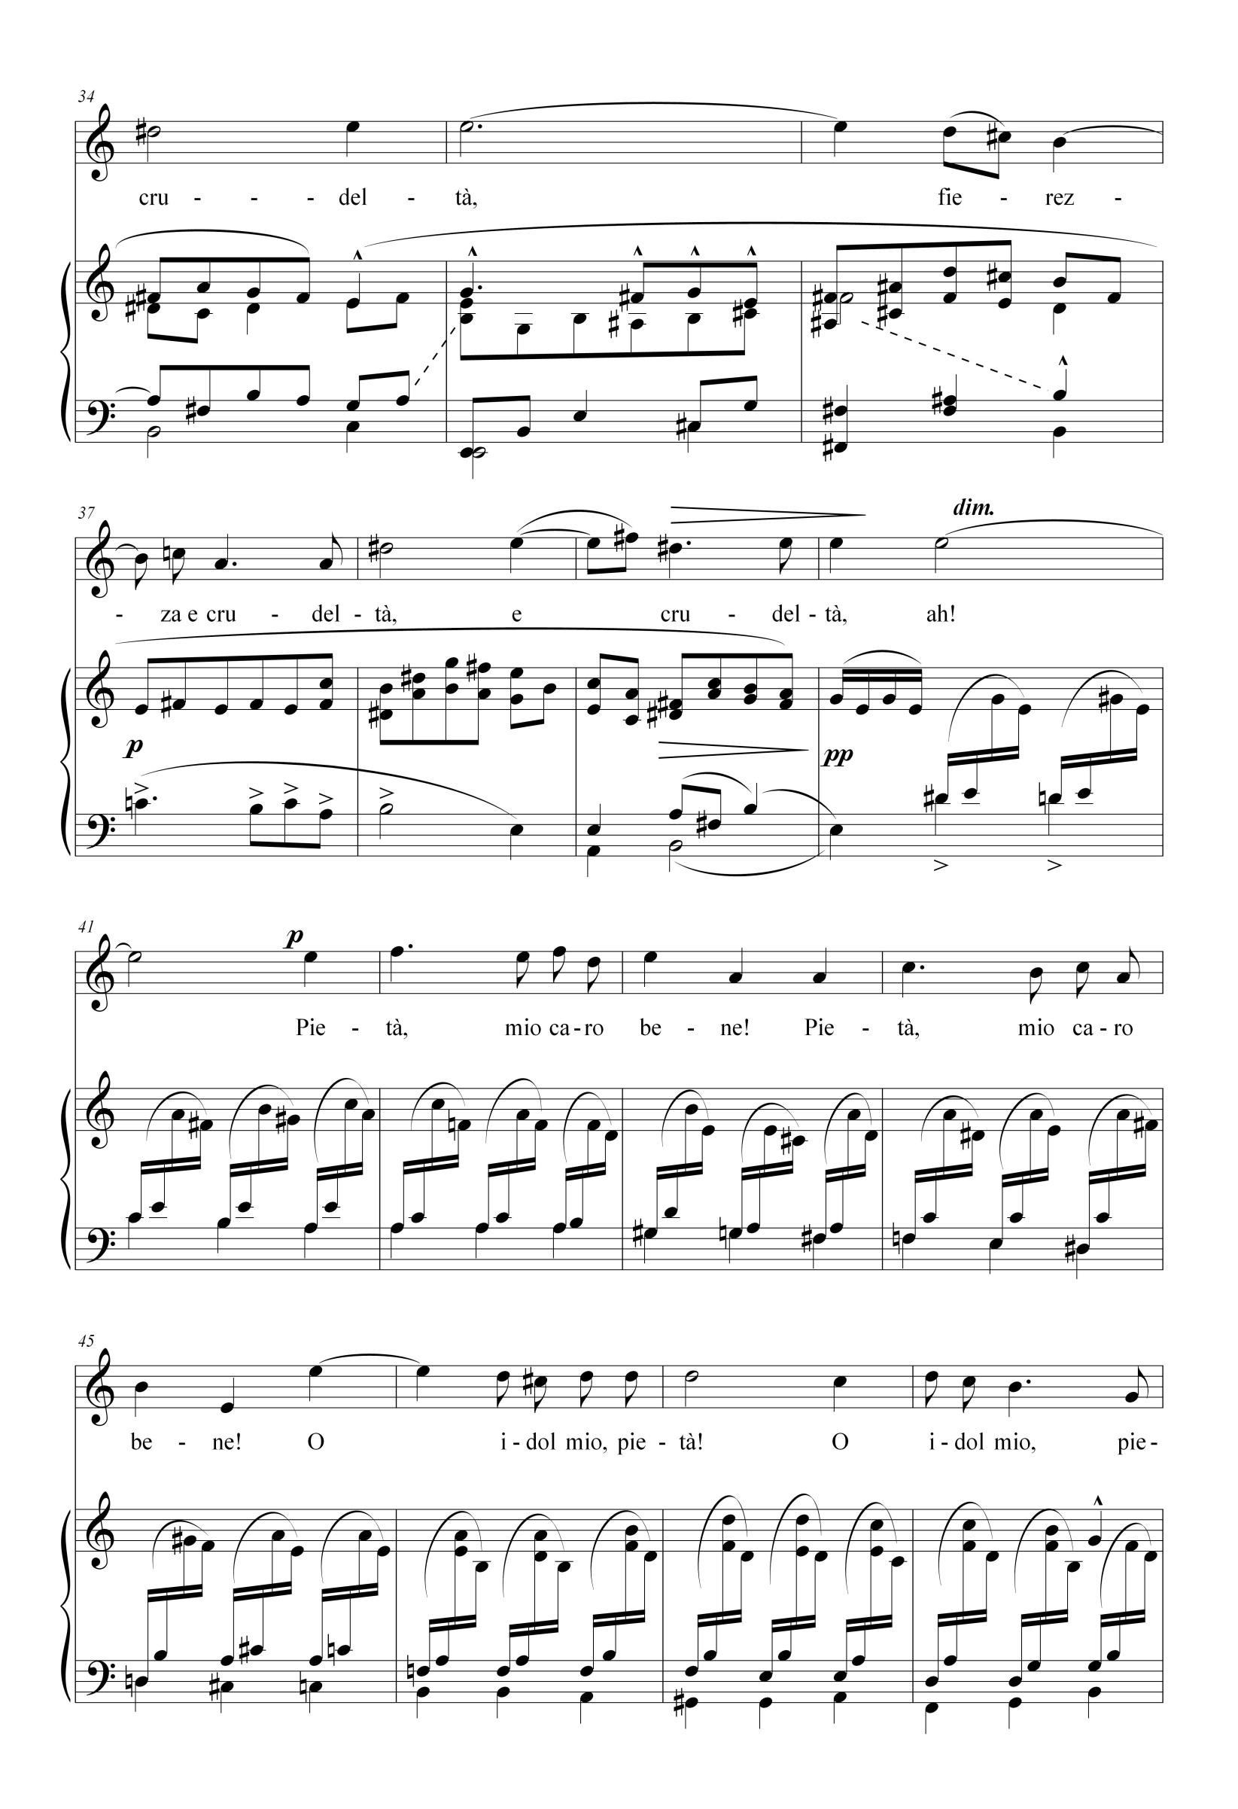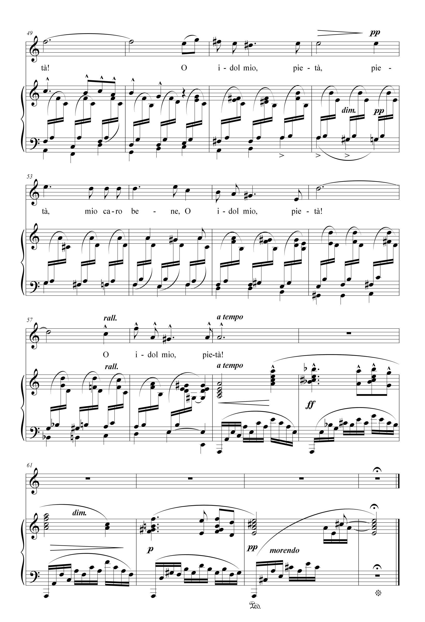
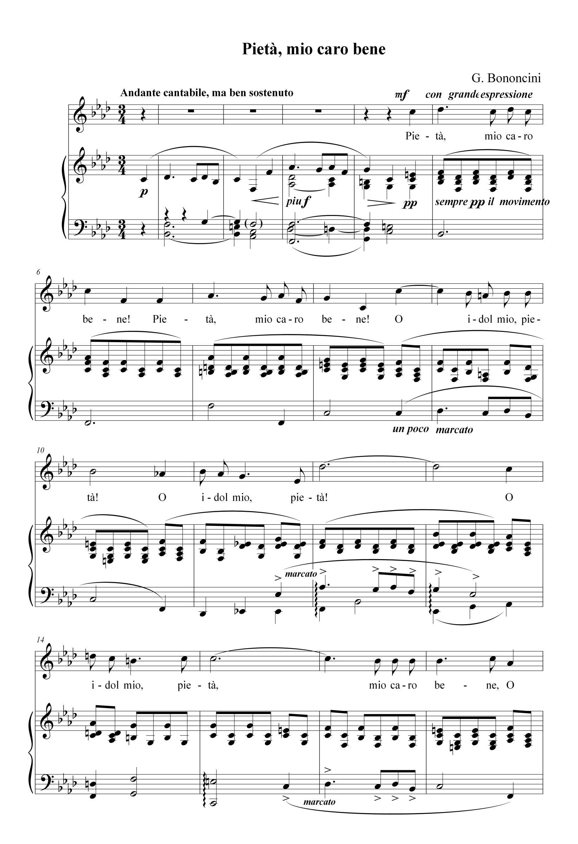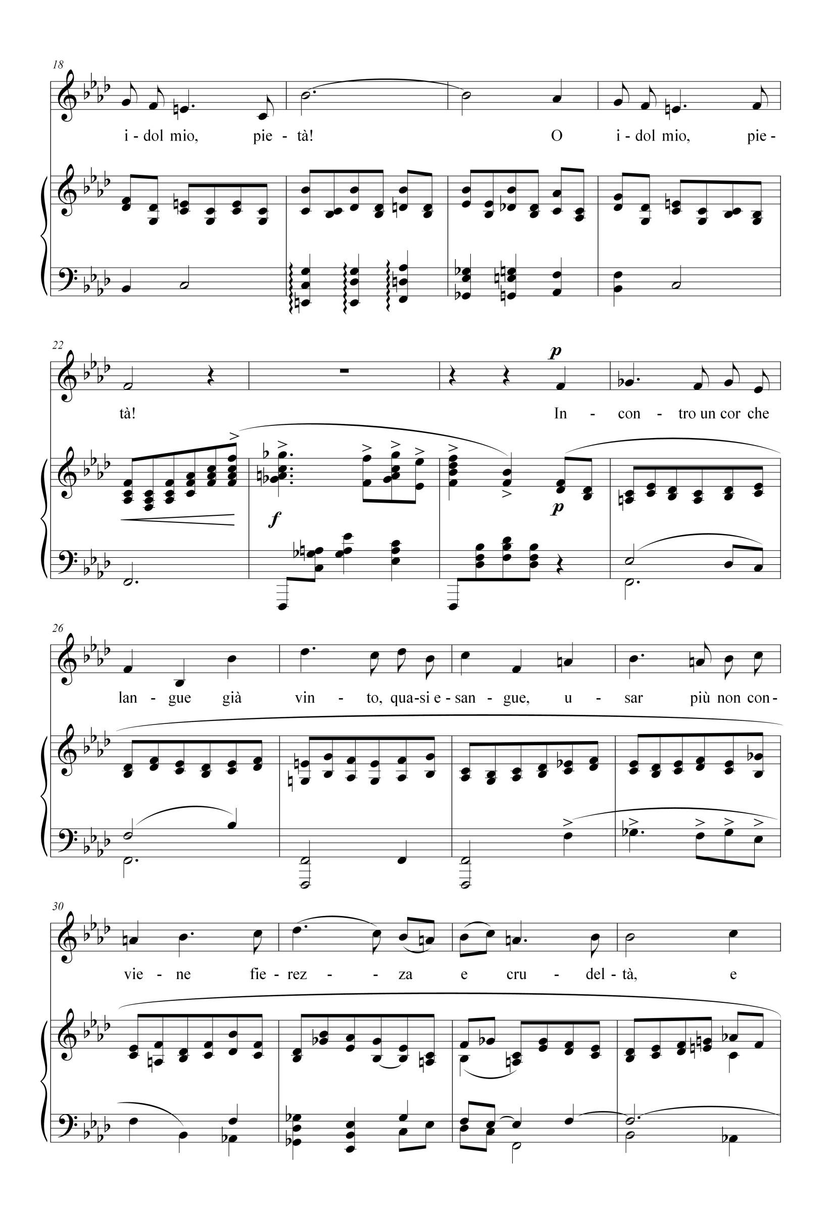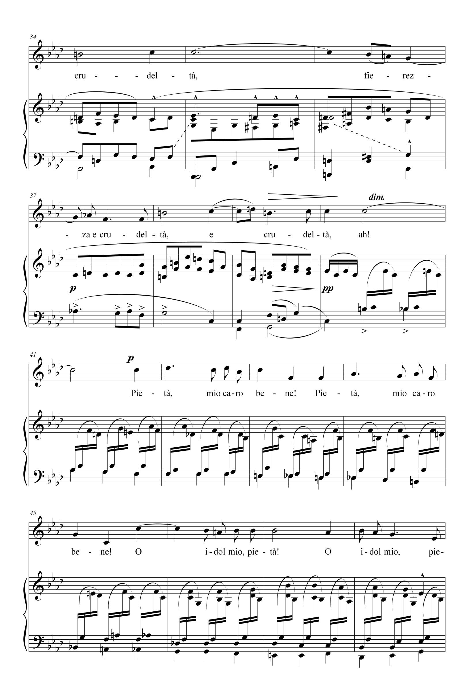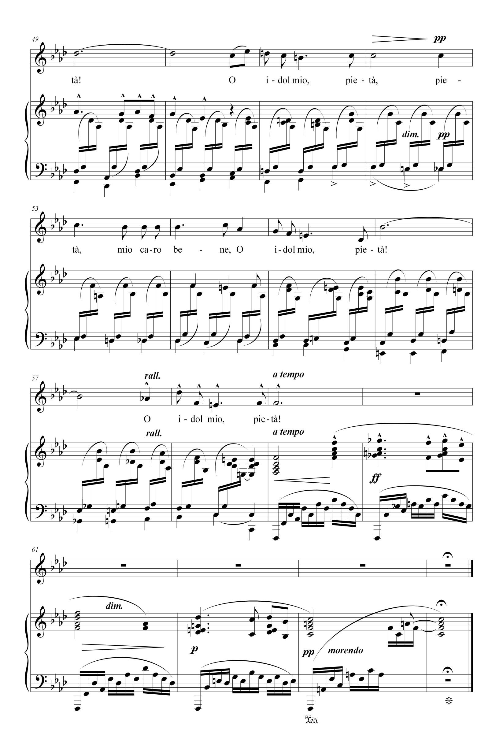
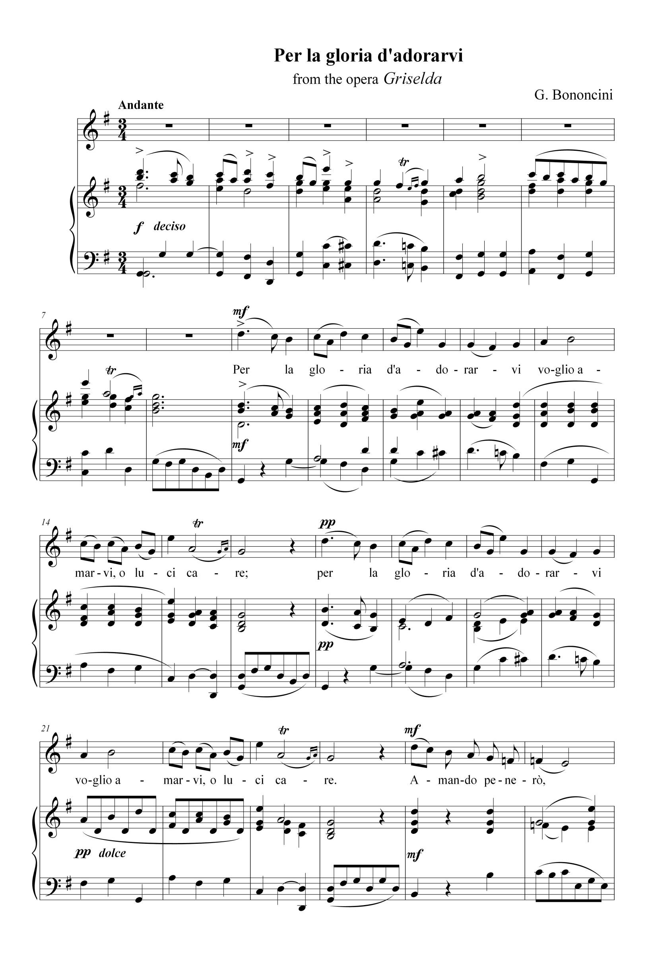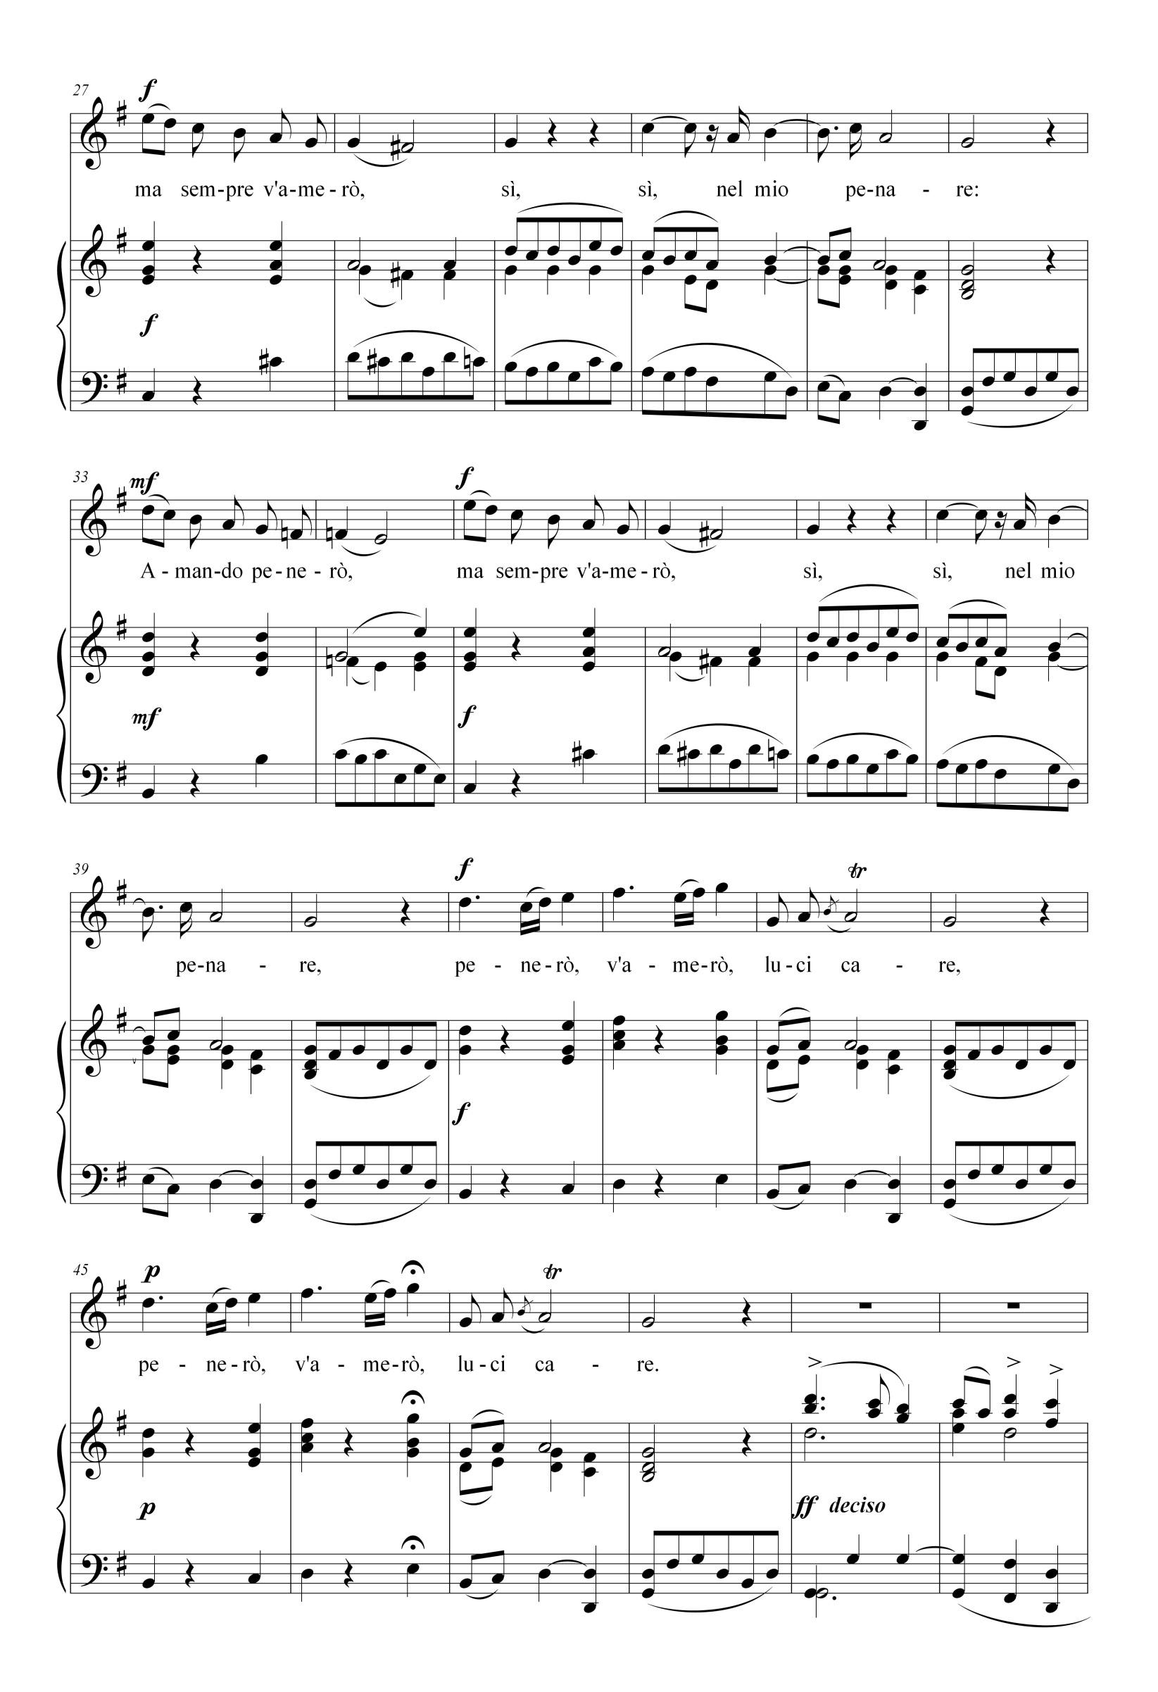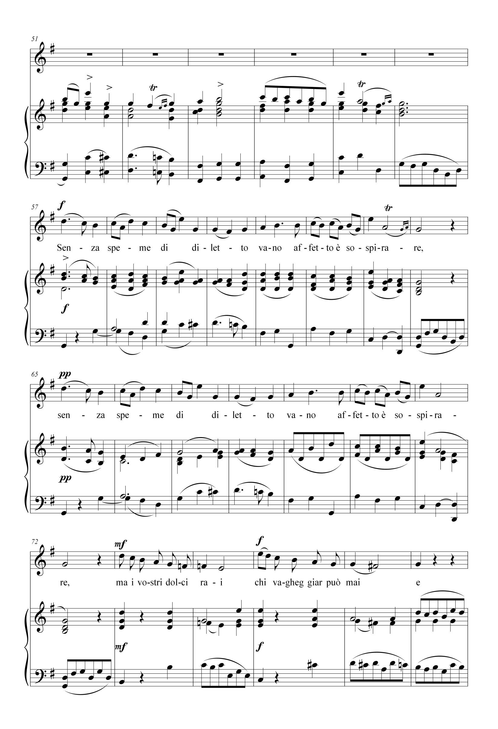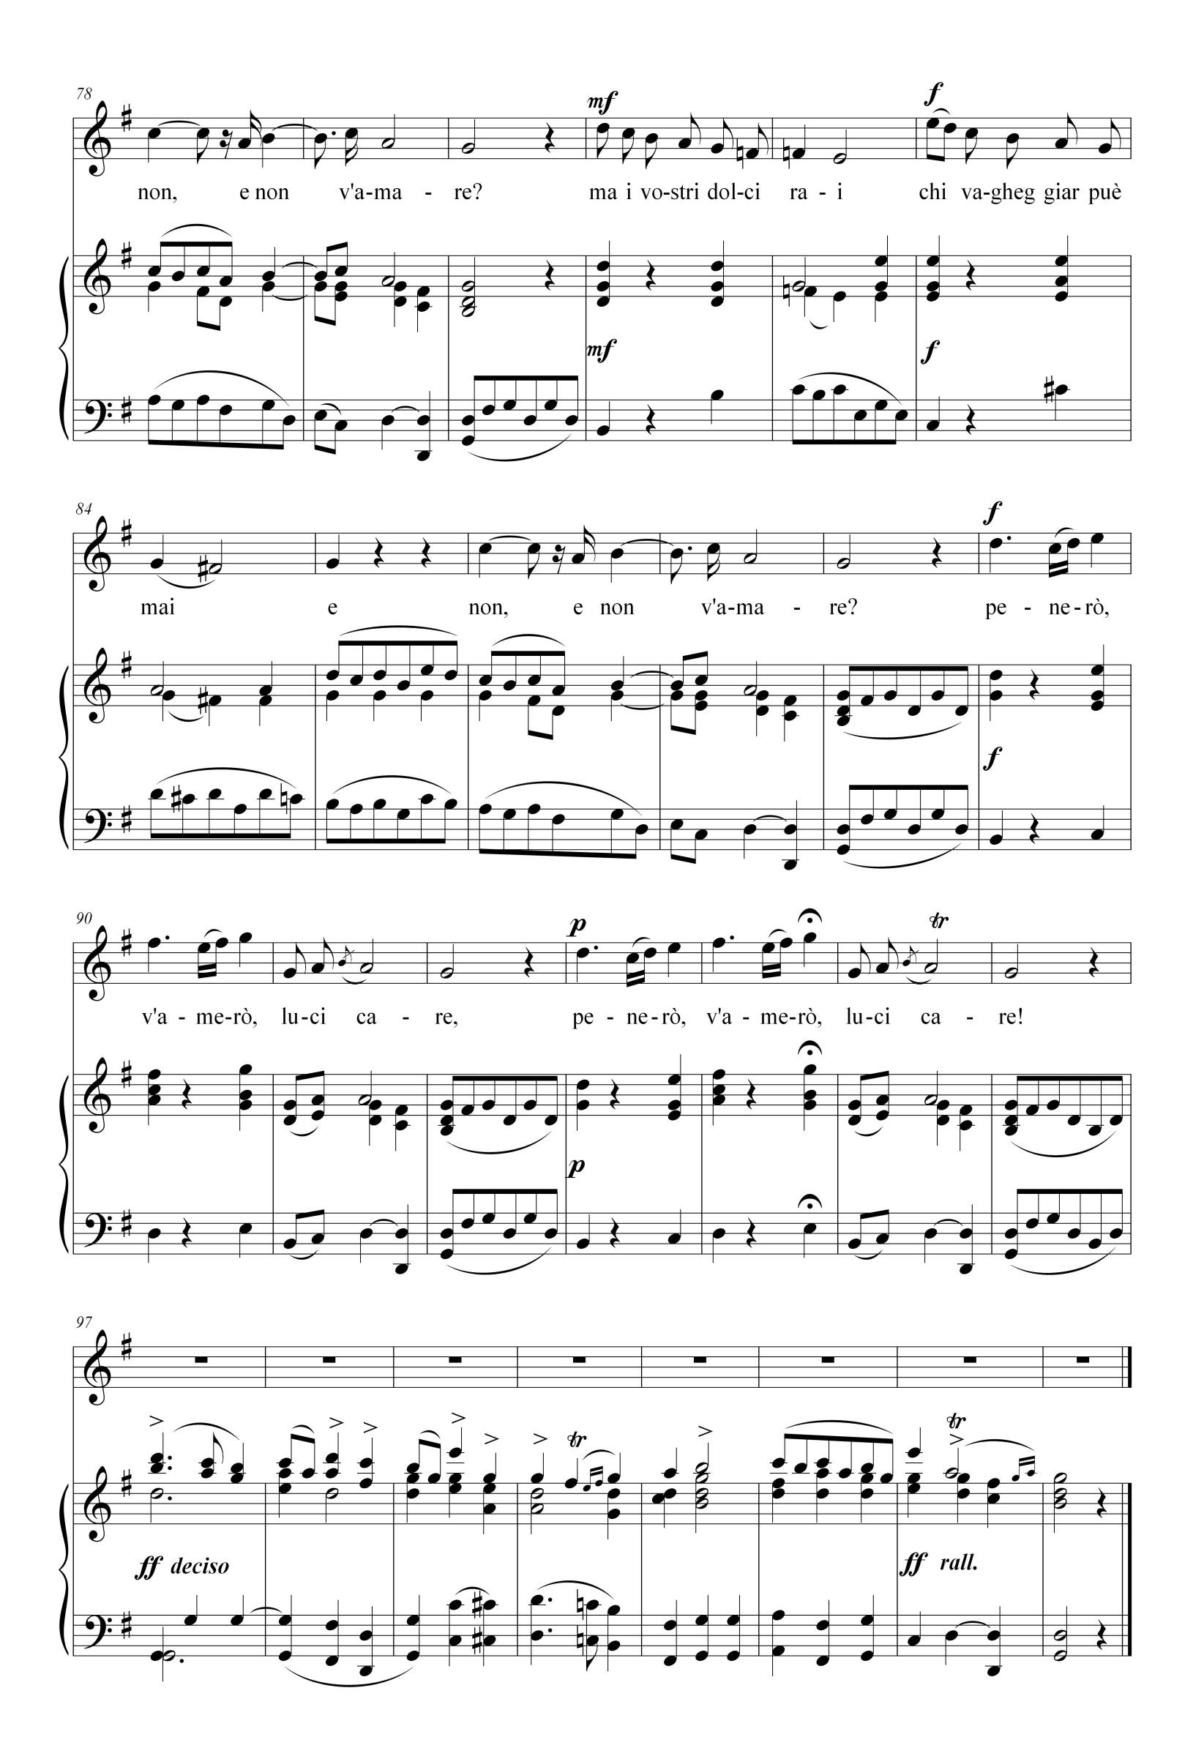

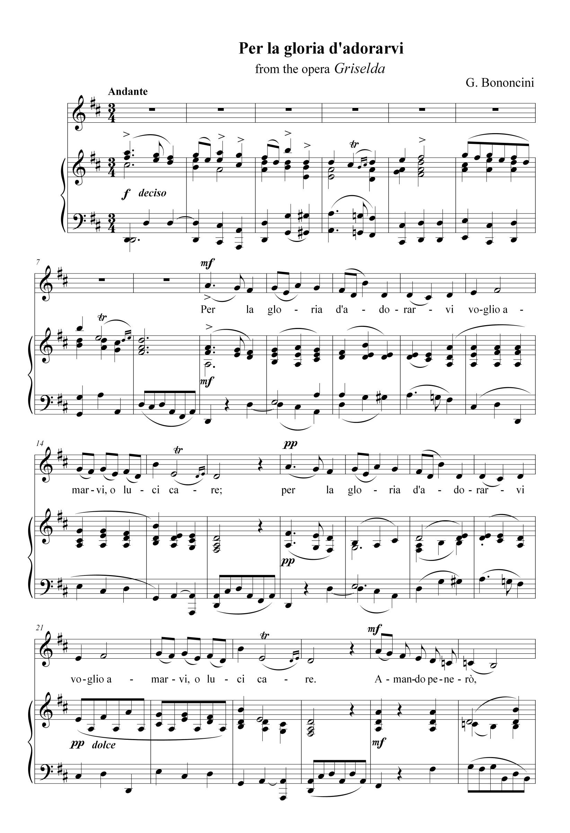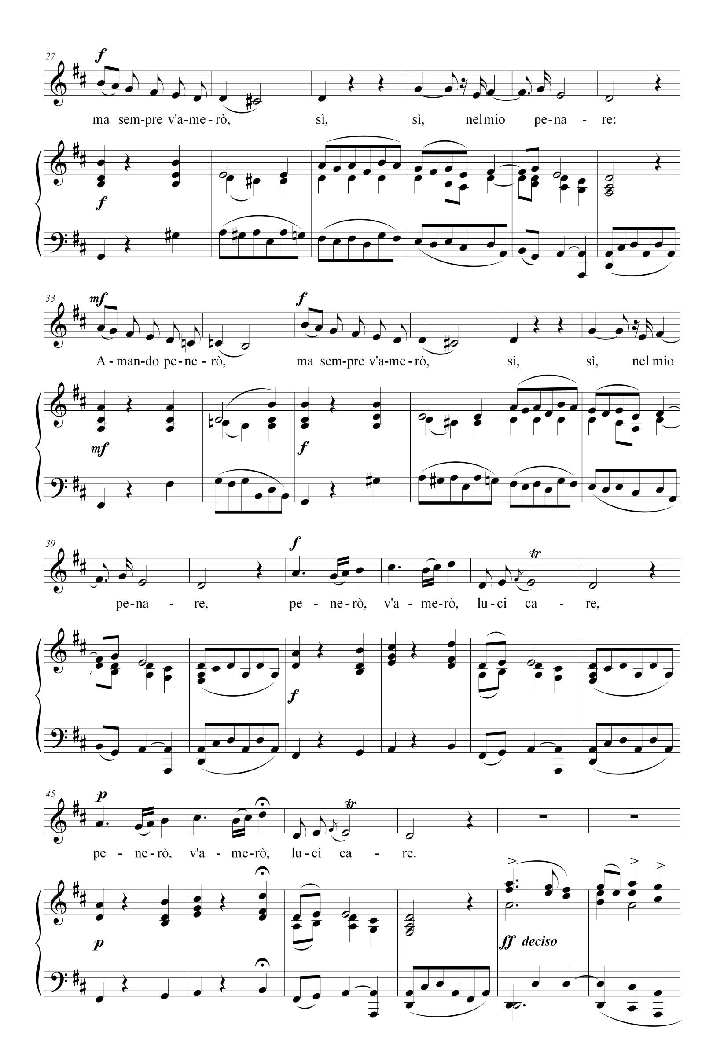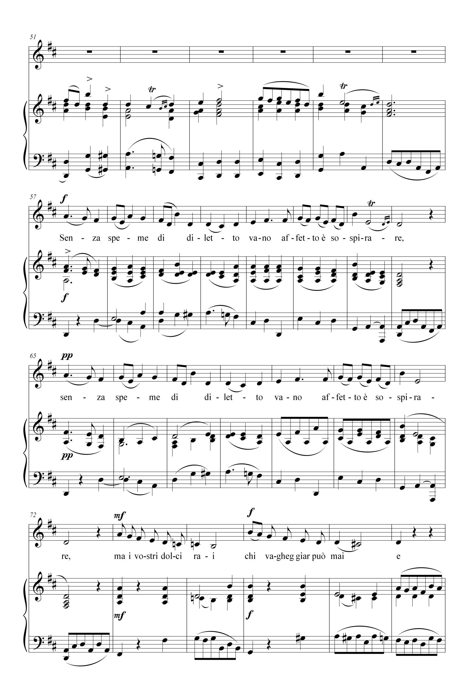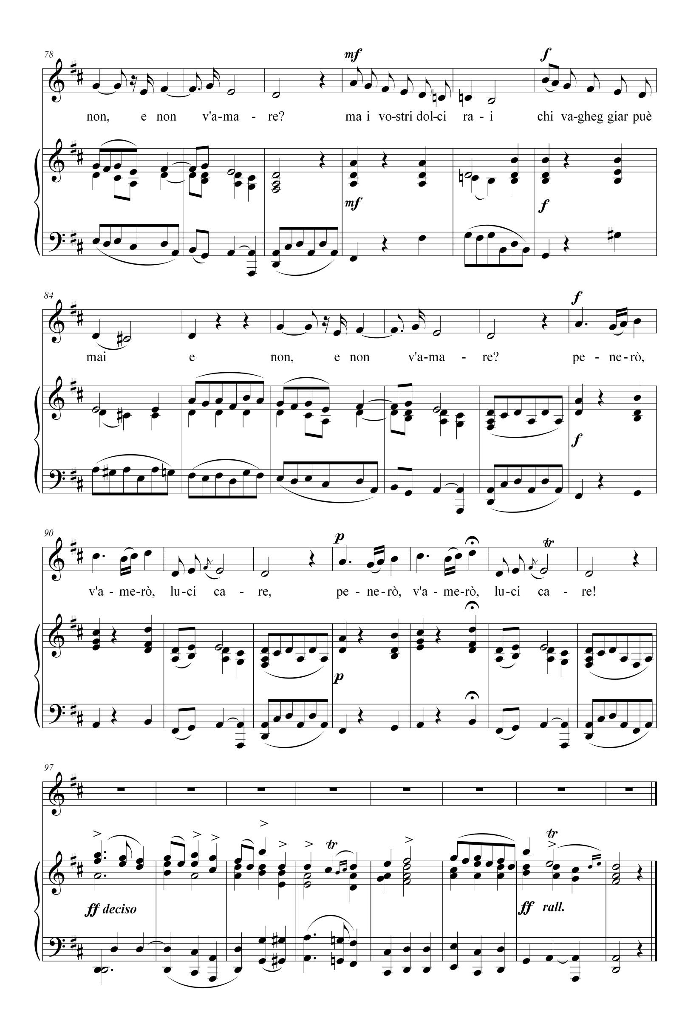

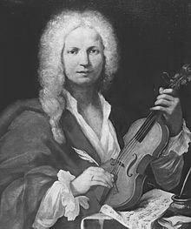
Антоніо Вівальді
(1678 - 1741)
Антоніо Лючіо Вівальді (Antonio Vivaldi) – італійський композитор, диригент, педагог. Народився 4 березня 1678 року у Венеції, в сім’ї скрипаля.
Перші уроки музики Антоніо Вівальді були отримані від батька. Після постригу в ченці, в п’ятнадцятирічному віці, він через сім років став дияконом, а ще через три – священиком.
Починаючи з 1703 року Вівальді дає уроки скрипки. А в 1706 вперше в біографії Вівальді відбувається публічний виступ (для французького посольства).
Паралельно композитор диригує оркестром, влаштовує концерти, а в 1713 році стає керуючим консерваторії «П’єта». У 1725 році видається цикл композитора під назвою «Спокуса гармонії і інвенції». Відомі концерти Вівальді «Пори року», також, входять у даний цикл. Для Вівальді музика тих років наповнена драматизмом.
Великий внесок композитор вклав у розвиток жанру ансамблево-оркестрового концерту. Твори Вівальді для скрипки вирізняються особливою віртуозністю, і, лише в ХХ столітті, було опубліковано повне їх зібрання.
Покинувши Венецію в 1740 році, Антоніо Вівальді прибуває до Відня. У зв’язку з політичною ситуацією того часу, творчість Антоніо Вівальді не набула широкої популярності.
Забутий і хворий, він помер 28 липня 1741 року. Однак, «Пори року», сприяли істотному розвитку жанру інструментальної музики, і зберегли світове визнання та пам’ять про великого композитора.

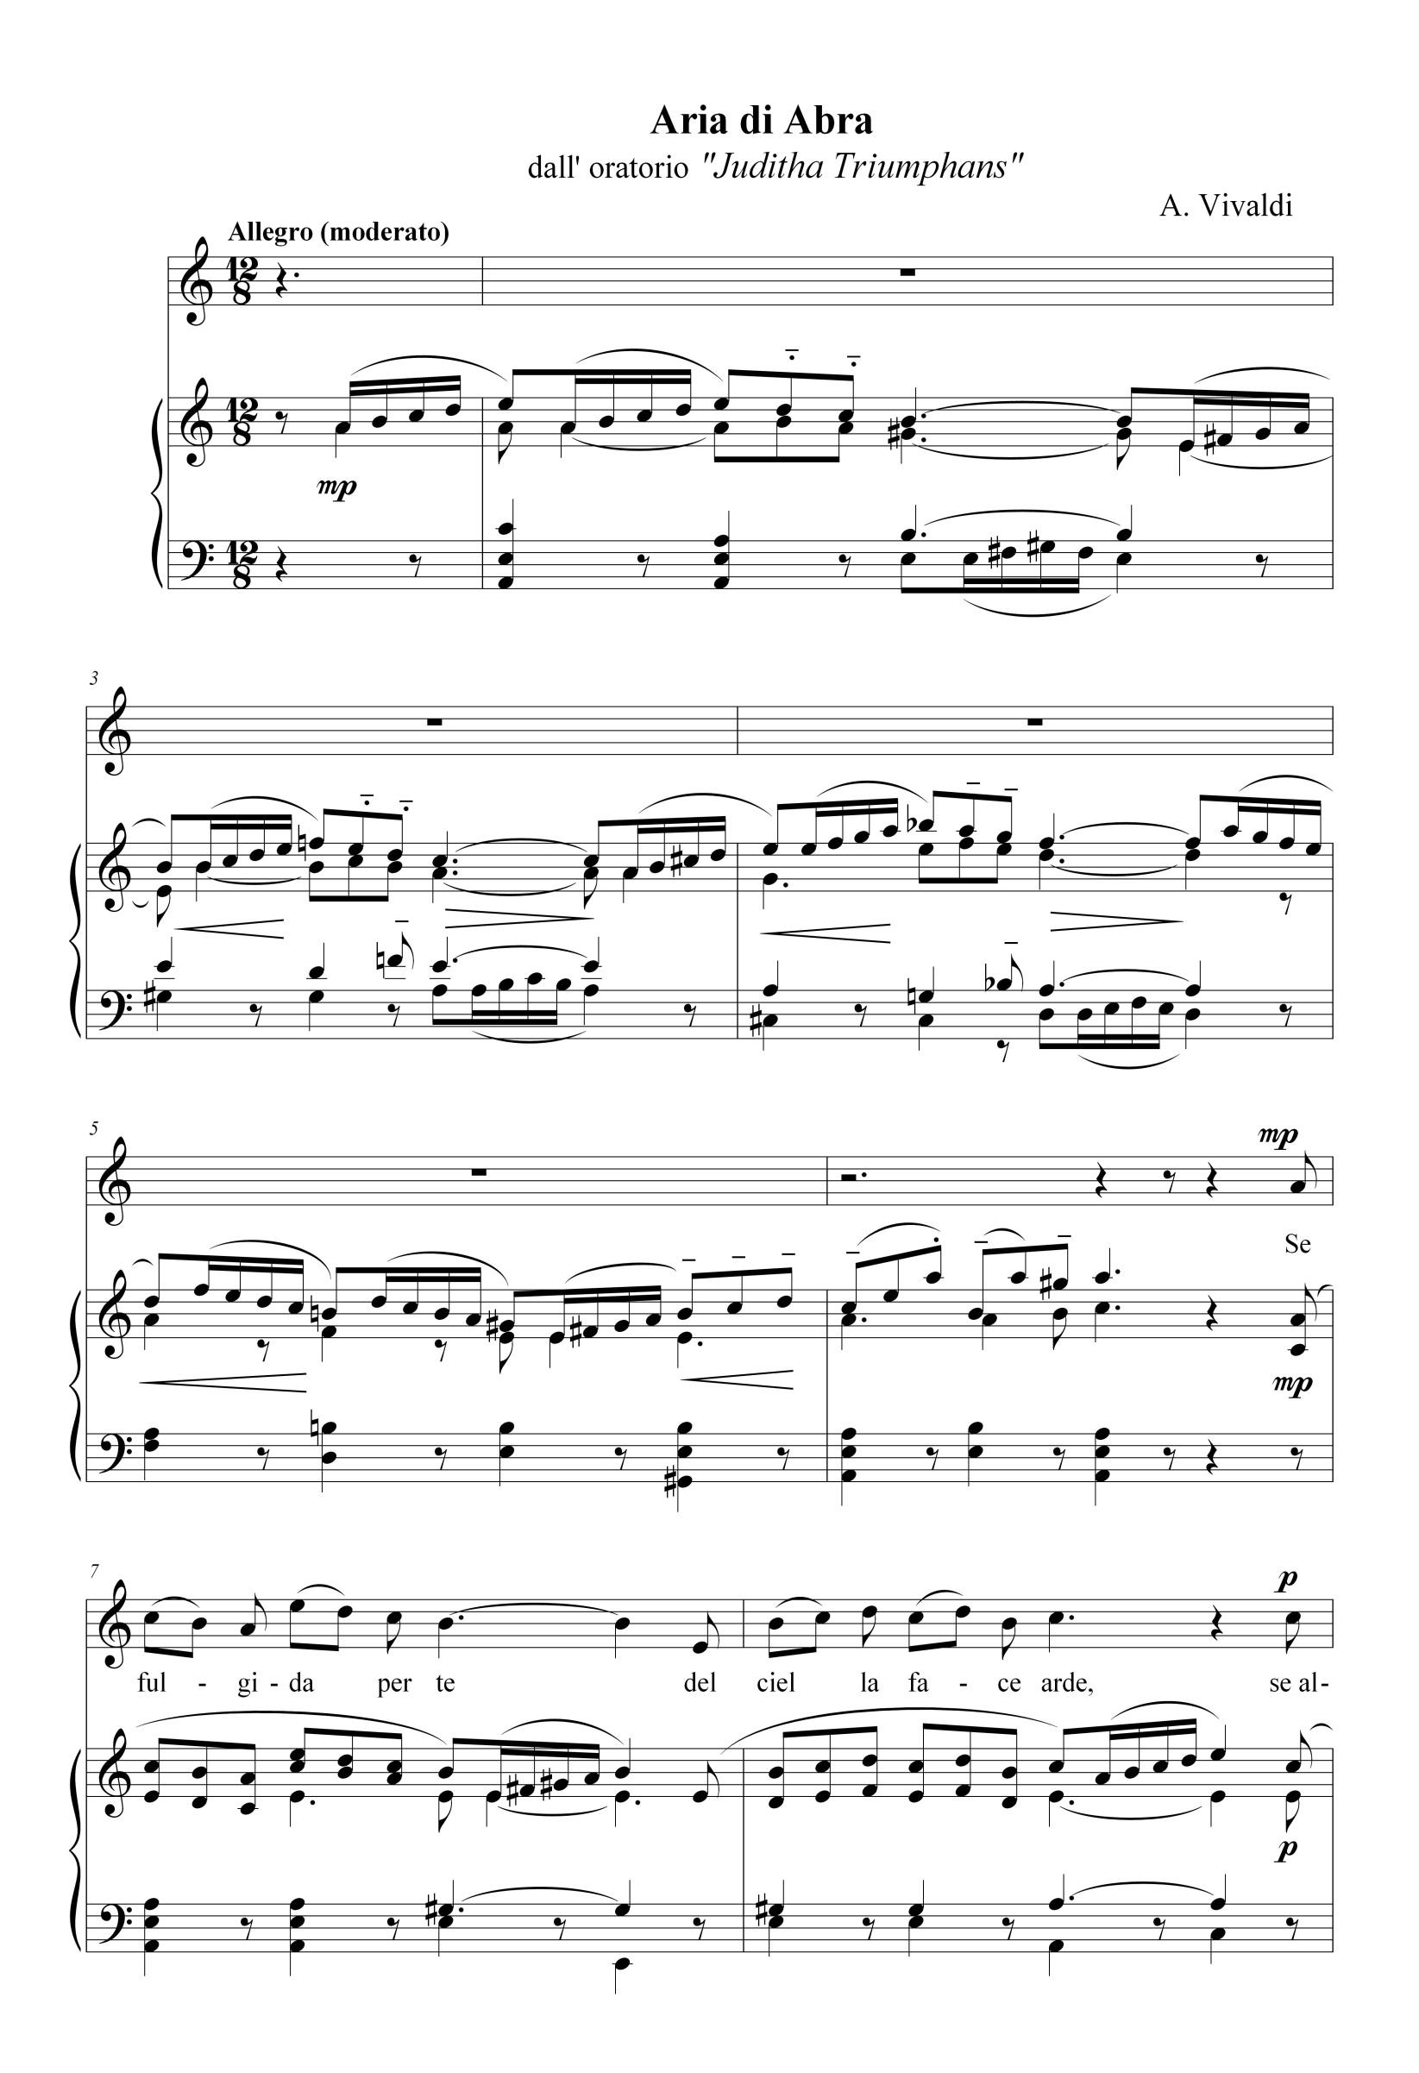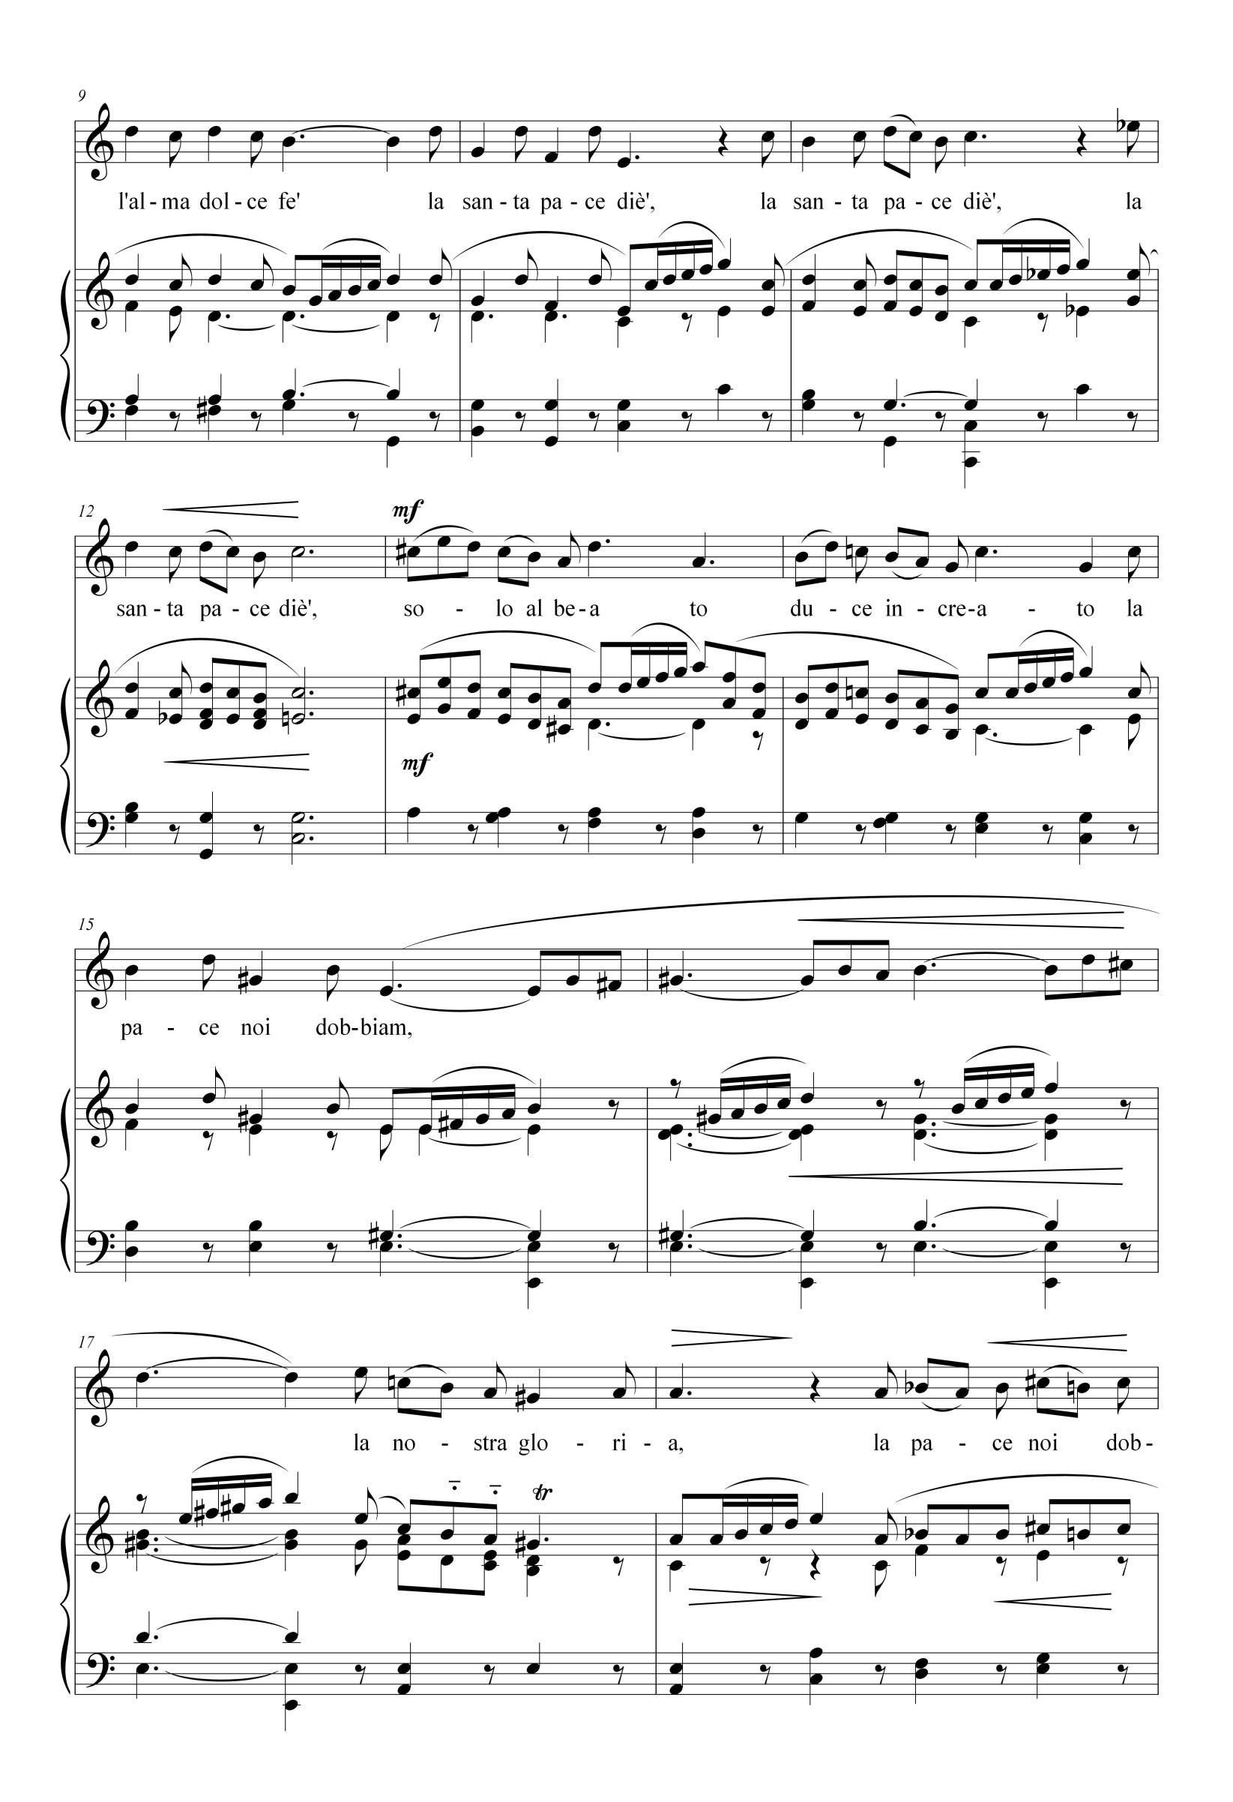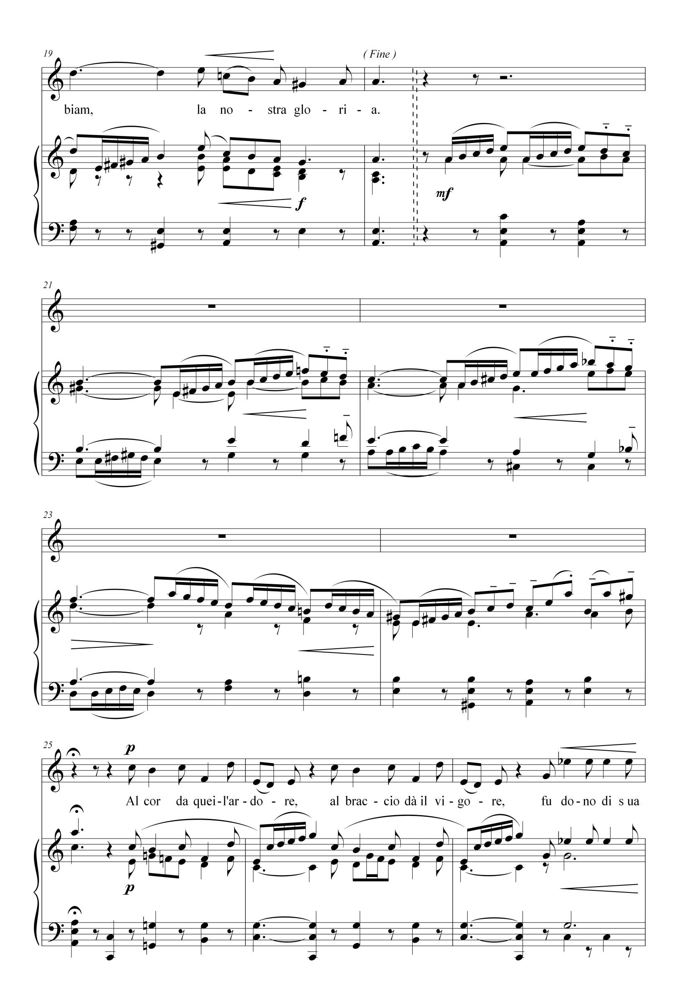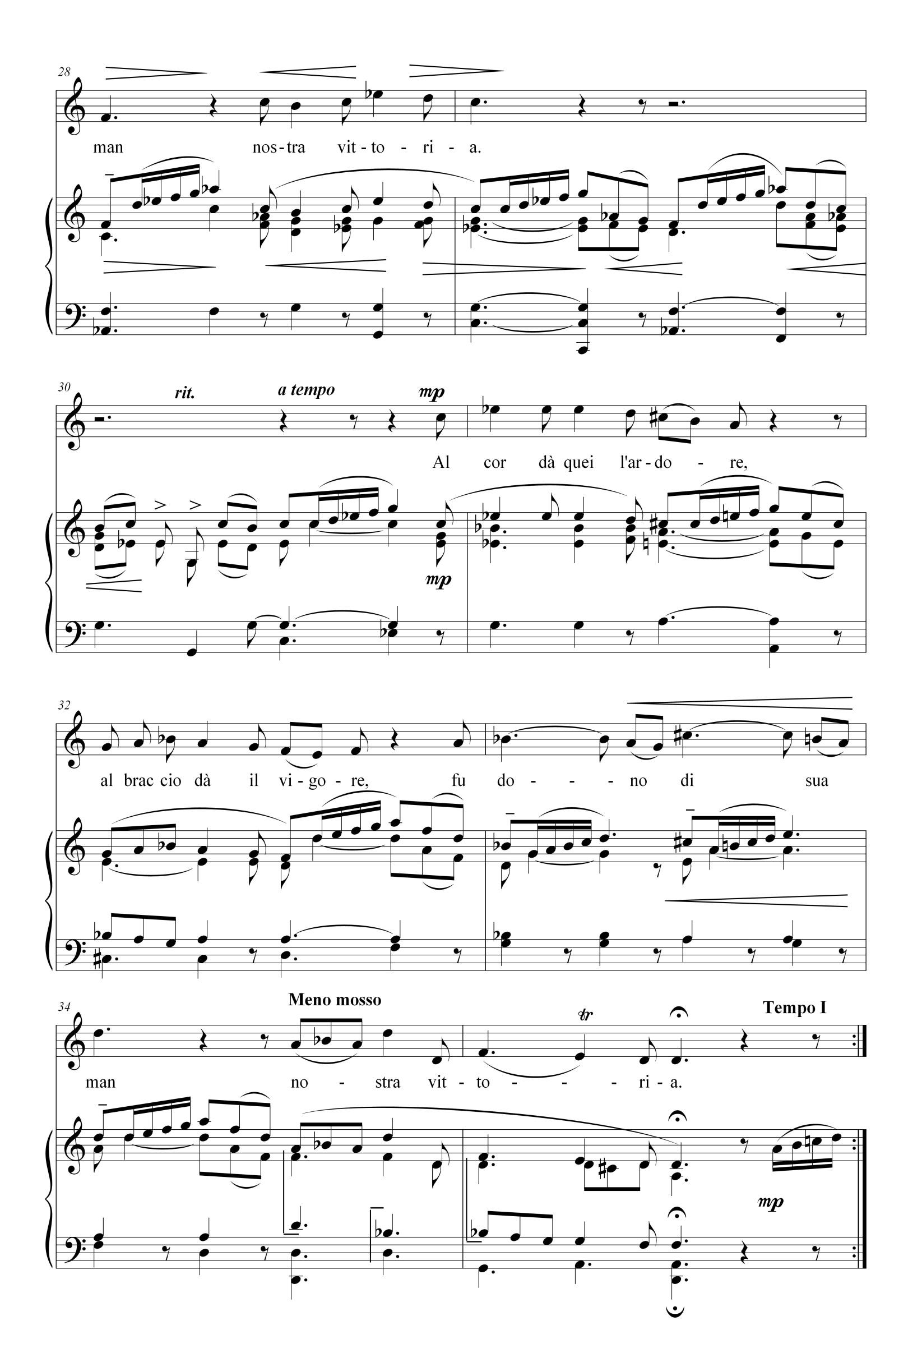
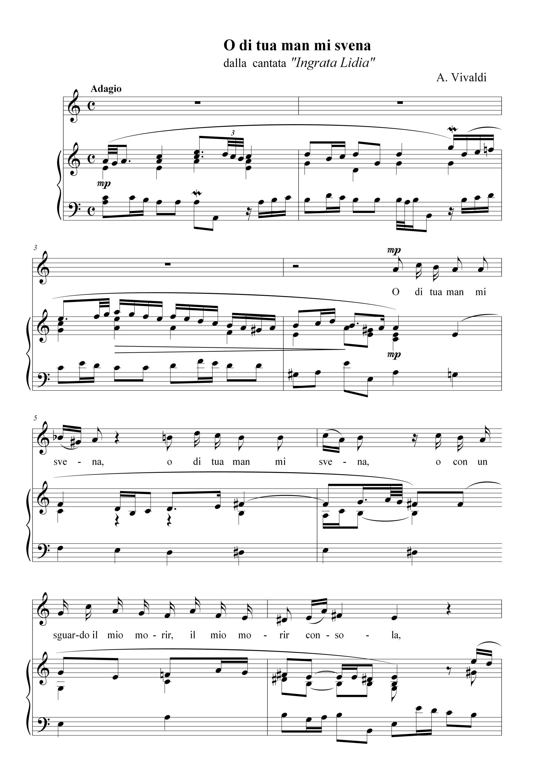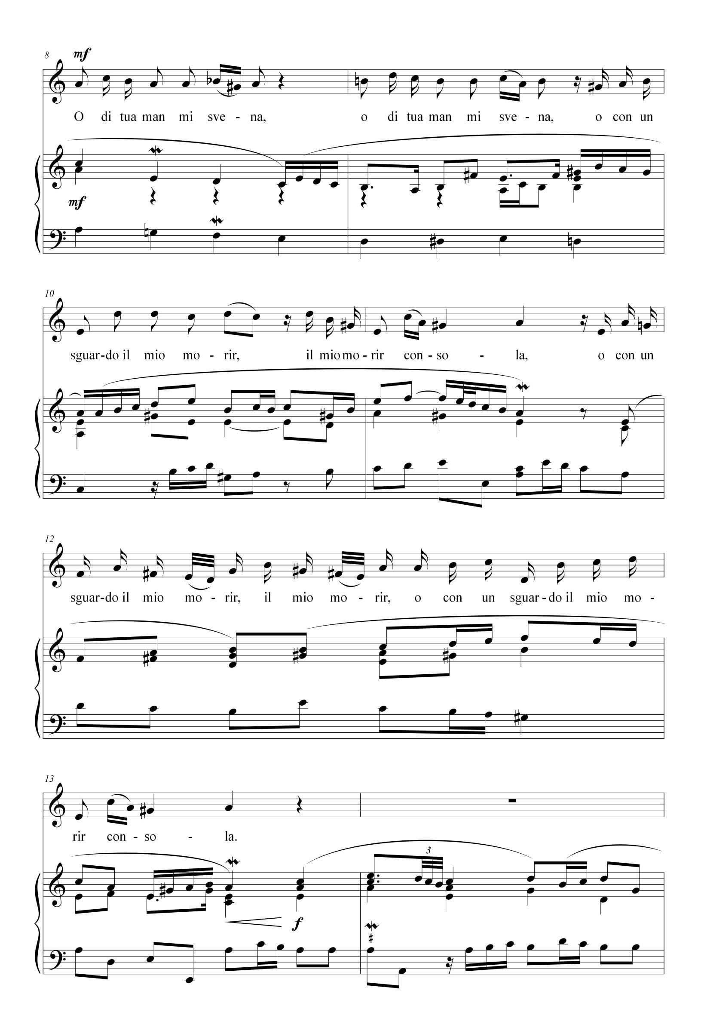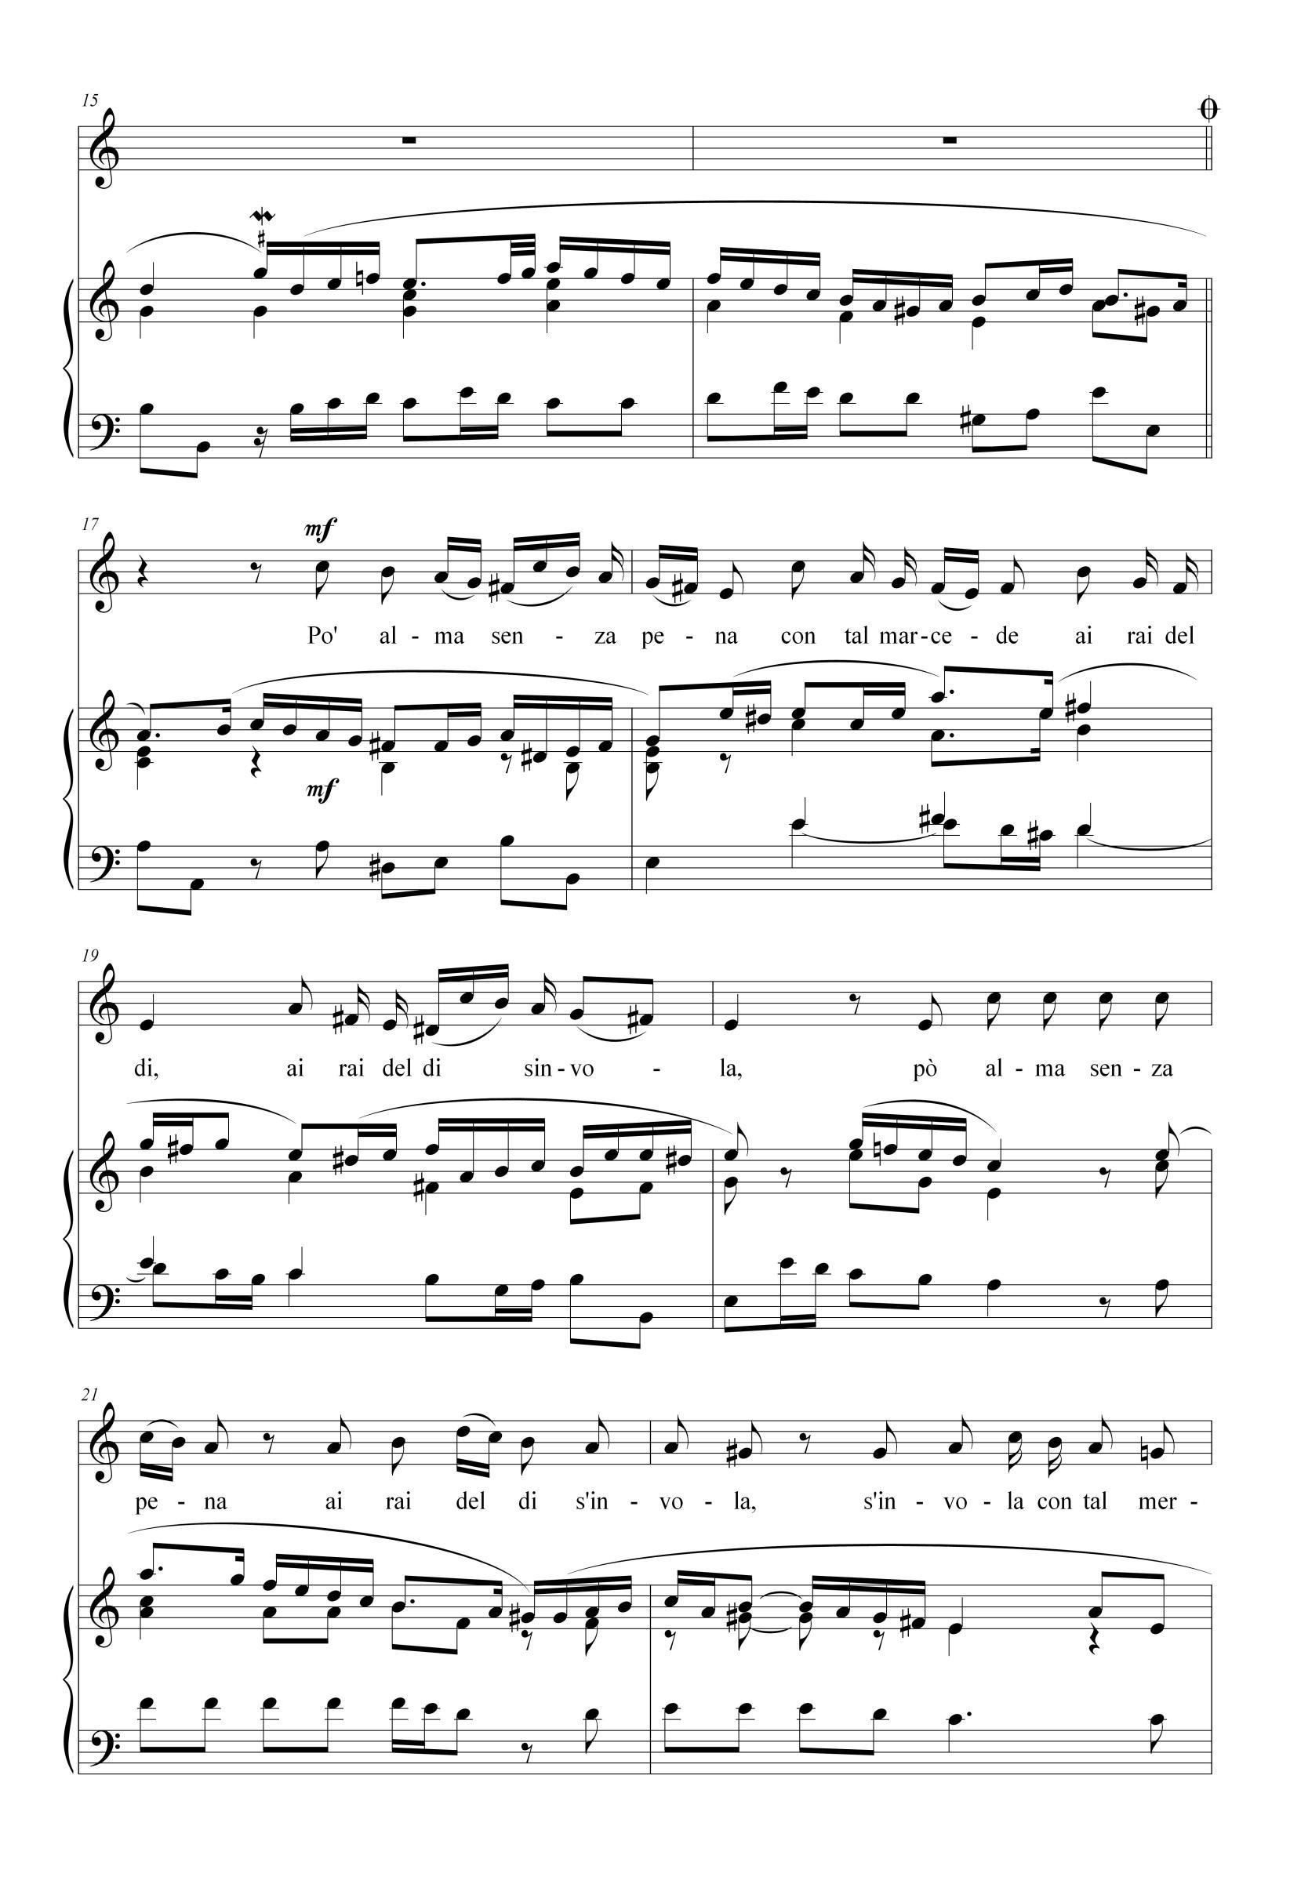
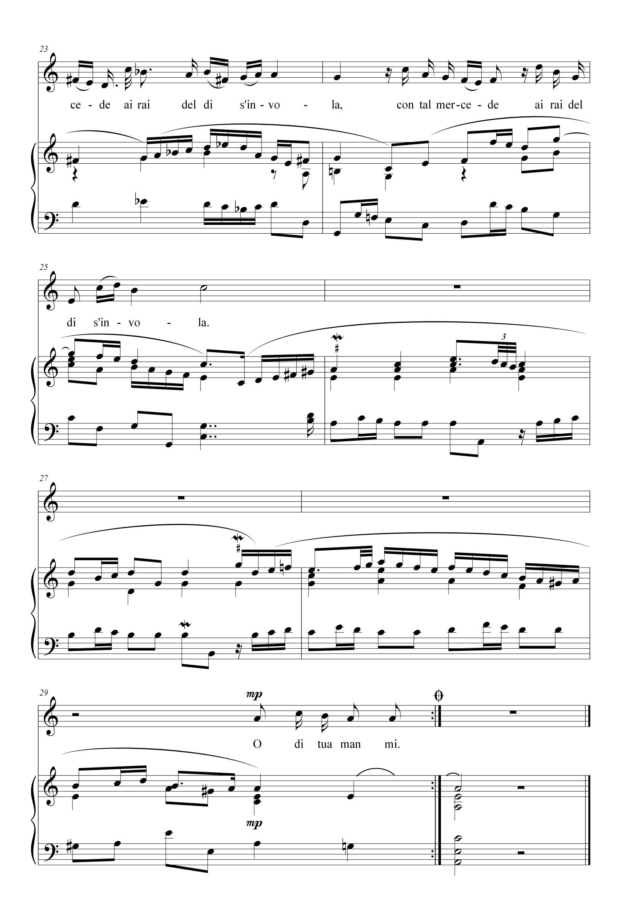
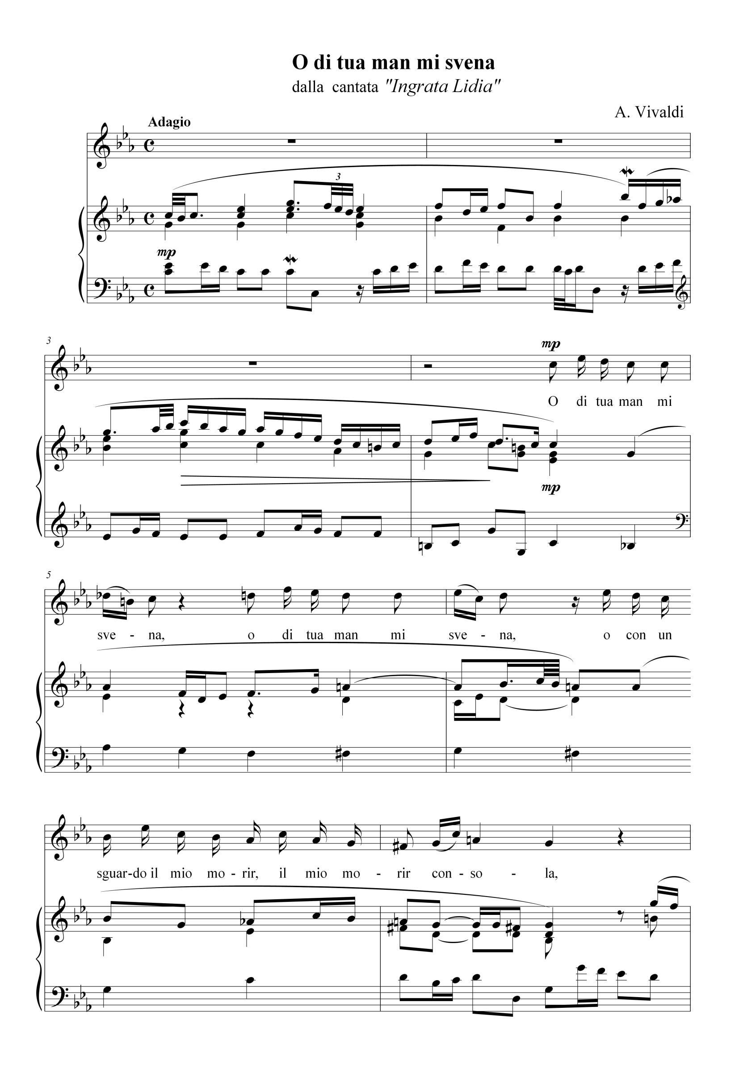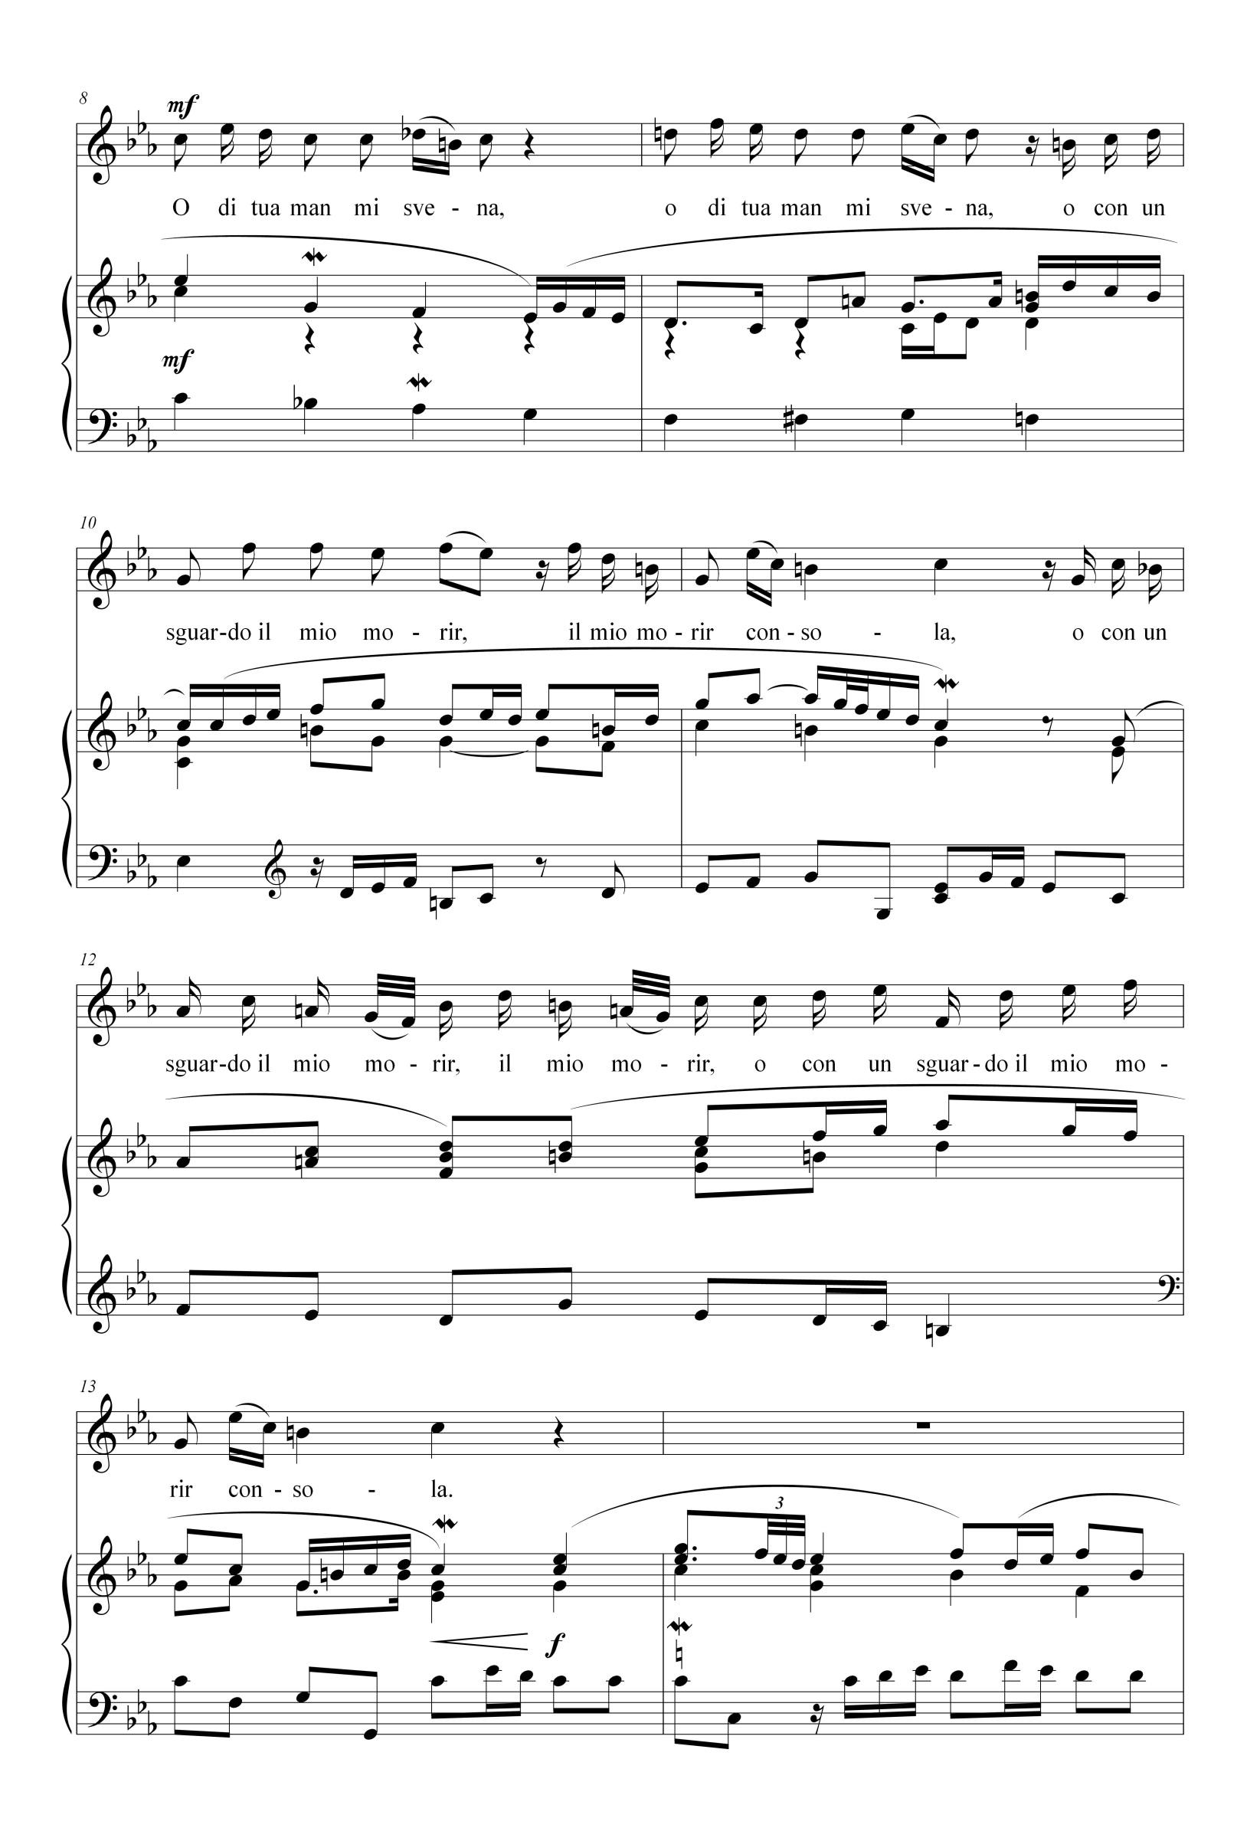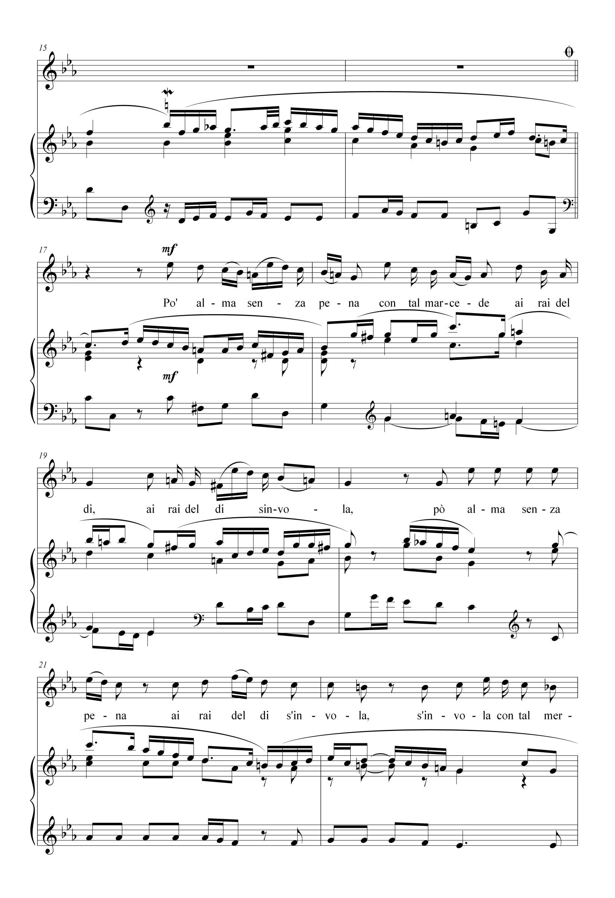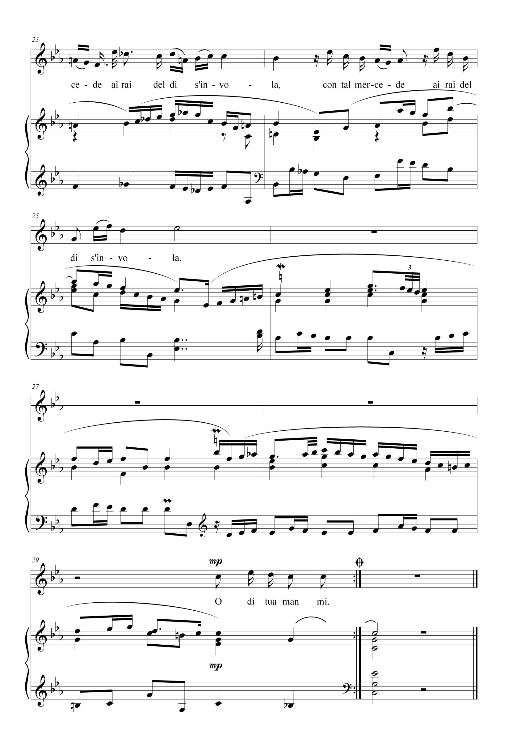
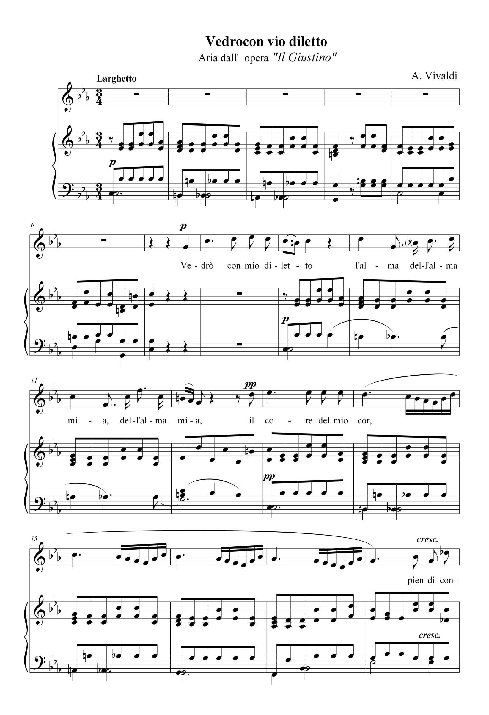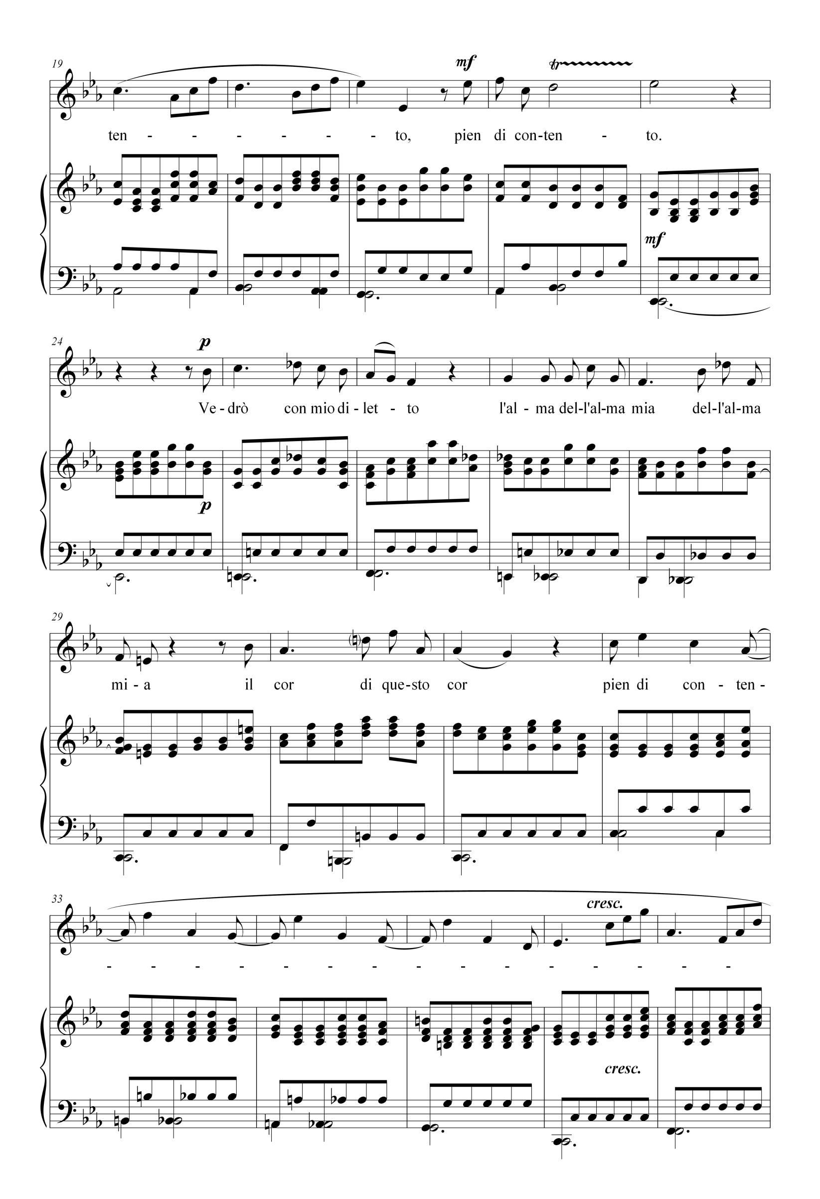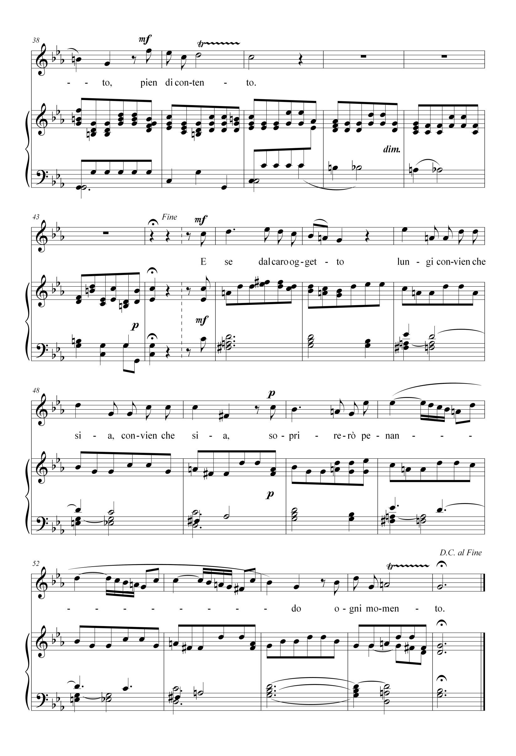
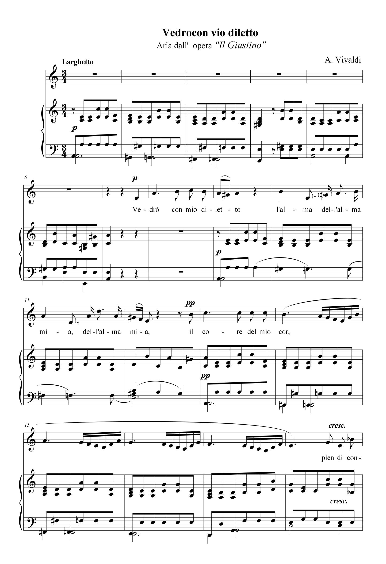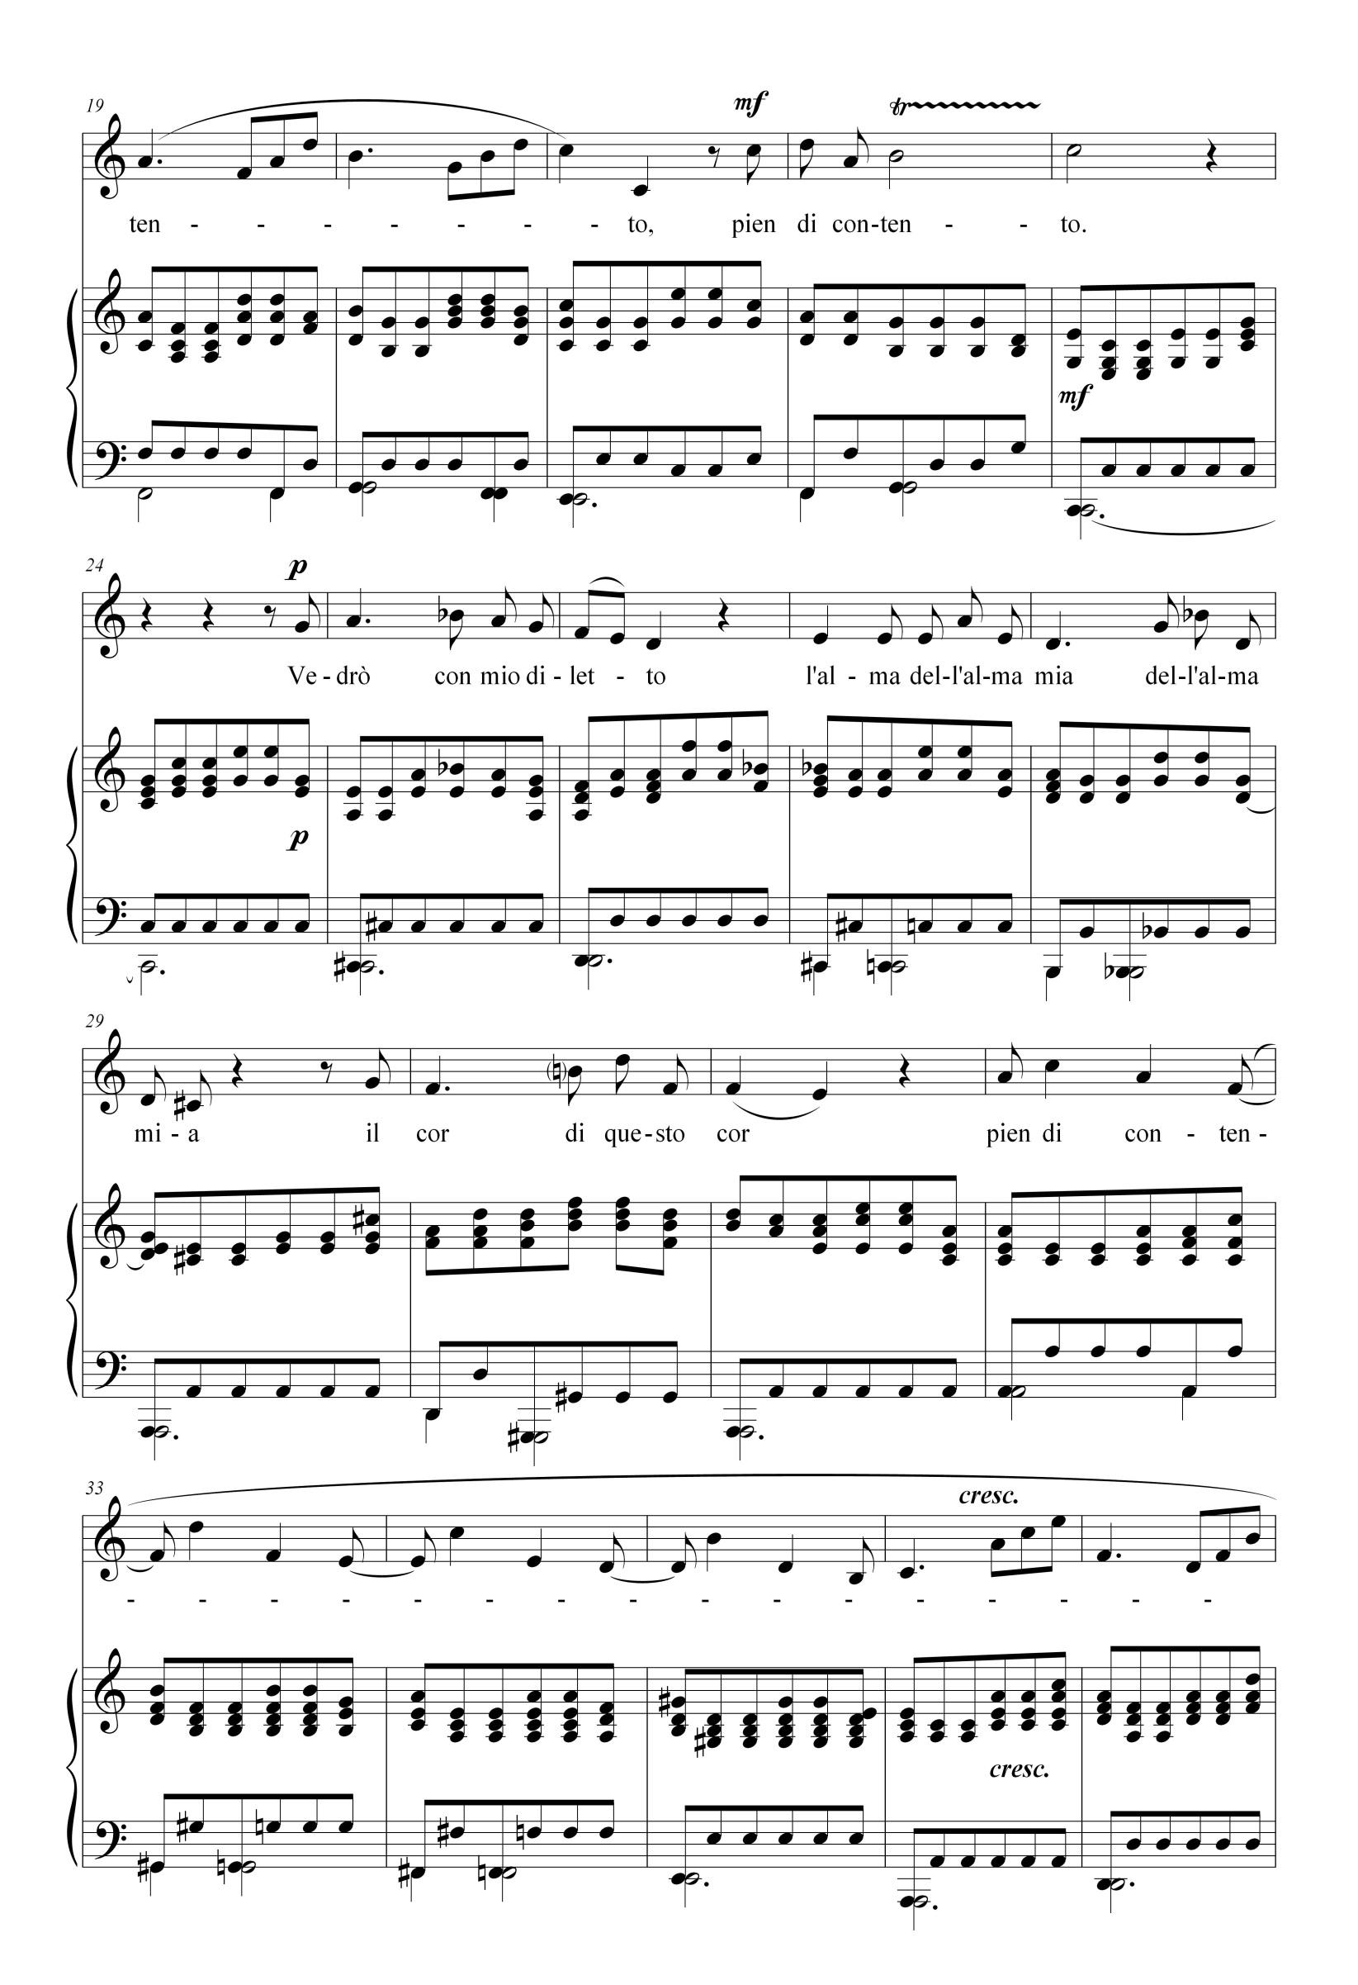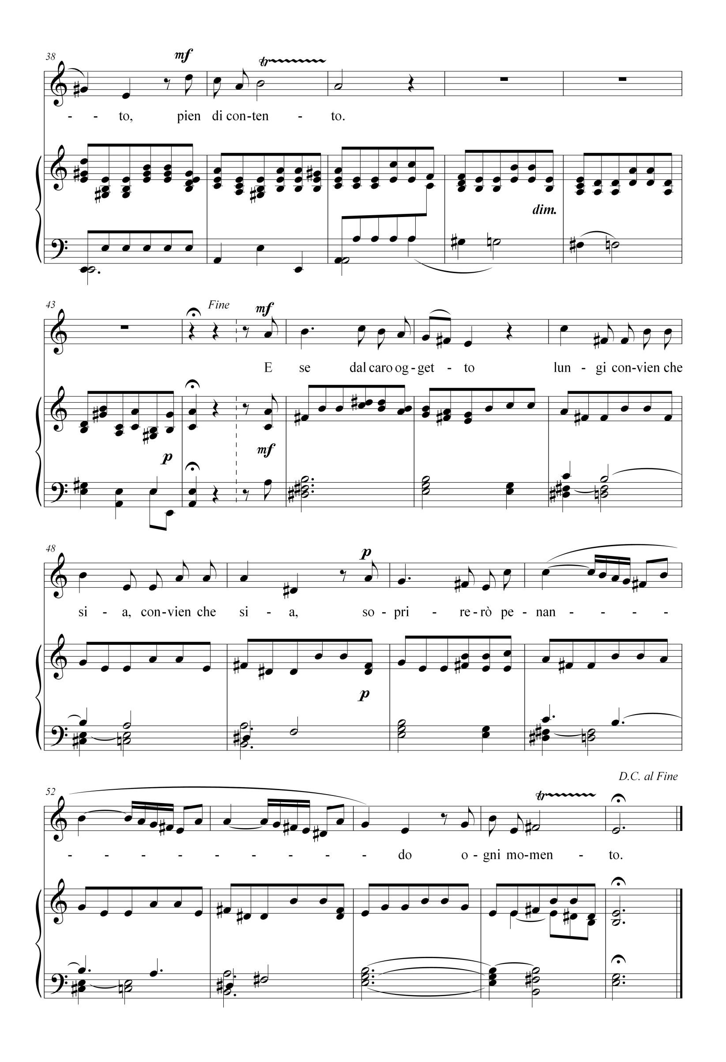
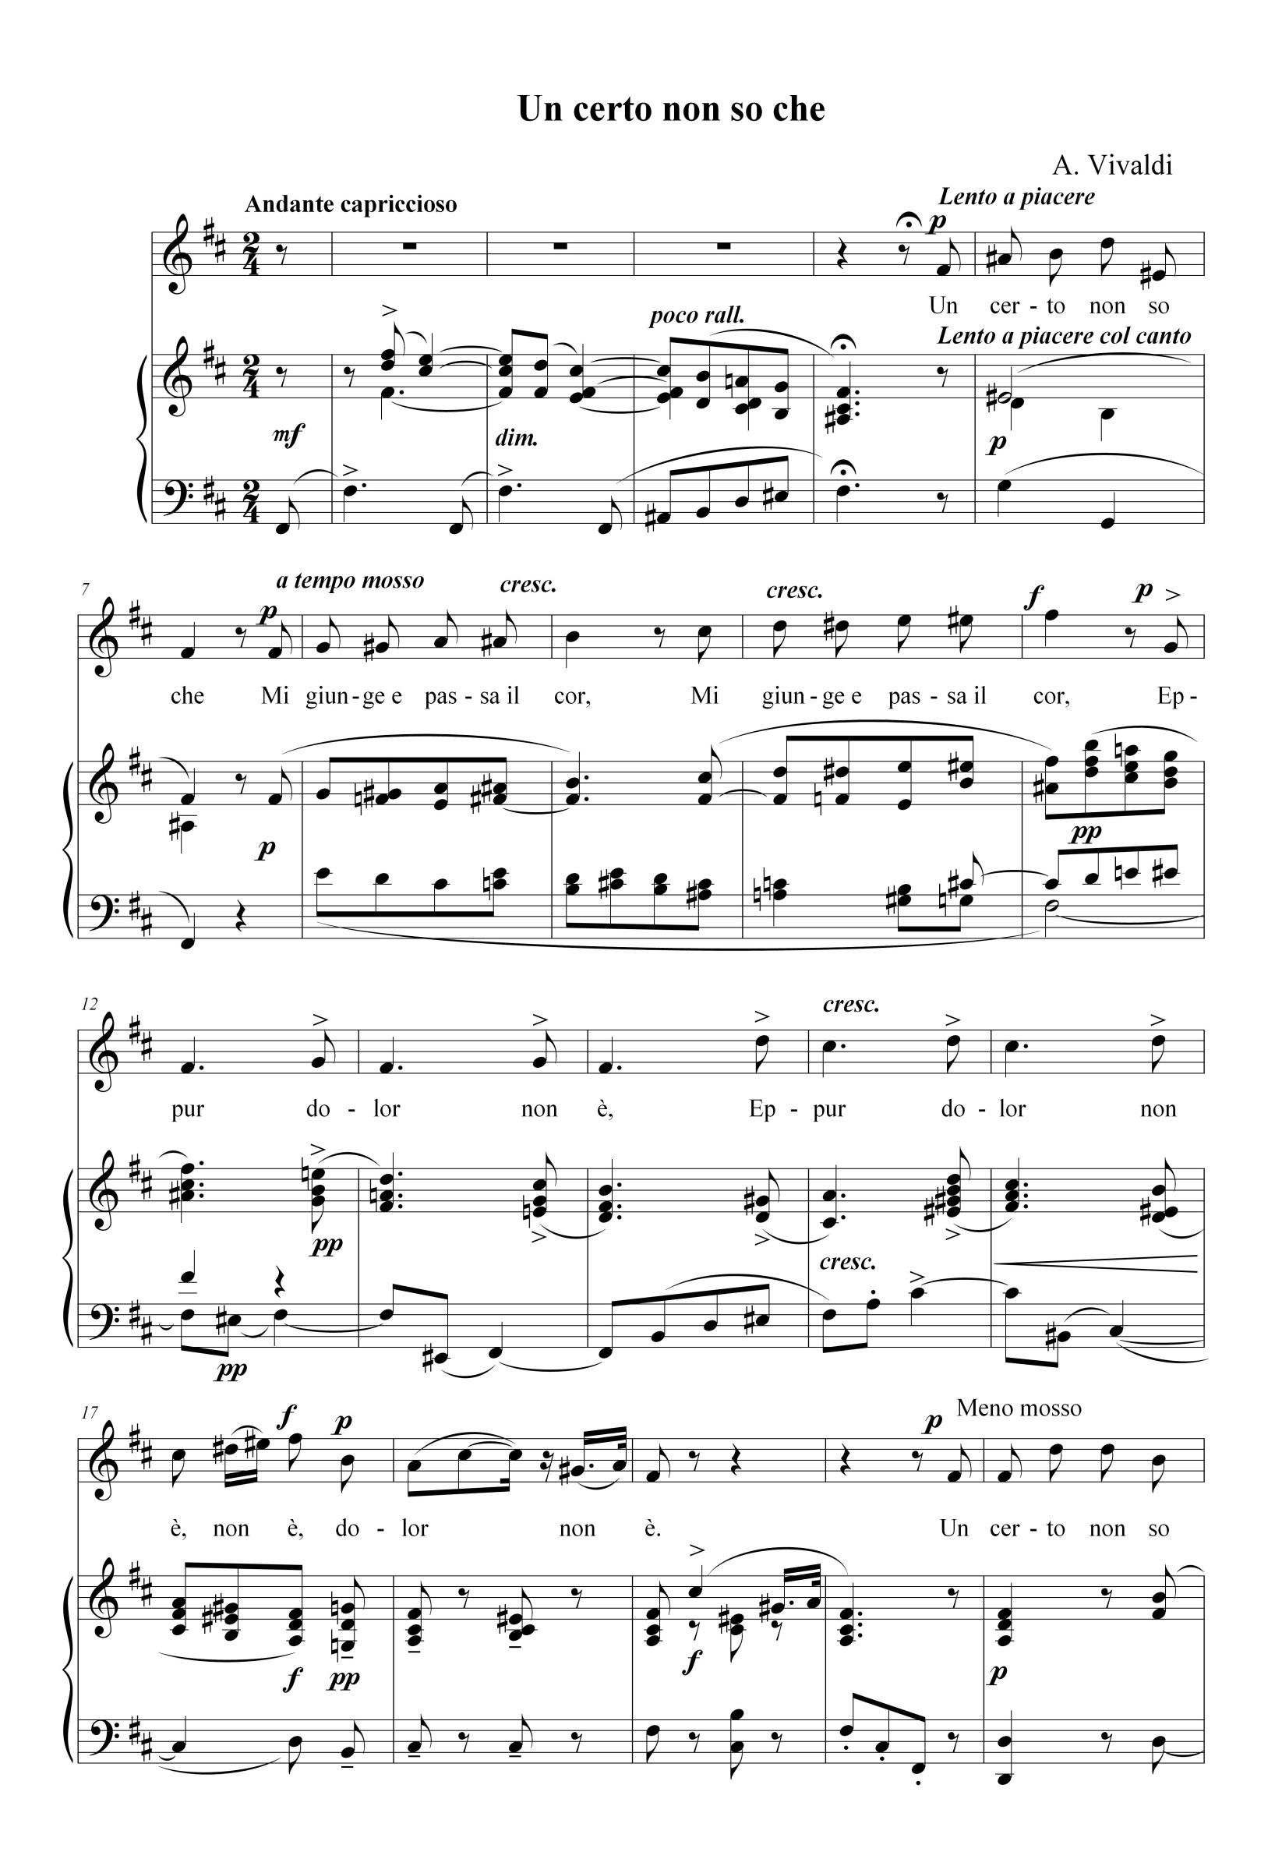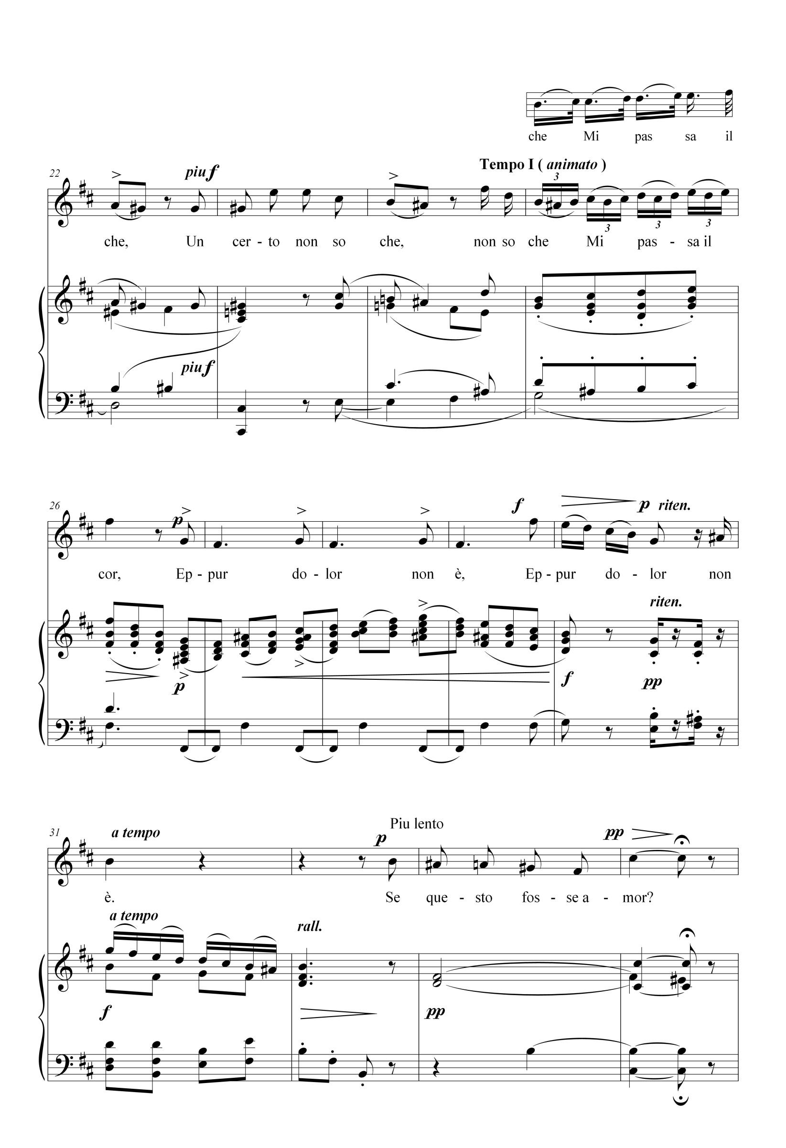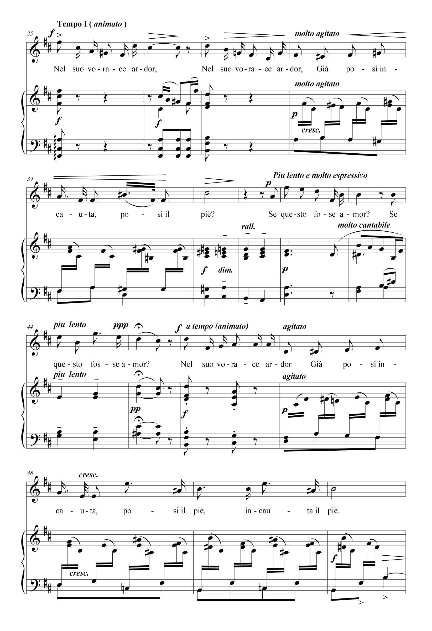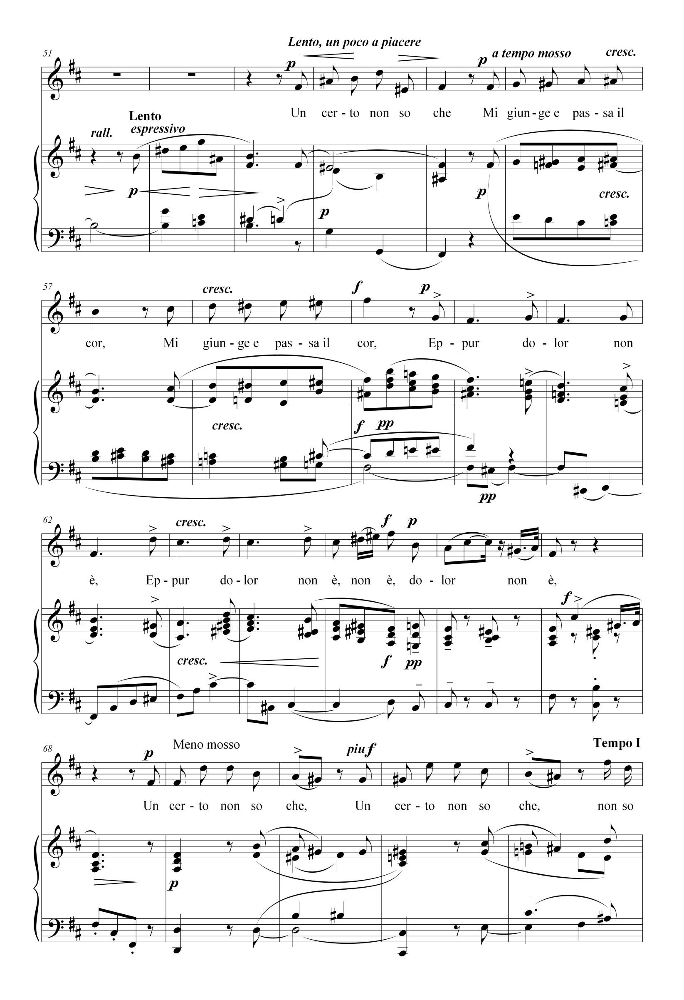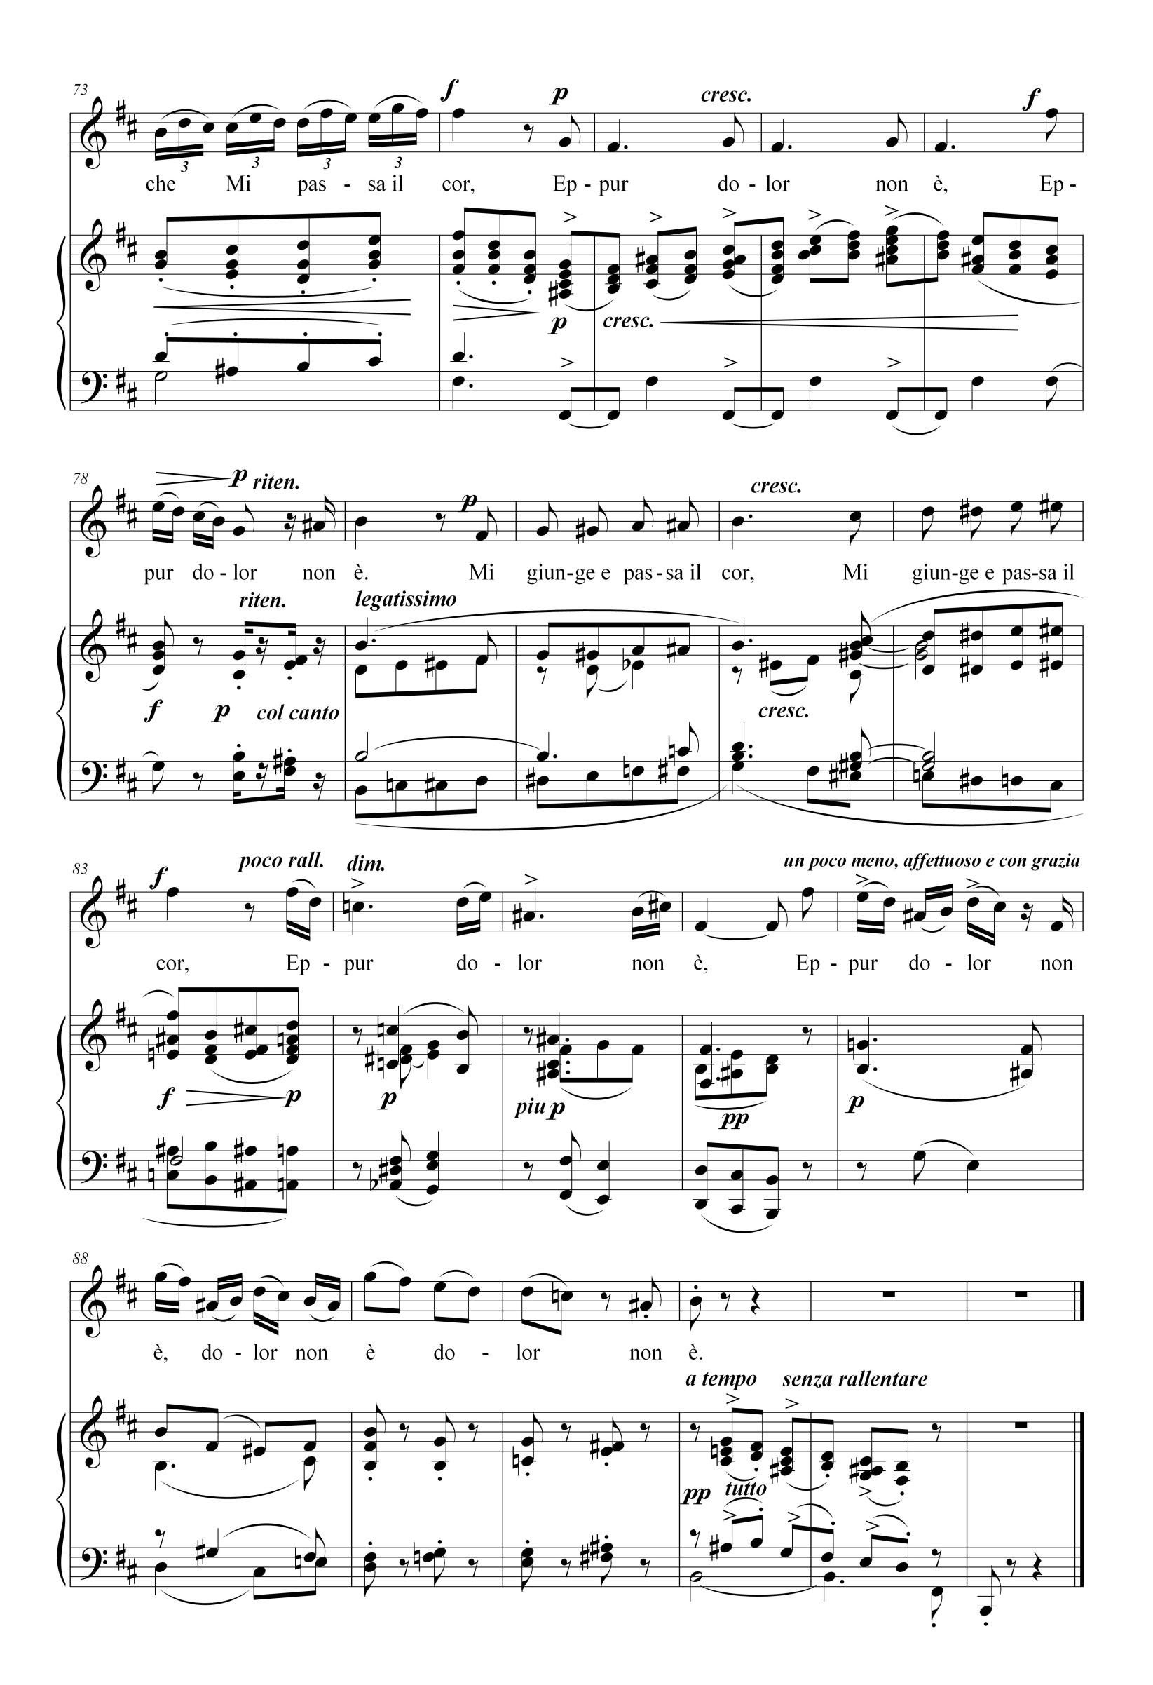
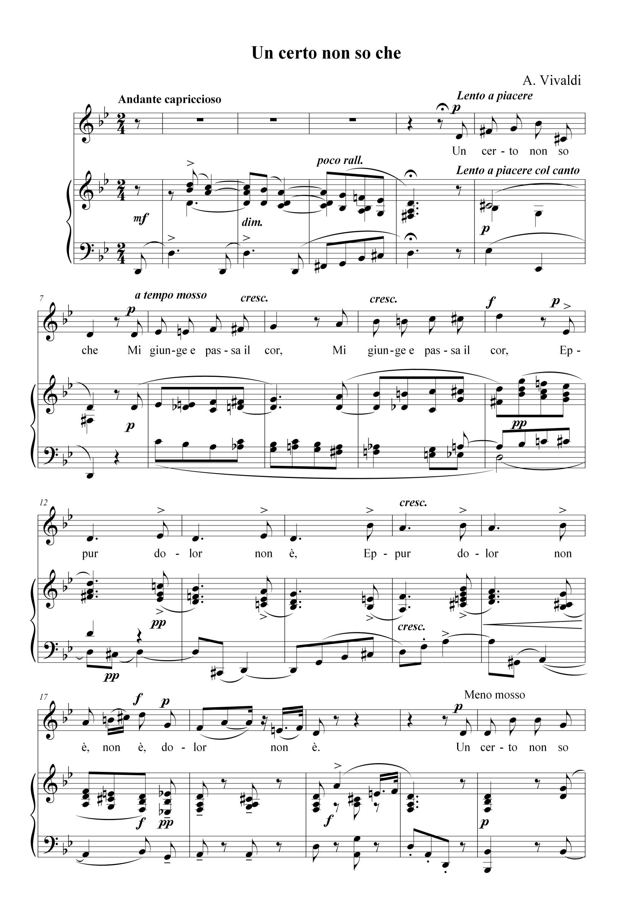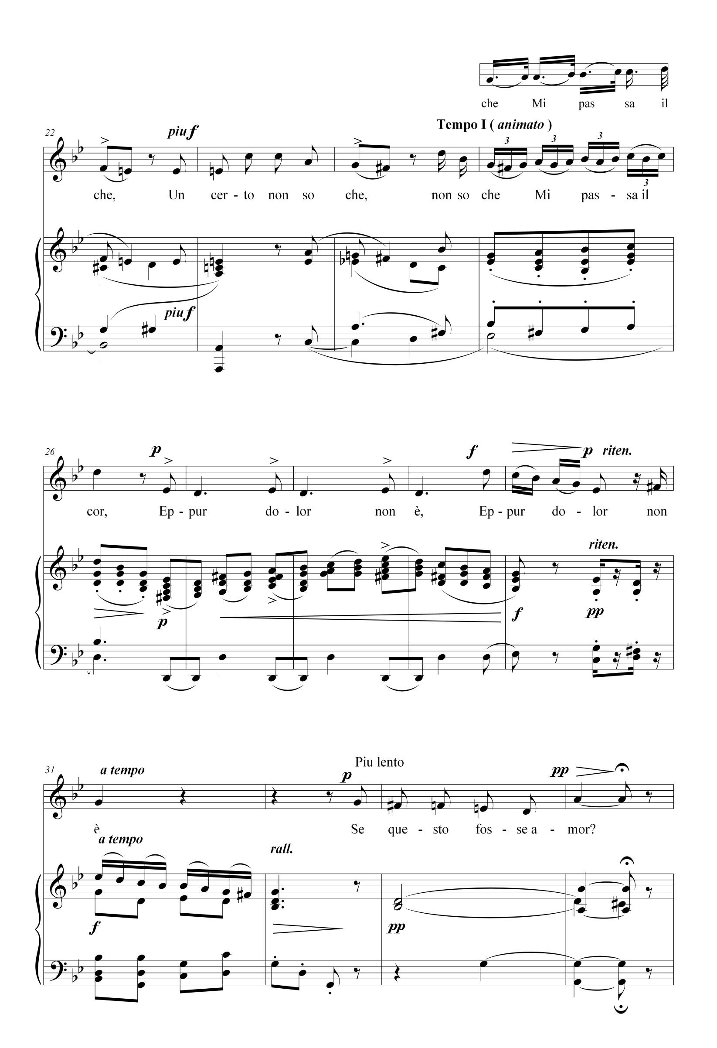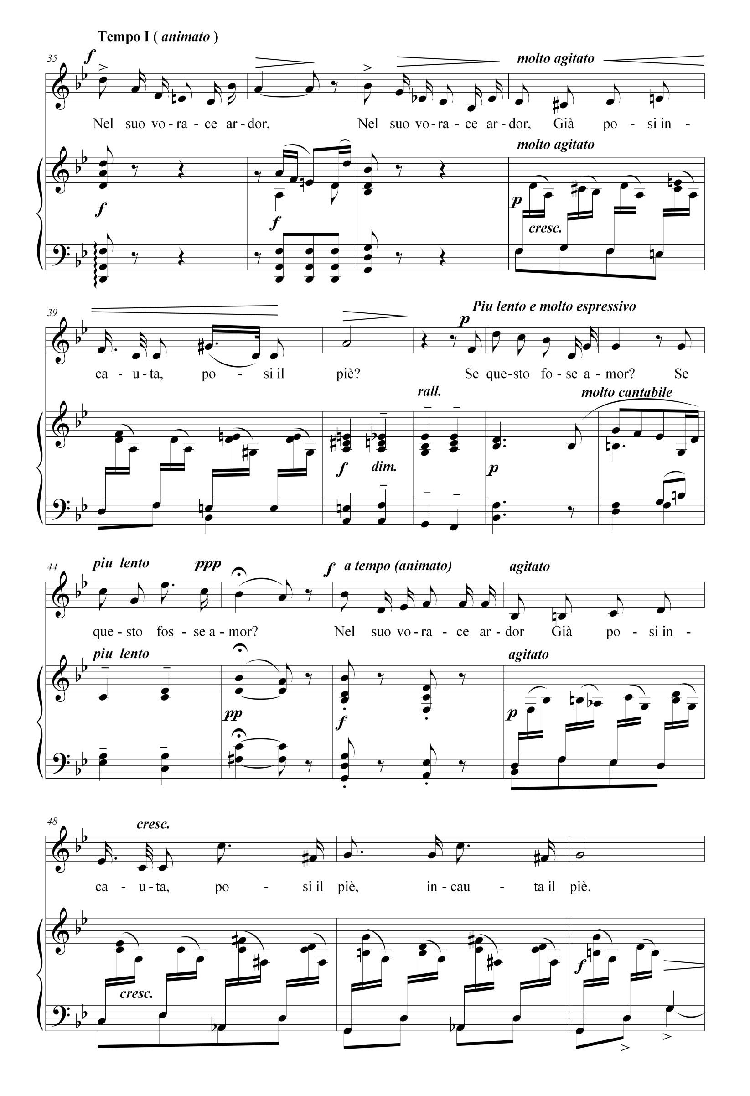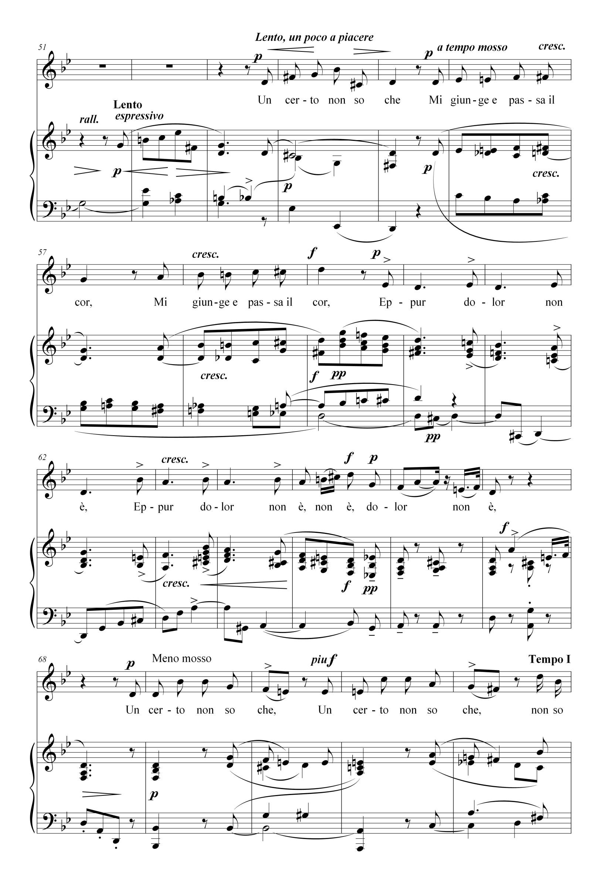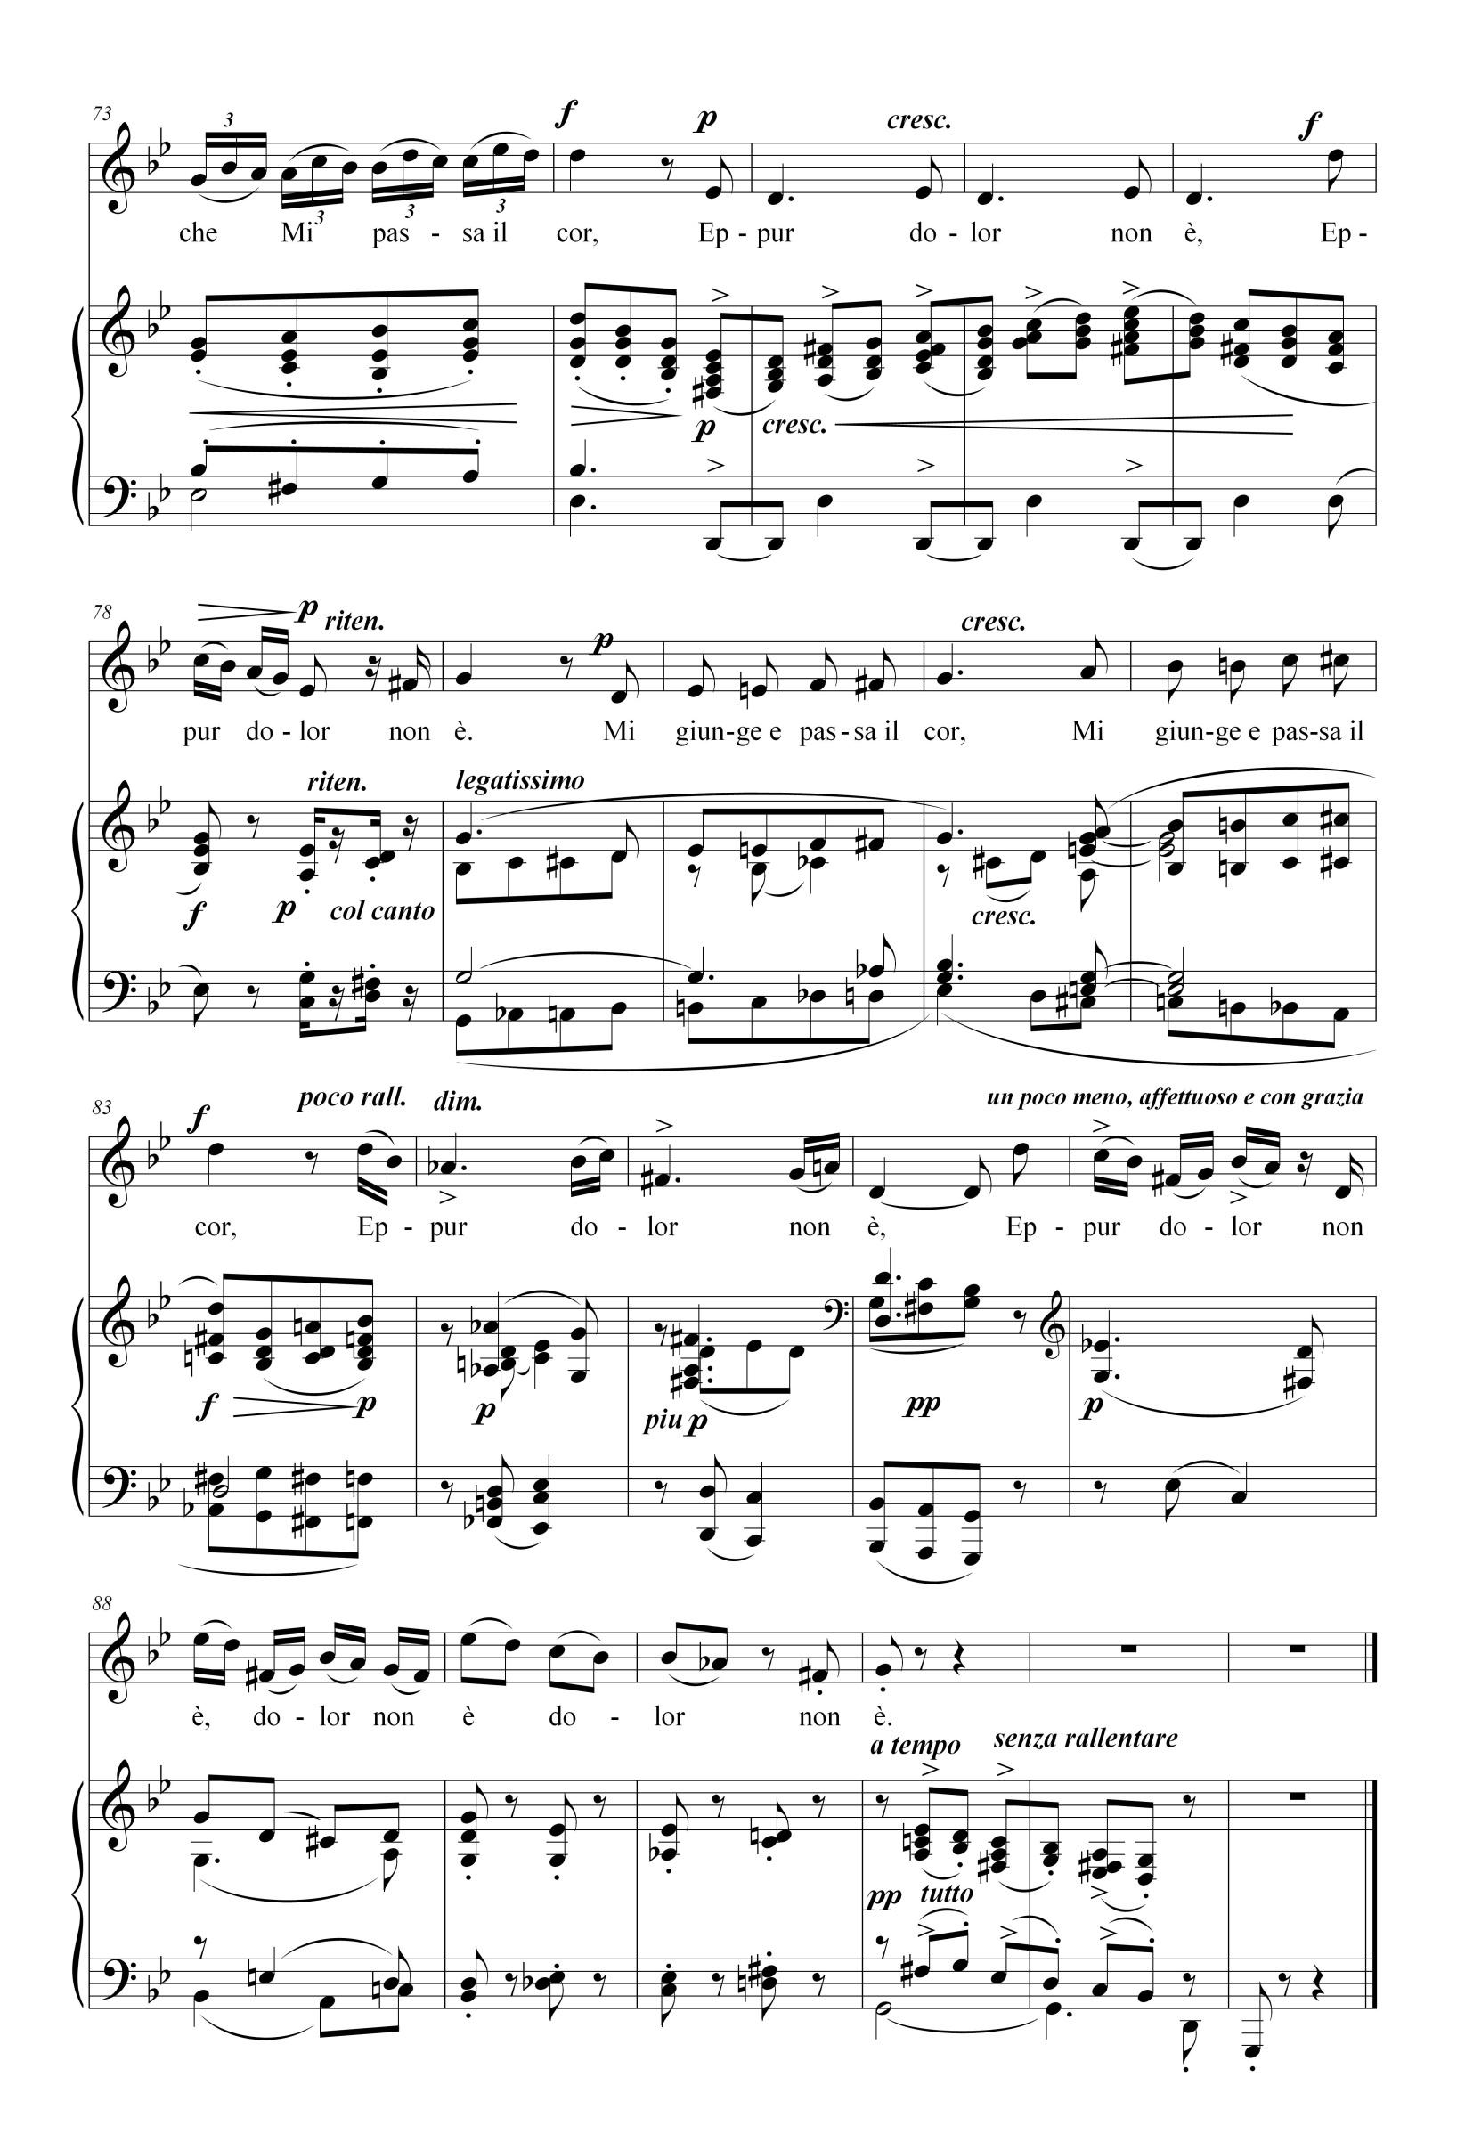
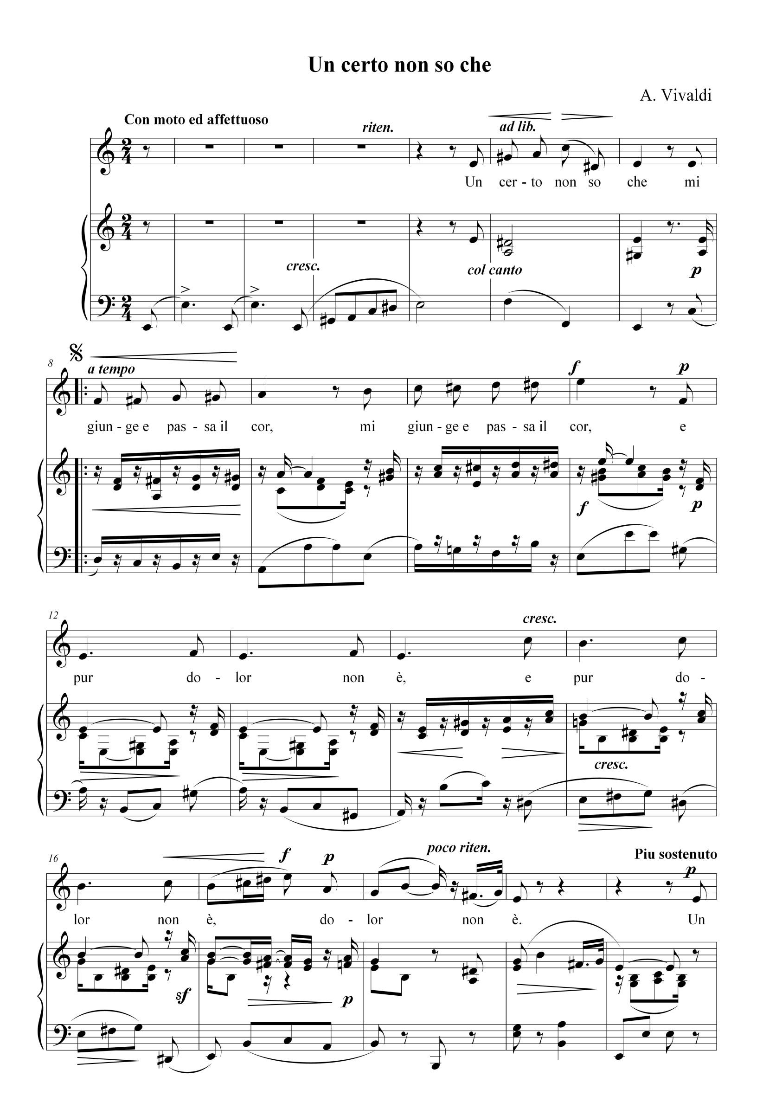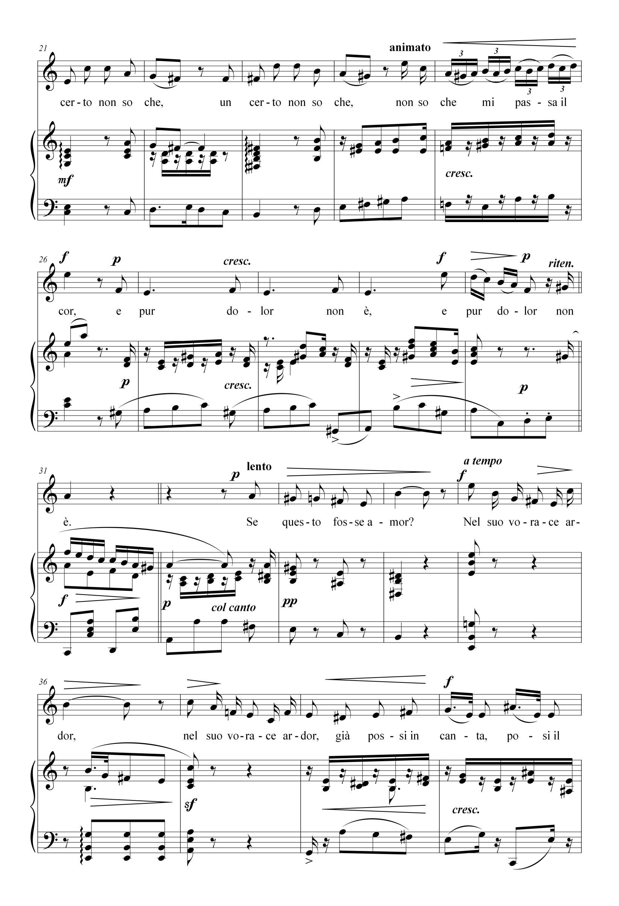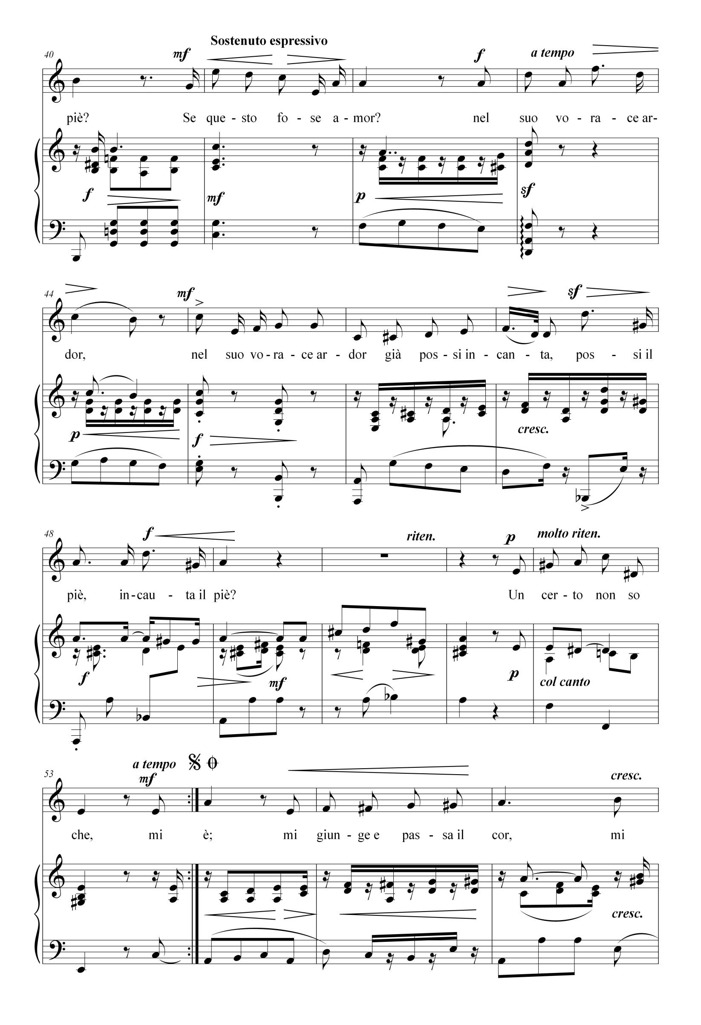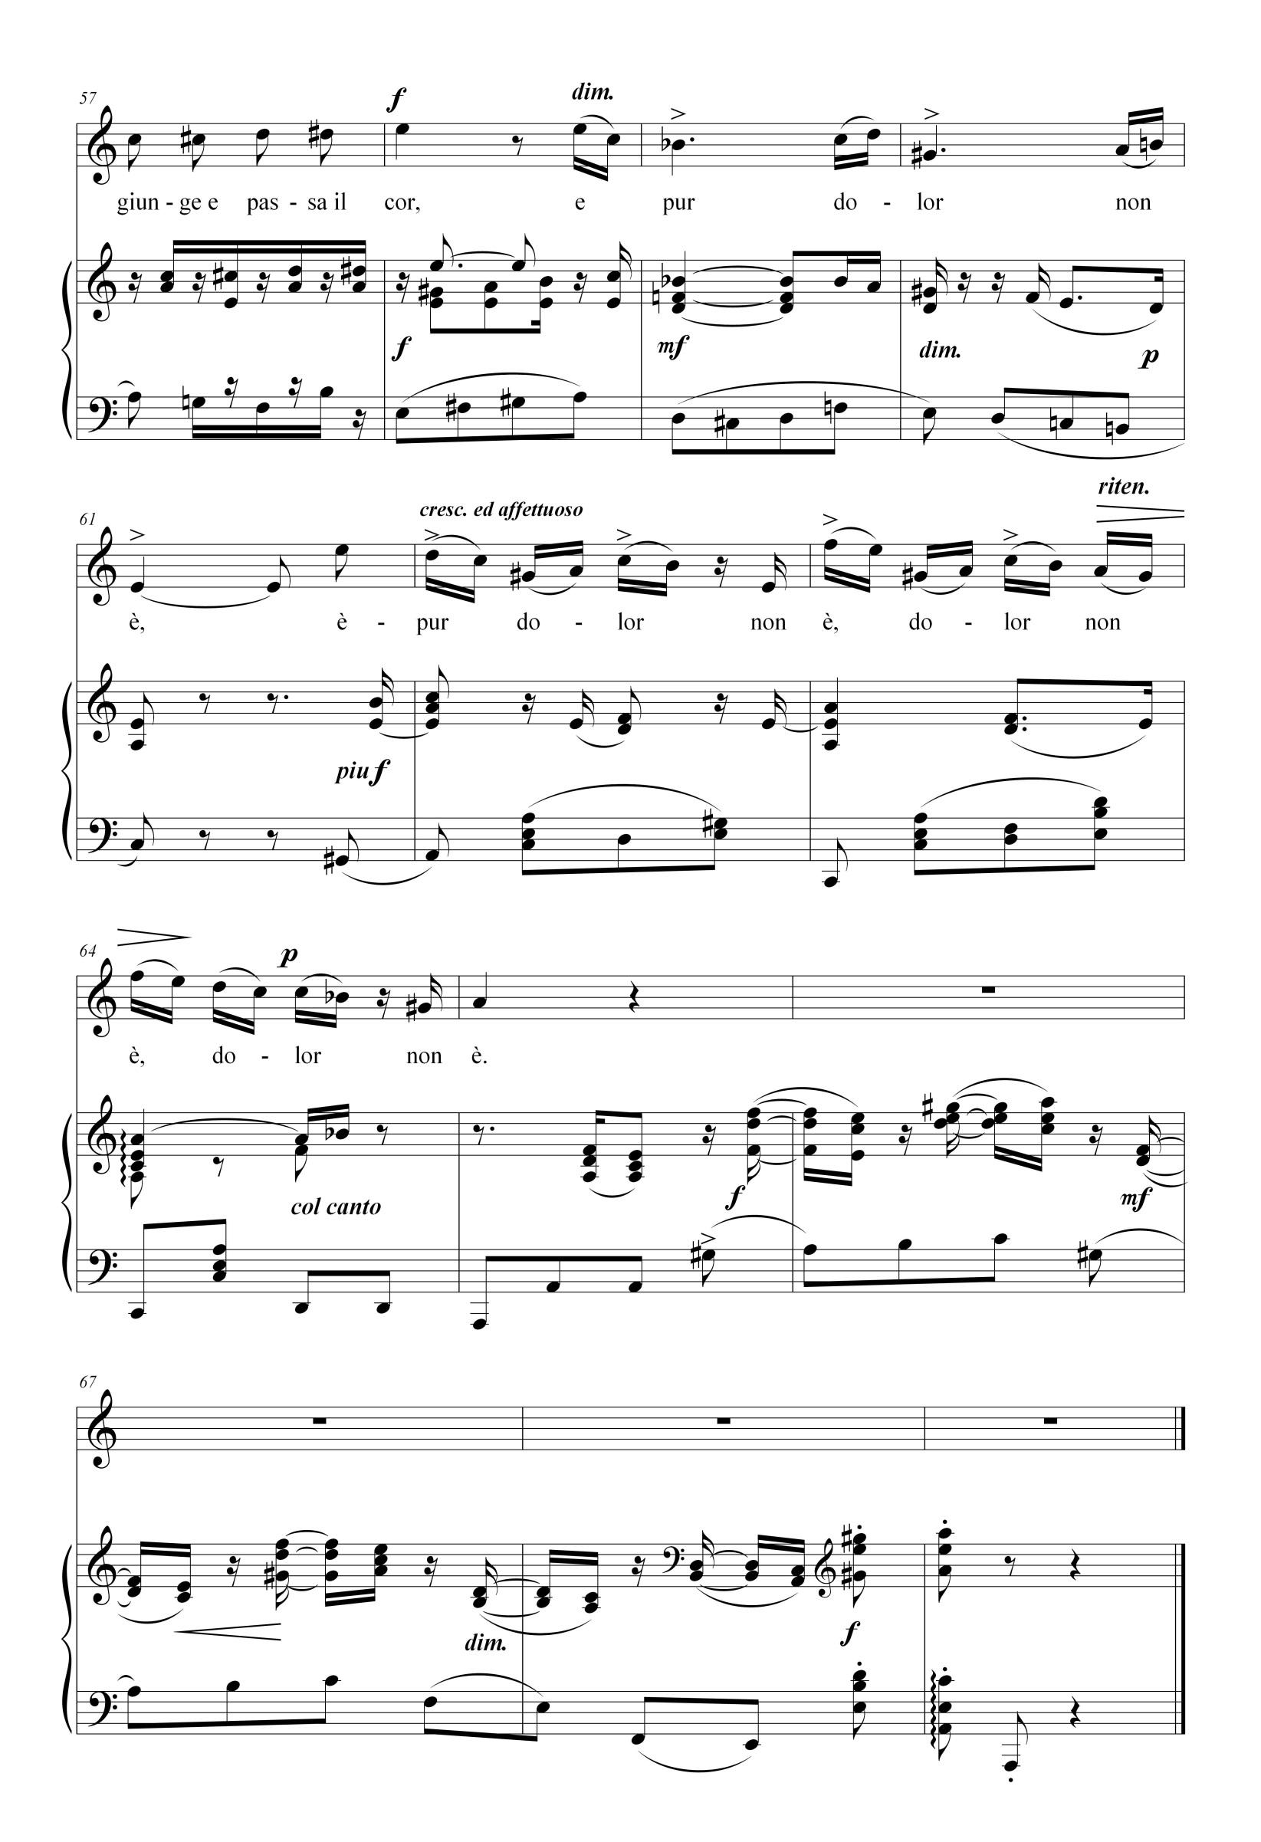
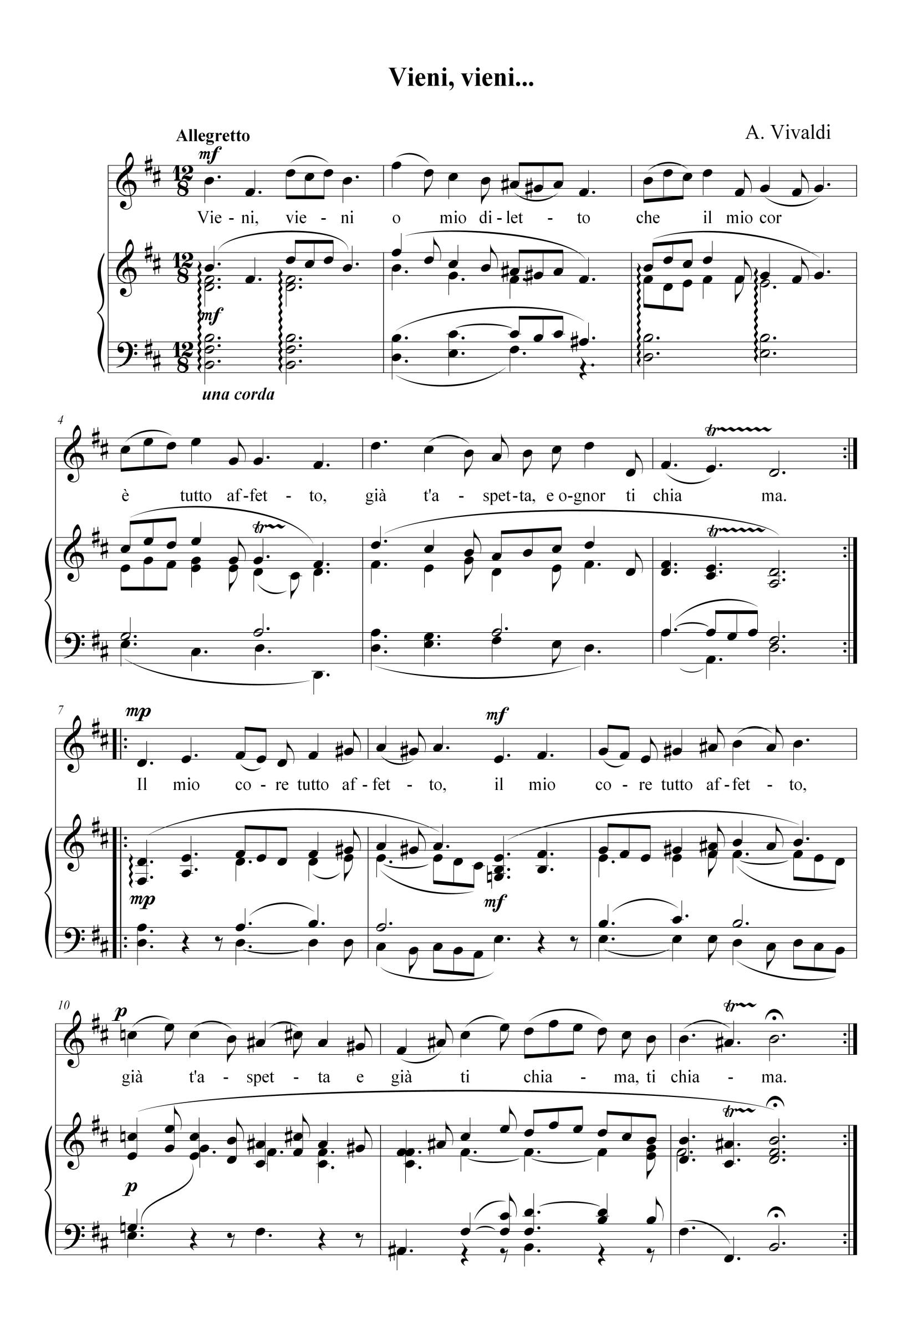
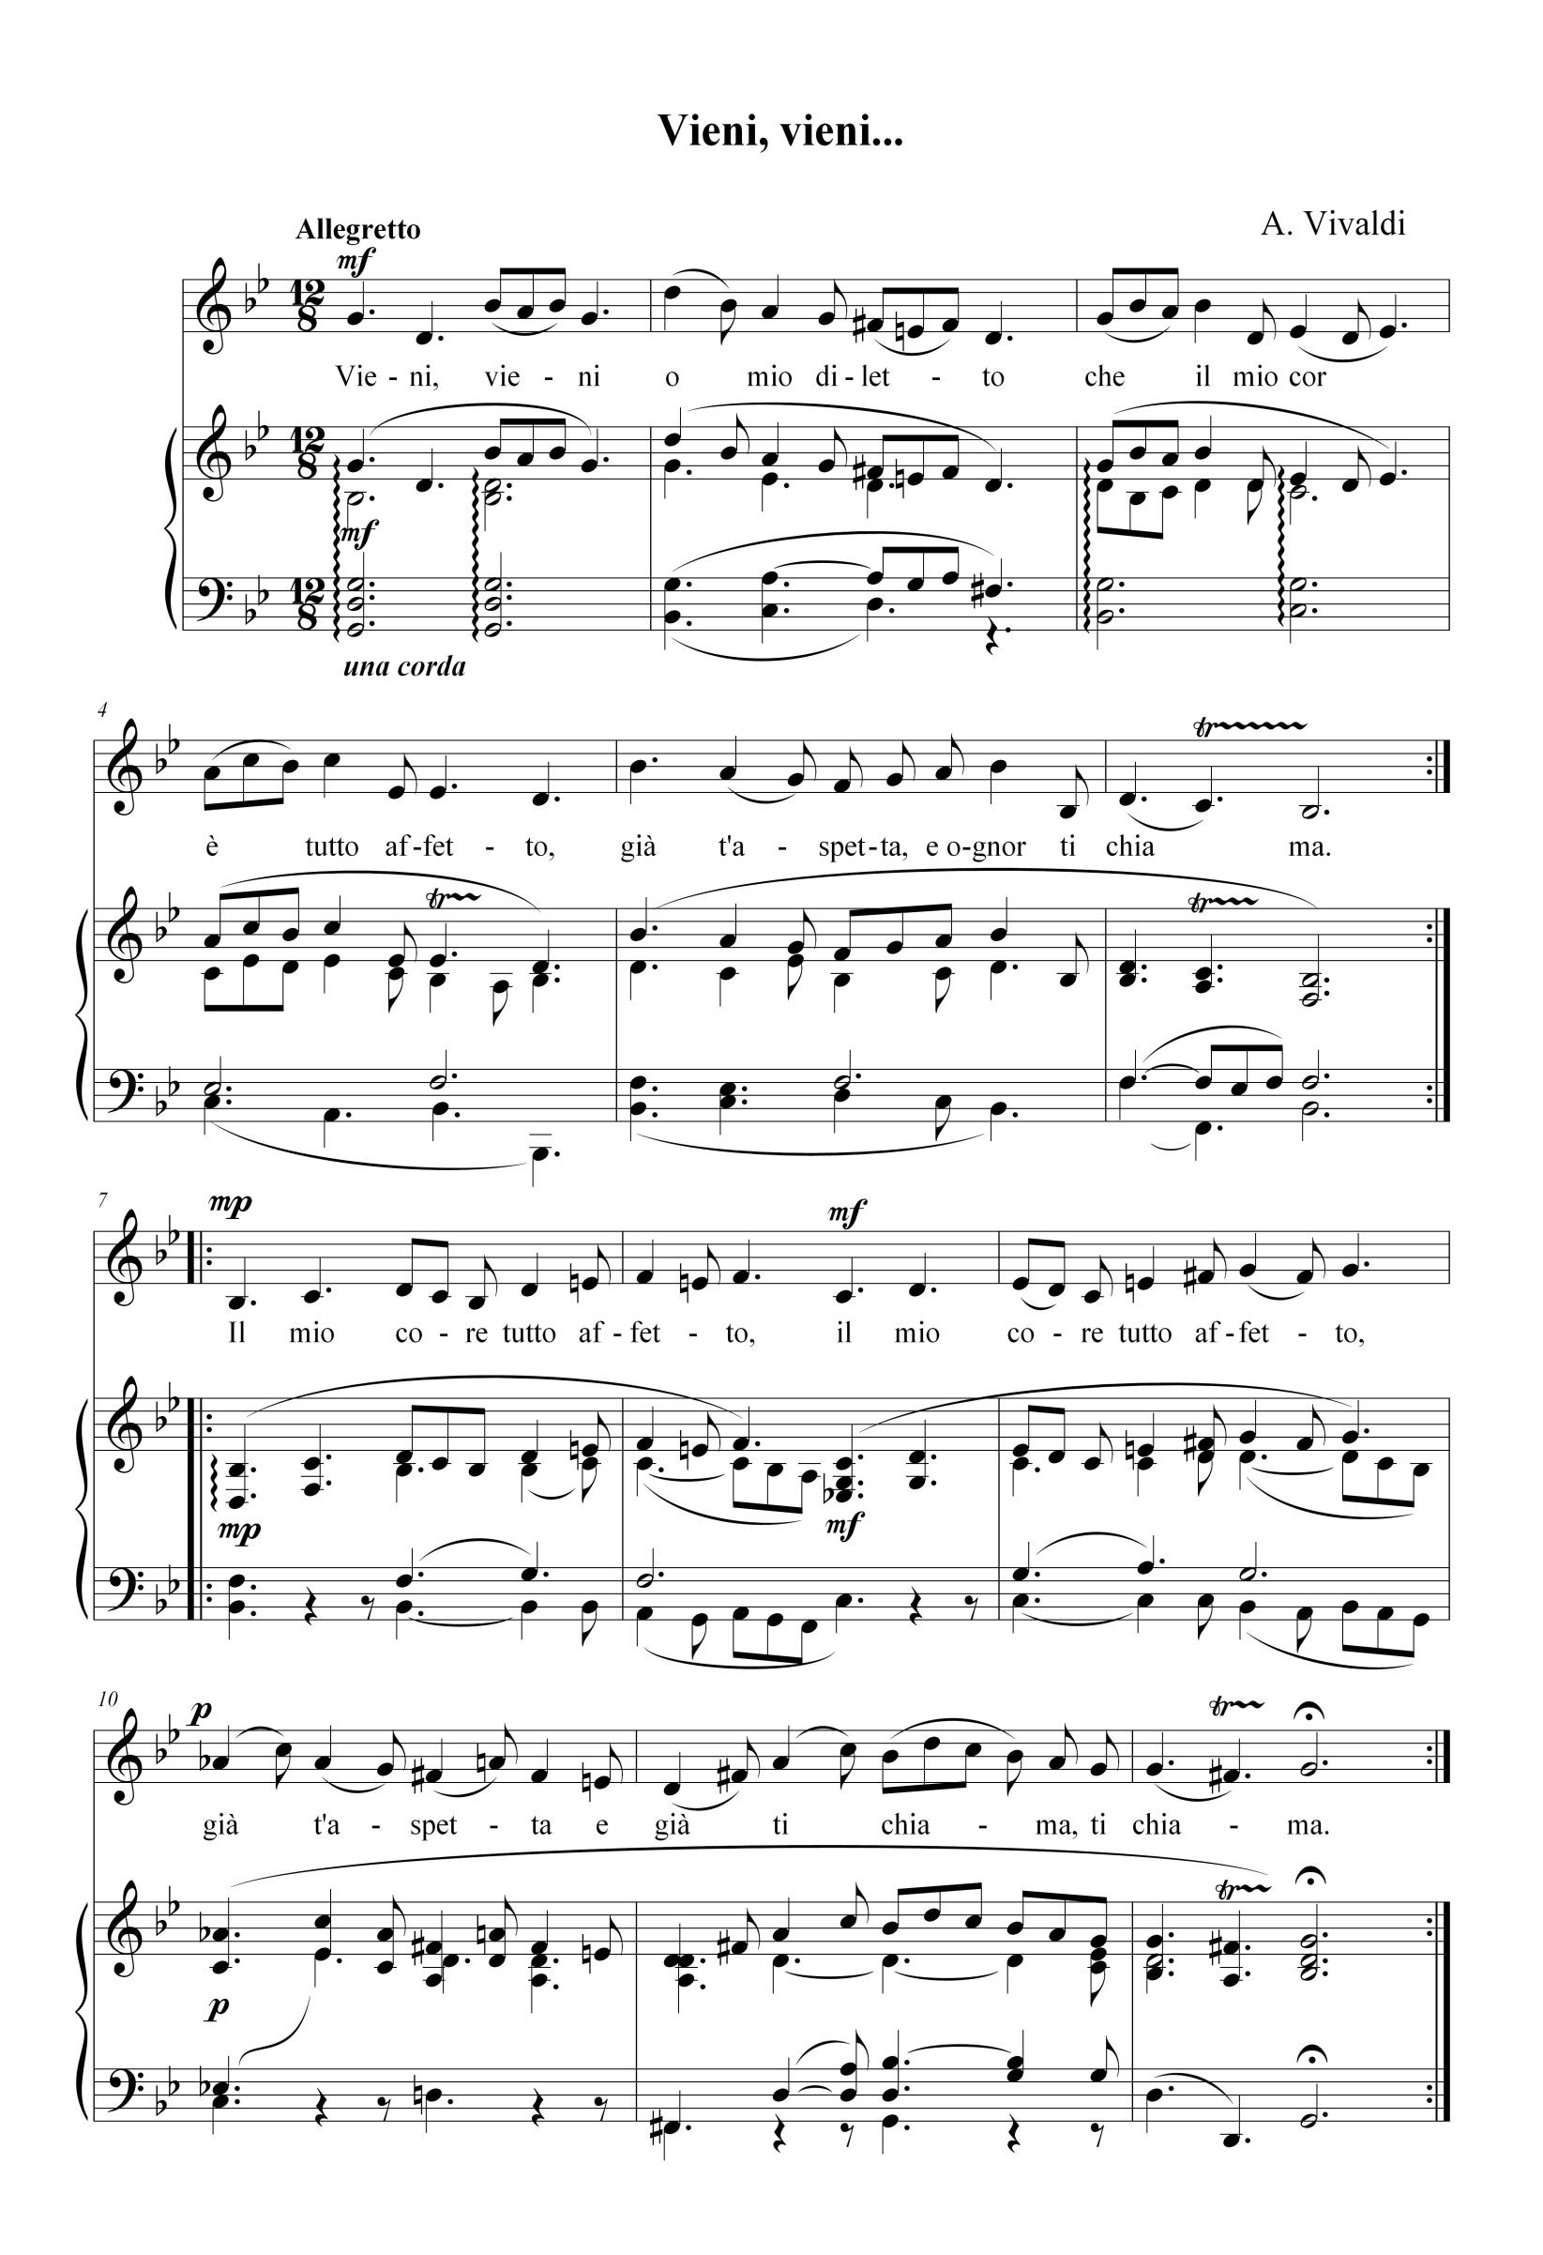

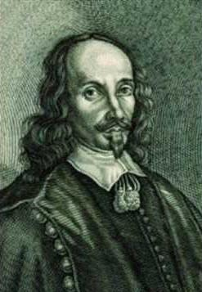
Марко да Гальяно (Marco da Gagliano)
1582-1643
Марко да Гальяно (Marco da Gagliano) (01.05.1582 - 25.02.1643) - італійський композитор раннього Бароко. Зіграв важливу роль в історії розвитку ранньої опери.
Марко да Гальяно народився і прожив більшу частину свого життя у Флоренції. Освіту здобув в церковному братстві "Compagnia dell'Arcangelo Raffaello" і у Луки Баті, капельмейстера кафедрального собору Флоренції Сан-Лоренцо.
З 1602 Гальяно працював учителем співу в цьому ж соборі. У 1607 він переїхав до Мантуї, де став придворним композитором герцогів Гонзага. Саме на службі в Мантуї він написав свій найвідоміший твір - оперу "Дафна".
У 1609 після смерті Л. Баті він повернувся до Флоренції і зайняв посаду капельмейстера в братстві, де навчався в дитинстві і прийняв духовний сан. Тут королівство Медічі запросили його на посаду придворного капельмейстера і цей пост він займав 35 років.
Гальяно написав величезну кількість музичних творів як духовних для свого братства, так і світських для Гонзага і Медічі. Крім того він був хорошим співаком і інструменталістом.
Опера "Дафна" (1608), яка належить його перу, написана за тим самим лібрето Рінуччіні, за яким була створена і найперша в історії опера Якопо Пері. Проте, Гальяно дещо змінив і розширив поезію Рінуччіні, подекуди настільки, що місцями неможливо розпізнати оригінал. Робота Гальяно була оцінена значно вище, ніж робота Пері. Спочатку, опера призначалася до весілля принца Франческо Гонзага і Маргарити Савойської в Мантуї, але прибуття нареченої

було відкладено і постановка була перенесена (відомо, що до цієї ж події Клаудіо Монтеверді створив свою оперу "Аріадна").
Партитура опери була надрукована у Флоренції 20 жовтня 1608 року. У ній міститься докладна інструкція про те, як виконувати твір. Серед іншого Гальяно рекомендує чітко розділяти солістів і хор, розмістити оркестр перед сценою, щоб співаки могли його краще бачити і співпрацювати з ним. Іншими відомими музично-драматичними творами Гальяно були: "Одруження Медора і Анжеліки" (1619), "Арденські джерела" (1623), "Королева Свята Урсула" (1624), "Флора" (1628).
Загалом, музика Гальяно містить і світські монодії, і численні мадригали, меси, респонсорії. В його музичній творчості можна побачити суміш консервативних і прогресивних тенденцій. Так, монодії є нововведенням епохи Бароко, в той же час його мадригали "a cappella" написані в дещо застарілому стилі пізнього Відродження, хоча, відомо, що вже на початку 17 століття отримали перевагу новітні мадригали Монтеверді з т.зв. генерал-басом.
Гальяно був дуже впливовим у свій час, як і слід було очікувати від керуючого всіма музичними заходами при дворі Медічі. Однак, після смерті його популярність зменшилася і його музика відійшла в тінь більш прогресивних композиторів.

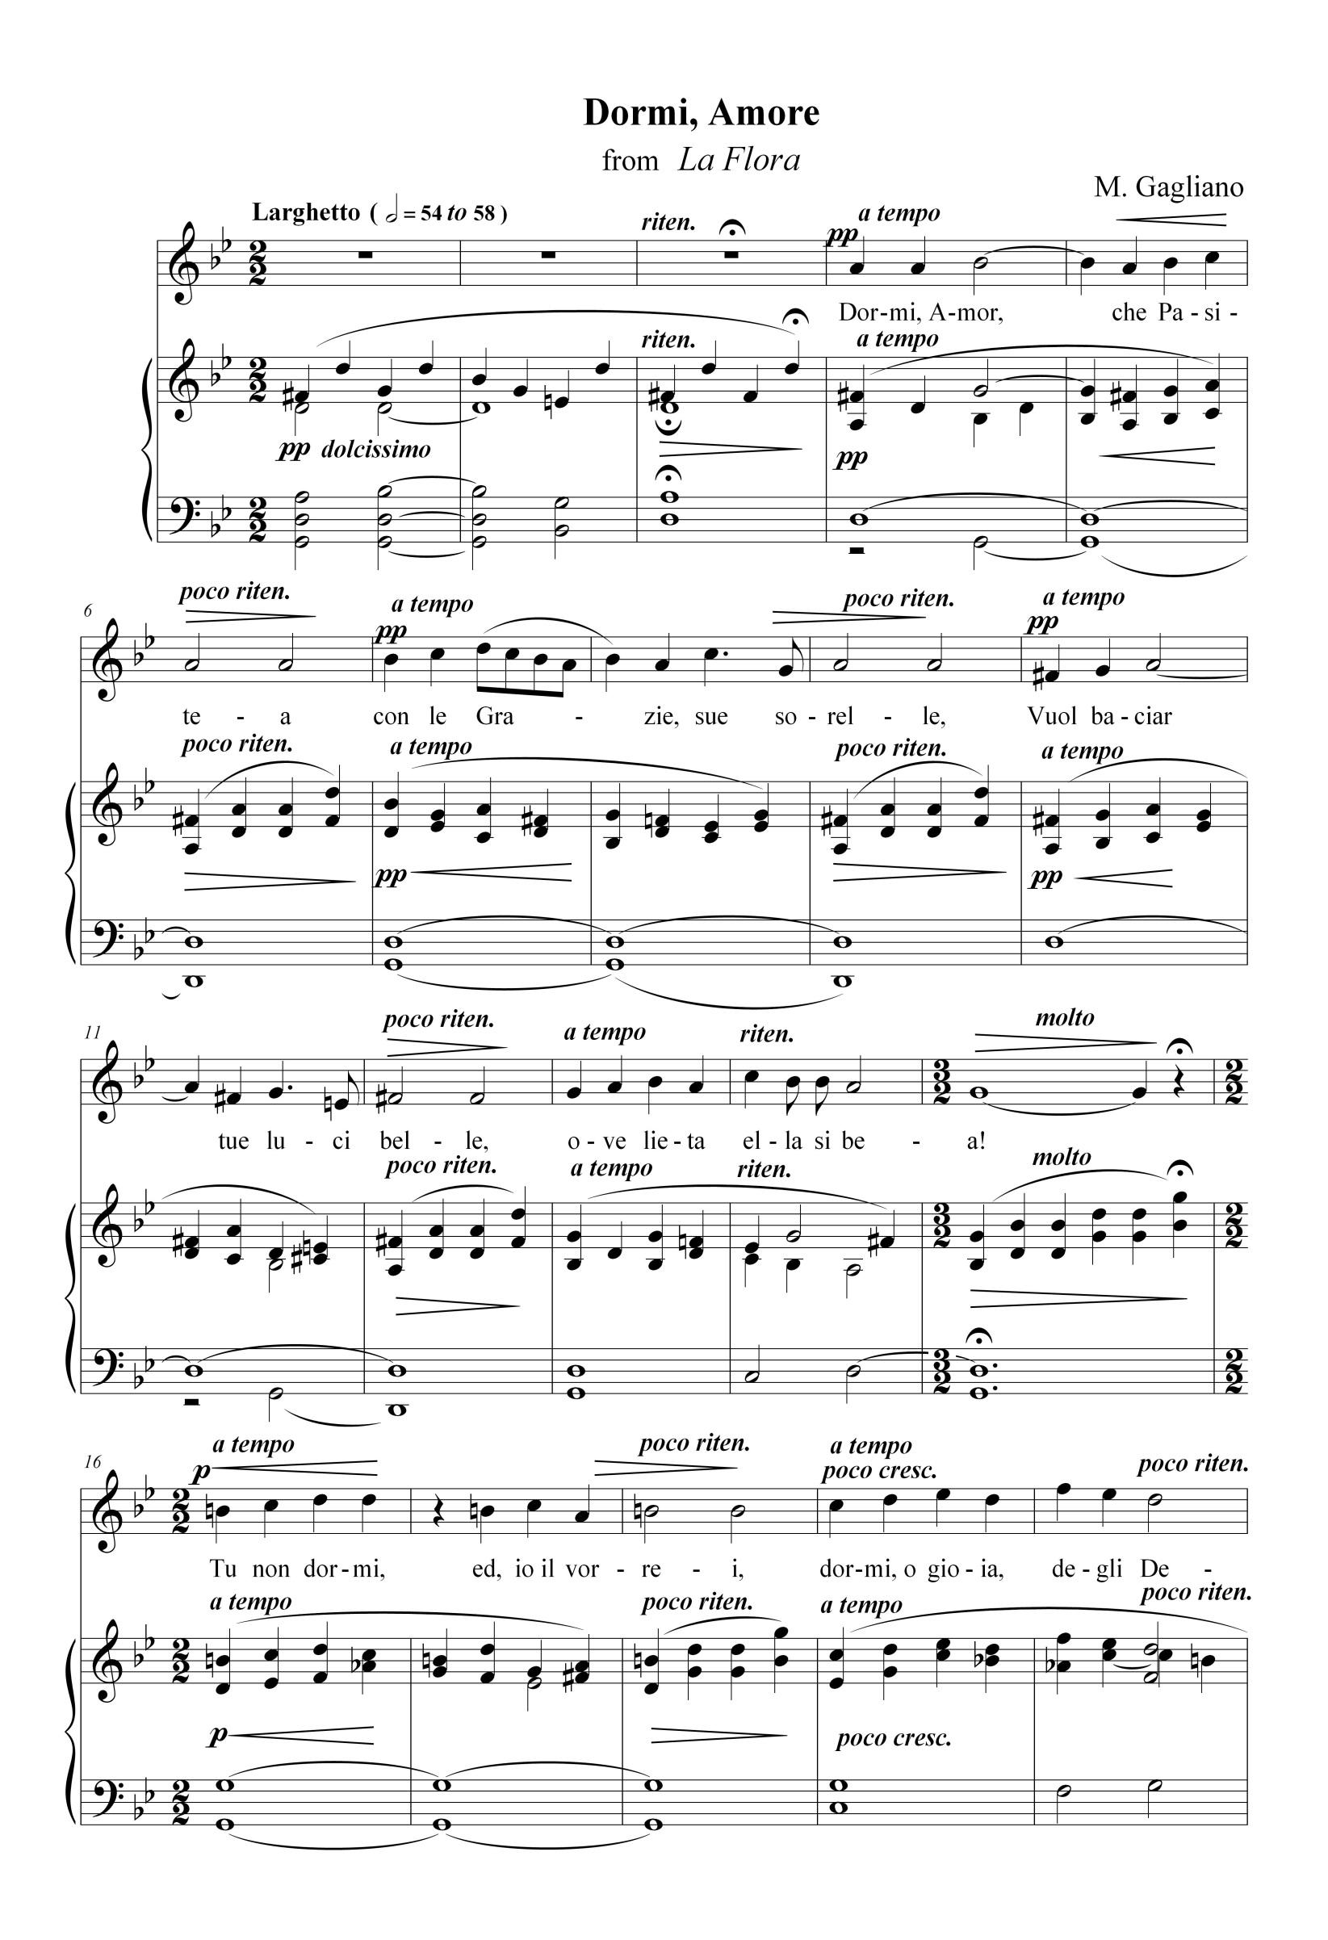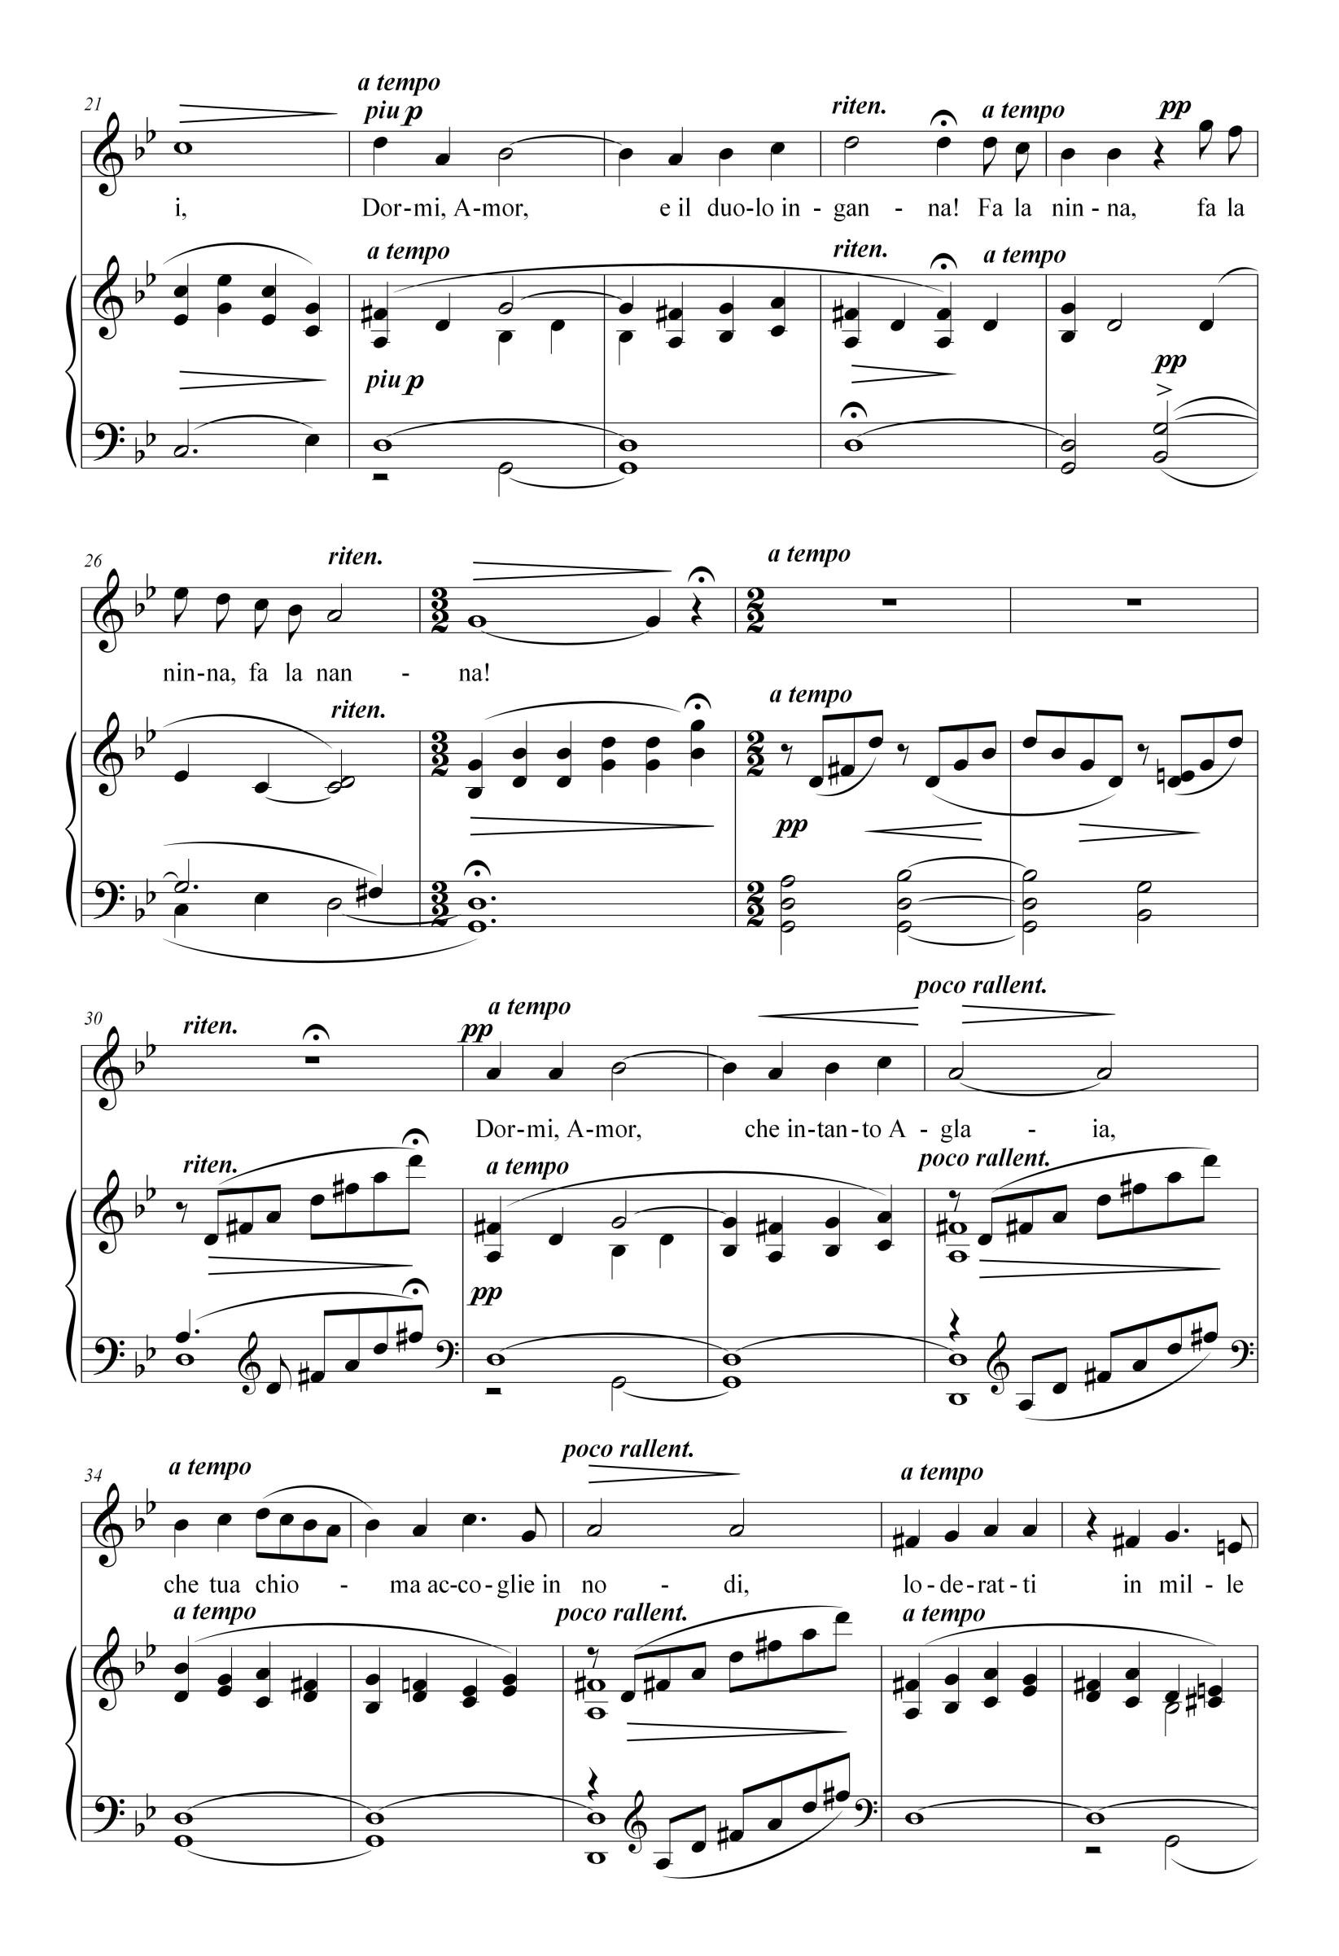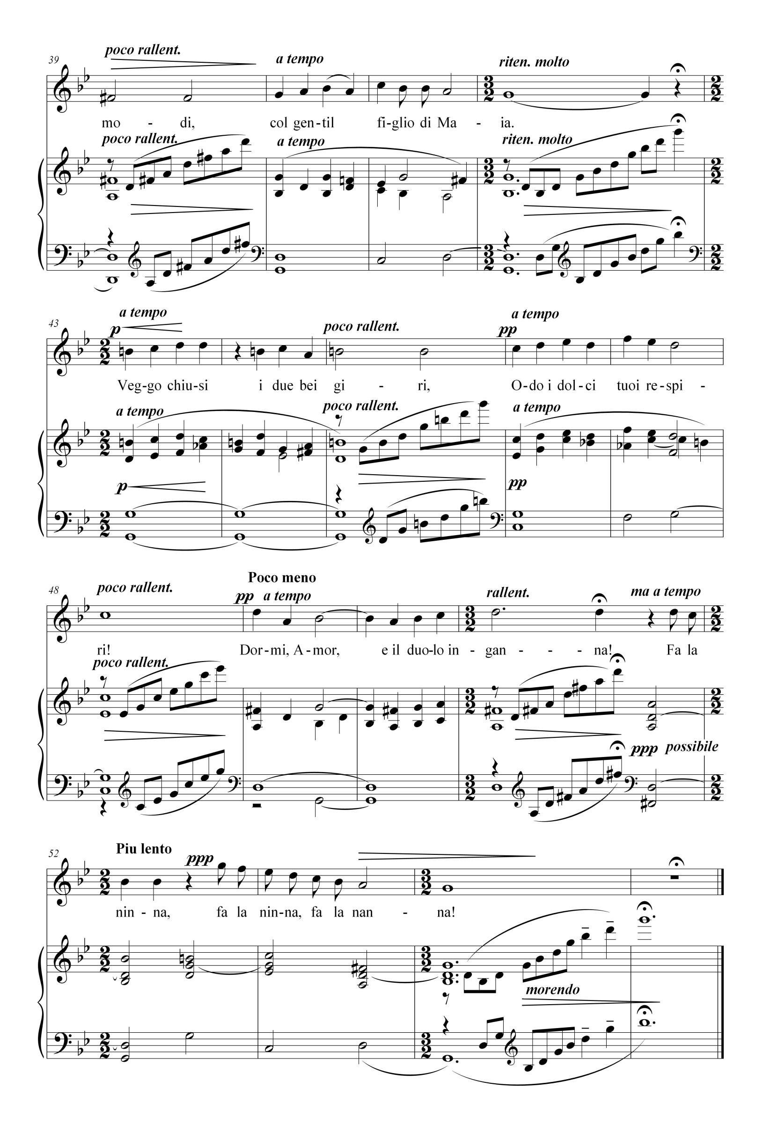

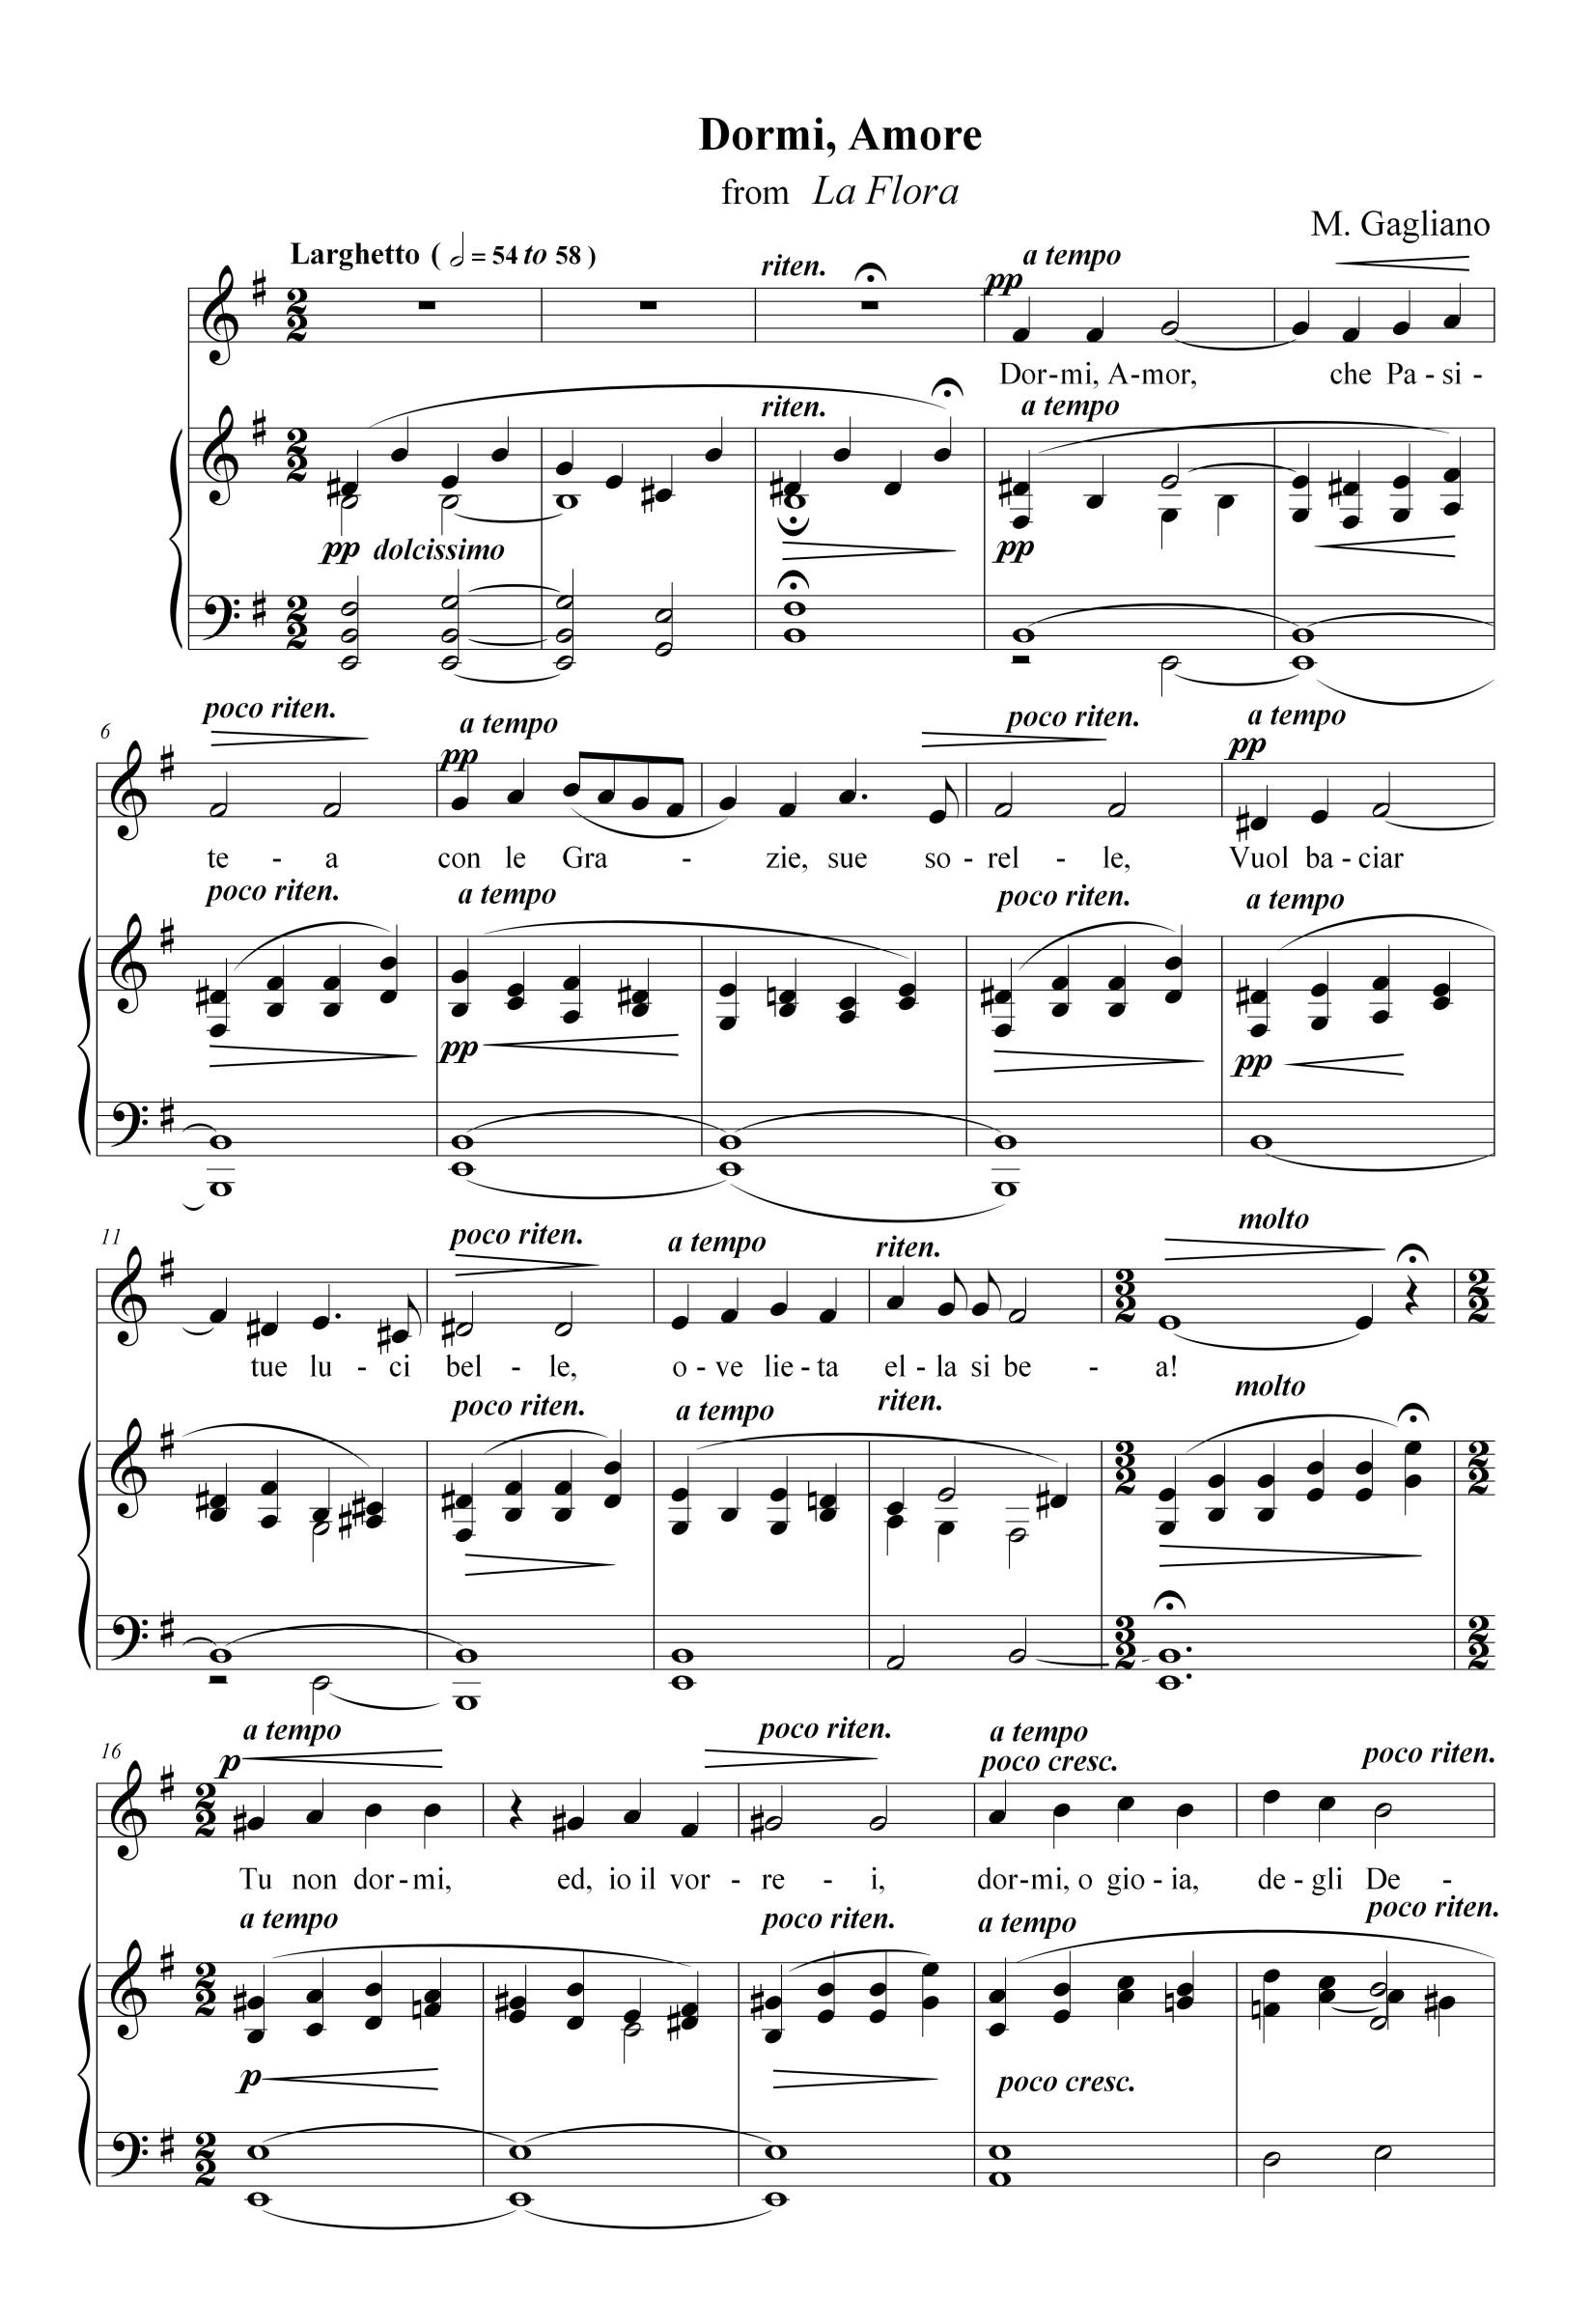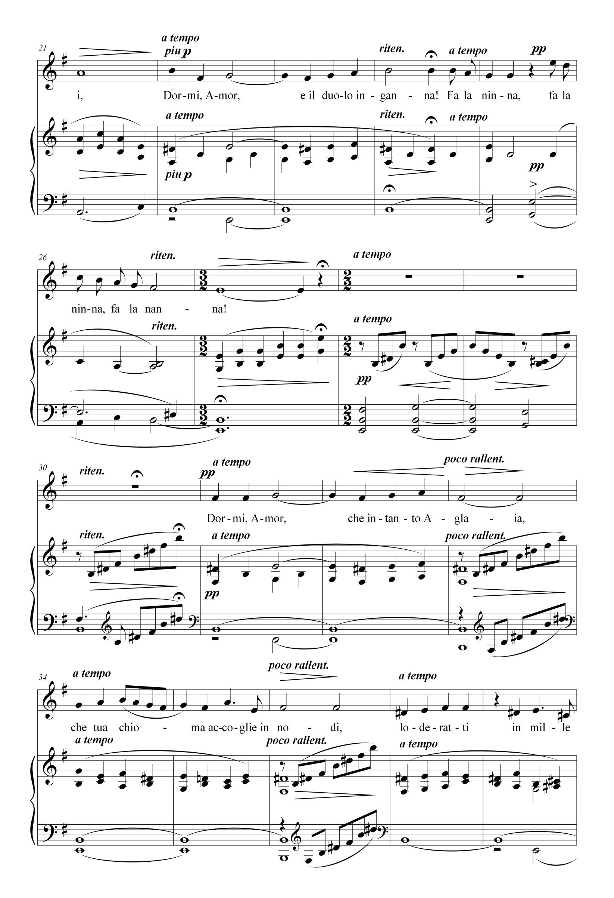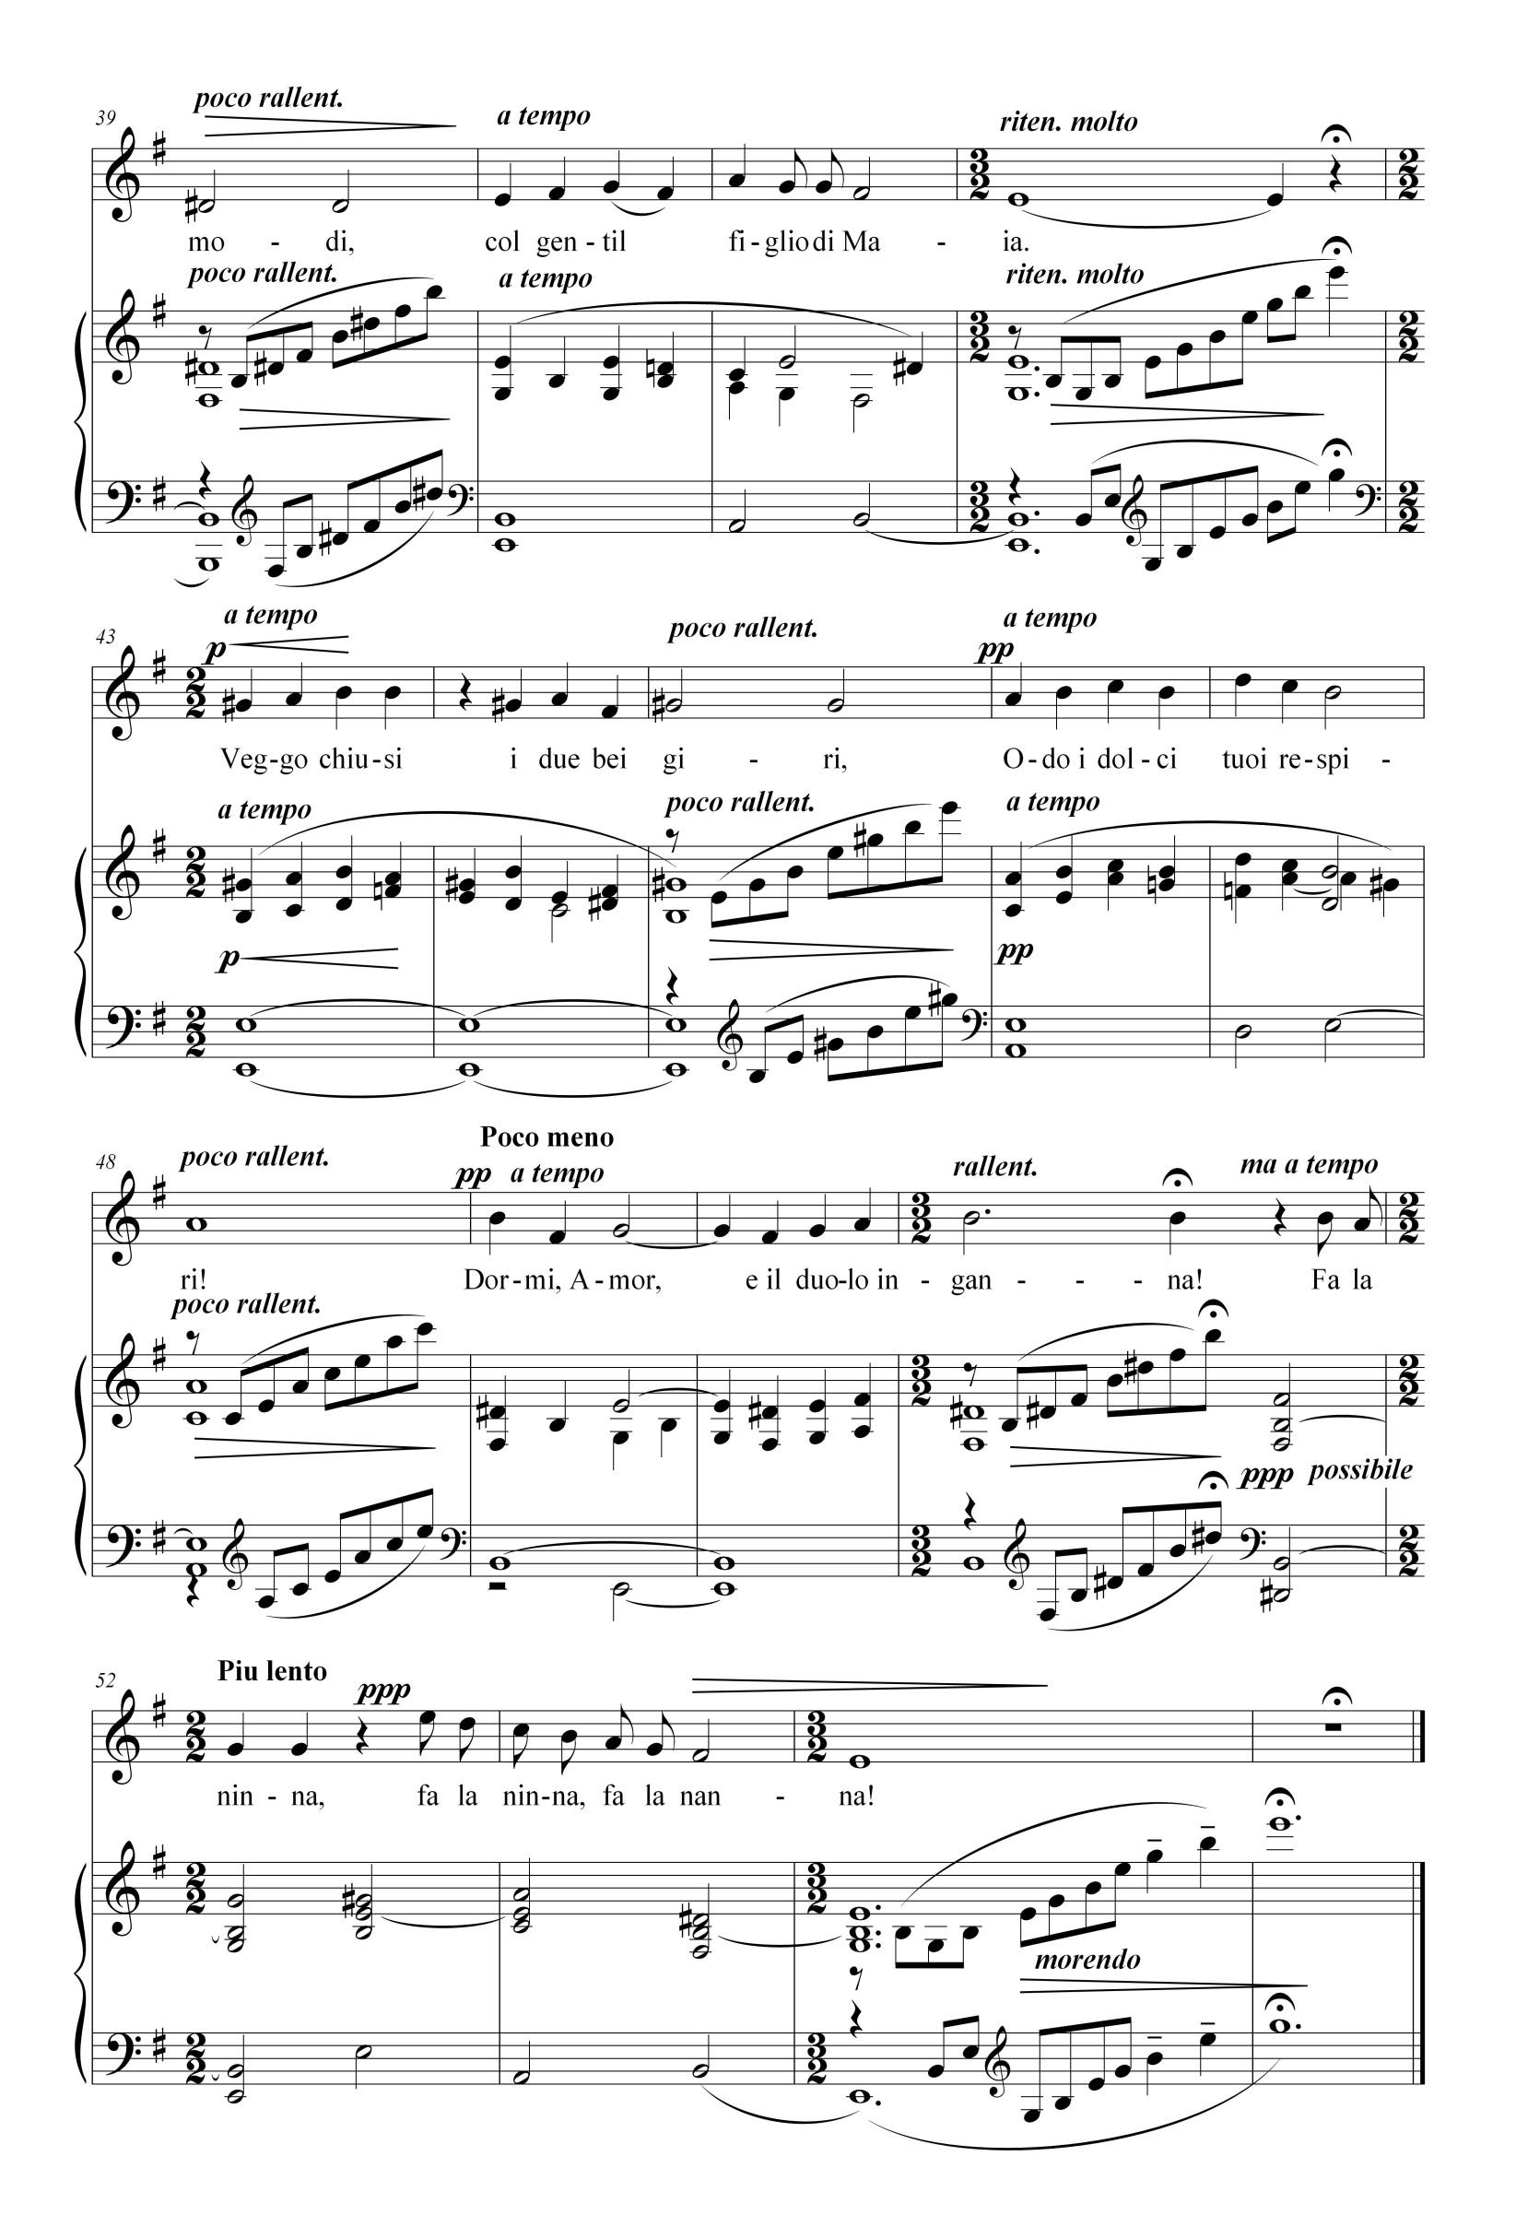

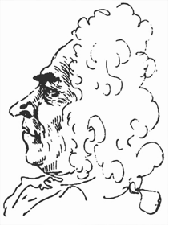

Гаспаріні Франческо
(1668 - 1727)
Франческо Гаспаріні (італ. Francesco Gasparini) - італійський композитор епохи барокко. Народився 5 березня 1668 в Камайоре поблизу Лукки. Ф. Гаспаріні був другим із п'яти дітей Ніколао Гаспаріні та Елізабетти Бельфіоре. Про його дитинство та початкову музичну освіту мало відомо. Скоріш всього, він навчався в Римі у Бернардо Паскуіні та Арканджело Кореллі. З 1682 року Ф. Гаспаріні служить органістом в римській церкві Мадонна-дель-Монті.
У 1684 році він запрошується як співак в Болонью, в Академію філармоніка, а з 1685 року - вже працює там як композитор. Перша опера, написана ним, Olimpia vendicata, була поставлена в 1686 році в Ліворно.
Ф. Гаспаріні є автором 61 опери. Наибільш успішною вважалася його опера Ambleto (также Amleto) — перша музична варіація на гамлетівську тематику, спиралася, загалом, не на шекспірівську п'єсу. У 1701 році Ф. Гаспаріні переїжджає до Венеції, де займає місце капельмейстера в Оспедале-делла-Пьета. Тут він до 1713 року поставив 24 своїх музичних п'єс, в тому числі в Театрі Трон (Teatro Tron).
У 1716 році Ф. Гаспаріні повертається до Риму, де працює на прохання маркіза Франческо Марія Русполі — як диригент і композитор. У 1718-1724 роках Гаспаріні займається переважно оперною творчістю. Його твори ставляться в усіх найбільших музичних театрах Італії — у тому числі в Римі та Турині. Під кінець життя, в 1725-1727 роках Ф. Гаспаріні служить капельмейстером при церкві Сан-Джовані-ін-Латерано в Римі.
Ф. Гаспаріні був відомий ще й як музичний педагог і теоретик. Серед його учнів слід відзначити Доменіко Скарлатті і Бенедетто Марчелло. У 1708 році він випускає у Венеції теоретичну роботу про басову школу, яка перевидавалась, практично, до 1839 року.

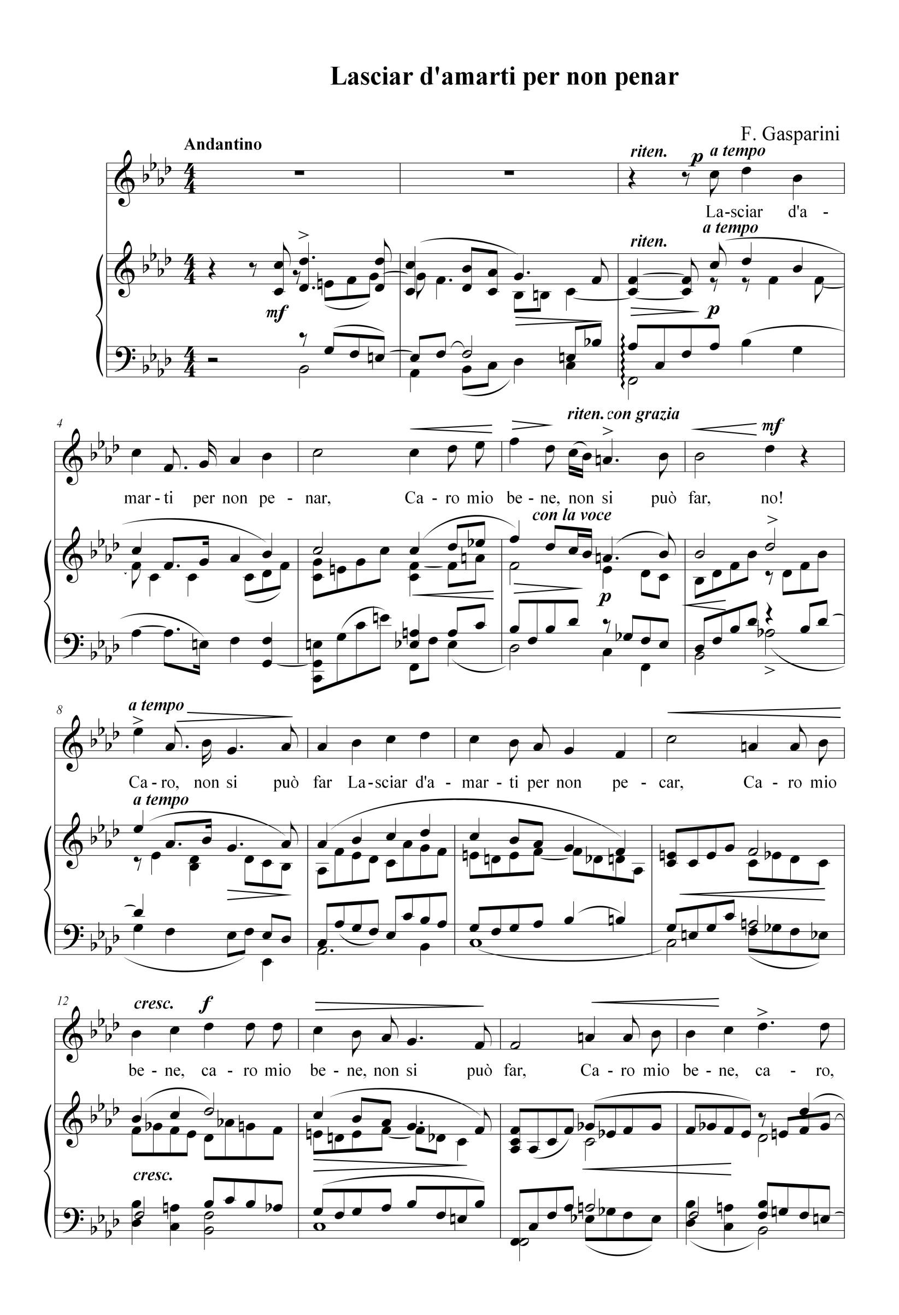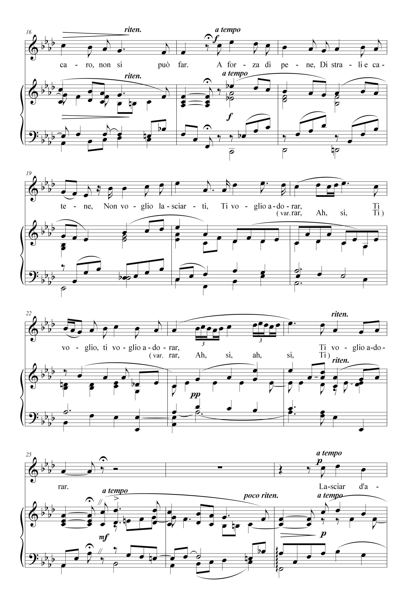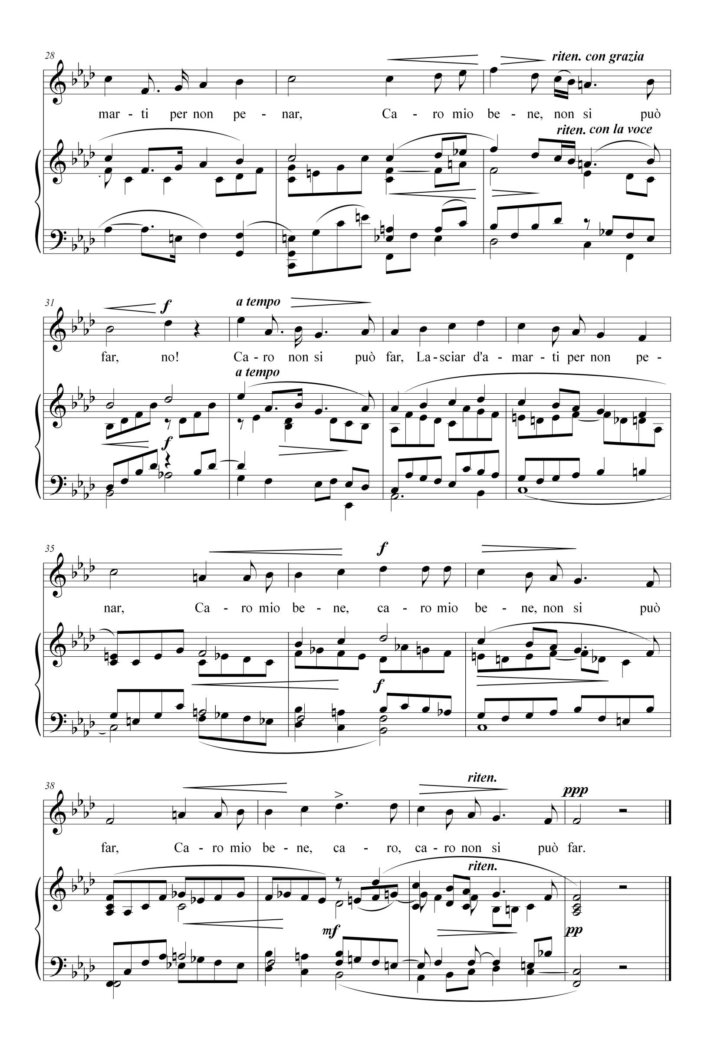
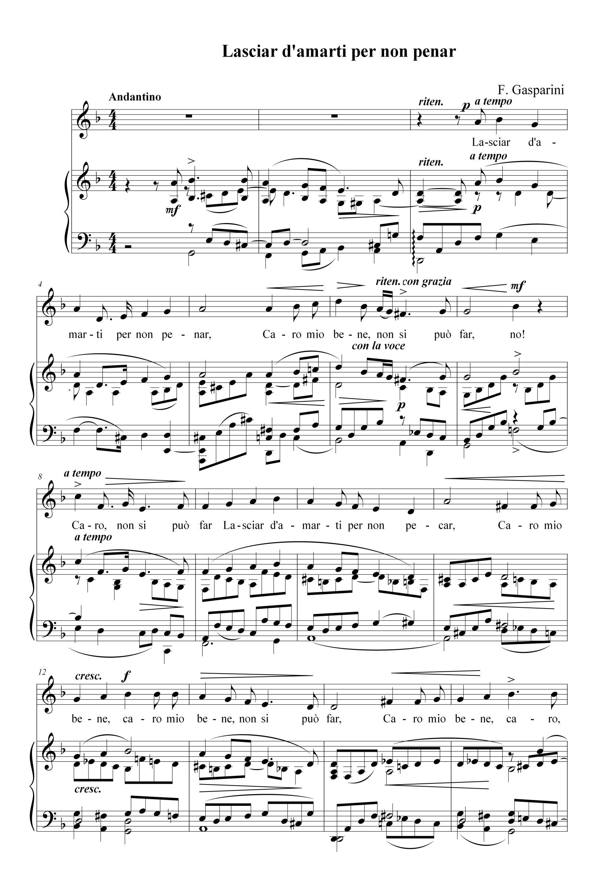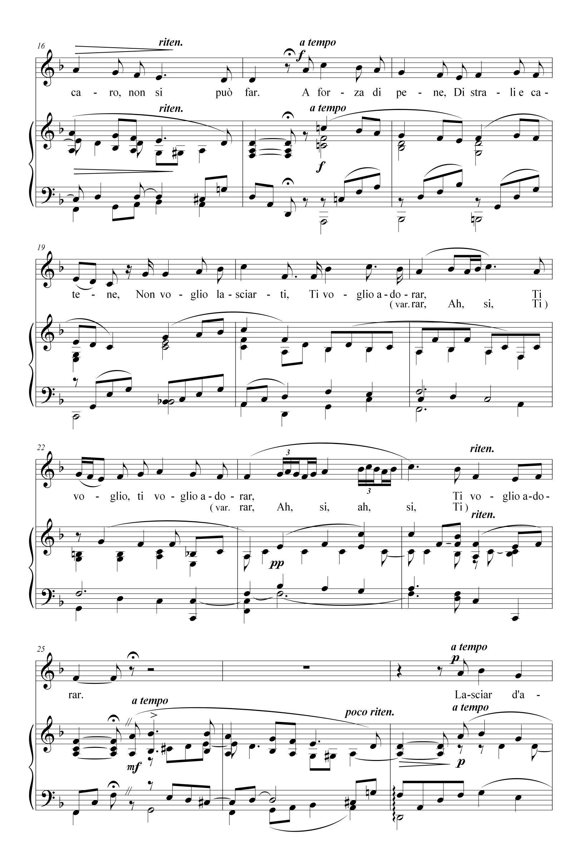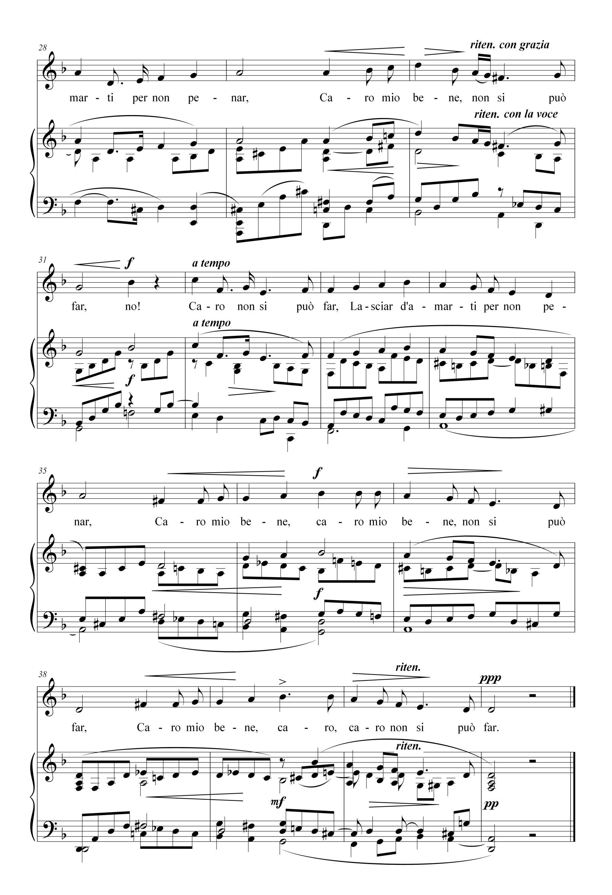

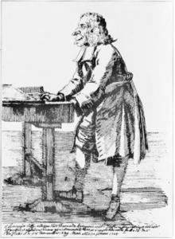
Гаффі Томмазо Бернардо
(1667 - 1744)
Гаффі Томас Бернардо (Tomaso Caffi).- італійський композитор, органіст. Народився в Римі близько 1665 р. у сім’ї Джироламо і Барбари Поггі. Він був учнем Бернардо Паскіні і провів всю творчу діяльність у рідному місті. Після навчання займав посаду органіста в різних римських церквах: між 1688 та 1690 роками він був у Санто Спіріто в Сасії, в 1692 році у С-Марії в Валлічелі і в 1700 році - в Хиса дель-Гесі. У 1704 році Гаффі перейшов до Санта-Марія Маджоре.
У ранньому віці, з 1688 по 1690 рік, був призначений органістом у церкві С. Спіріто в Саксії, в якому працював протягом трьох років.
У 1692 році він отримав таку ж місію у церкві С. Марії в Валлічелі. Це роки, в яких він присвятив себе композиції ораторій, виконаних у Римі, Флоренції, Модені та Віденській імператорській каплиці.
У 1700 р. він отримав призначення органіста в церкві Ісуса, а в 1705 році посаду співака в церкві С. Марчелло.
Його інтереси, крім композиції та виконавської діяльності, також торкаються теорії музики. Гаффі продемонстрував цей аспект своєї діяльності в 1720 році, коли він кодифікував свій інструментальний досвід у Книзі правил для Сина з Частиною.
У 1710 р. Г. був призначений органістом у церкві С. Марії. Як і Паскіні, він користувався патронатом кардиналів Бенедетто Памфілі та П'єтро Оттобоні, а також, принца Франческо Марії Русполі. Його учнями були Джироламо Читі та Андреа Базилі.
Його композиторська творчість хоча і не надзвичайно багата, однак, вона вміщає дванадцять камерних сонат для однорідного хору та низького голосу, а також арії та пісні. Слід зазначити, що Гаффі, загалом, працював, як органіст.
Помер композитор у Римі 11 лютого 1744 року.

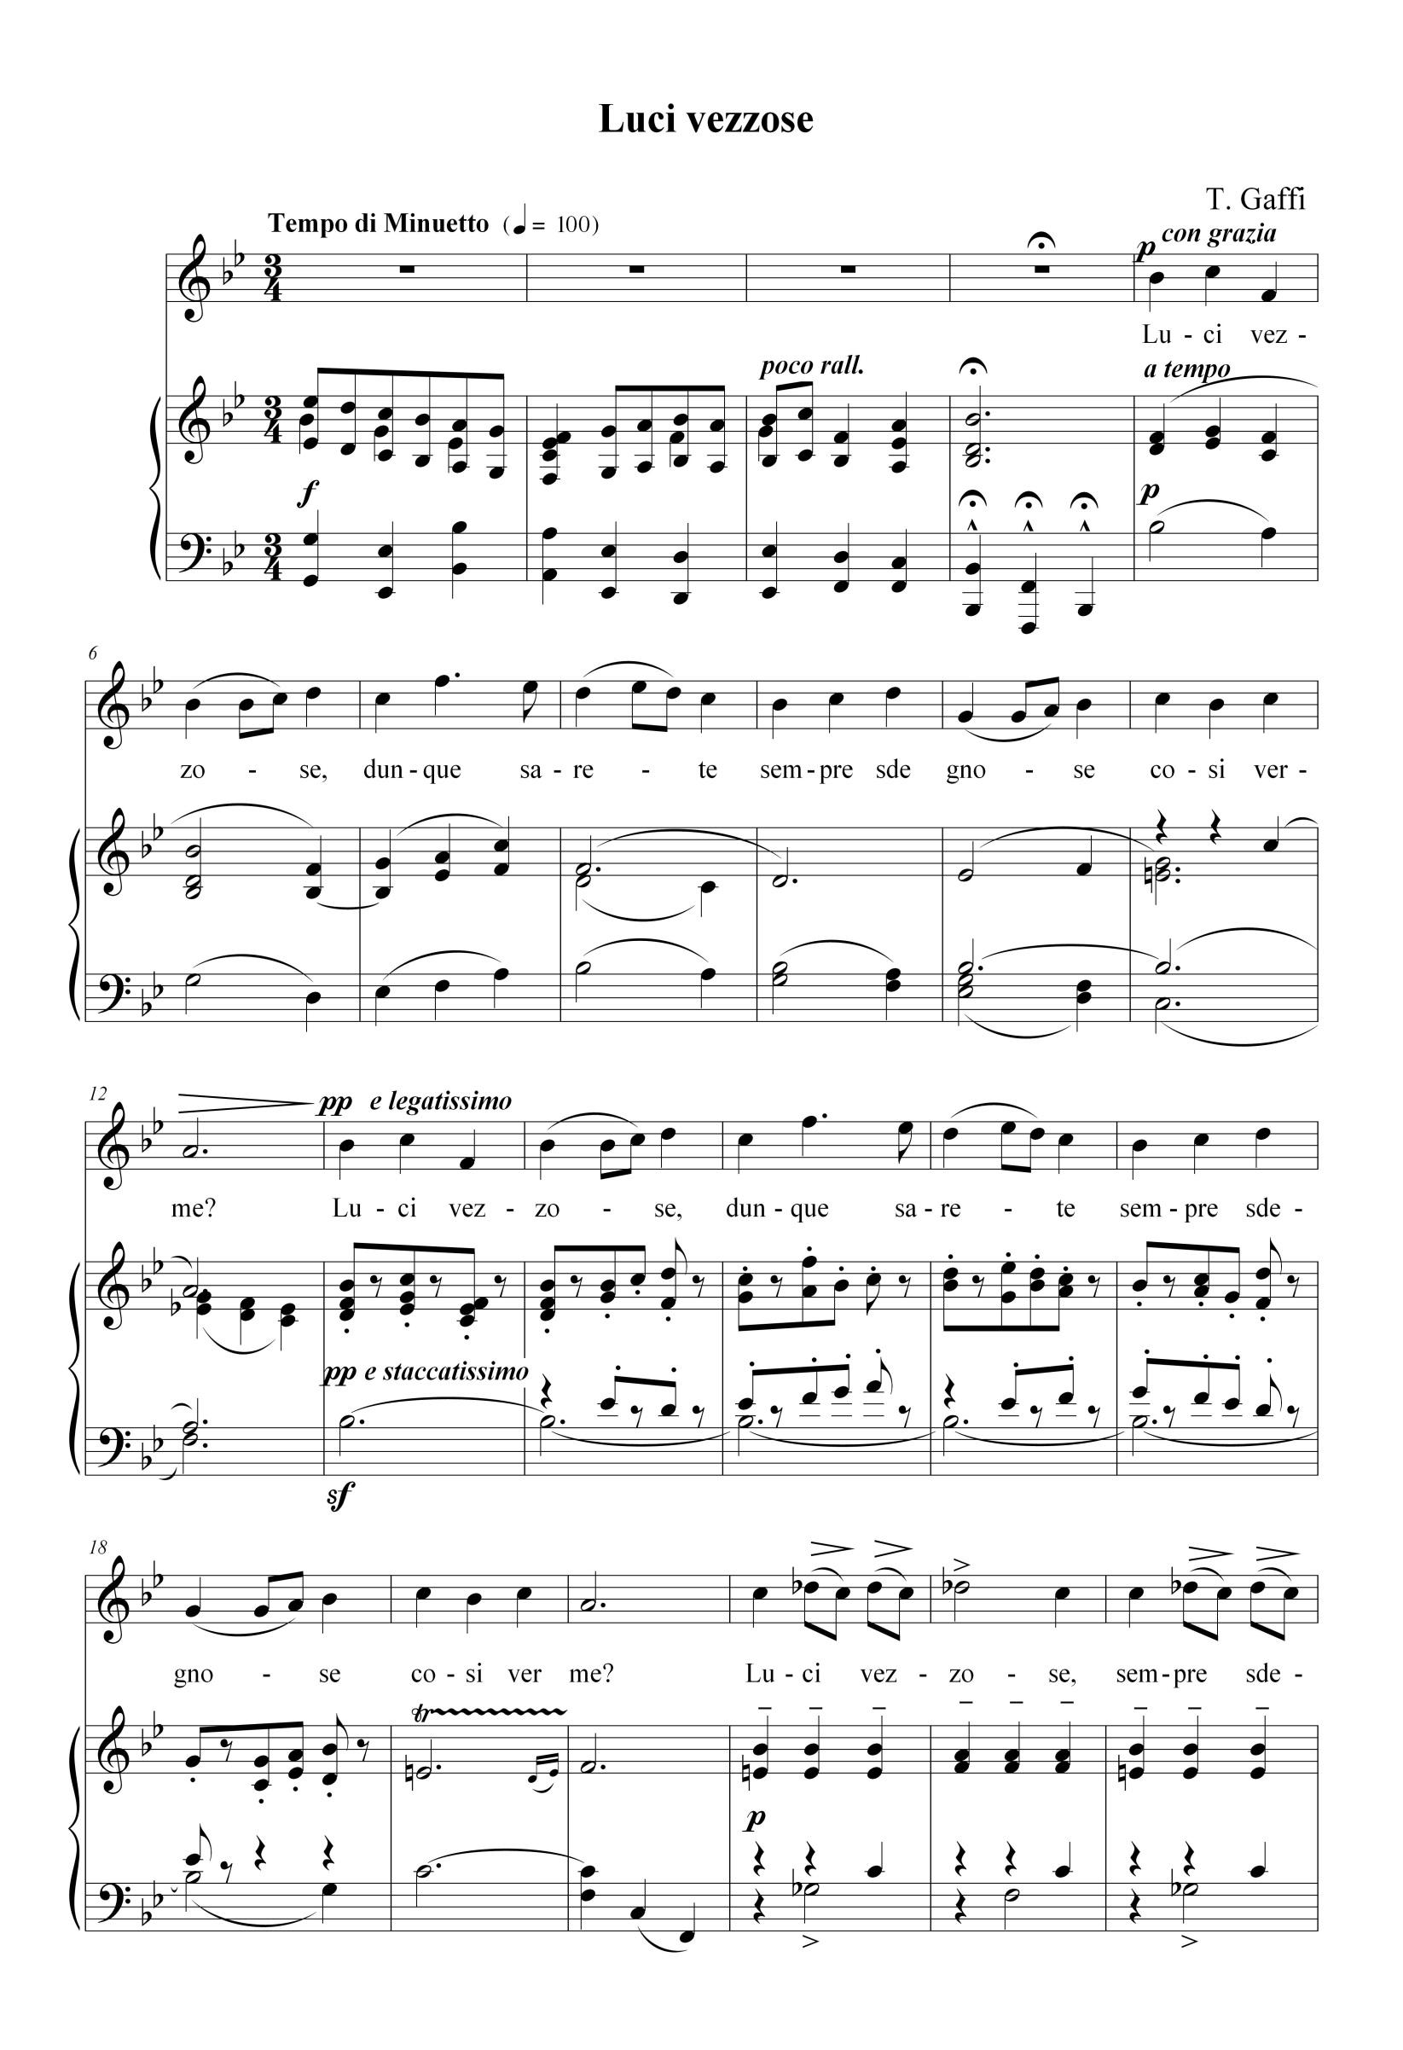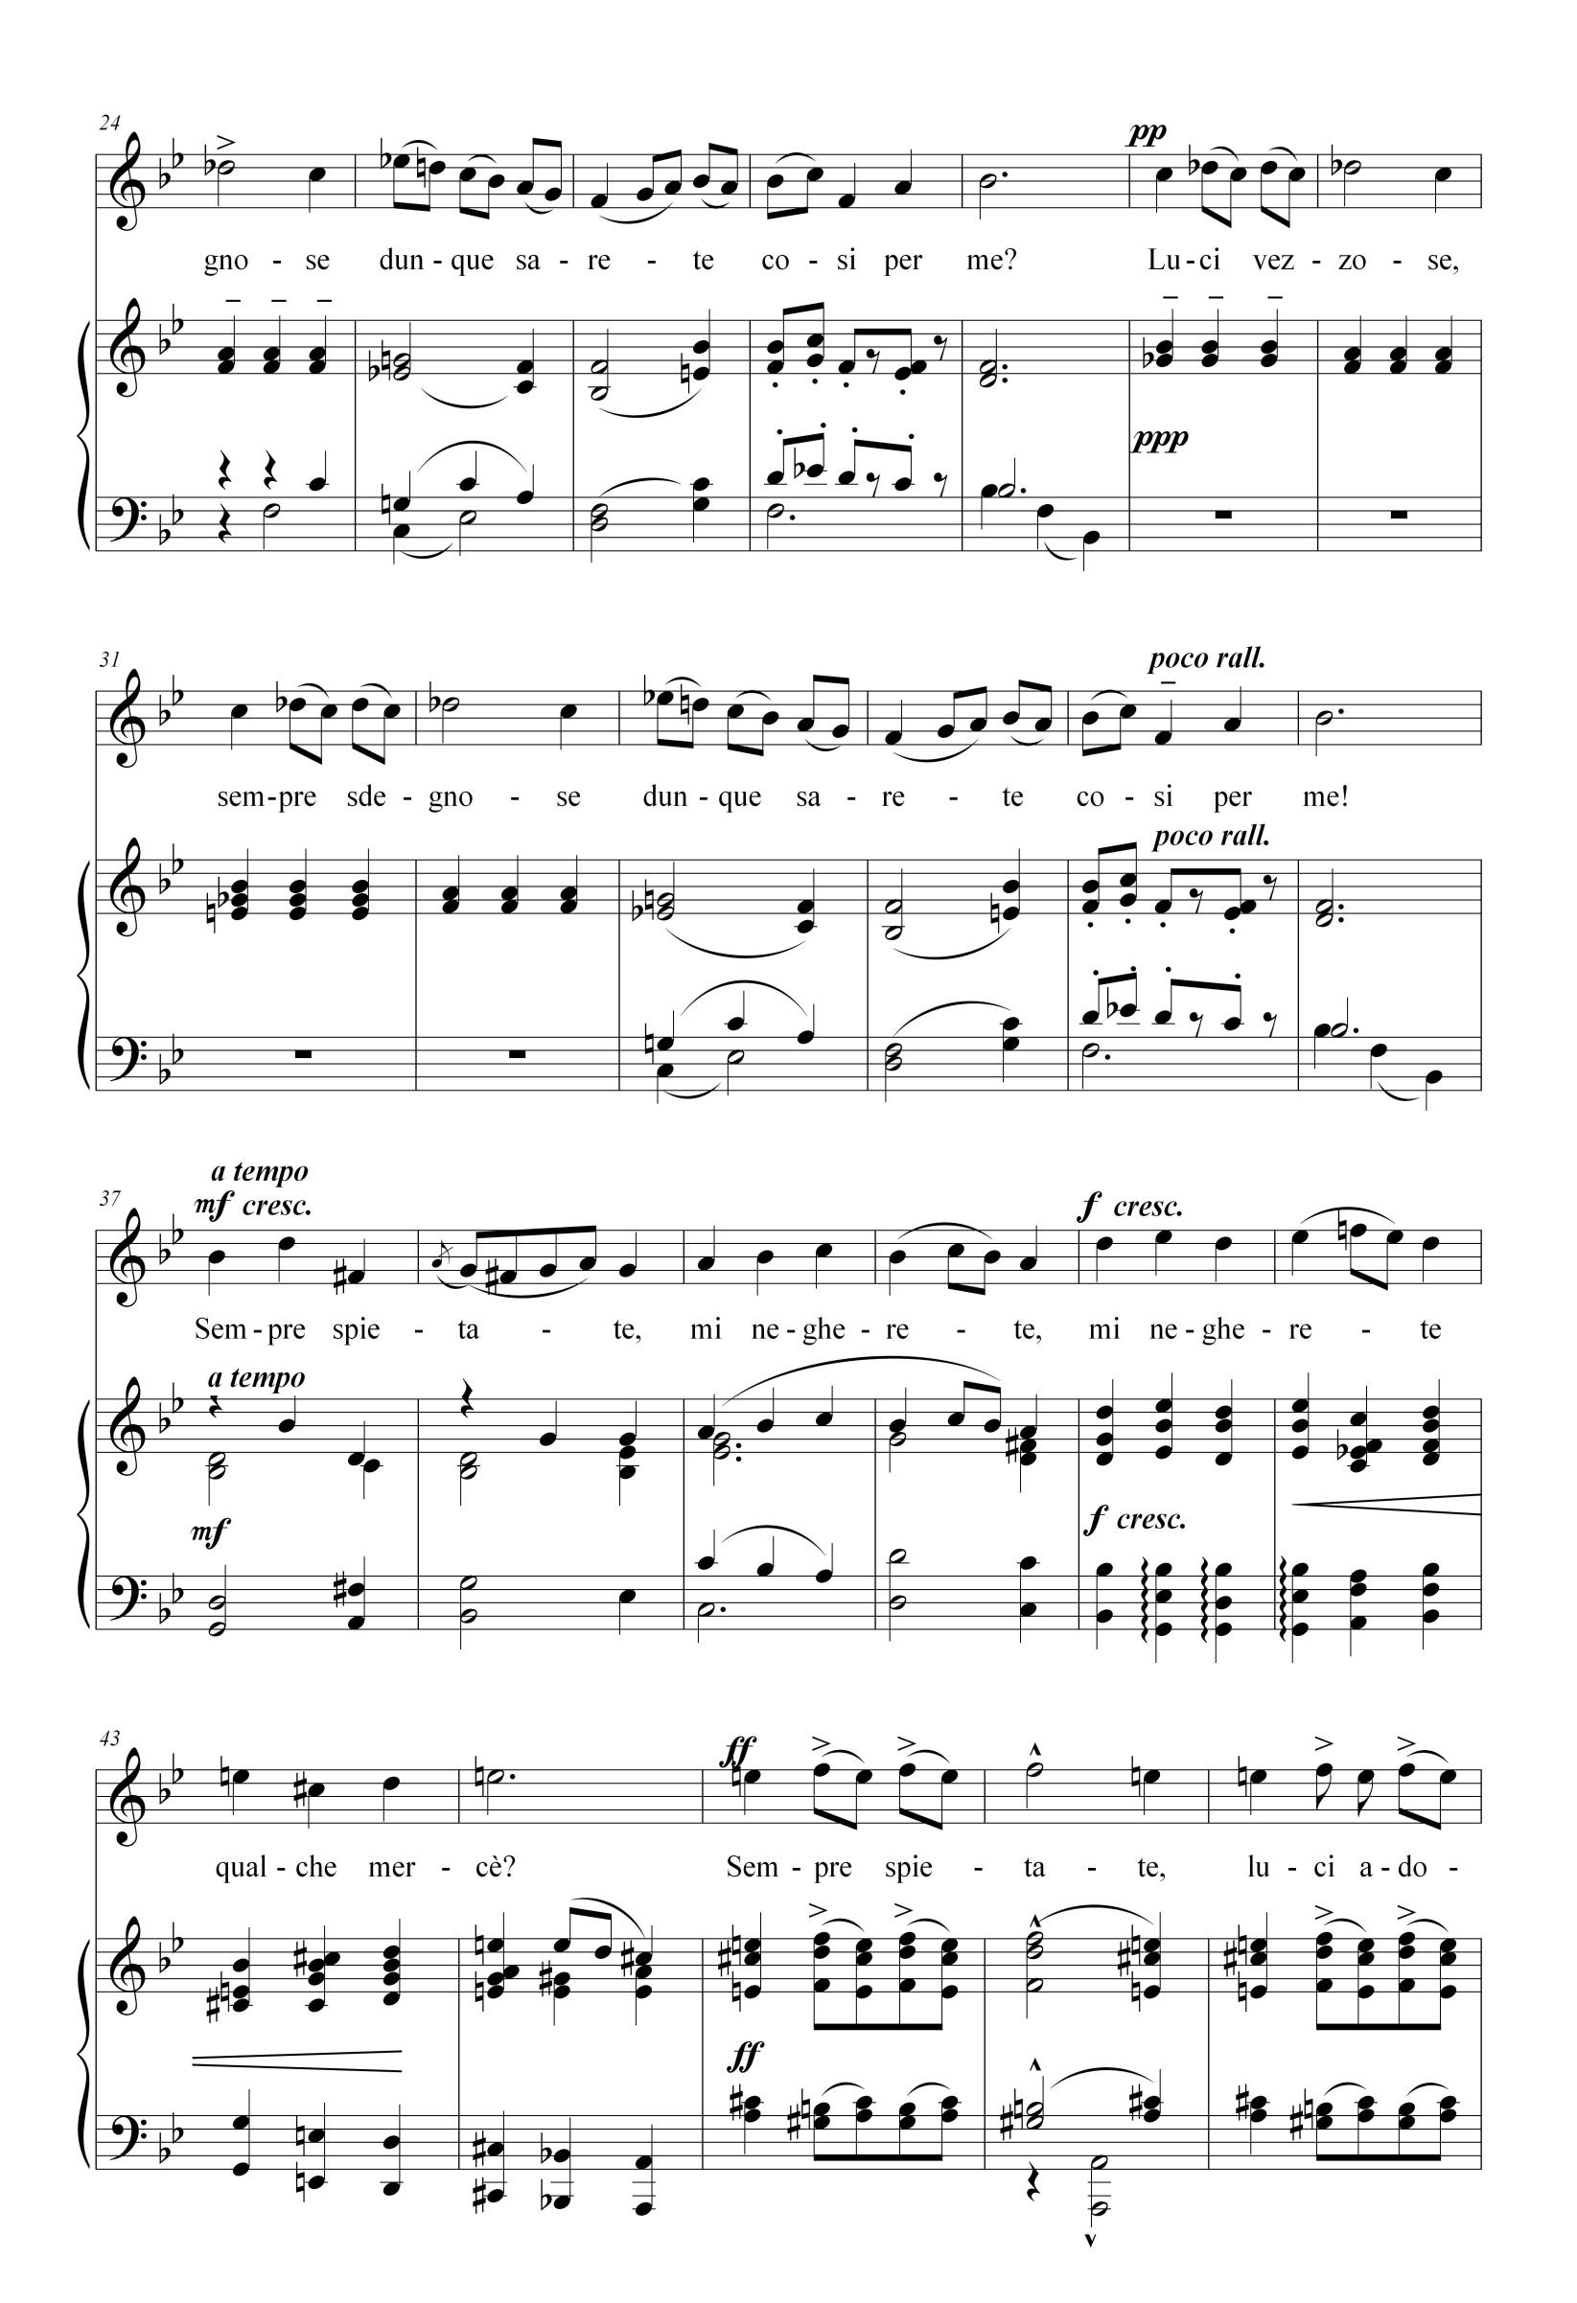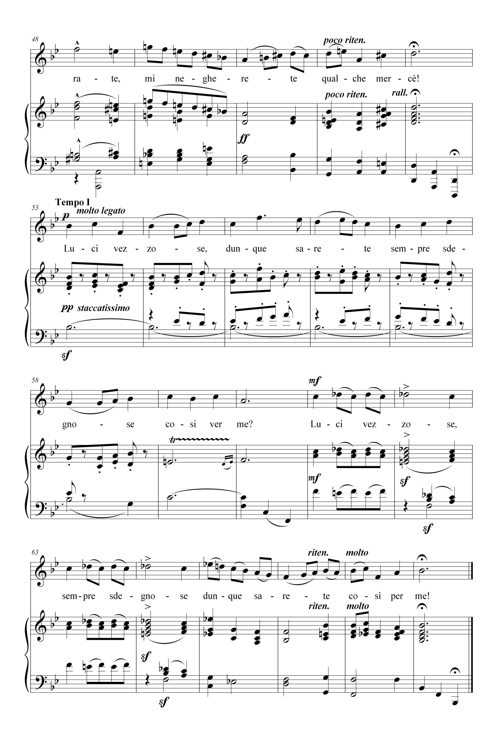
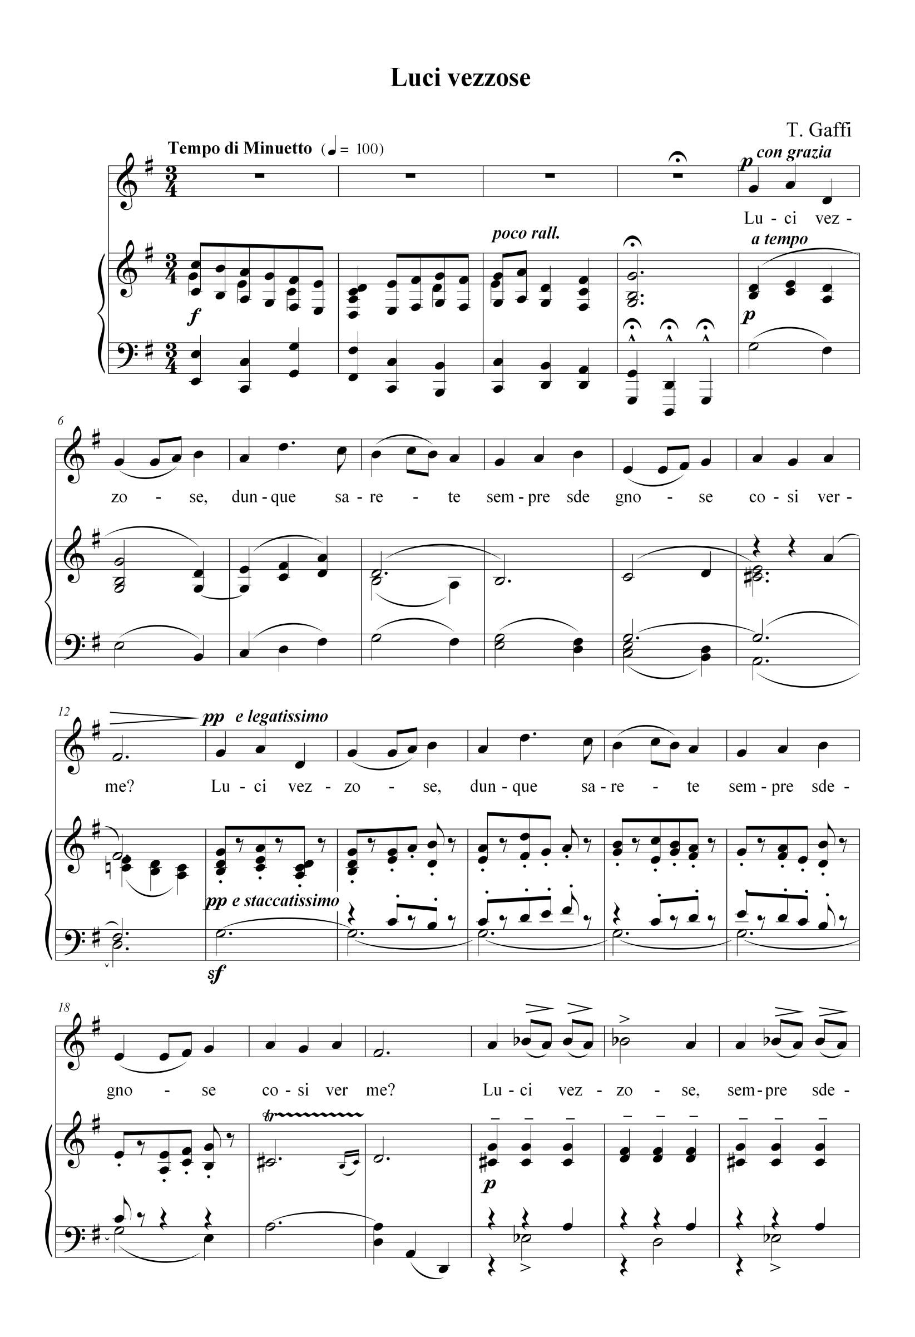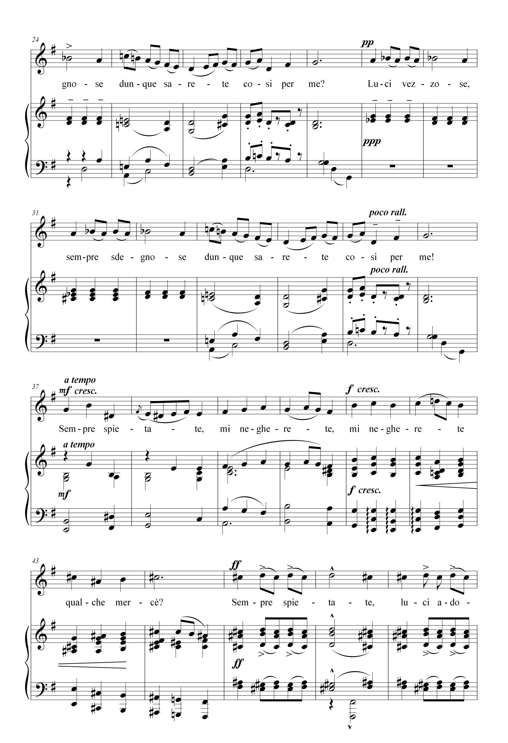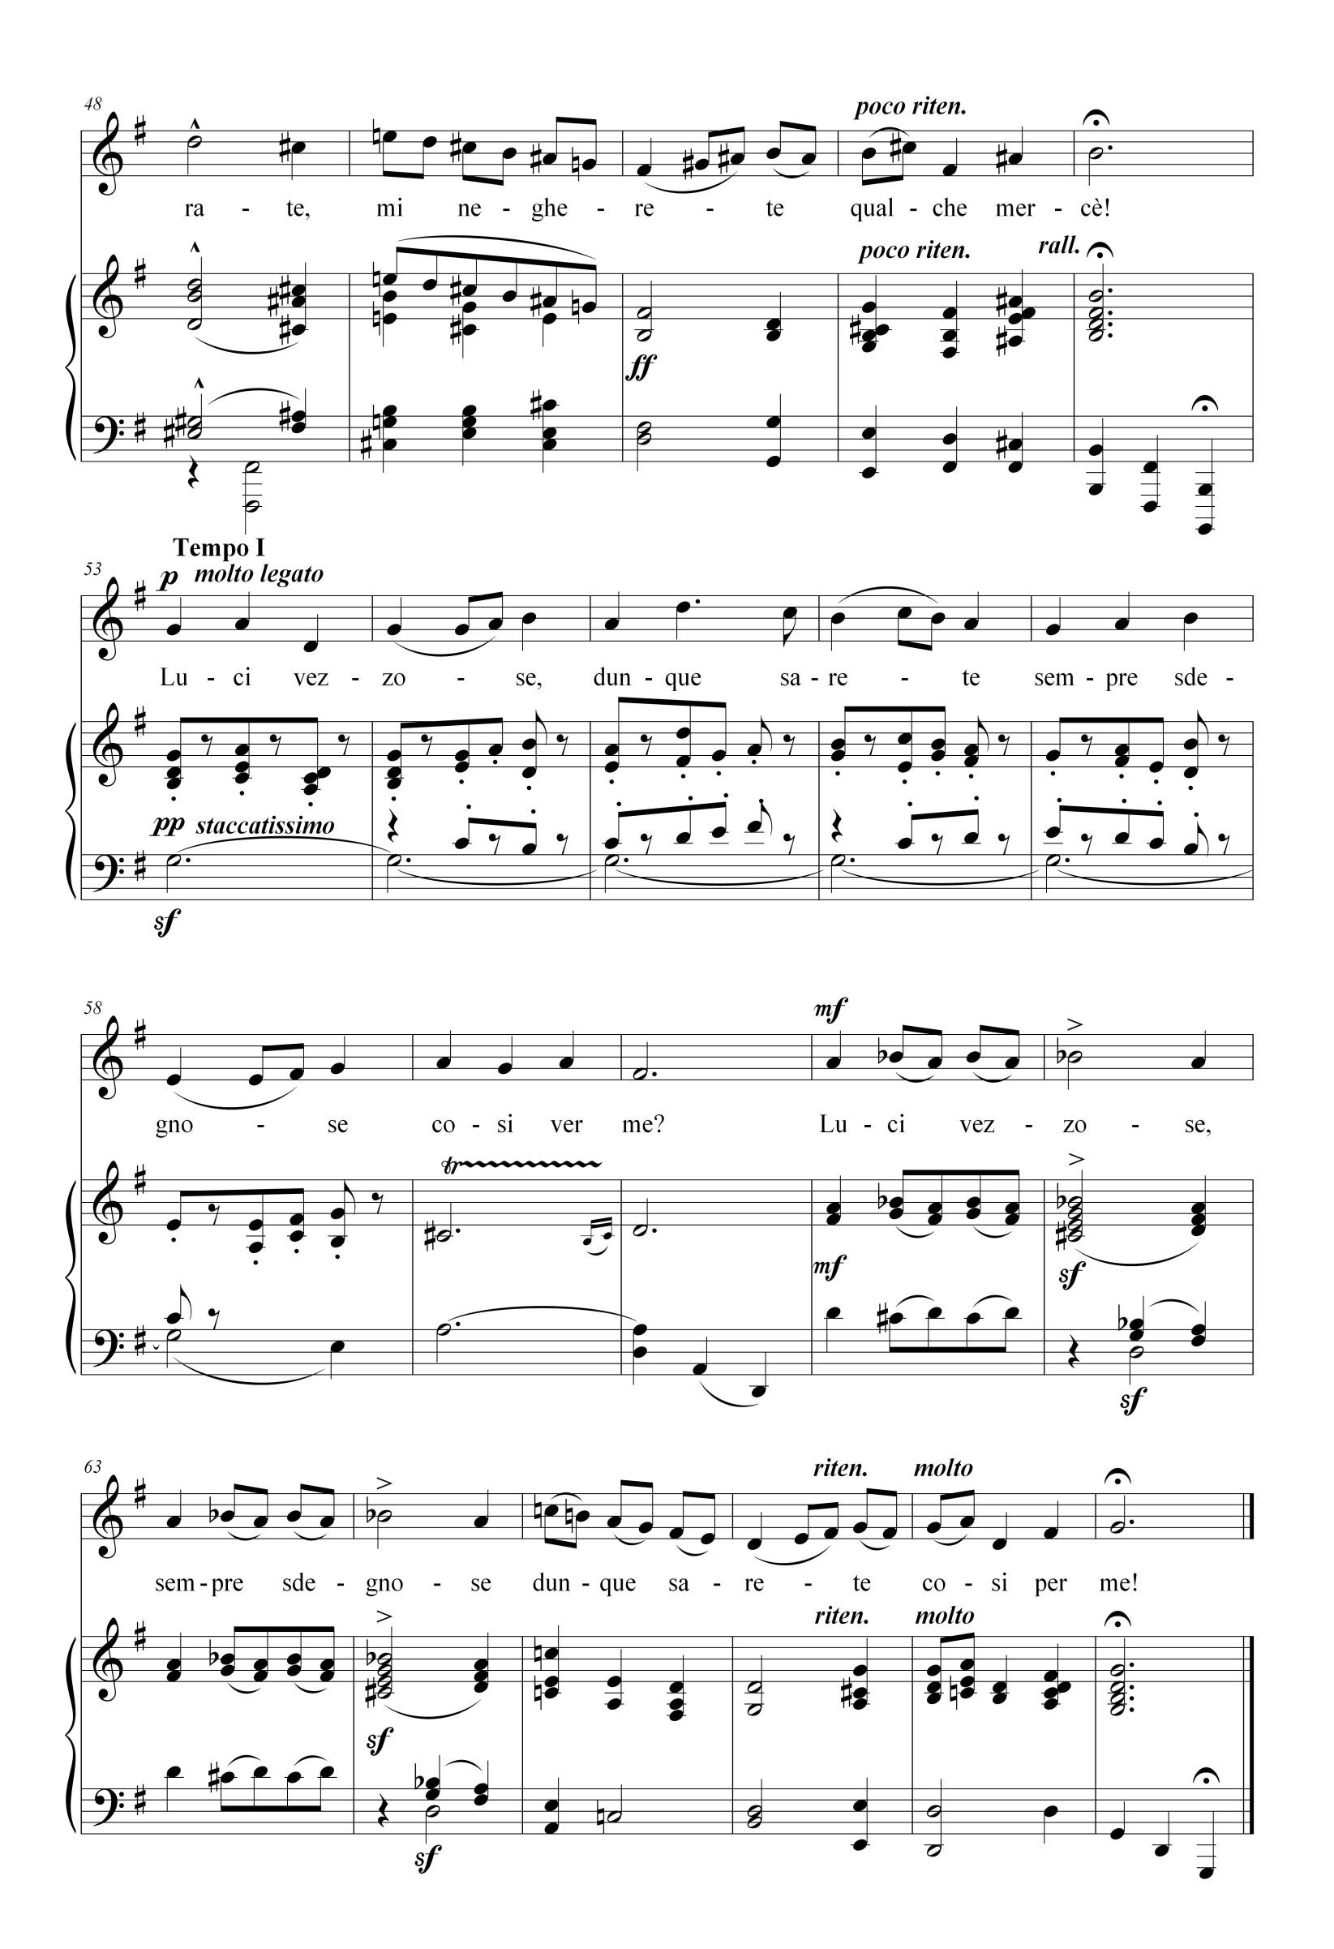

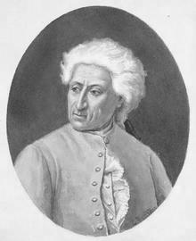
Джузеппе Джордані (1751 - 1798)
Джузеппе Джордані (італ. Giuseppe Giordani) народився в Неаполі 19 грудня 1751 року у Доменіко Джордані і Анни Марії Тозато. Музики навчався в консерваторії Санта-Марія-ді-Лорето у Дженнаро Манні, Феделе Фенаролі, Антоніо Саккини і П'єтро Антоніо Галло. У 1774 році був прийнятий на місце помічника капельмейстера в капелу скарбниці святого Яннуарія в кафедральному соборі Неаполя. Одночасно, викладав приватно музику. 25 травня 1779 року Джузеппе Джордані одружився зі співачкою Емануеле Космі, на прізвисько Пізітанелла.
Його дебют, як оперного композитора, відбувся восени 1779 року на сцені театру Паллакорда у Флоренції оперою-серіа «Еппоніна».У тому ж році на сцені театру Корте в Модені була поставлена його опера «Деметріо» на лібрето П'єтро Метастазіо. Обидві постановки мали успіх у публіки. У 1780 році він став членом філармонійних академій Модени і Парми. У тому ж році повернувся в Неаполь, де незабаром, здобув популярність як автор комічних опер і балетів. Потім, відправився на гастролі, під час яких відвідав Мантуї, Бергамо, Болонью, Венецію, Геную, Флоренцію, Модену і Трієст.
У 1787 році великий успіх у публіки мала його сакральна драма «Руйнування Єрусалима» на лібрето Карло Серніколи, поставлена на сцені театру Сан-Карло в Неаполі. Великий успіх у глядачів, також, його опера «Гай Гостилій» на лібрето Емануеле Манфреді і опера «Поразка Дарія» на лібрето М. Джузеппе Морбіллі, яка була вперше показана на сцені театру Ла Скала в Мілані 14 лютого 1789 року.
У тому ж році Джузеппе Джордані був прийнятий на місце органіста і капельмейстера собору Фермо. Після цього композитор, переважно, писав церковну музику. Його останнім твором для сцени стала опера «Інес де Кастро» на лібрето Карло Гоцці, прем'єра якої відбулася в театрі Феніче у Венеції під час карнавалу 1793 року. Творча спадщина композитора включає 32 опери (буф і серіа) і твори церковної музики. Джузеппе Джордані помер у Фермо 4 січня 1798 року.

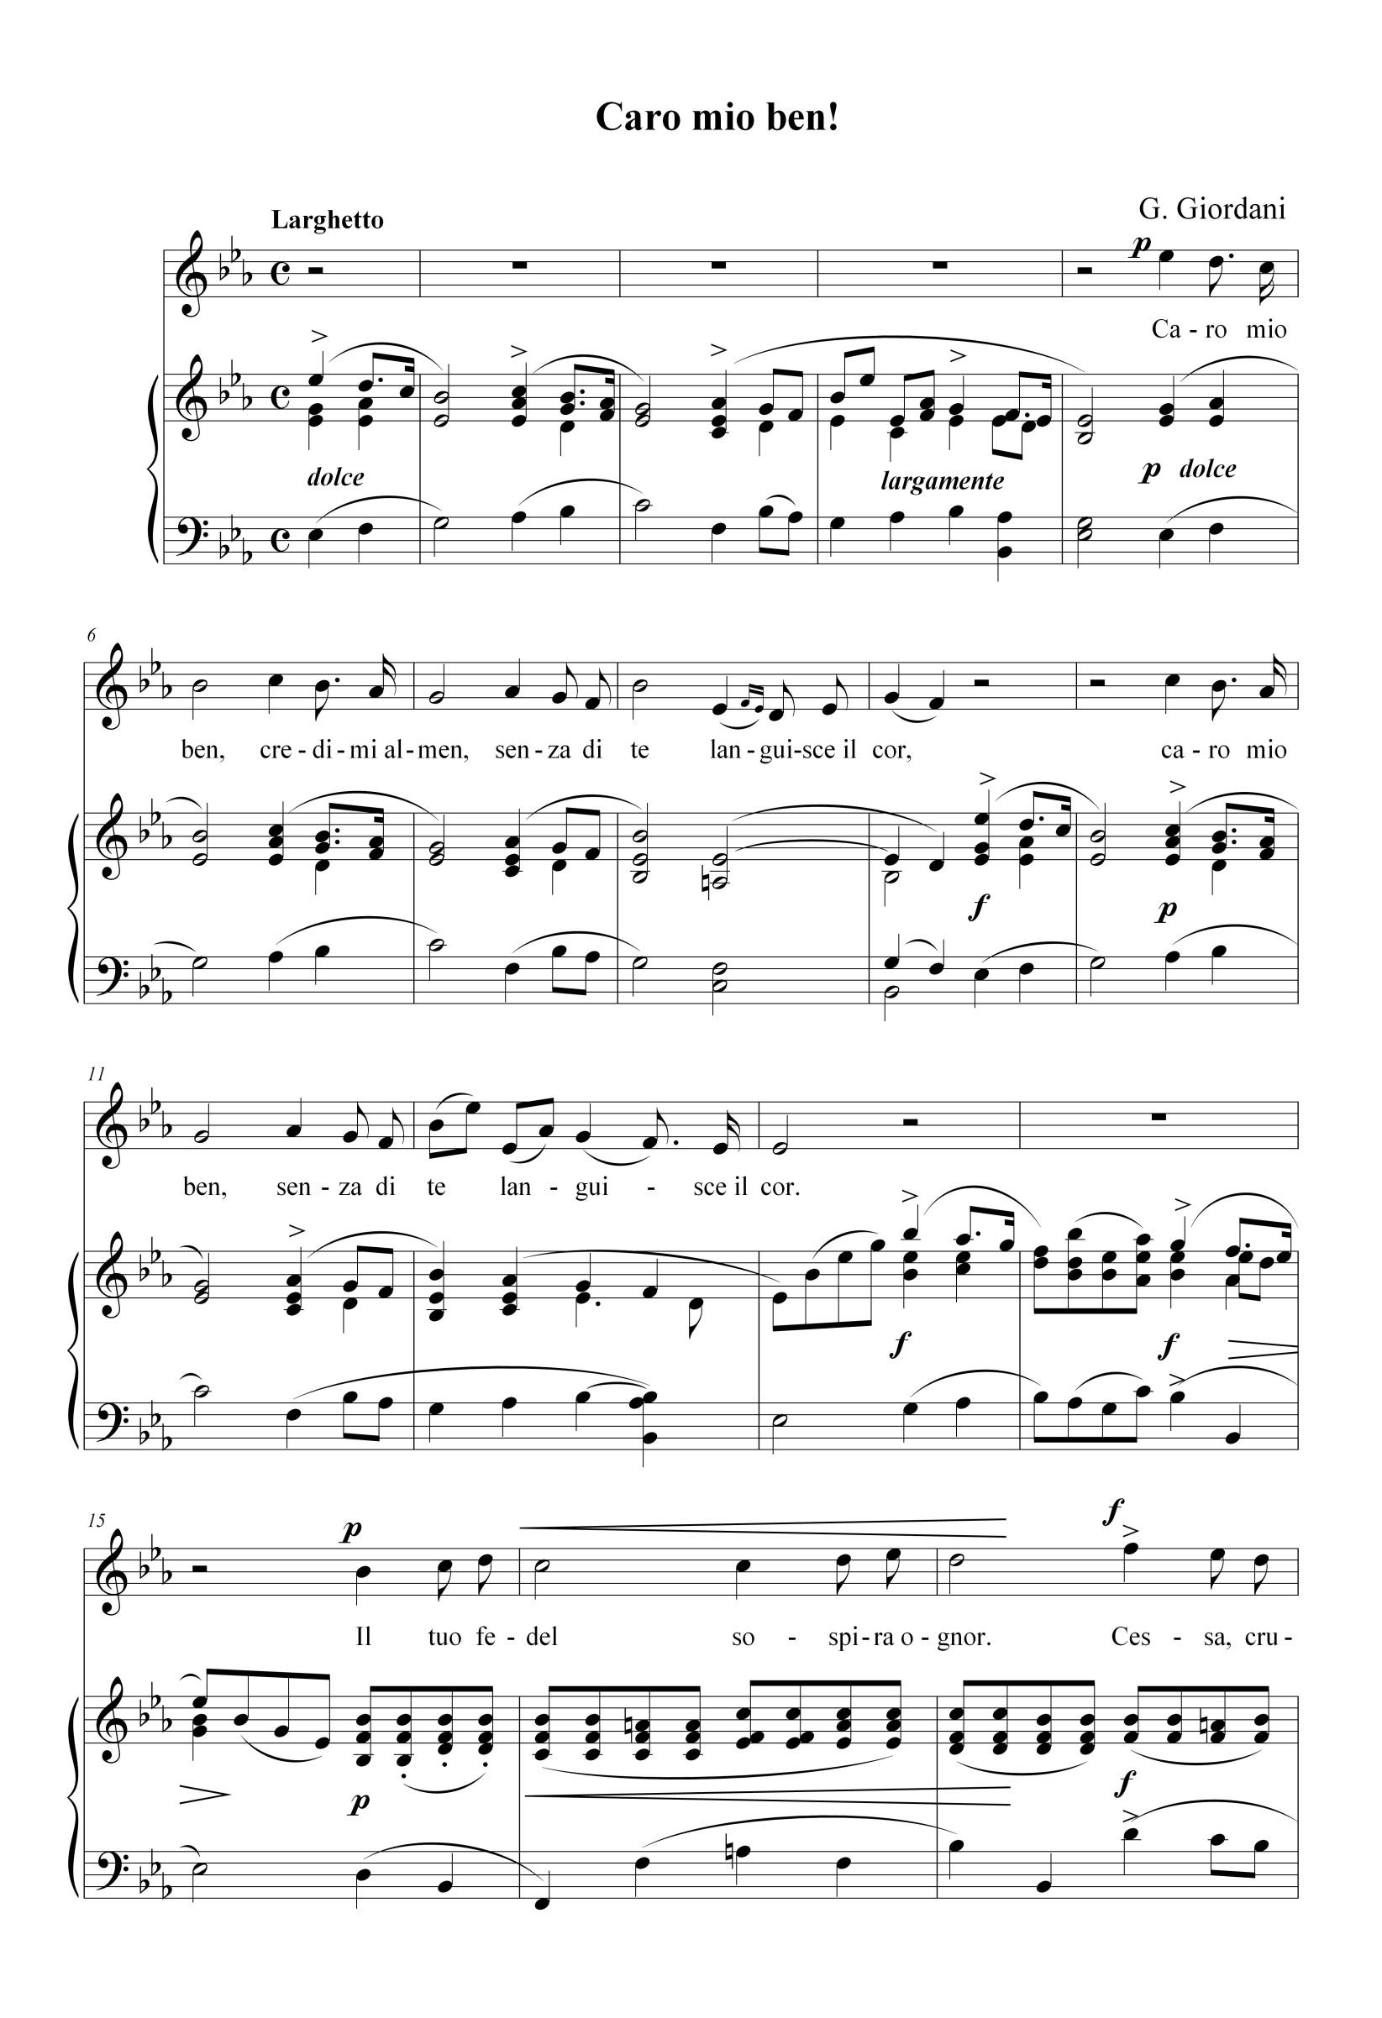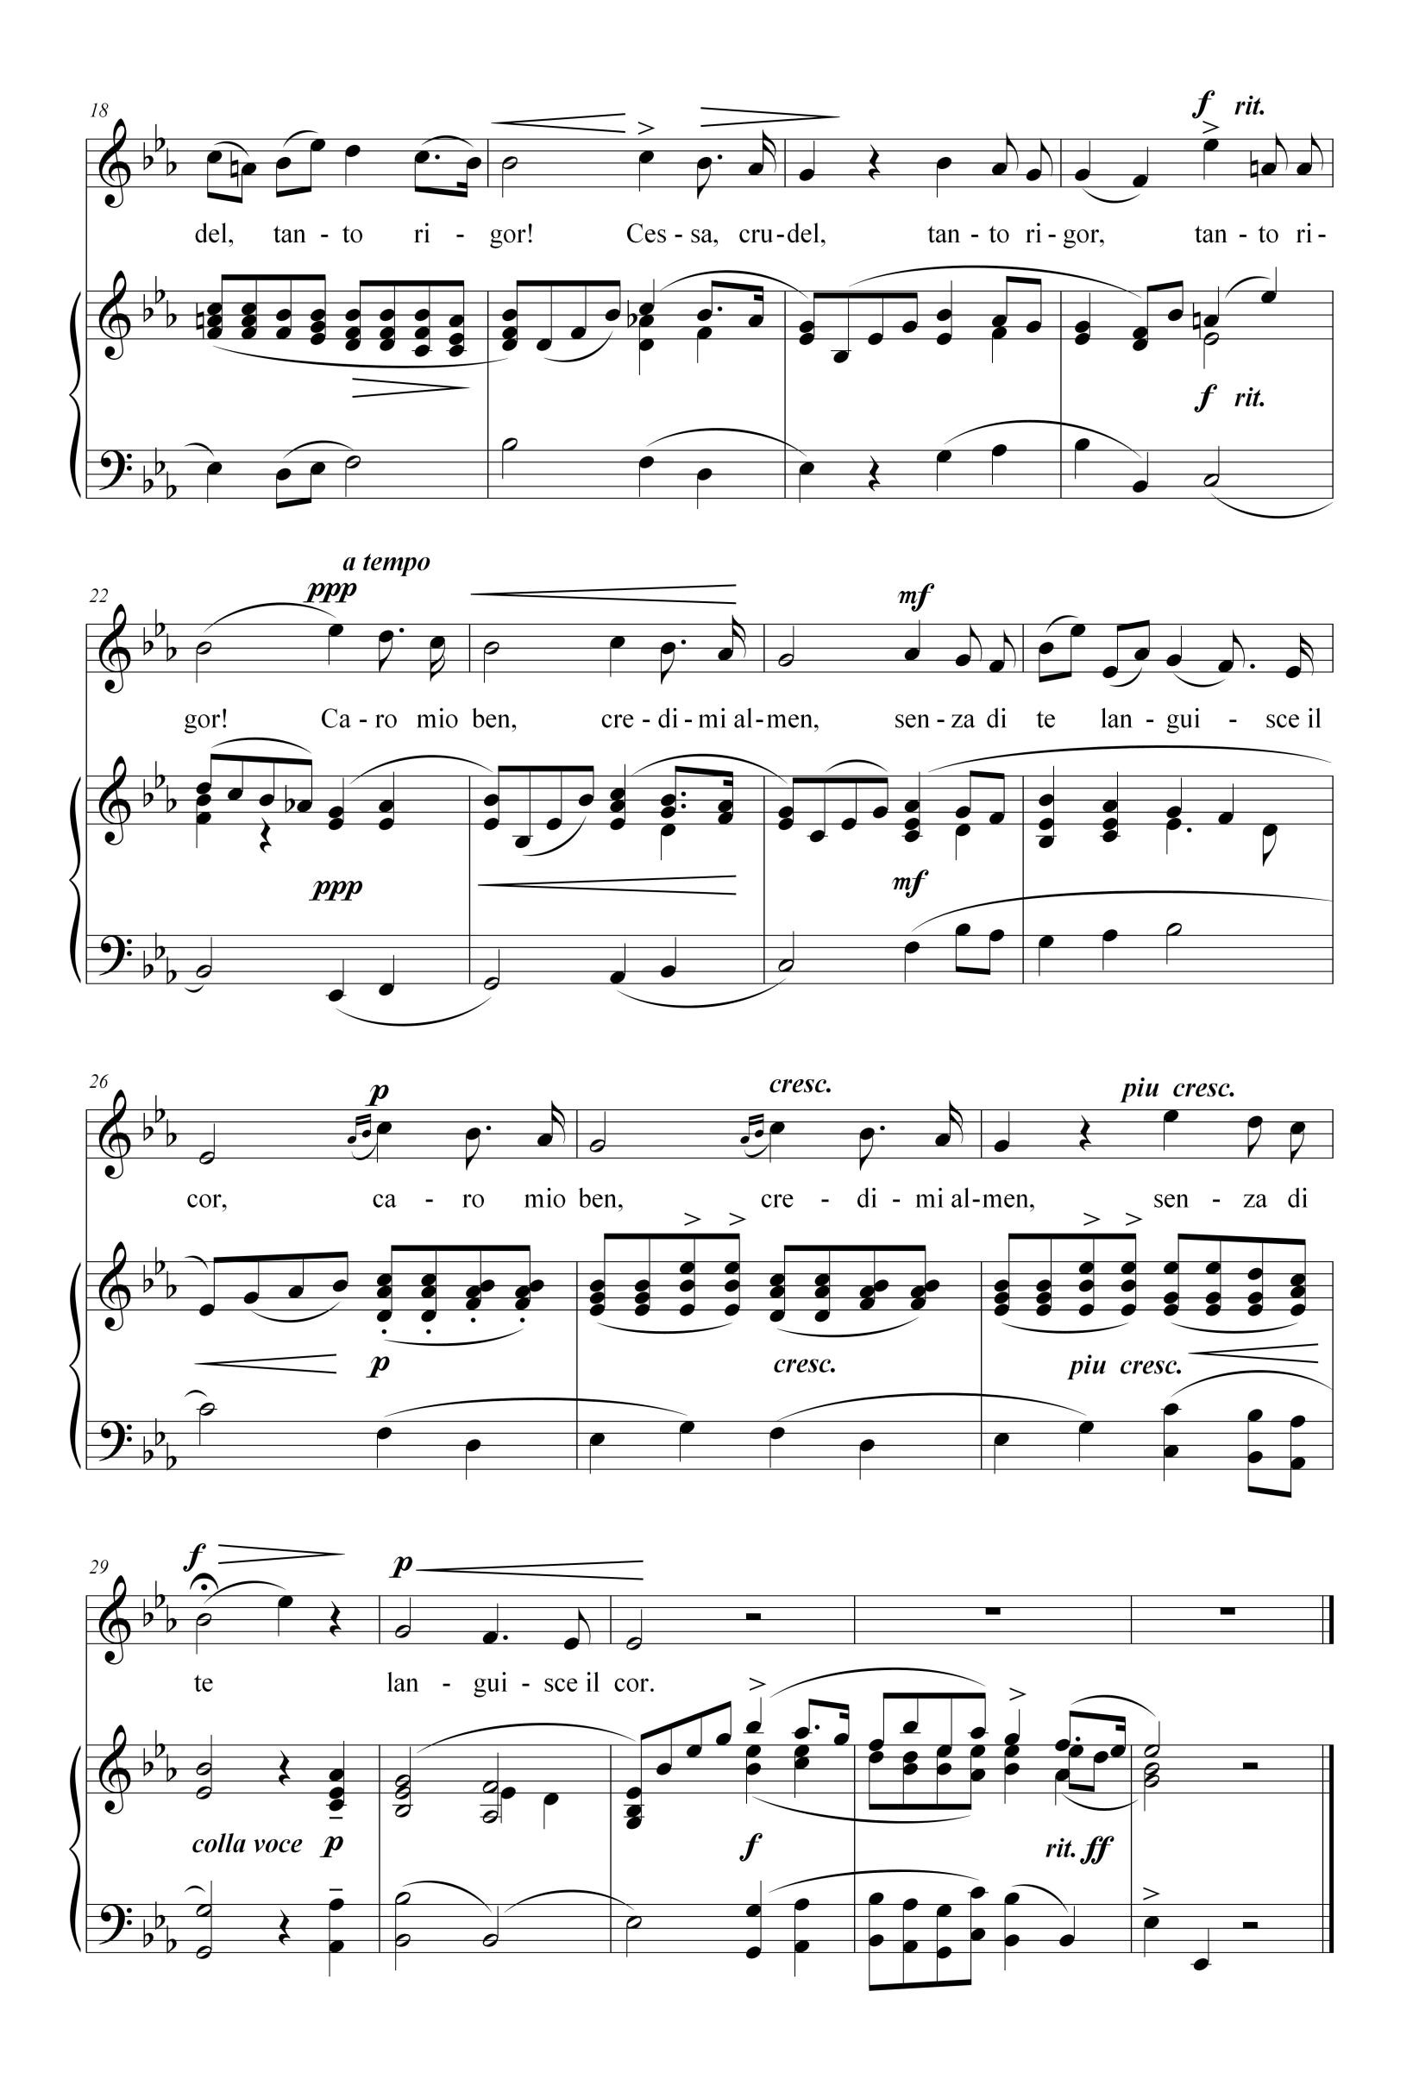
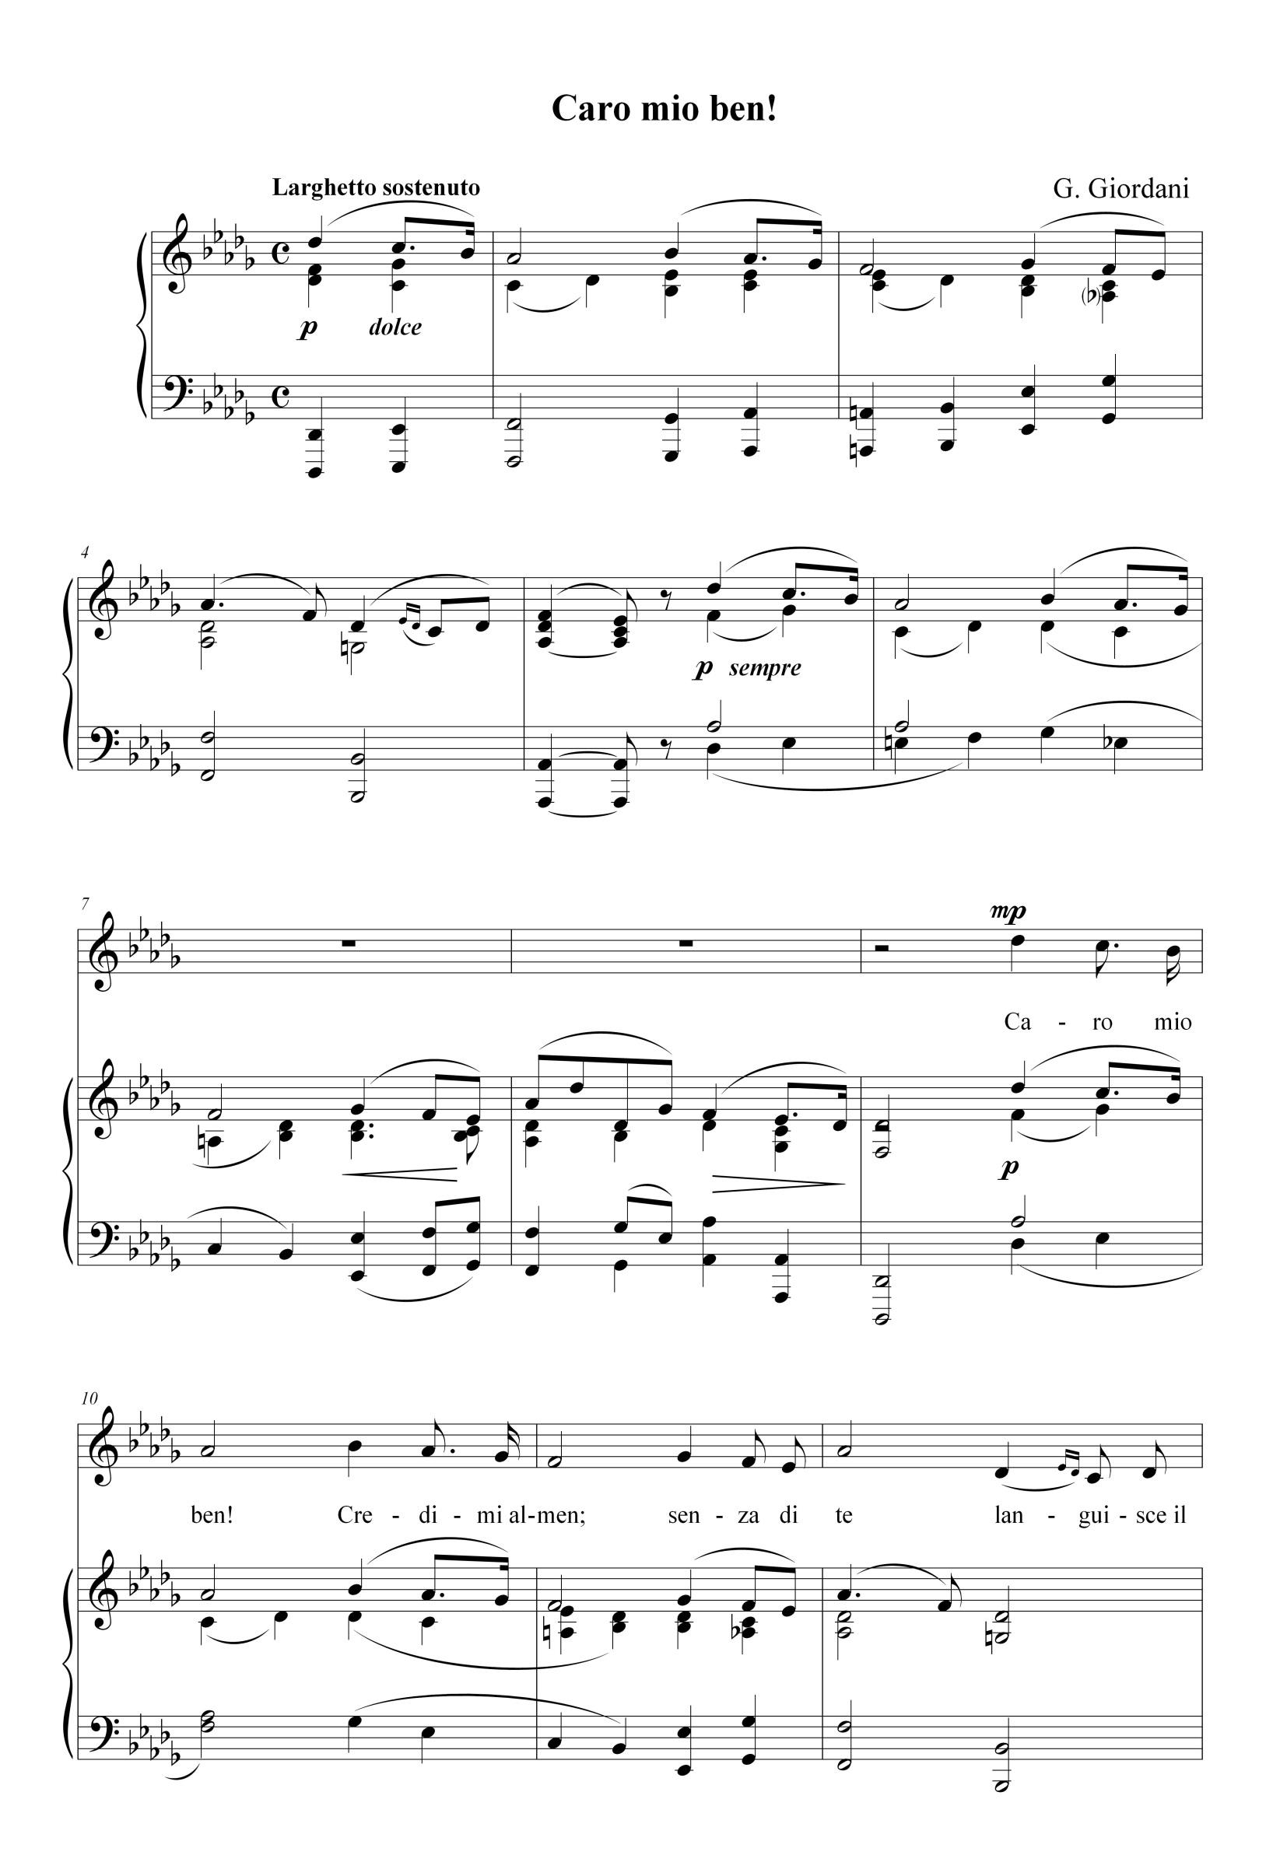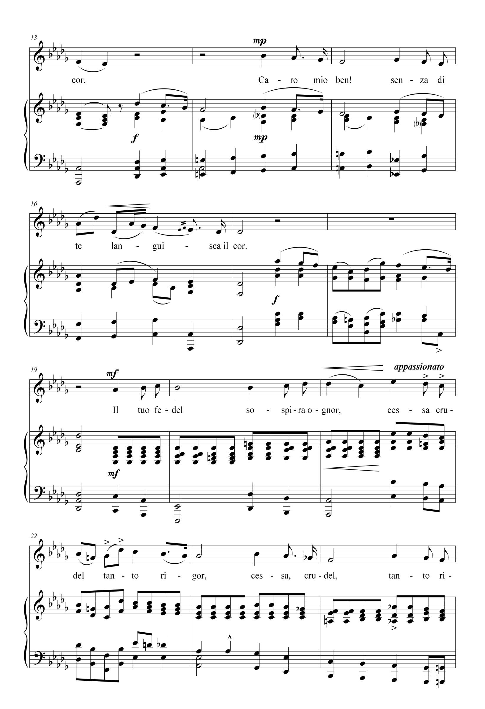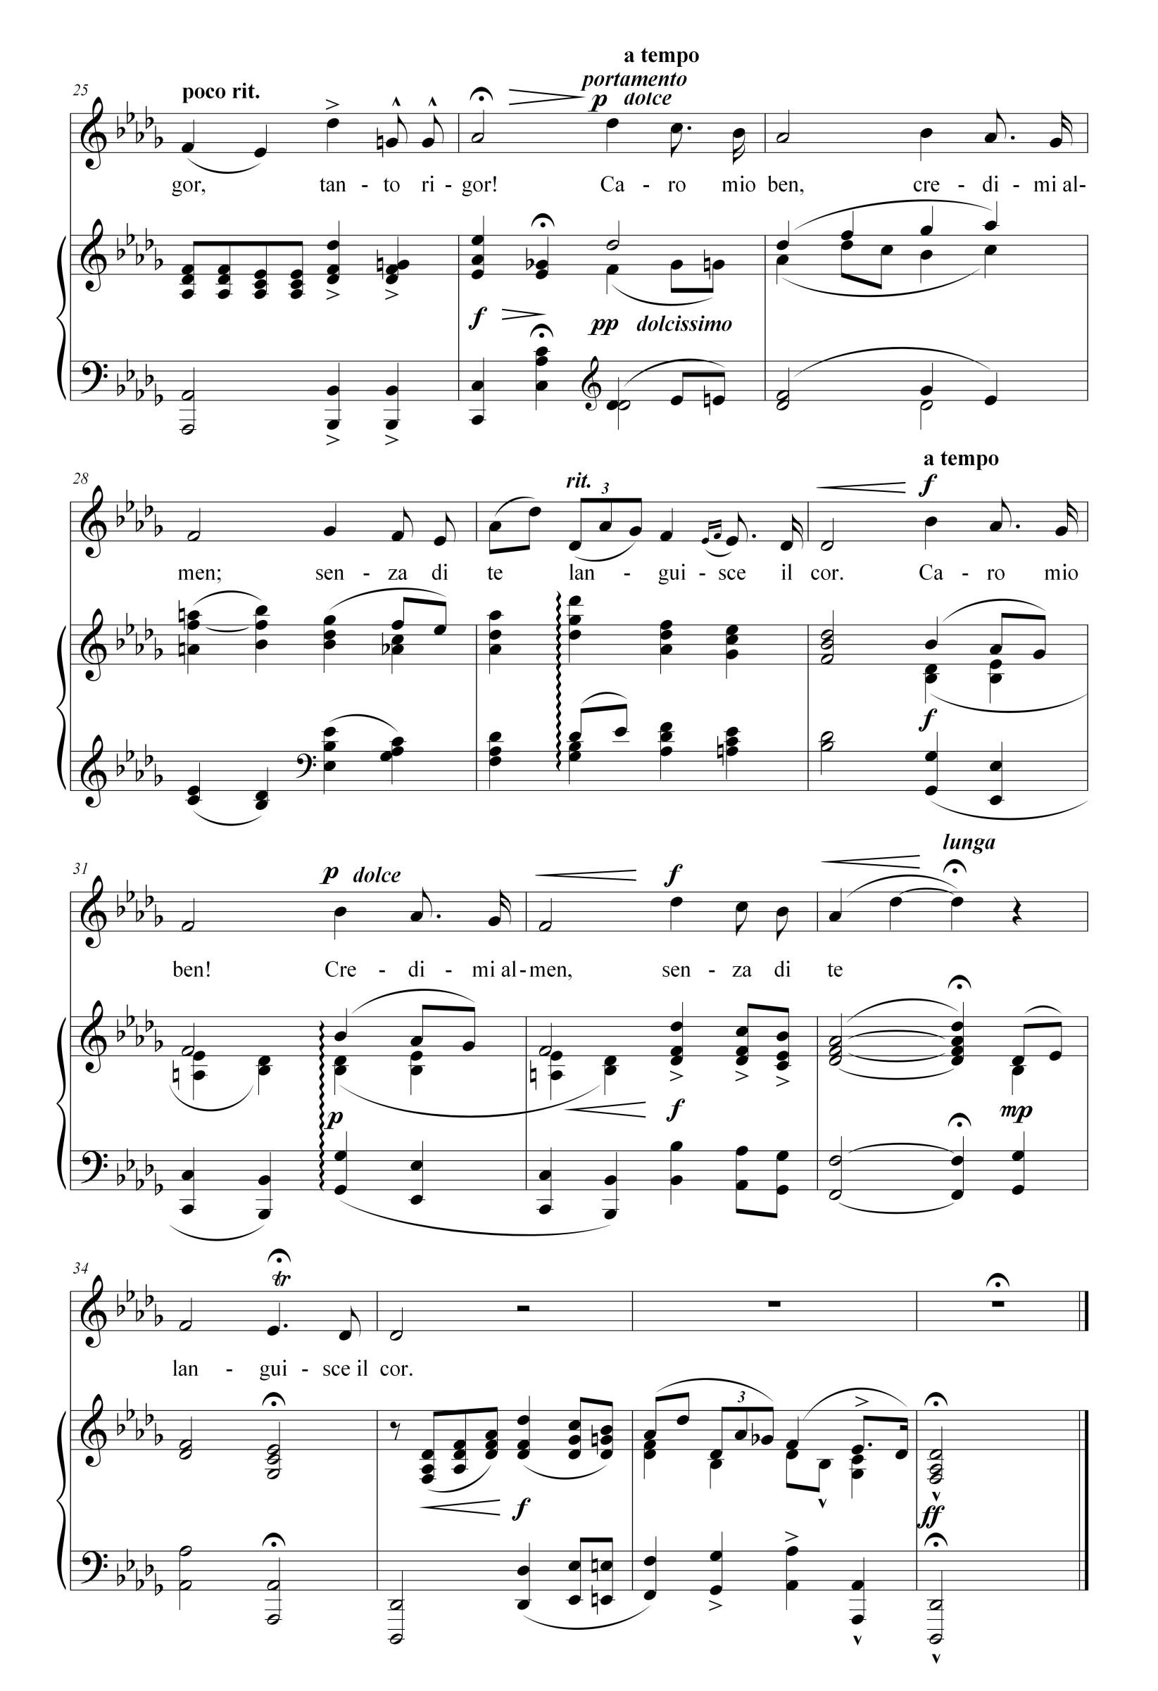
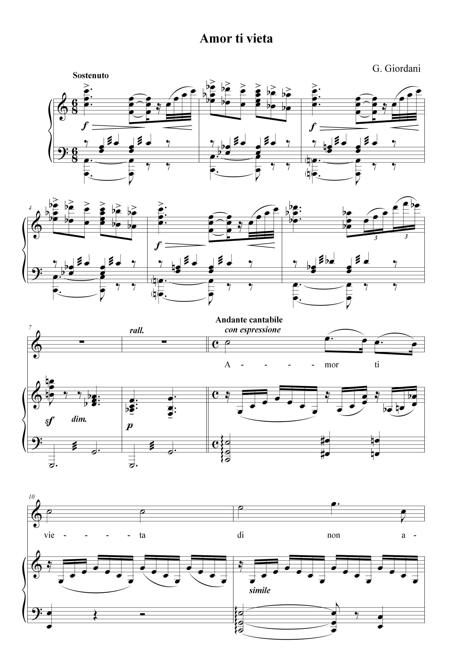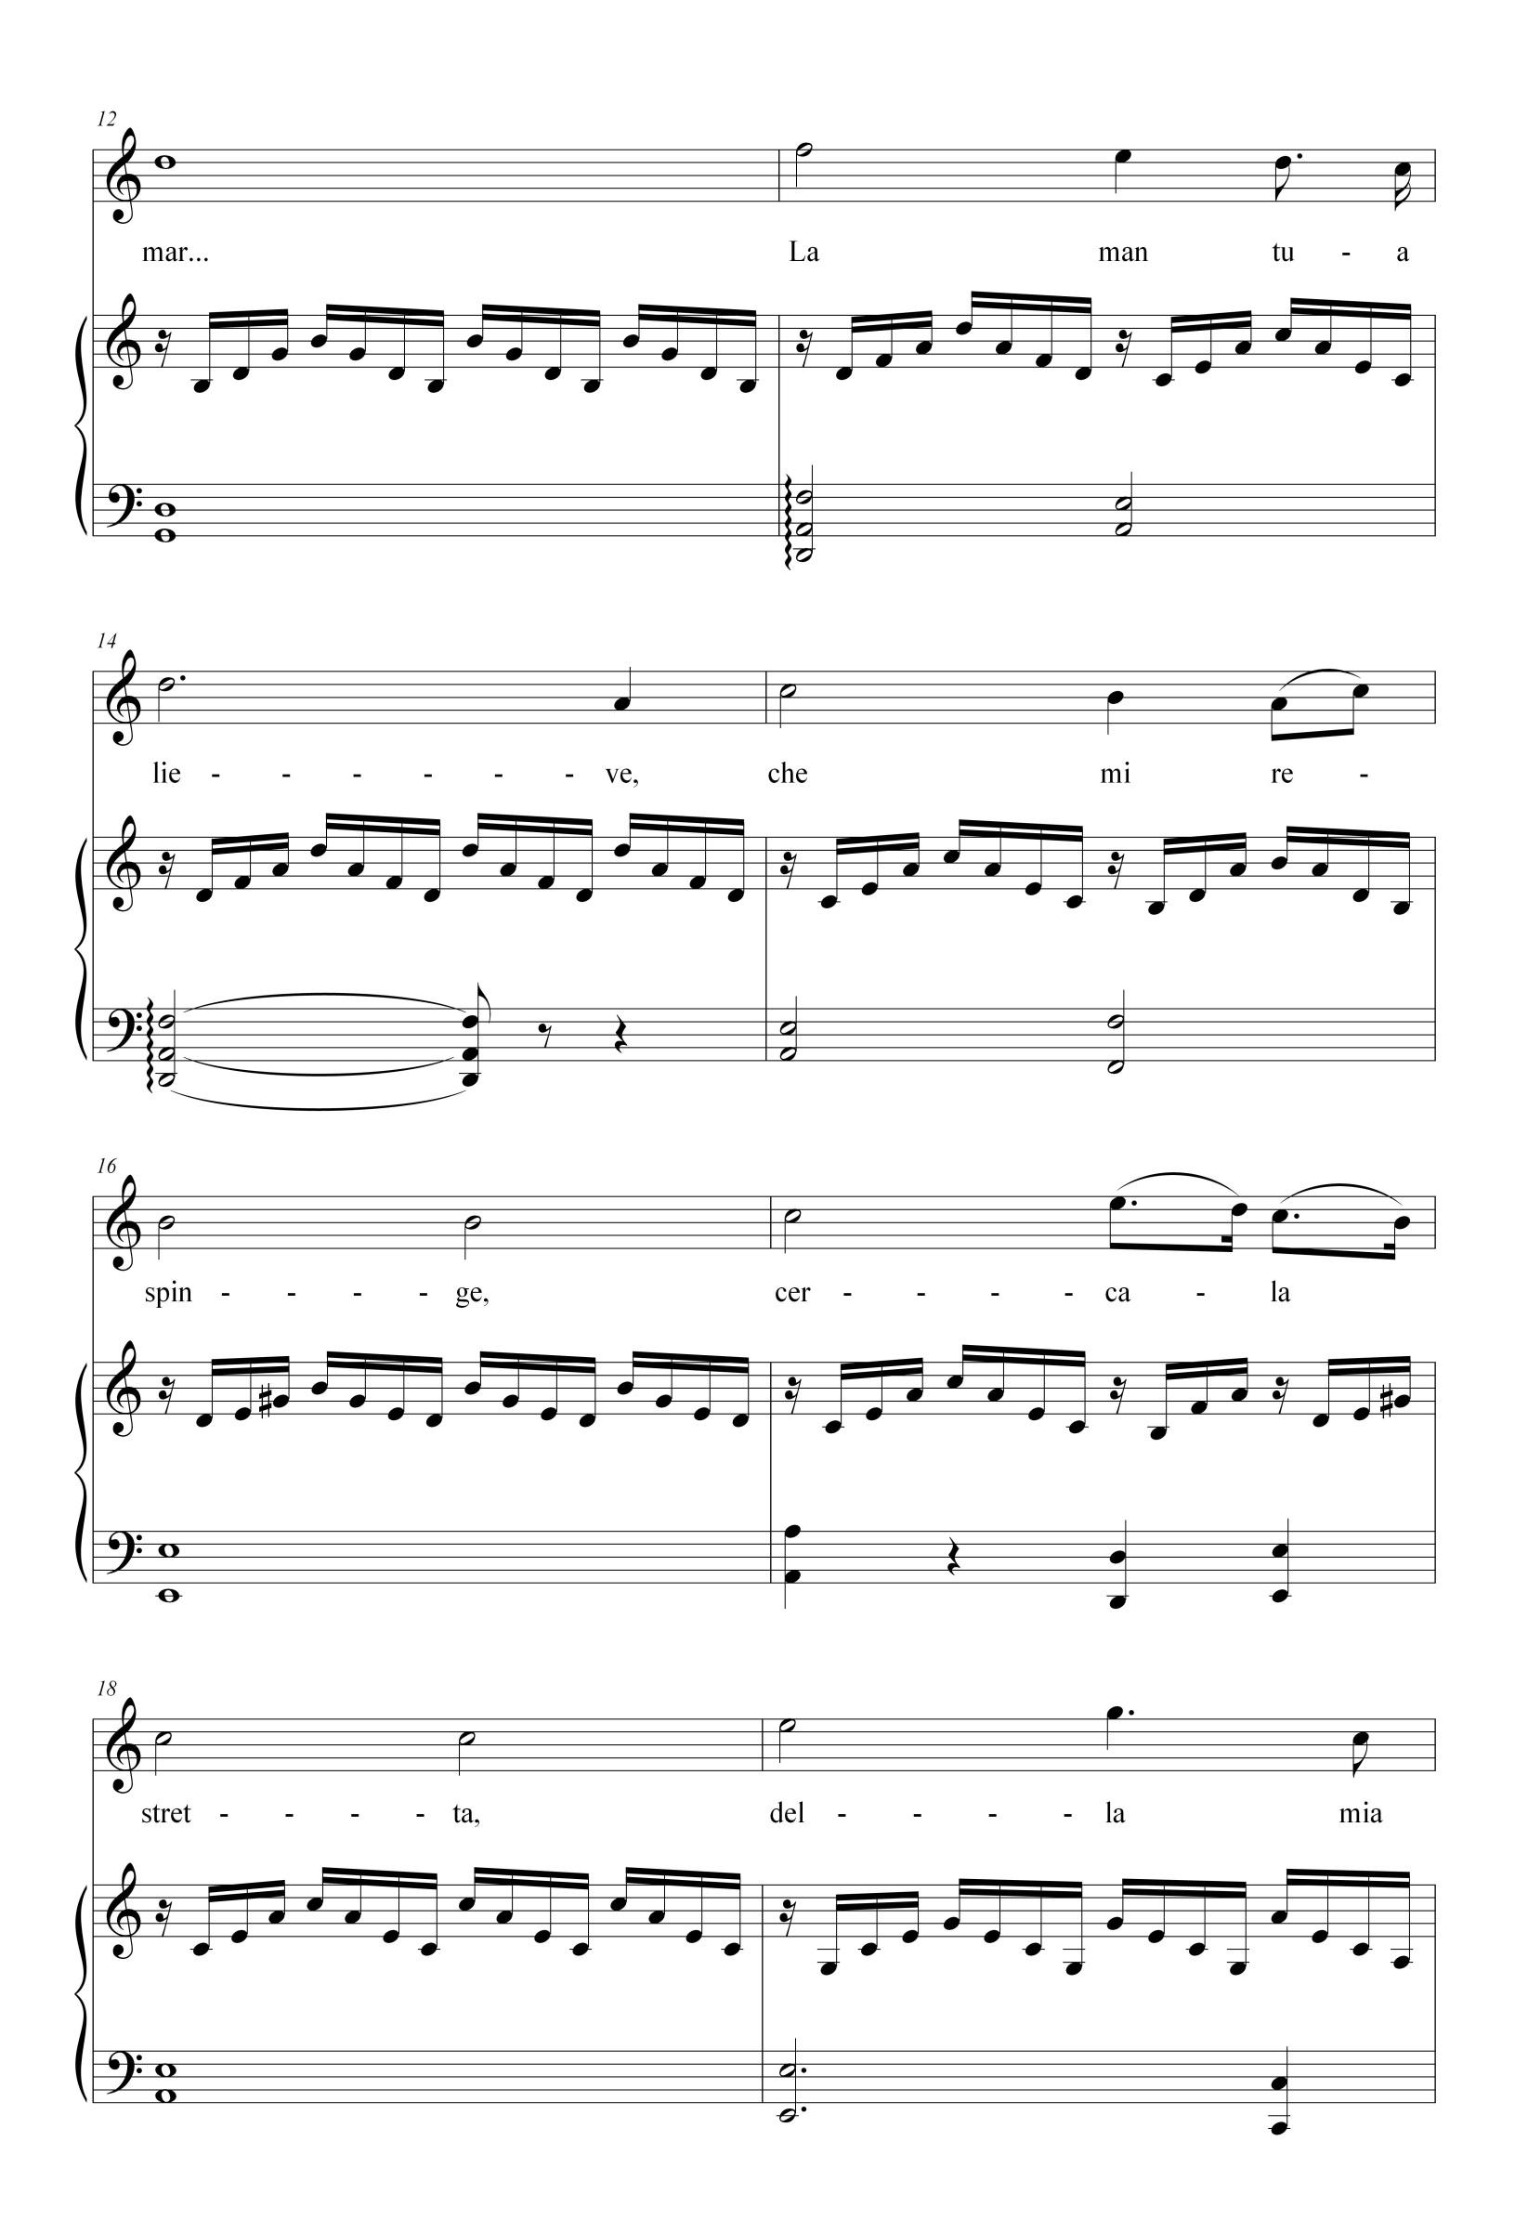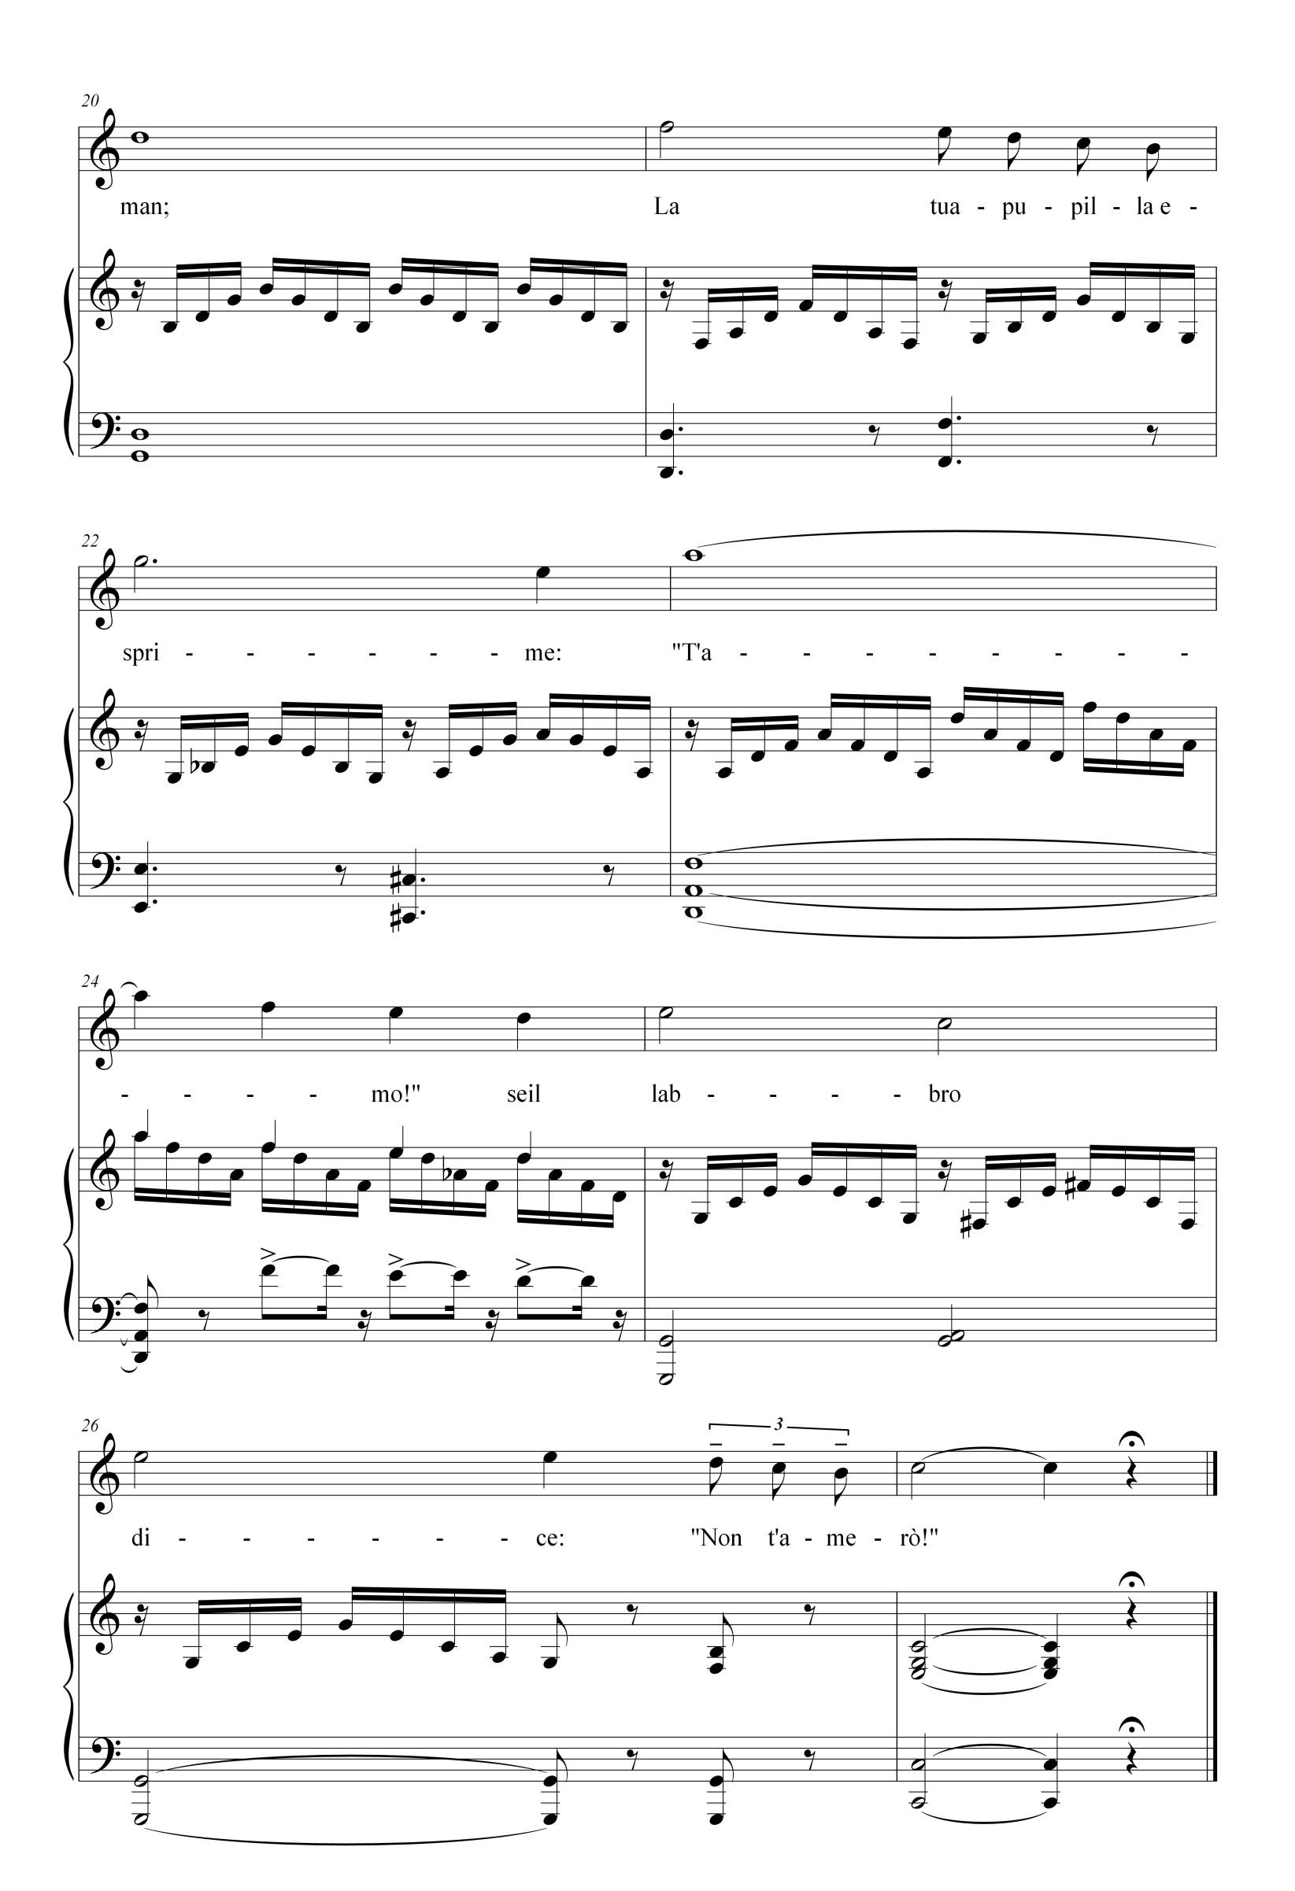

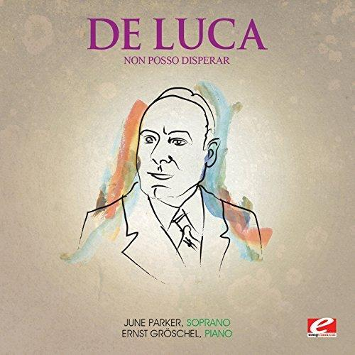
Северо Де Лука
(Severo de Luka)
(1684-1734)
Северо де Лука (Severo de Luka) (1684-1734) - італійський композитор. Народився в Неаполі, близько 1684 року. У 1688 року він переїхав до Риму, де змалку прислужував іспанським послам.
Відомий свій ранній твір (оперу) він спеціально присвятив на честь Неаполя, за що його в 1701 році Валезіо назвав неаполітанцем. Проте, його ім'я не знайдено у жодному списку музикантів, зайнятих іншими патронами в Римі. Деякі списки включають співака та переписувача під прізвищем Джозеппе Де Лука.
На жаль, більше відомостей не знайдено.

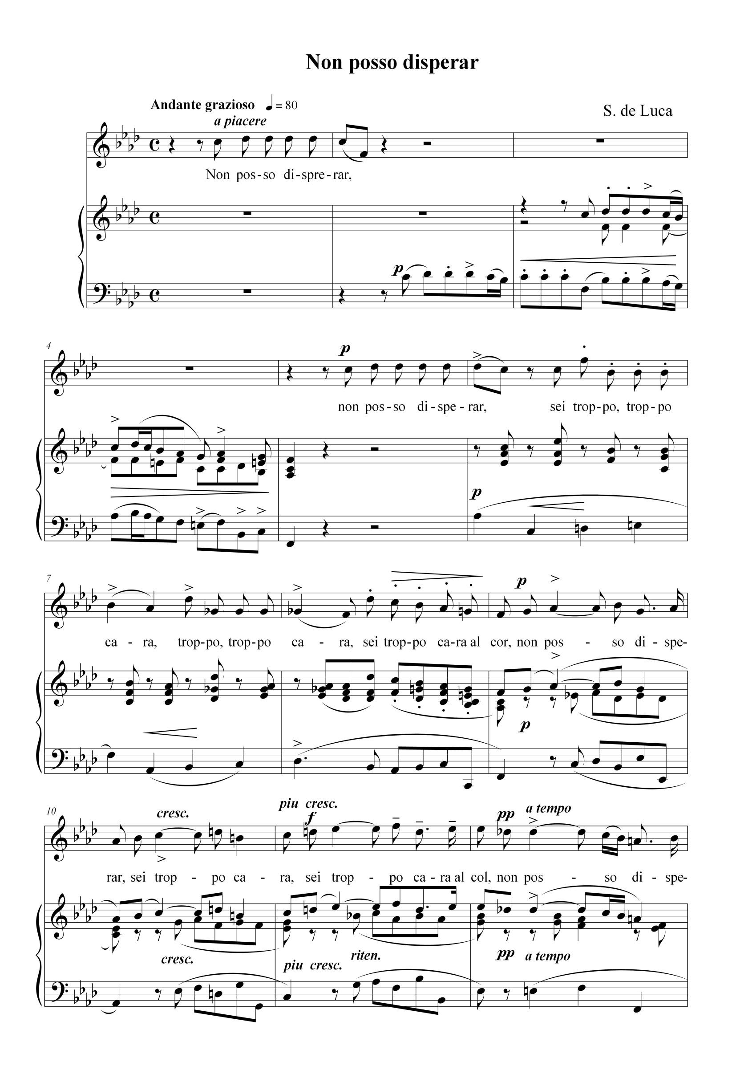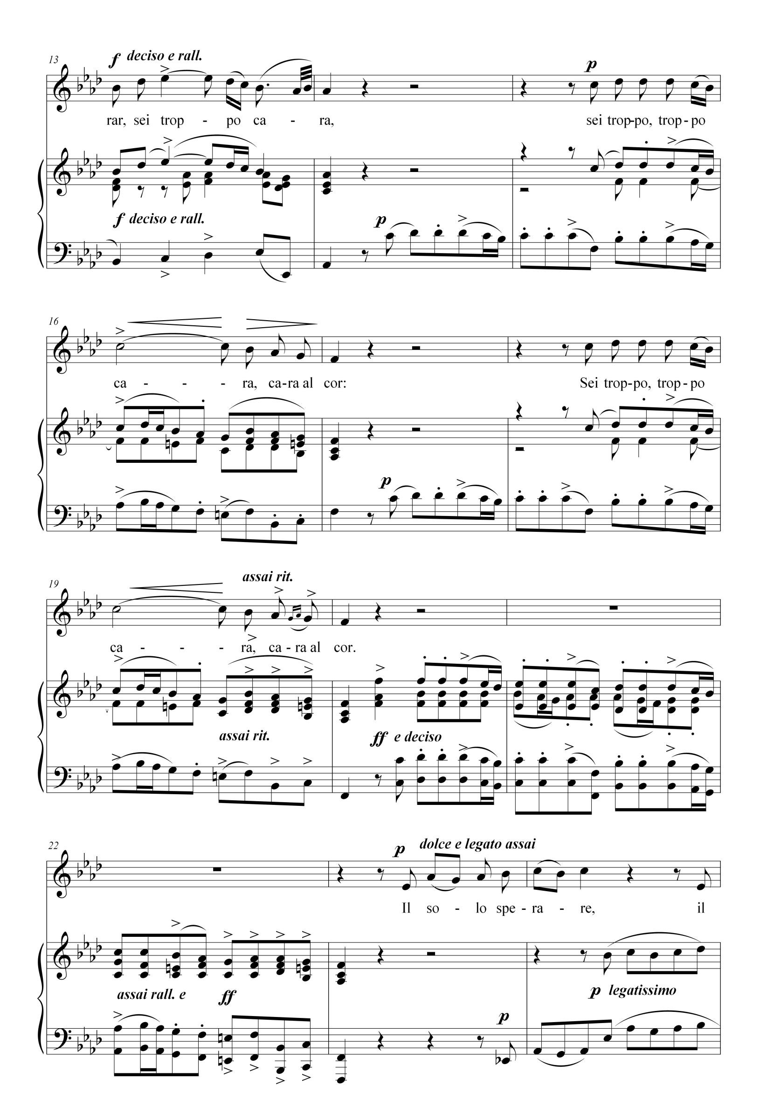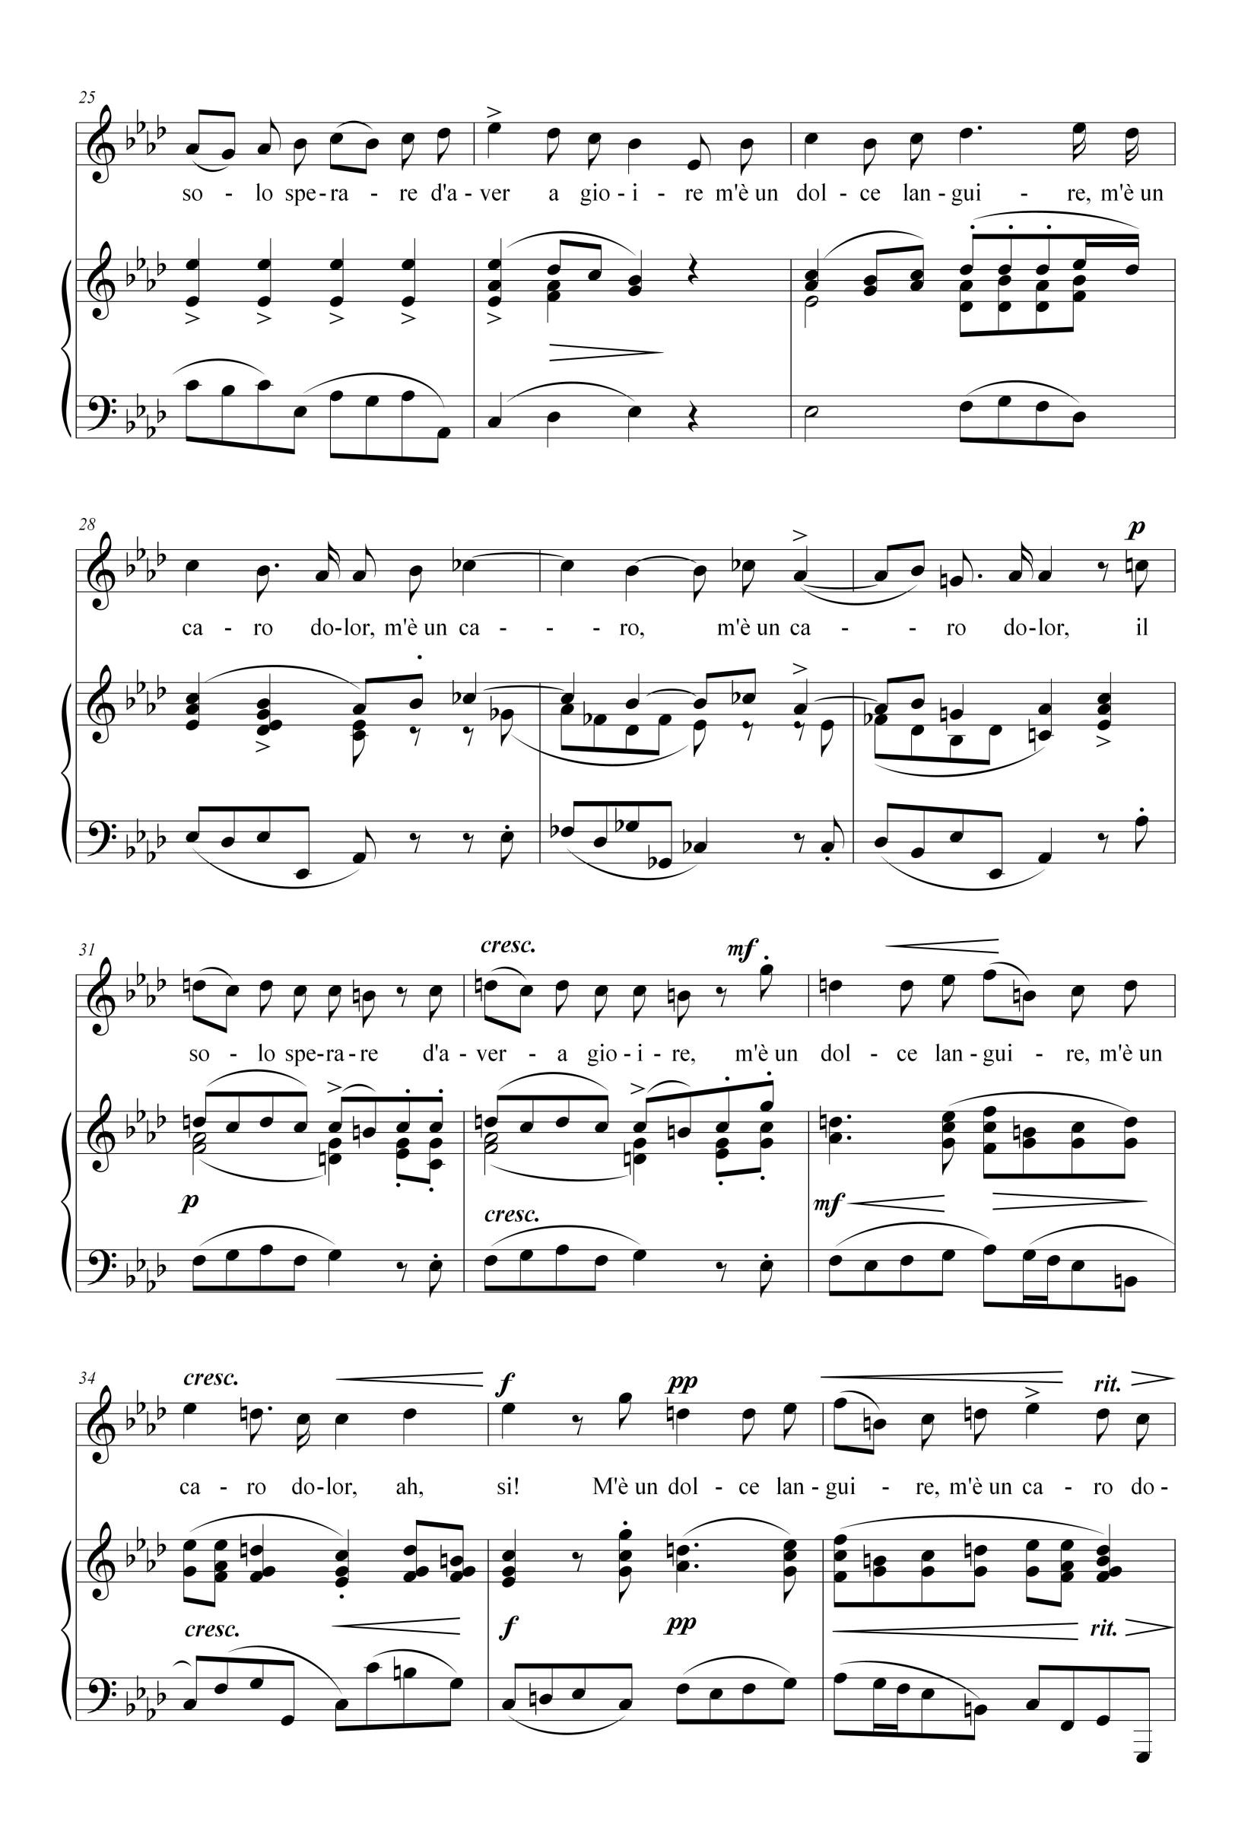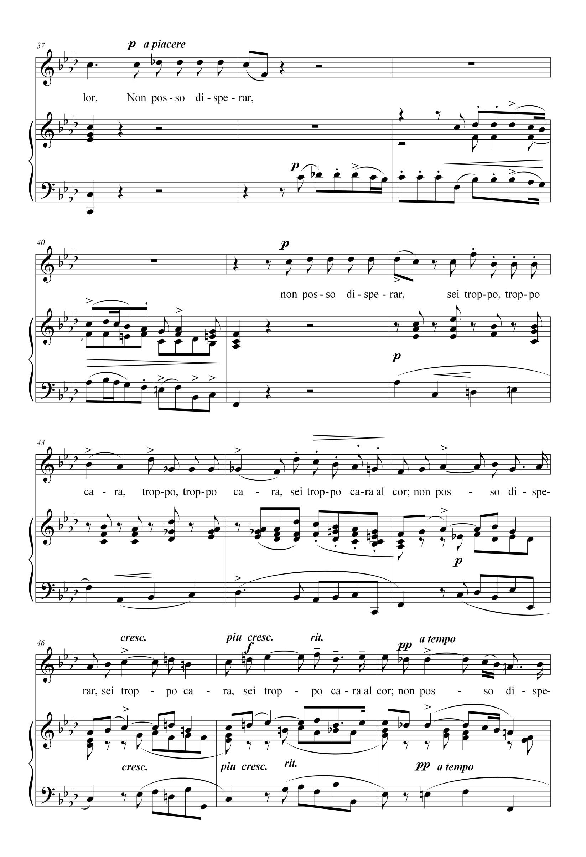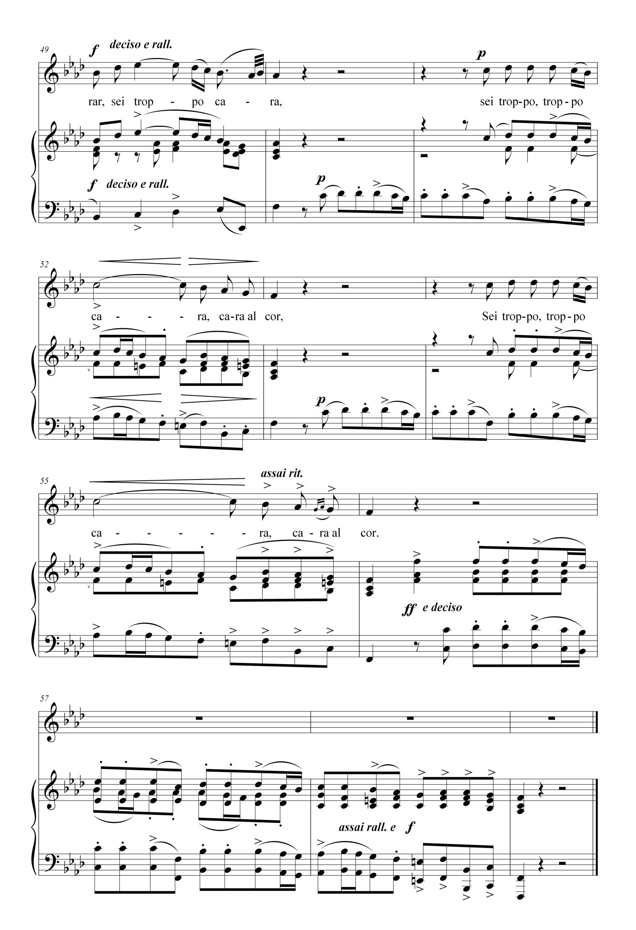
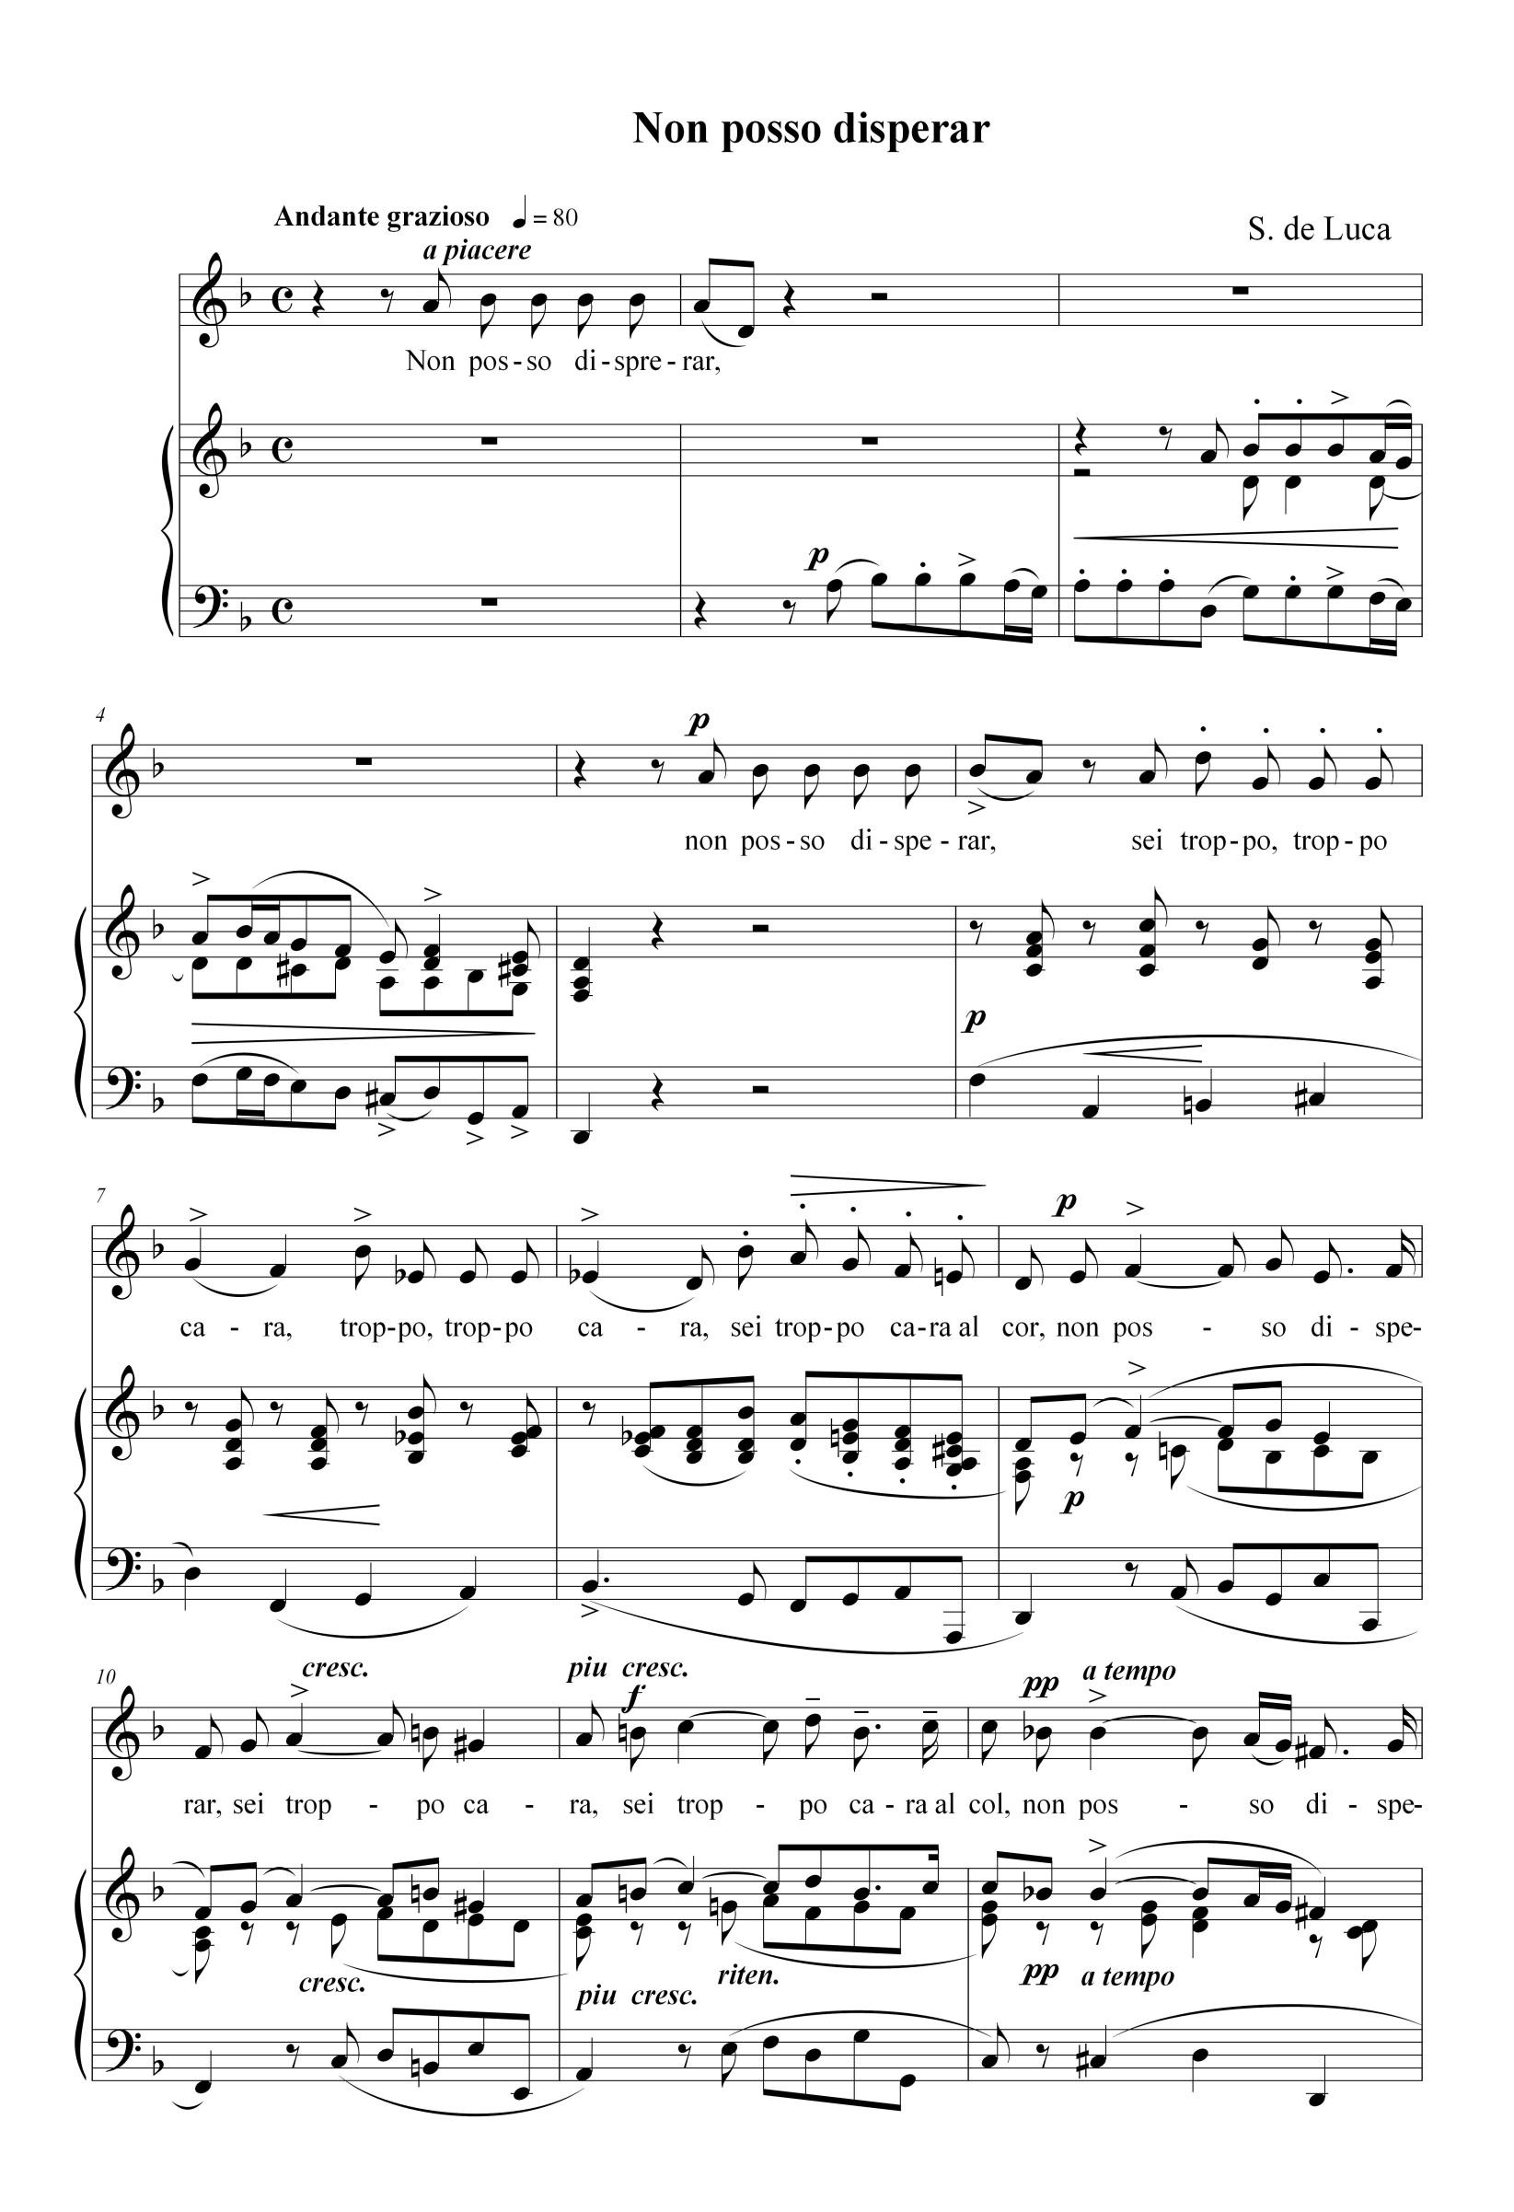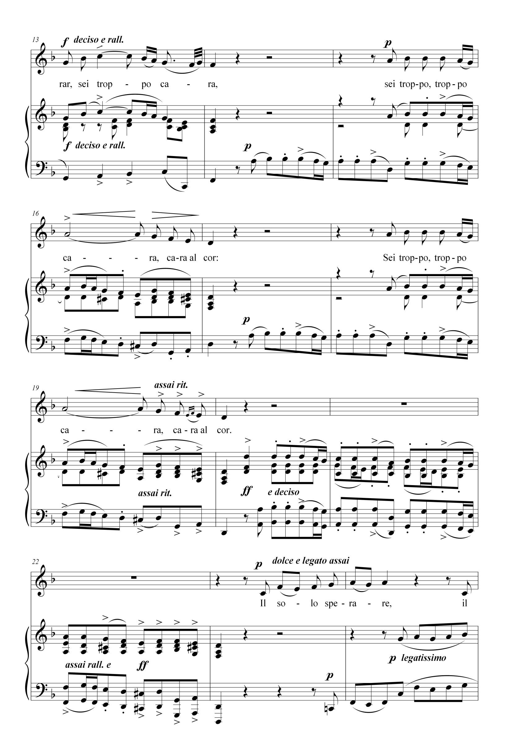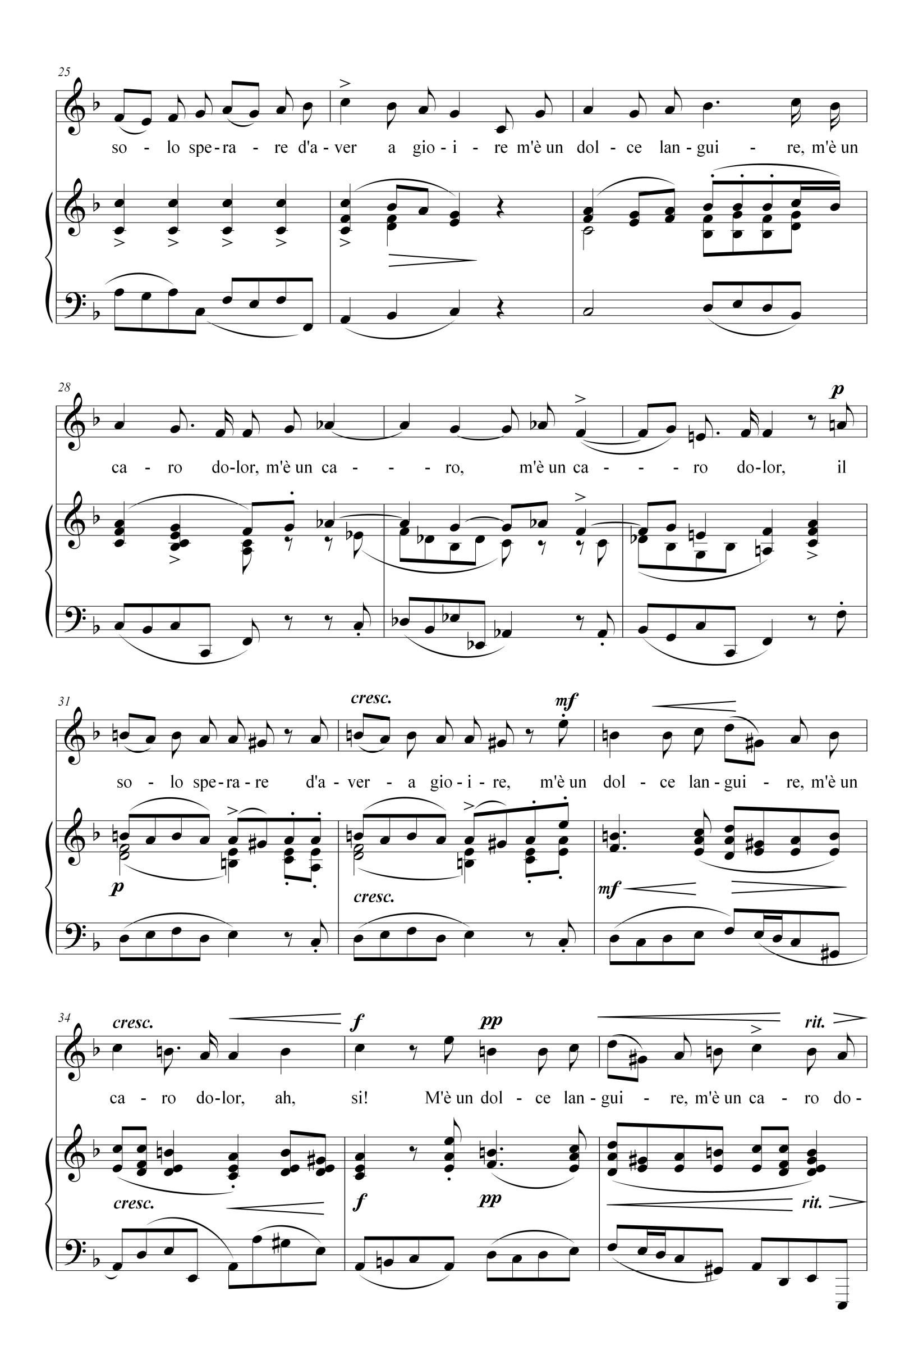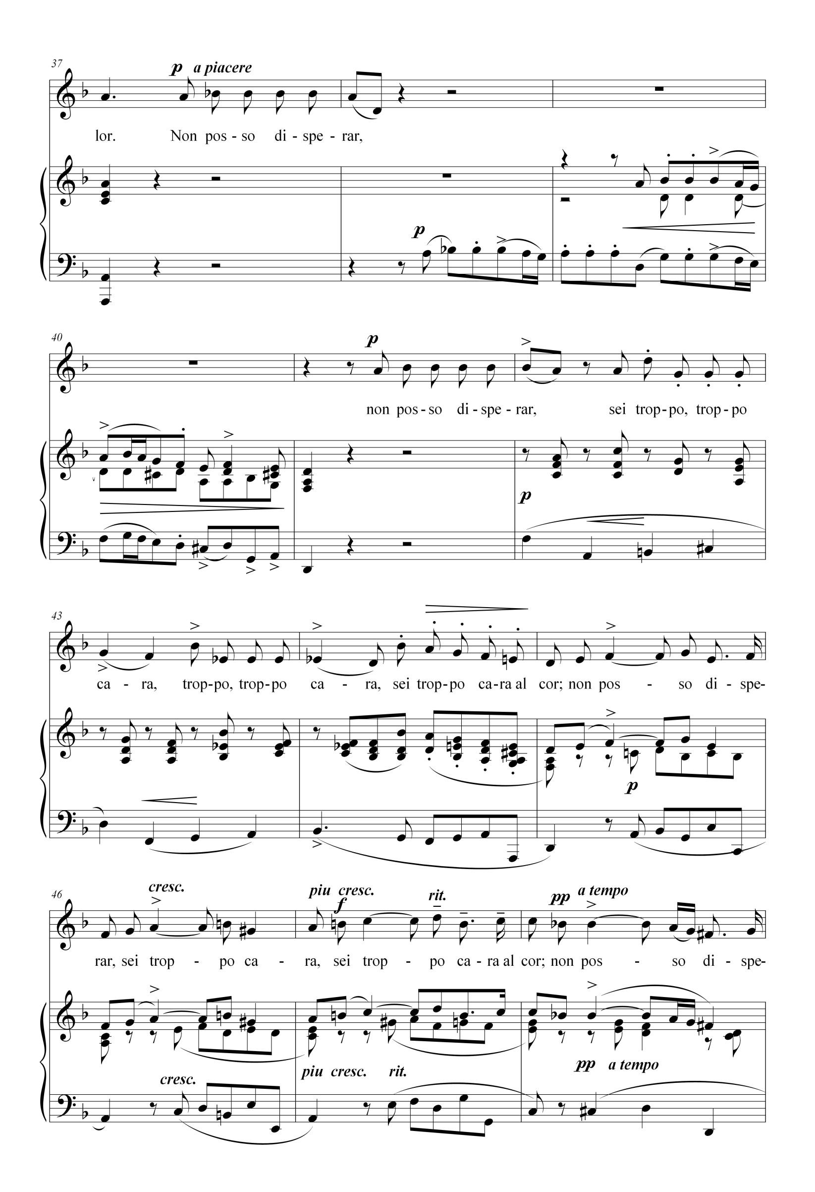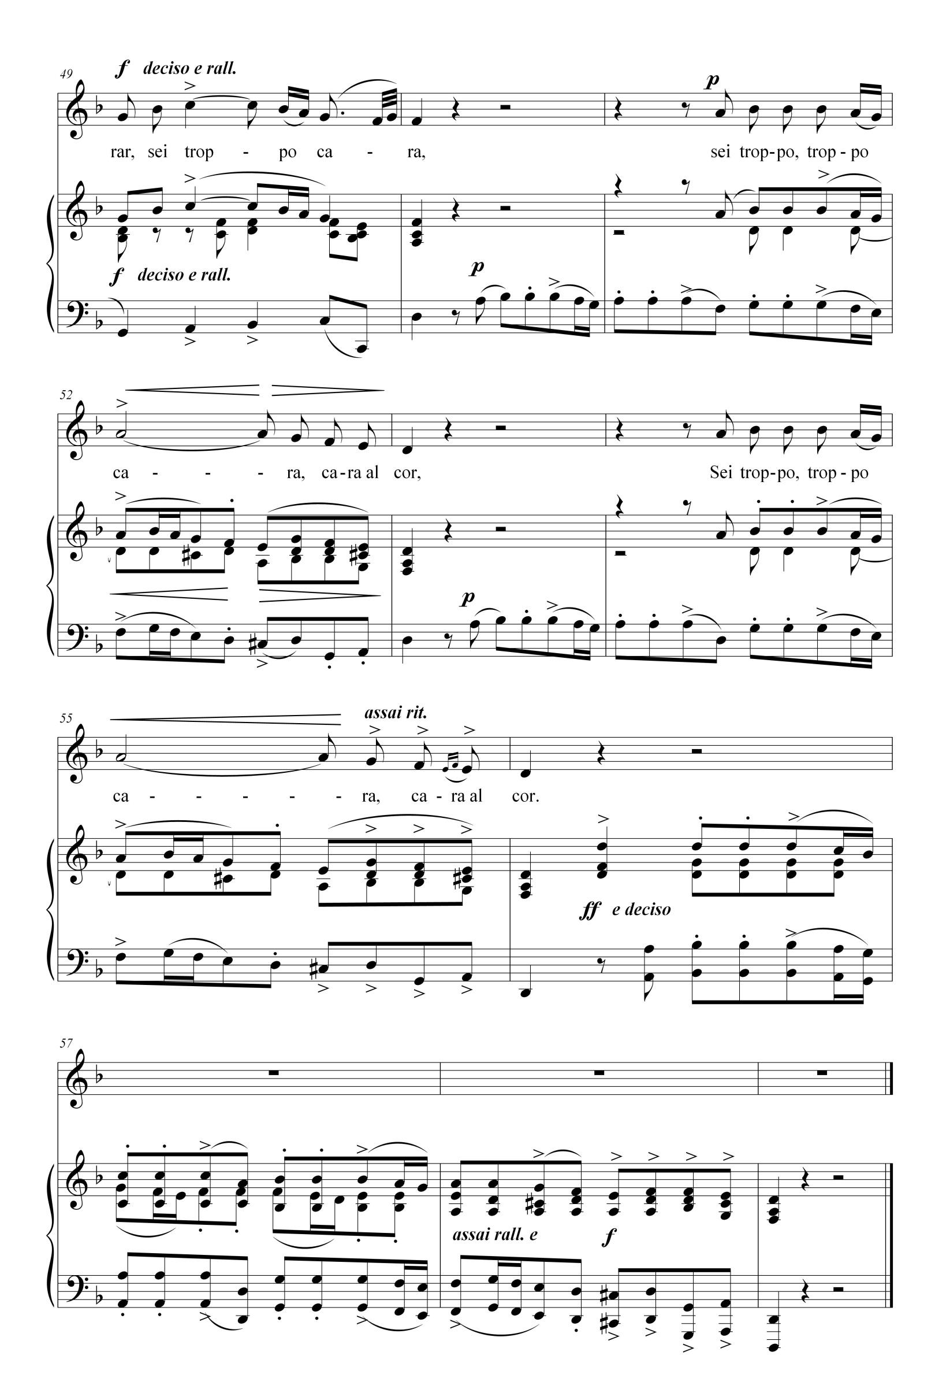

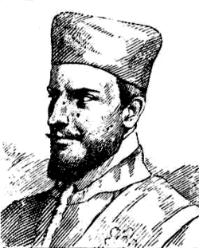
П'єтро Франческо Каваллі
(1602 – 1676)
П'єтро Франческо Каваллі (італ. Pietro Francesco Cavalli, справжнє ім'я П'єтро Франческо Калетті (Caletti) - італійський композитор, який зіграв велику роль у розвитку оперного жанру. Народився в Кремоні, у віці 14 років вступив хористом в базиліку Святого Марка в Венеції. Навчався у Клаудіо Монтеверді. У 1639 році став органістом, а в 1668 - капельмейстером собору, зайнявши, таким чином, головний музичний пост Венеціанської республіки. Між 1639 і 1672 р написав близько 40 опер для міських театрів, швидко ставши провідним композитором венеціанської оперної школи. З ім'ям Каваллі, який писав для загальнодоступної сцени, пов'язана трансформація опери - від елітарної придворної розваги до барвистої і, притому, комерційно успішної, музичної мелодрами. Каваллі приділяв велику увагу гармонії, ритму, різноманітності модуляцій і інструментування; надав аріозному співу значну округленість, виразність і красу.
У 1660 році, завдяки загальноєвропейській славі, він був запрошений кардиналом Мазаріні для роботи у Франції. У Парижі опери Каваллі зустріли досить стримано на тлі явної переваги, наданої музиці Люллі, на що, звиклий до успіху композитор, зреагував клятвою більше не писати для сцени, (цю обіцянку Каваллі порушив через декілька років, створивши кілька опер, які можна віднести до числа кращих його творів). Засмучений Каваллі повернувся до Венеції. Після повернення він знову приступив до виконання своїх обов'язків органіста в соборі Св. Марка і в 1665 році став першим органістом, а в 1668 році отримав посаду капельмейстера.
Його шість останніх опер залишилися невиконаними, а незабаром припинив їх писати, можливо тому, що його стиль став вважатися старомодним. Під кінець життя, коли популярність його в рідній Венеції пішла на спад, маестро майже повністю присвятив себе церковній музиці. З духовних творів його перу належать меси, псалми і реквієм.
Франческо Каваллі помер у Венеції 14 січня 1676 року. На його похоронах виконувався Реквієм, написаний ним самим до цієї дати.

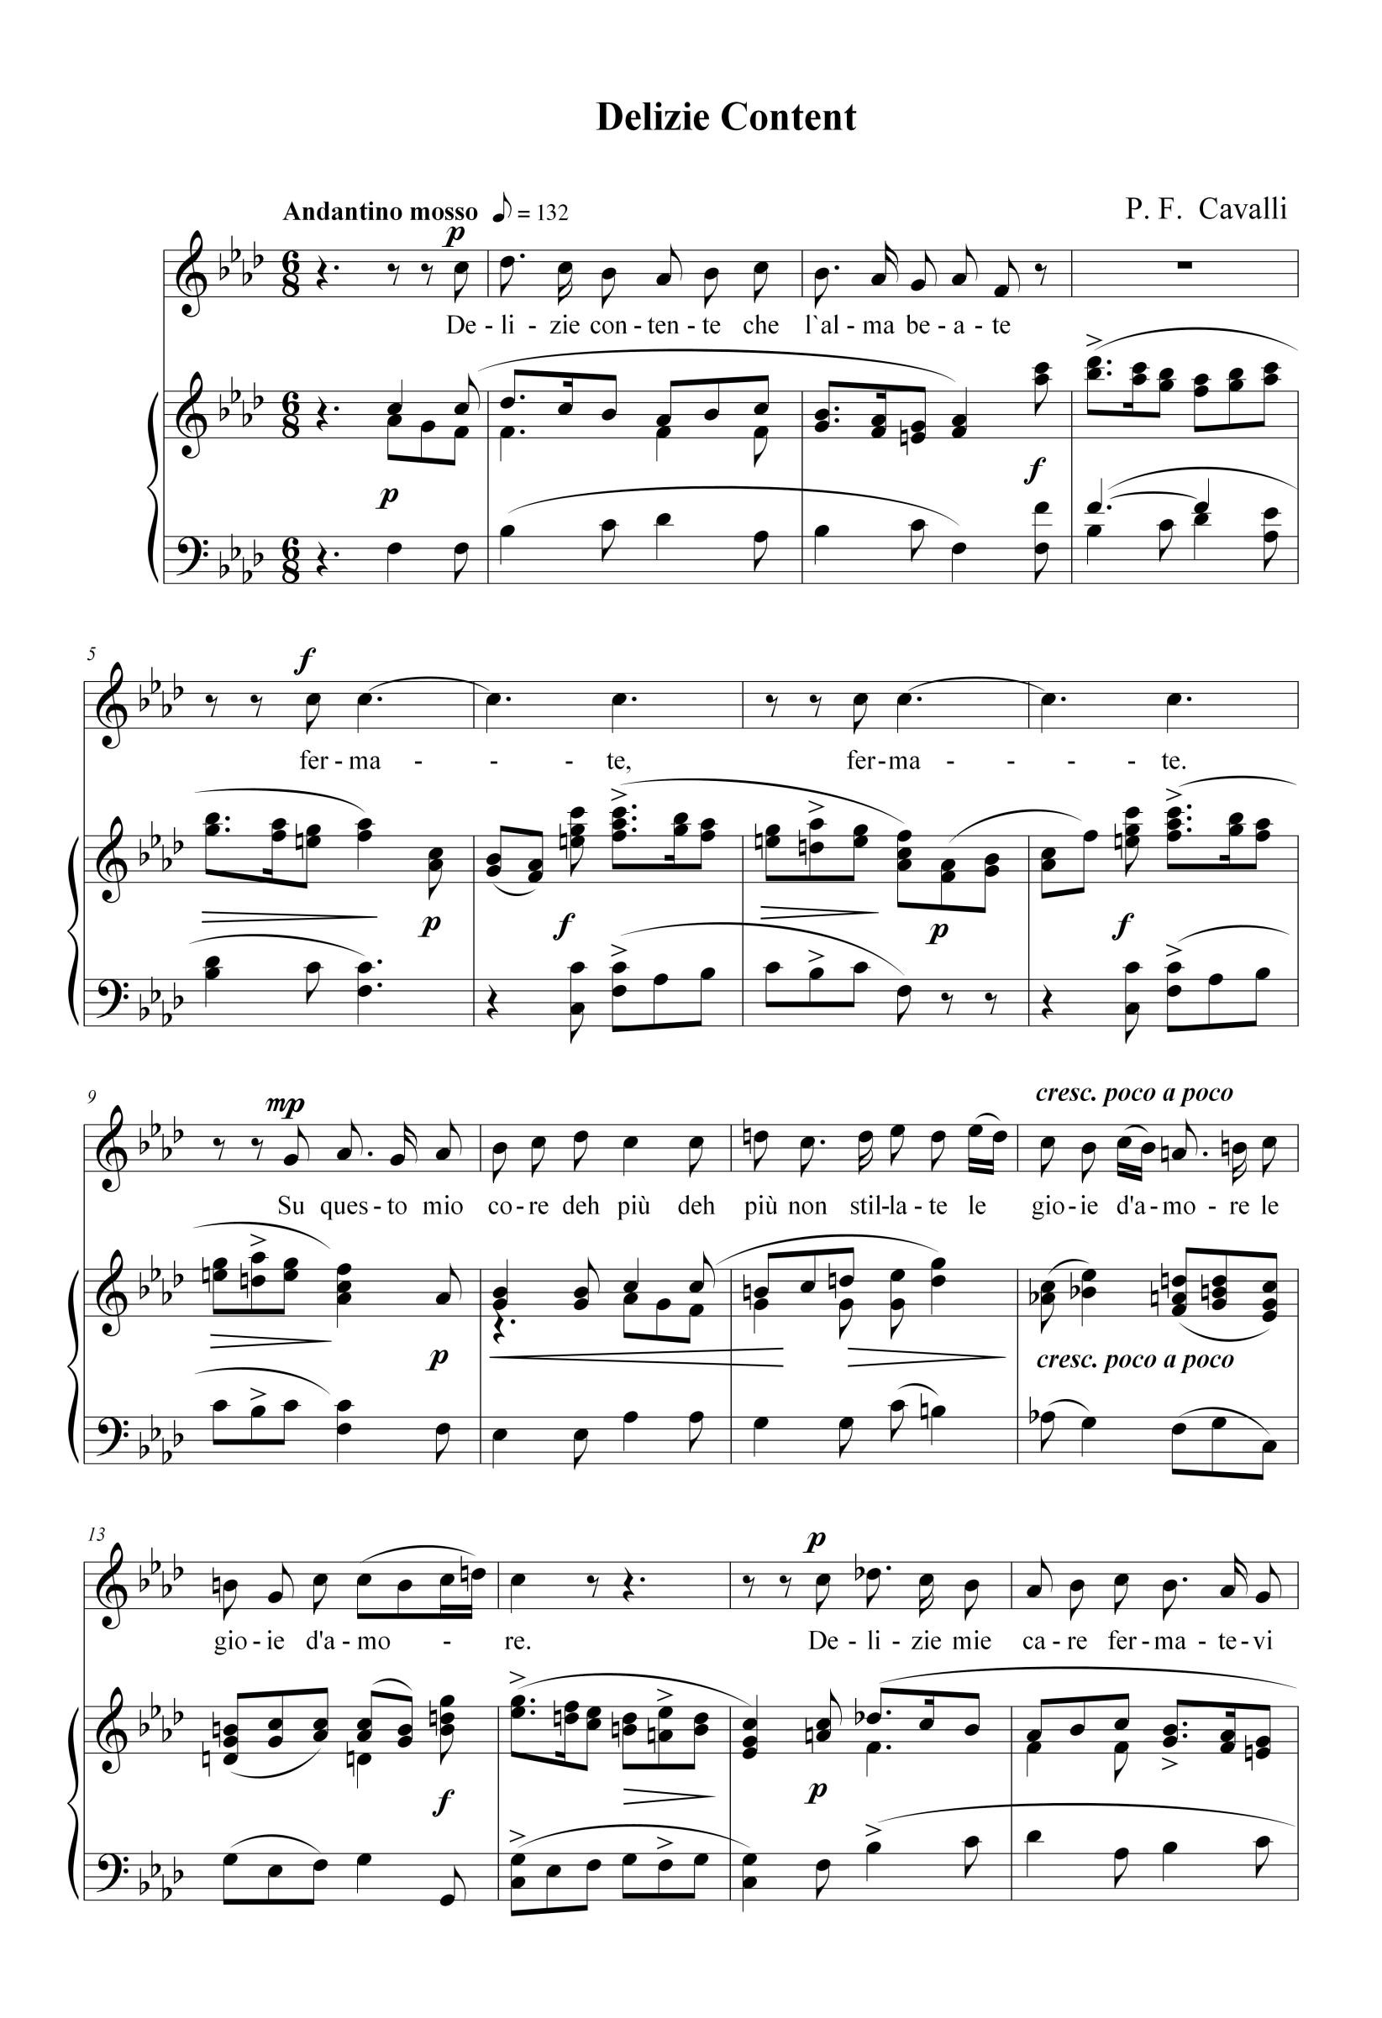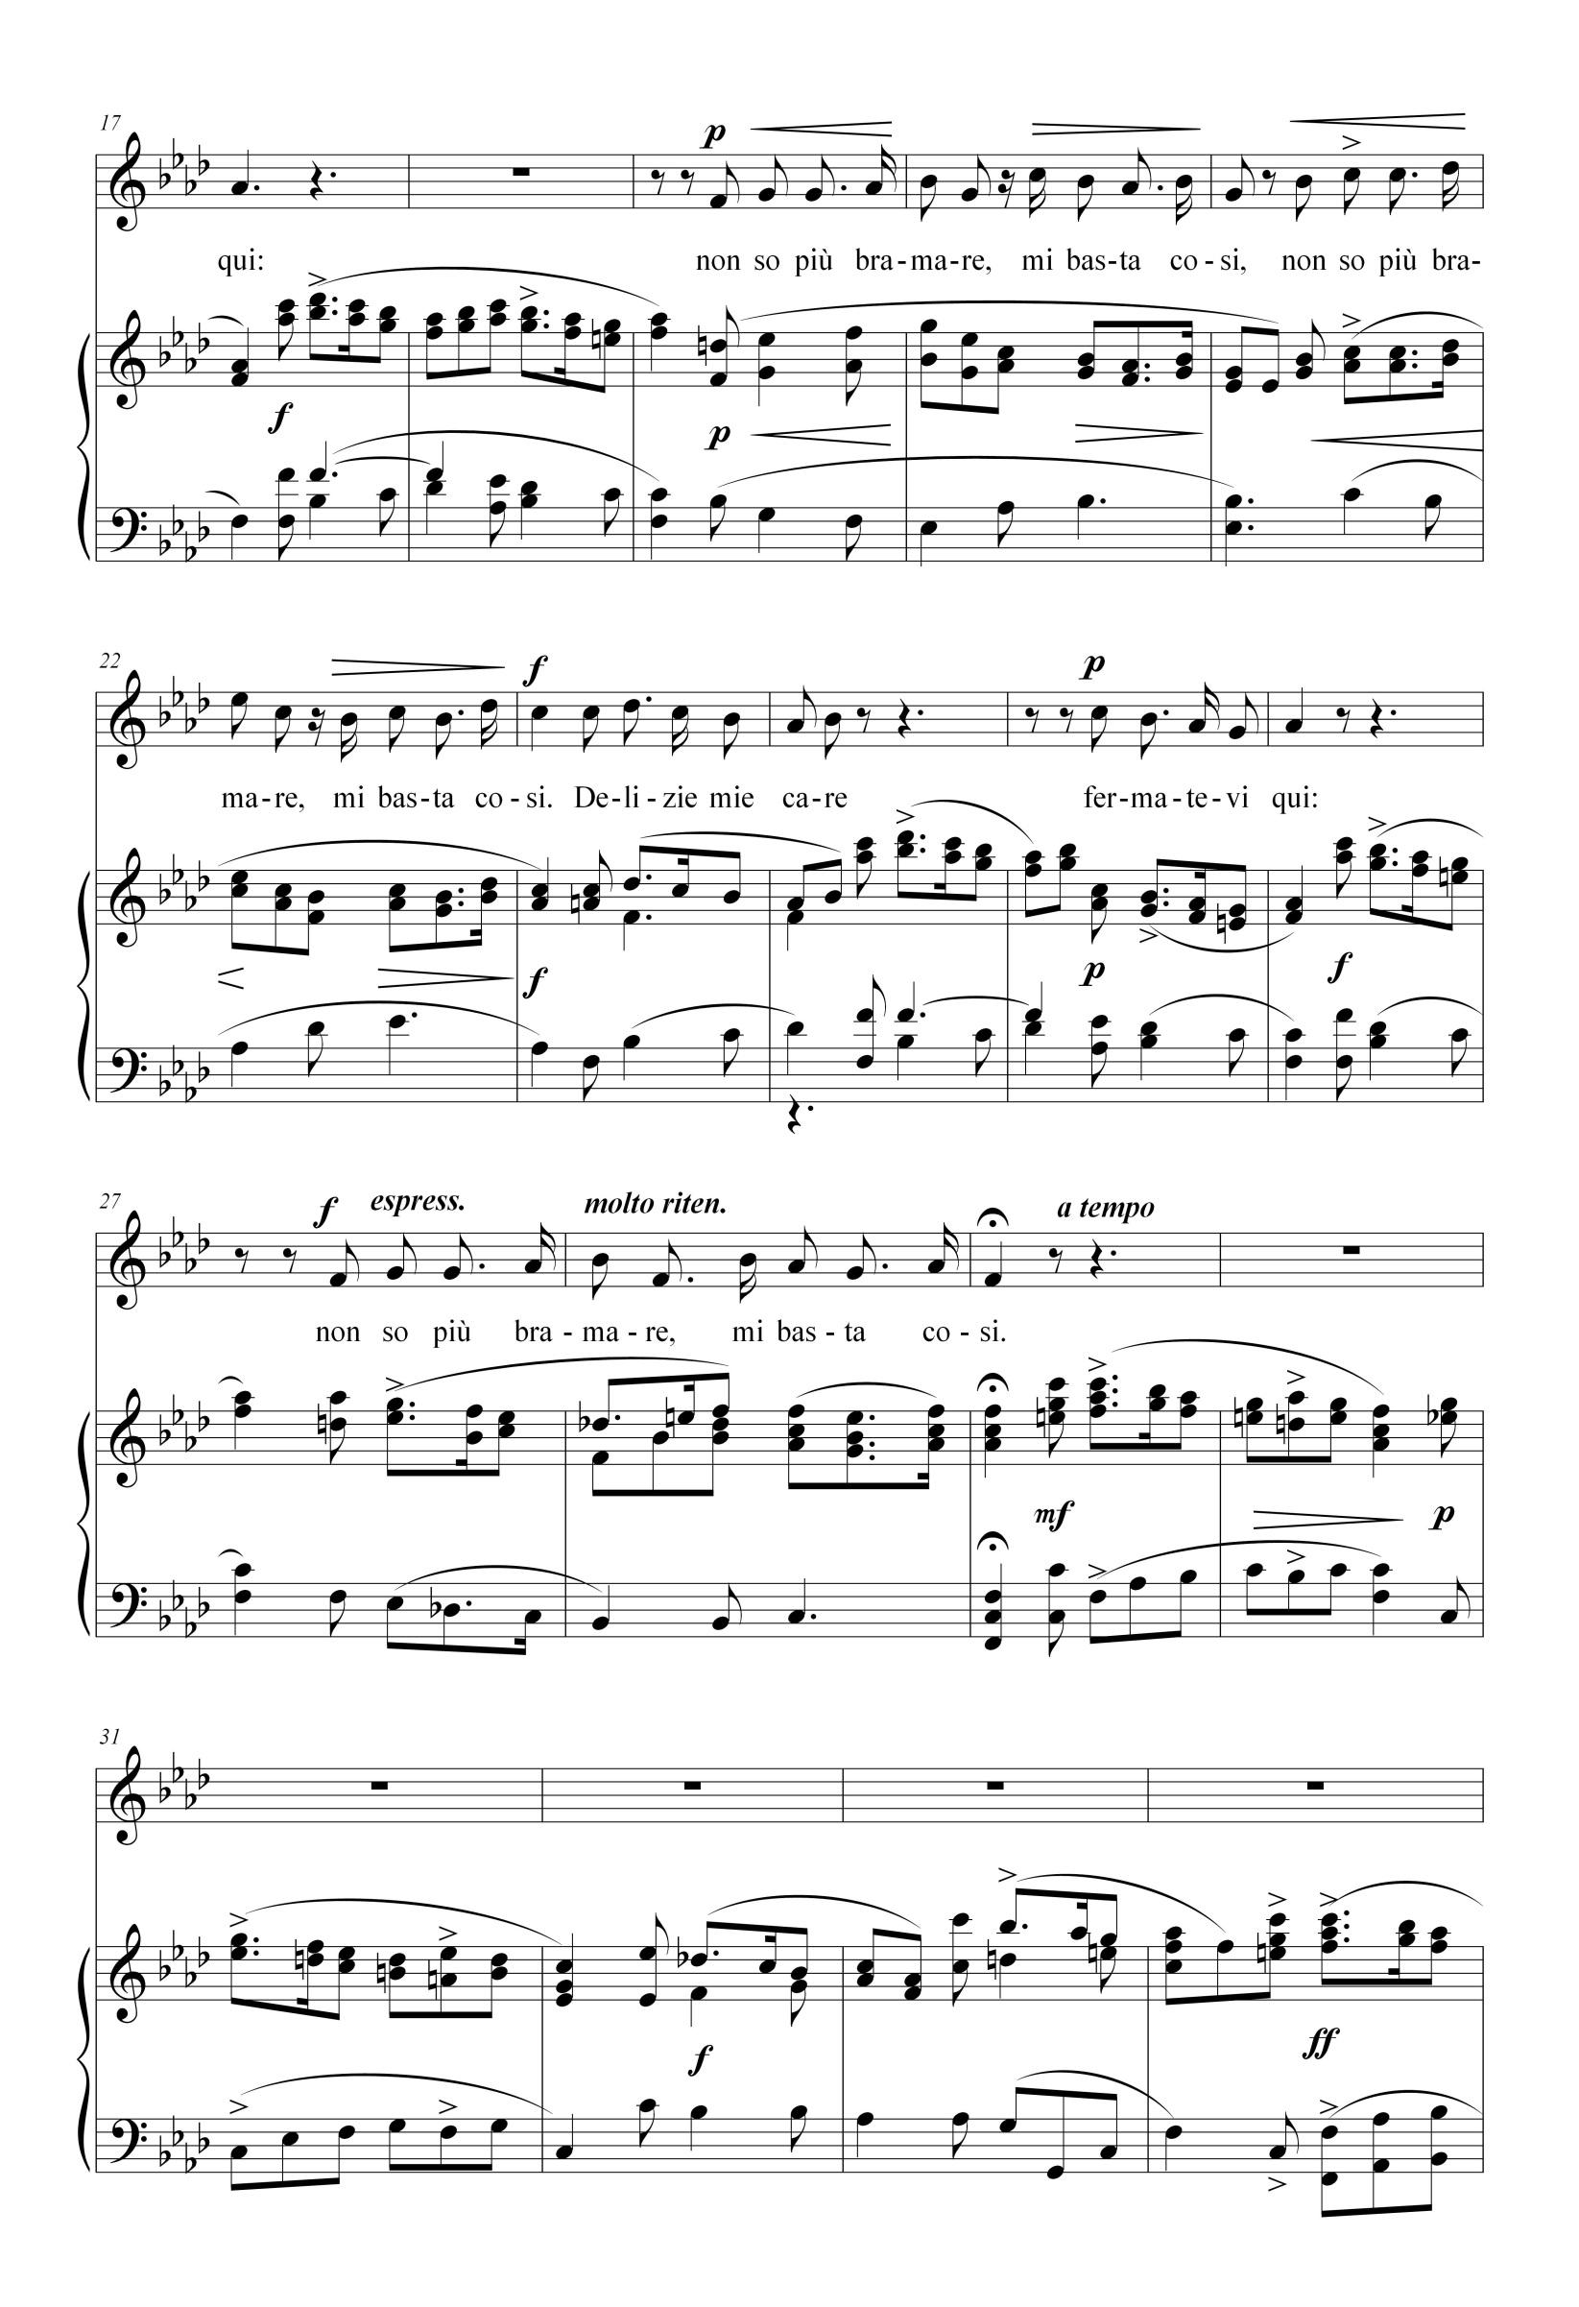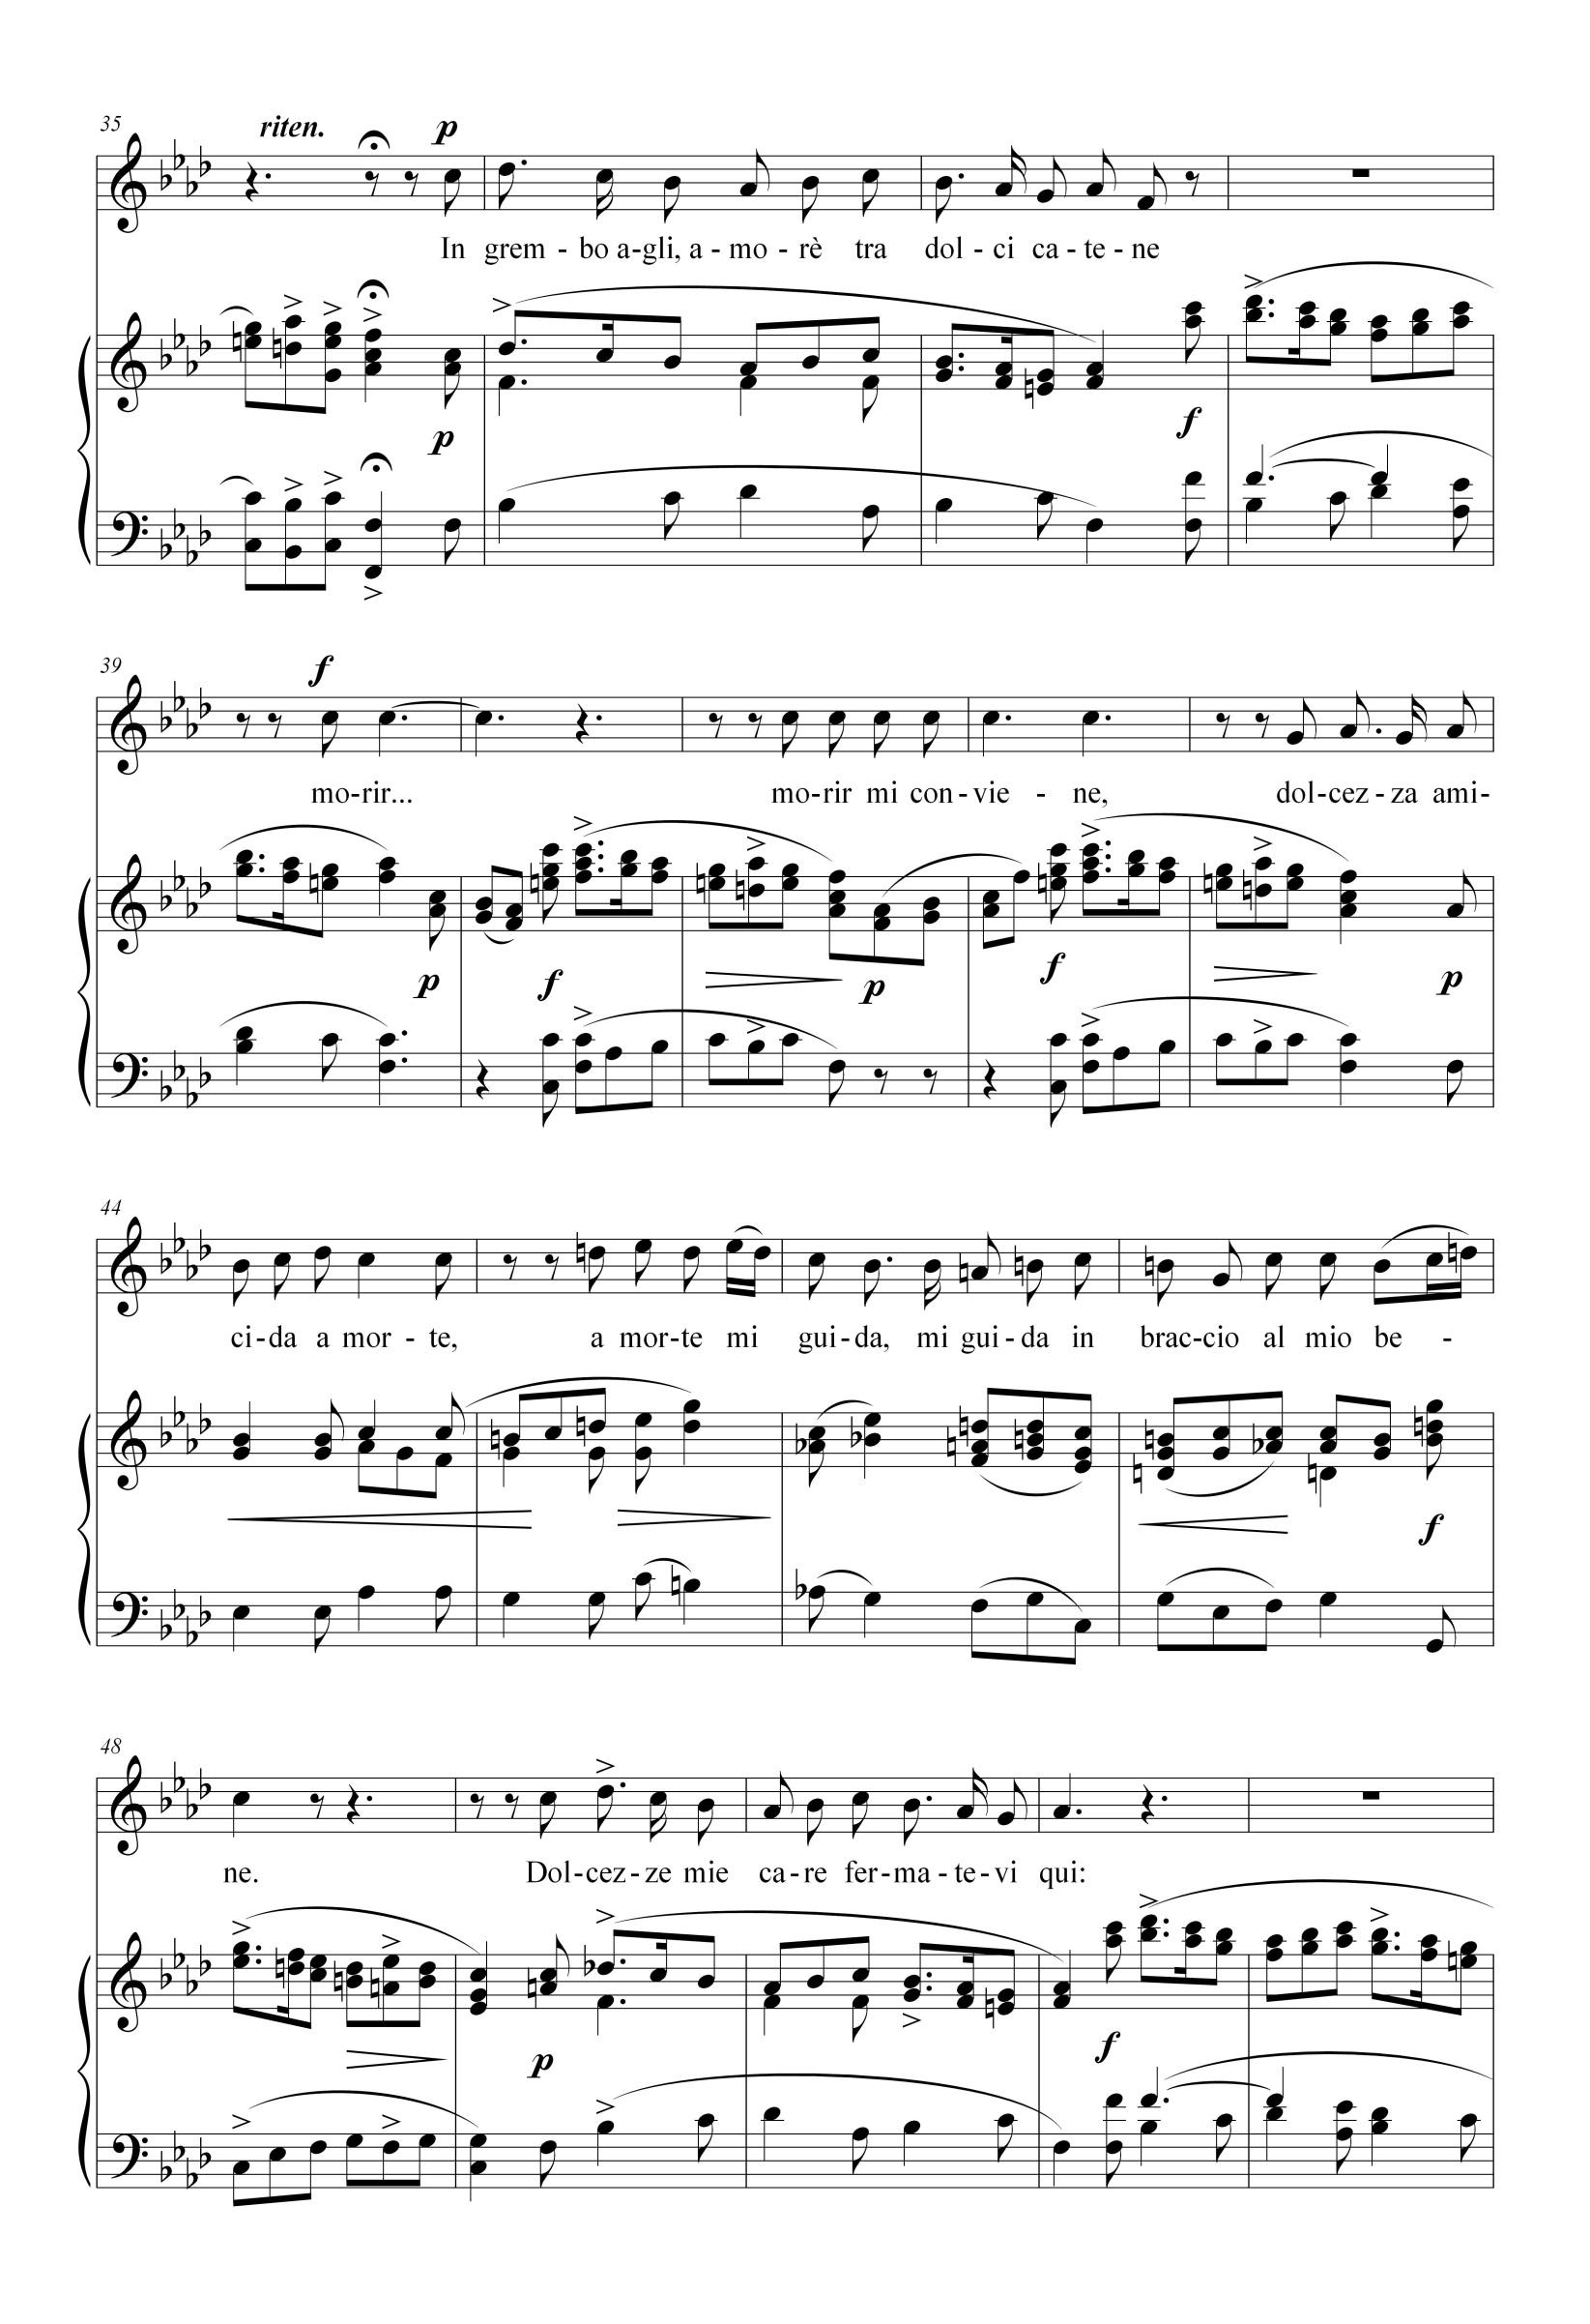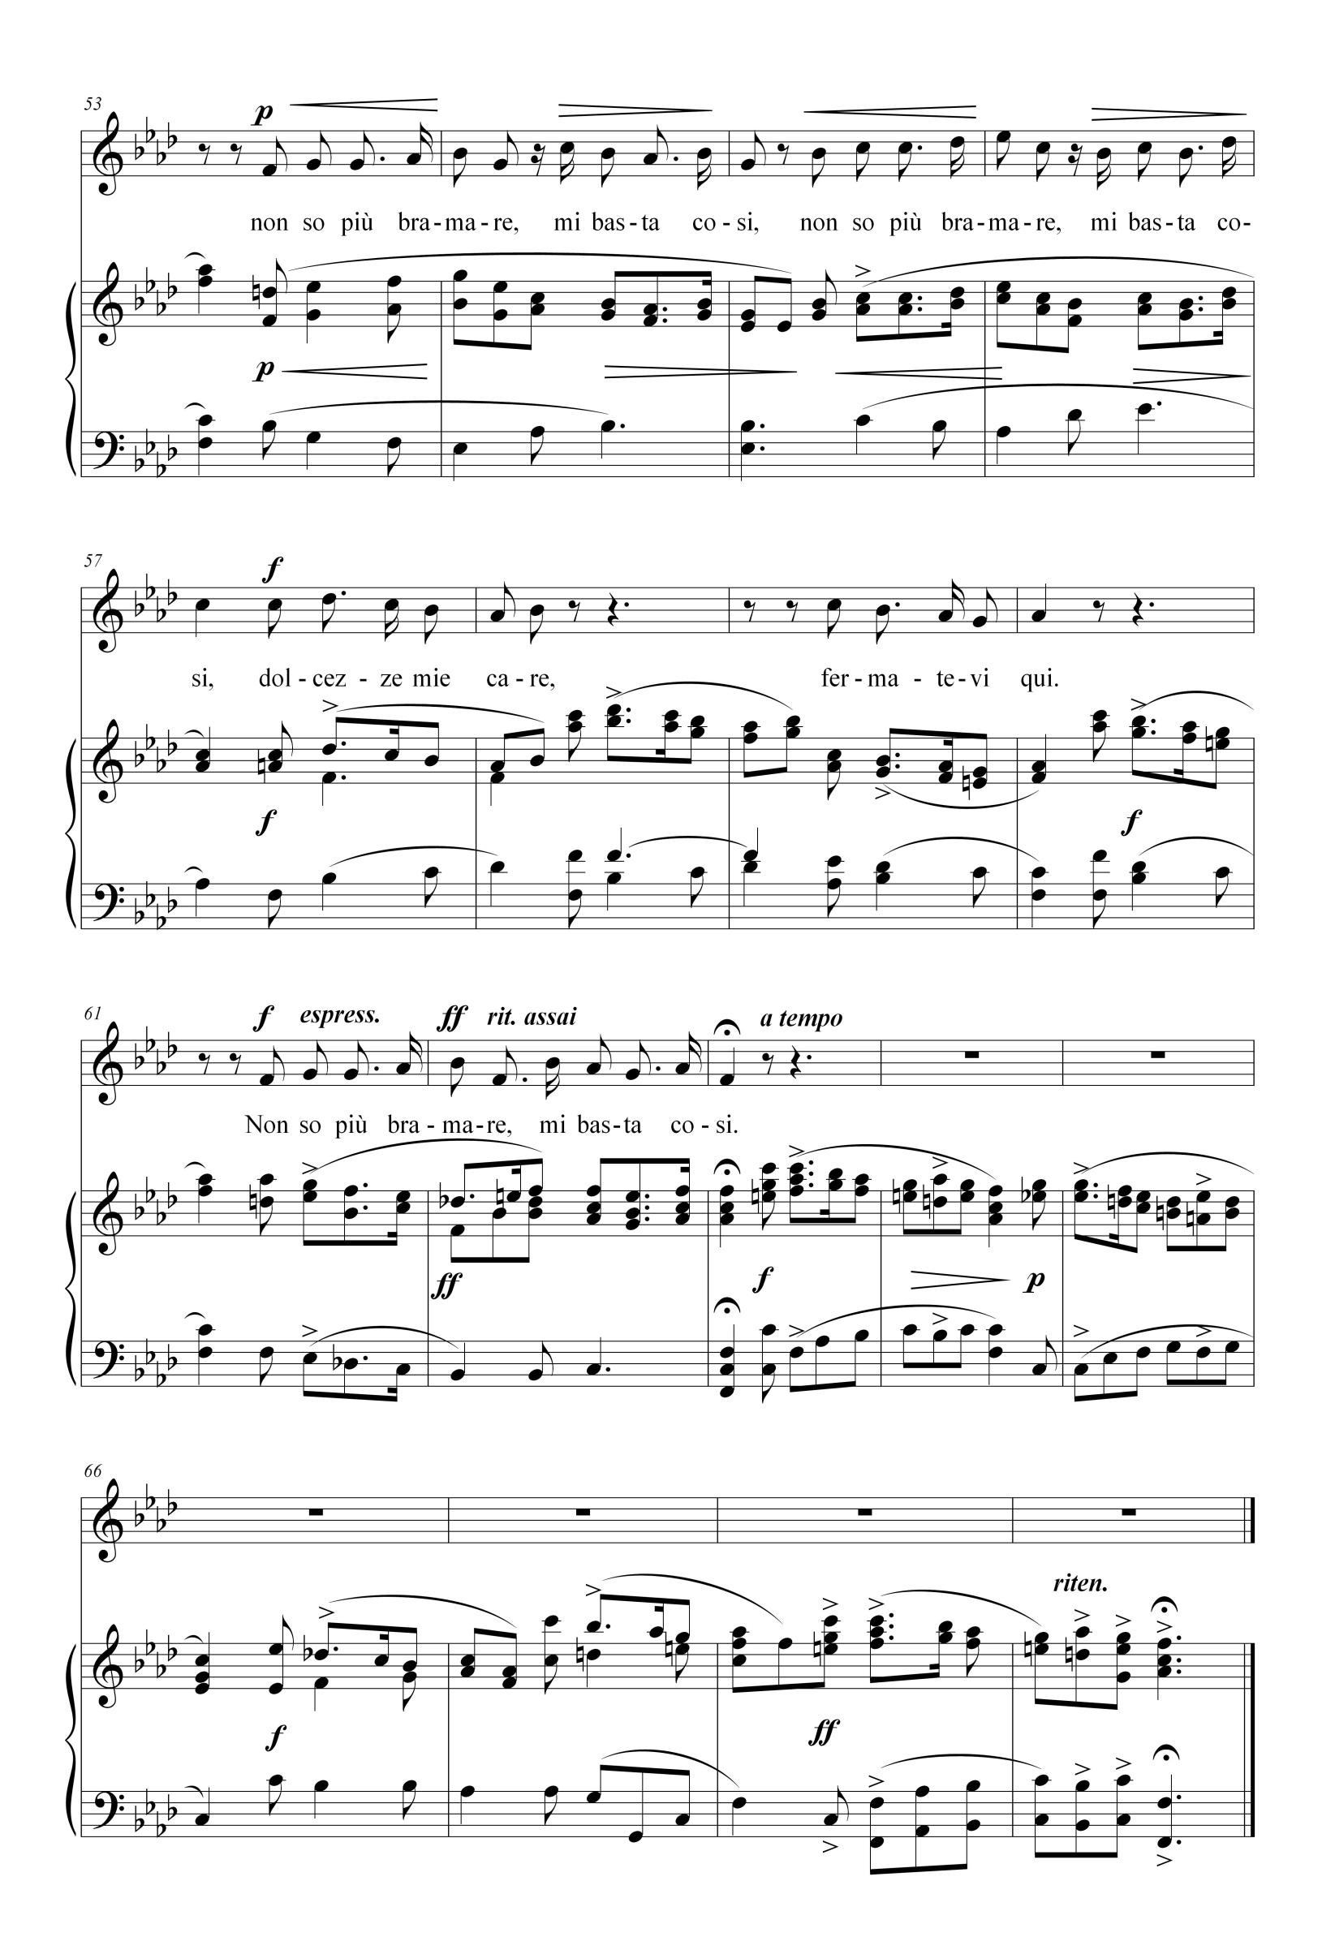
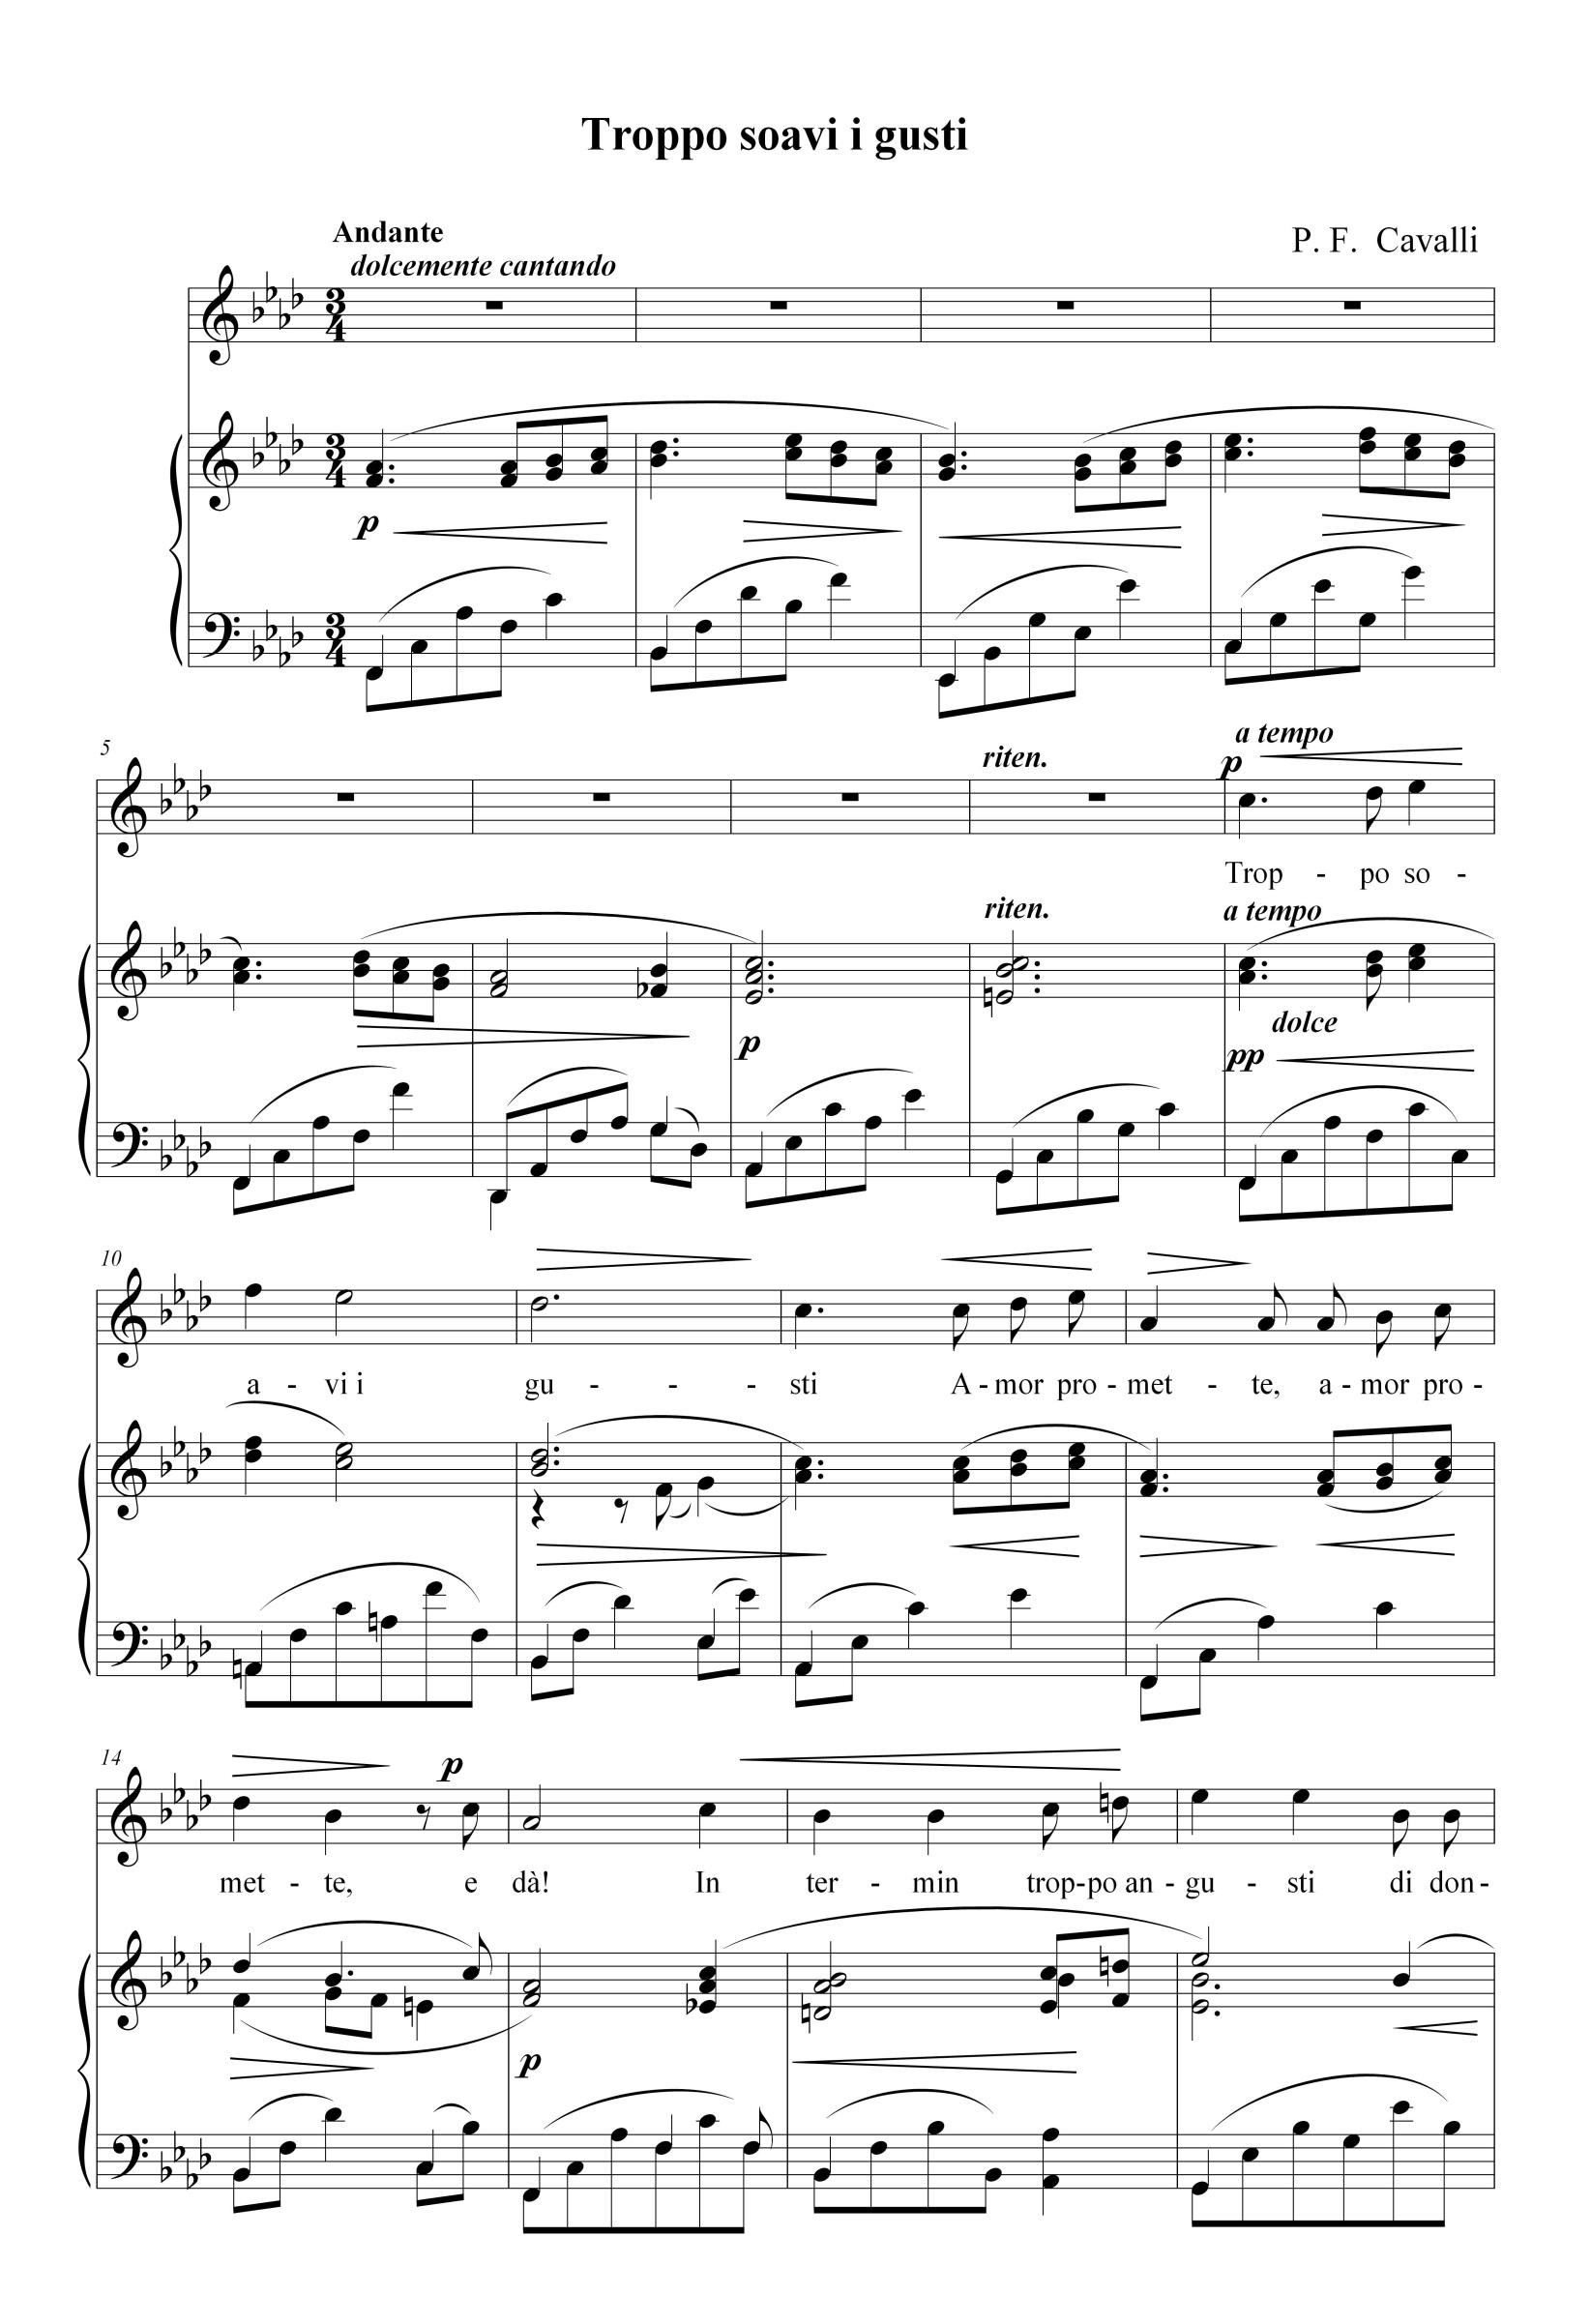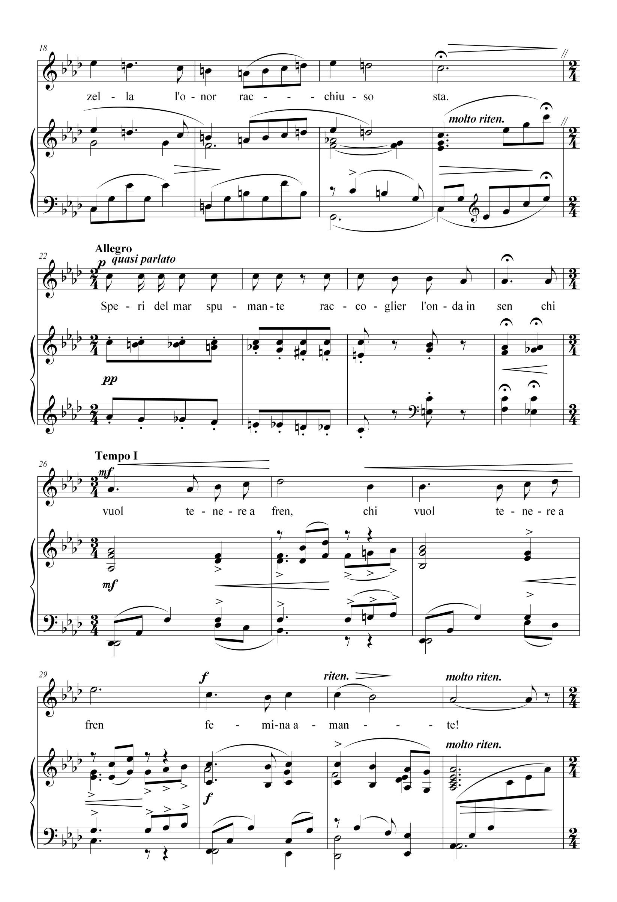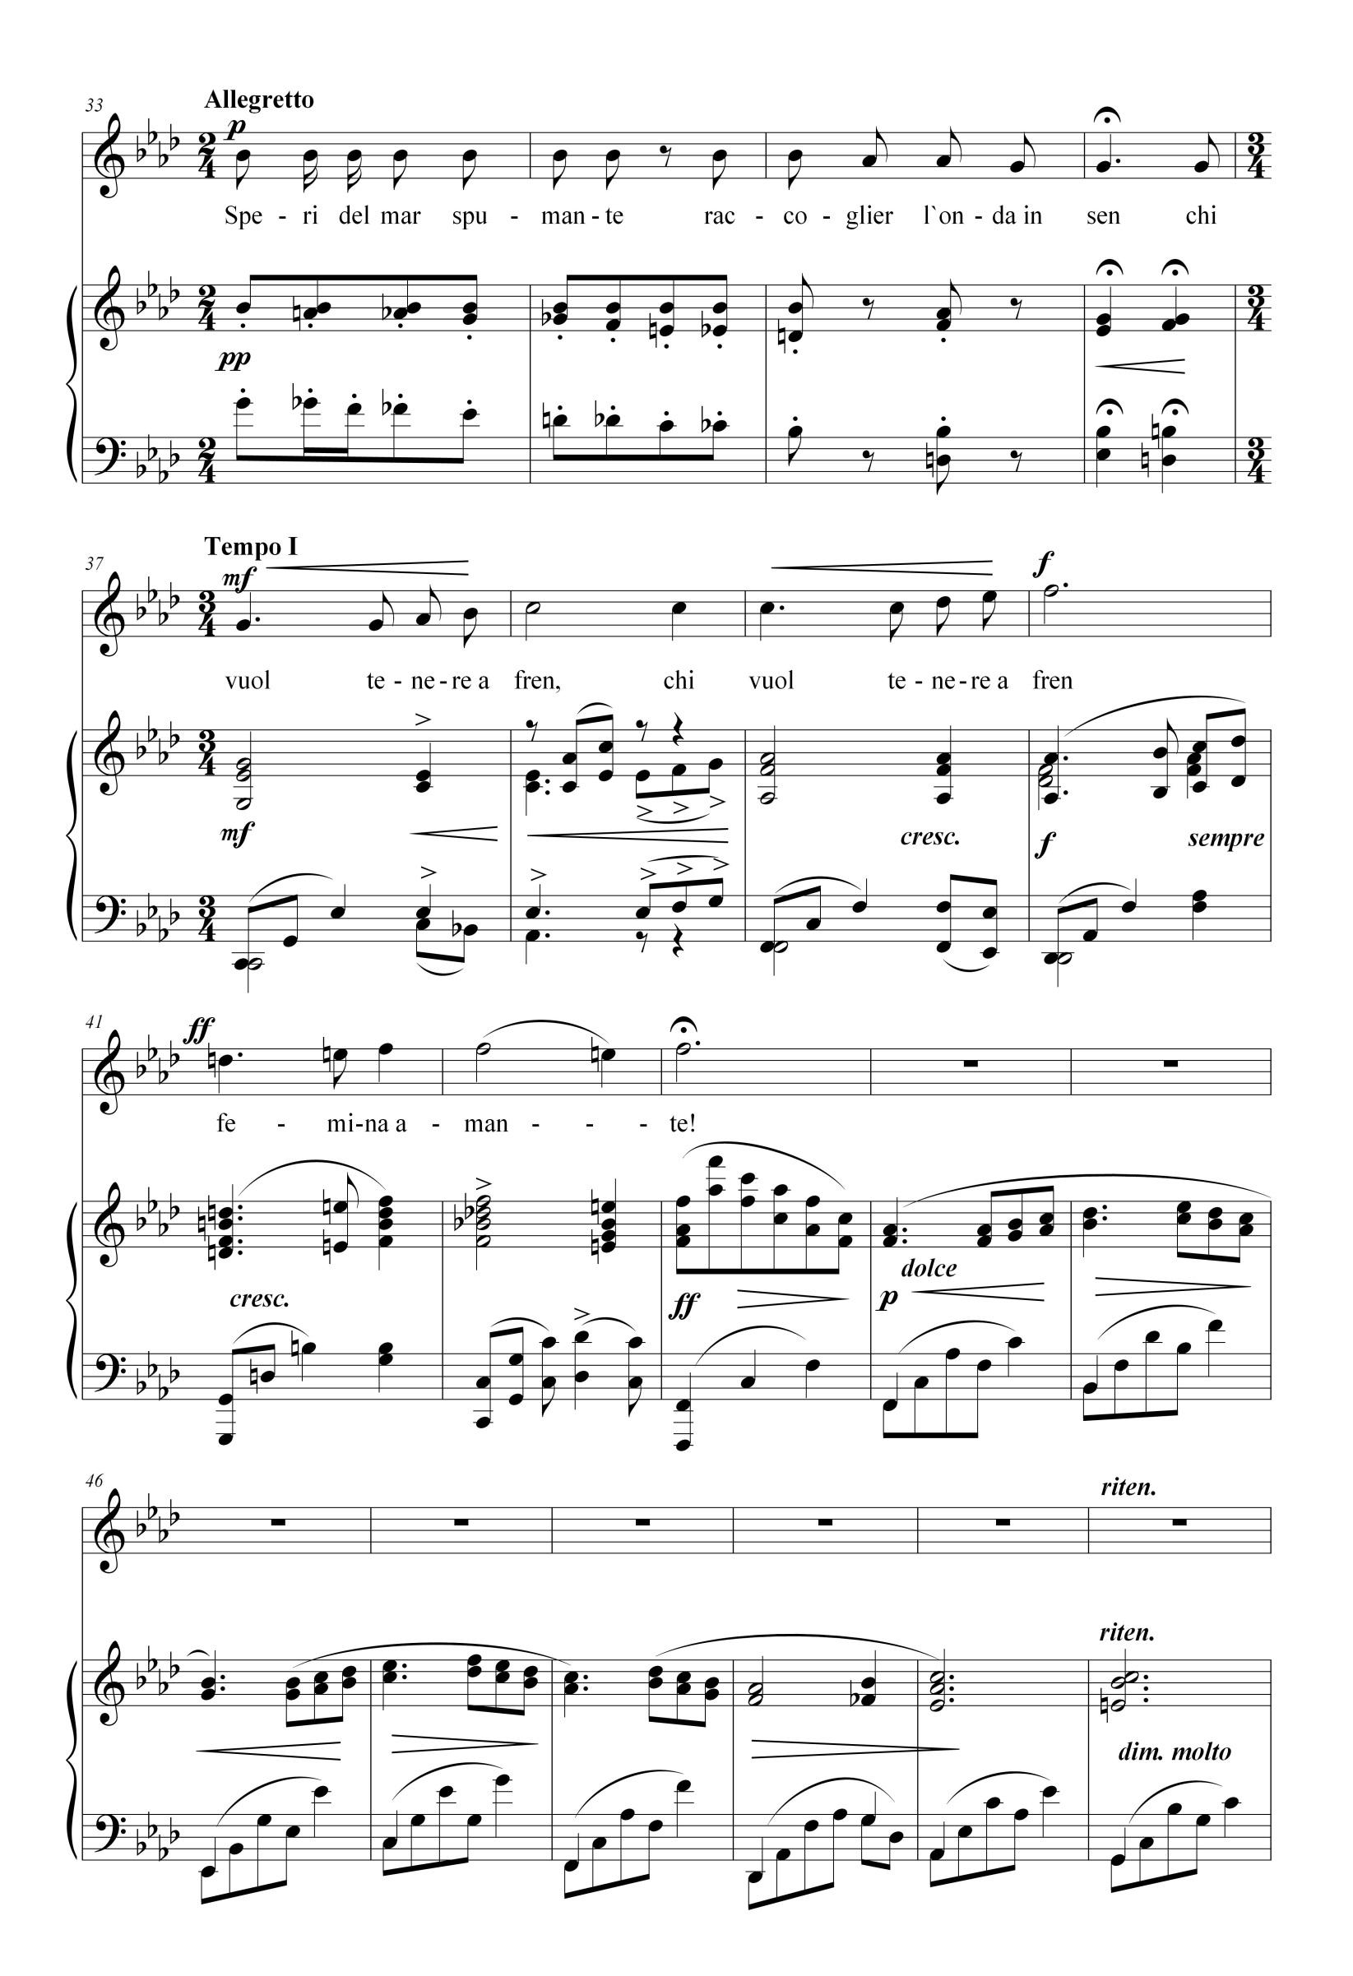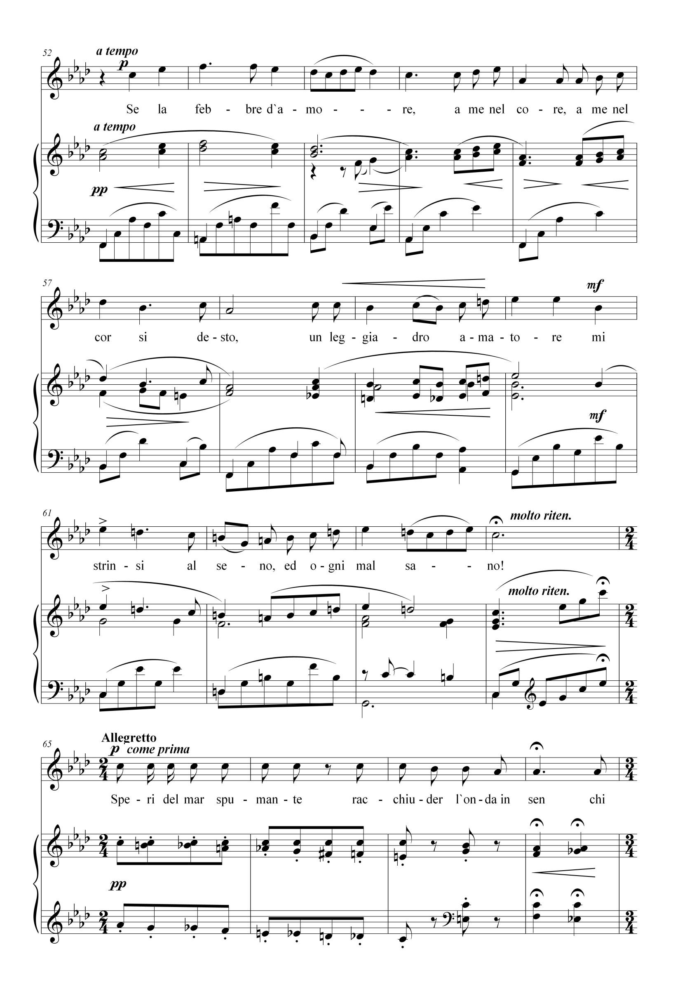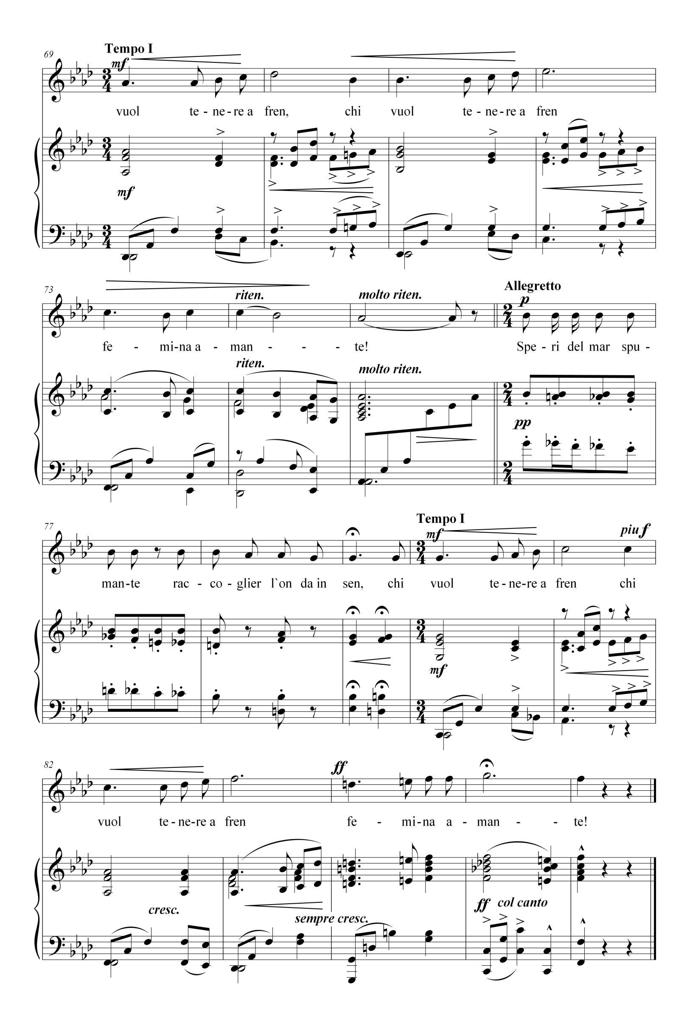
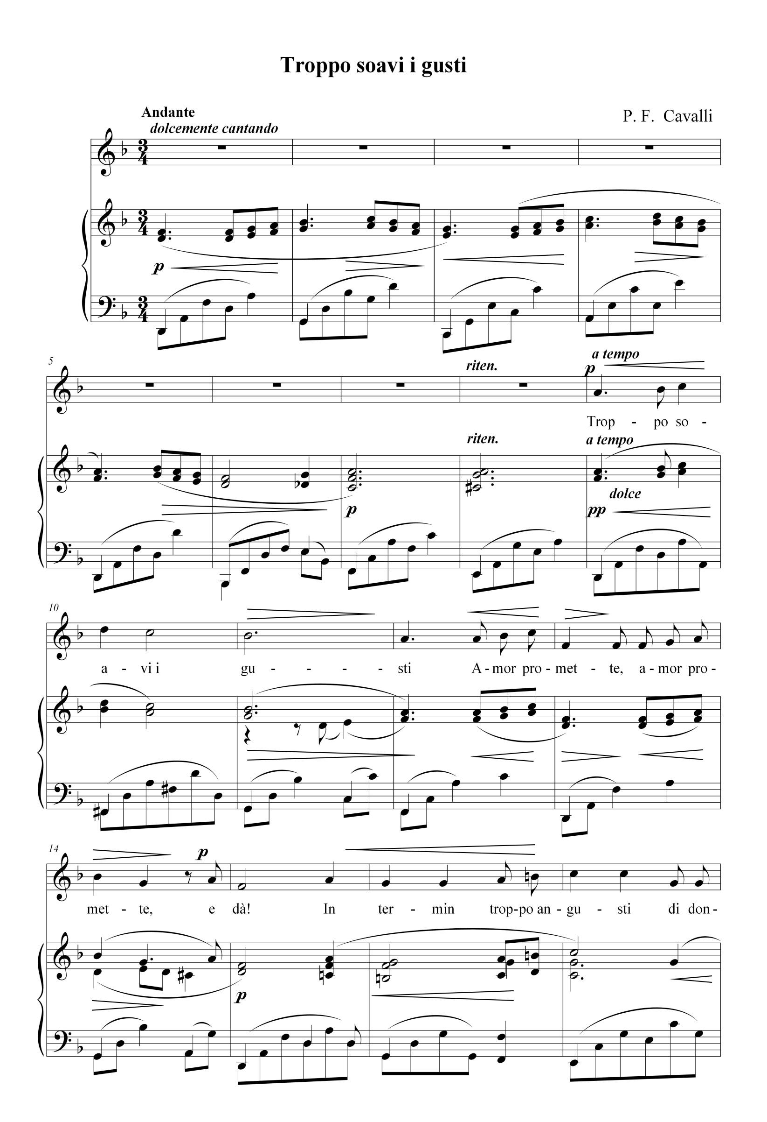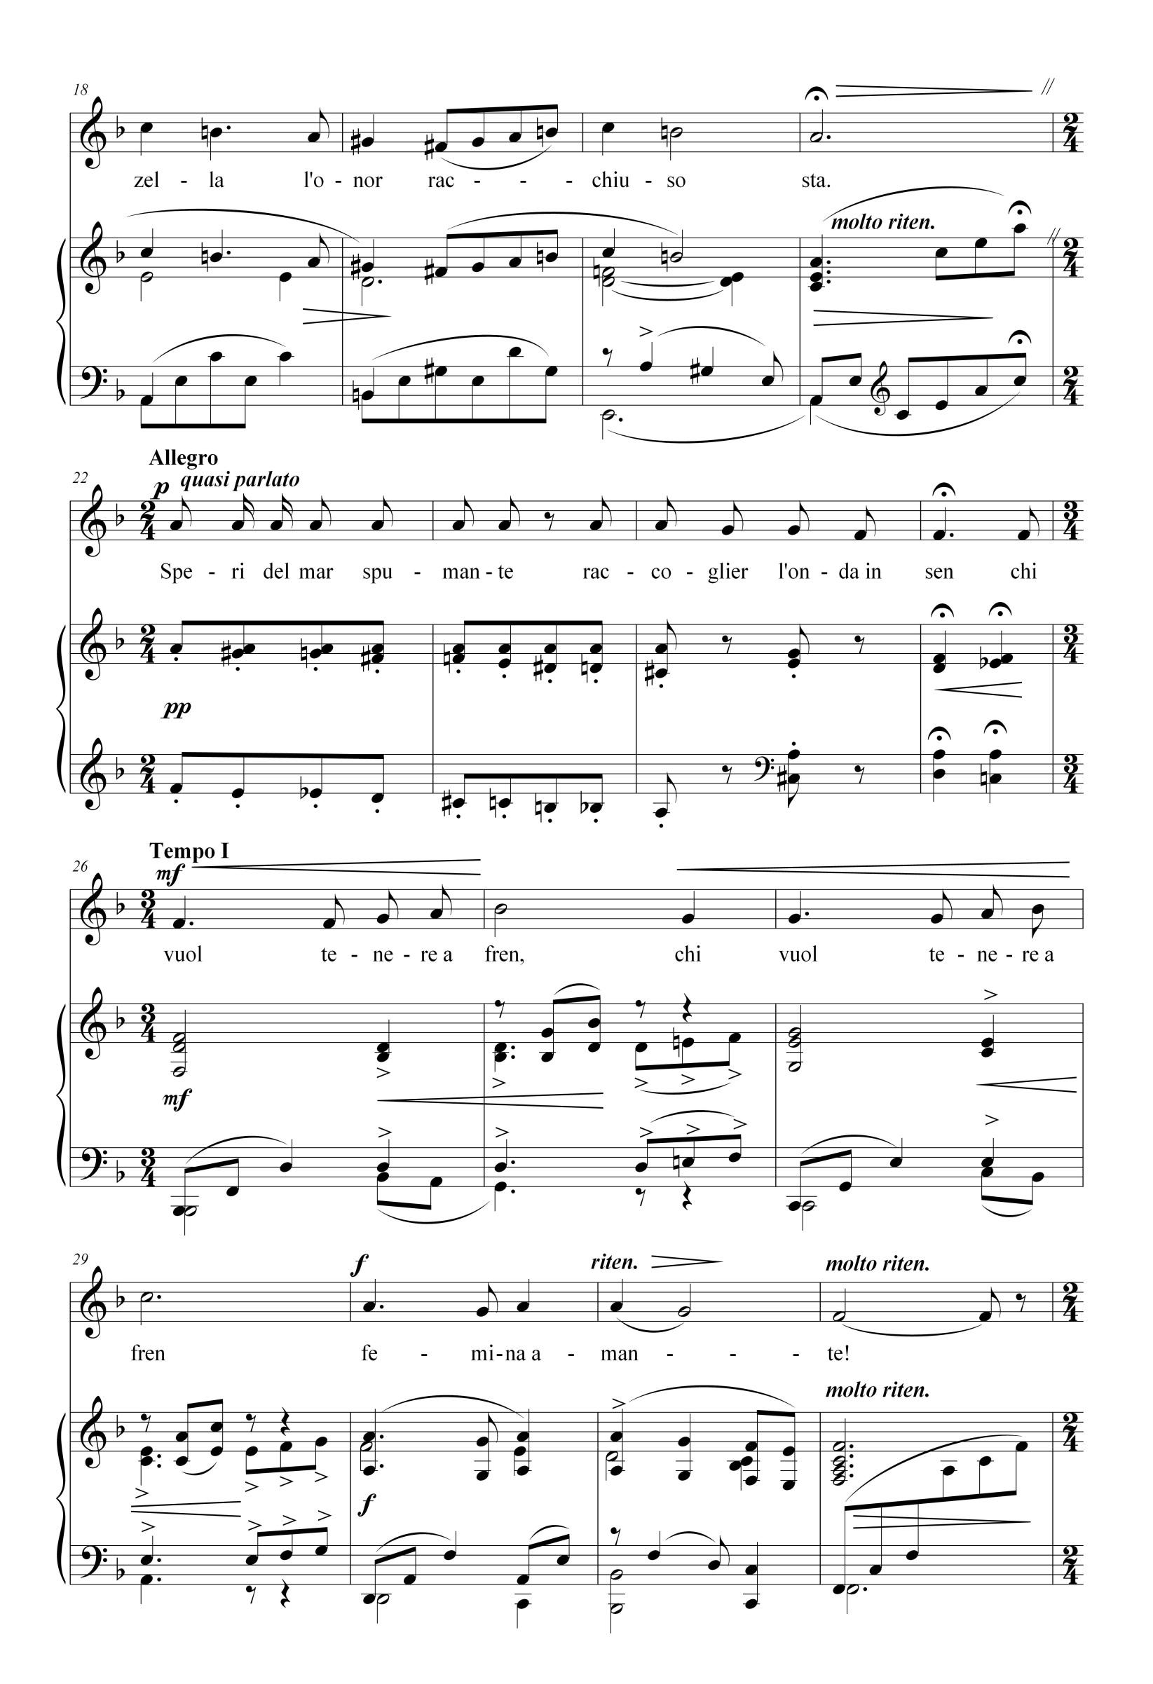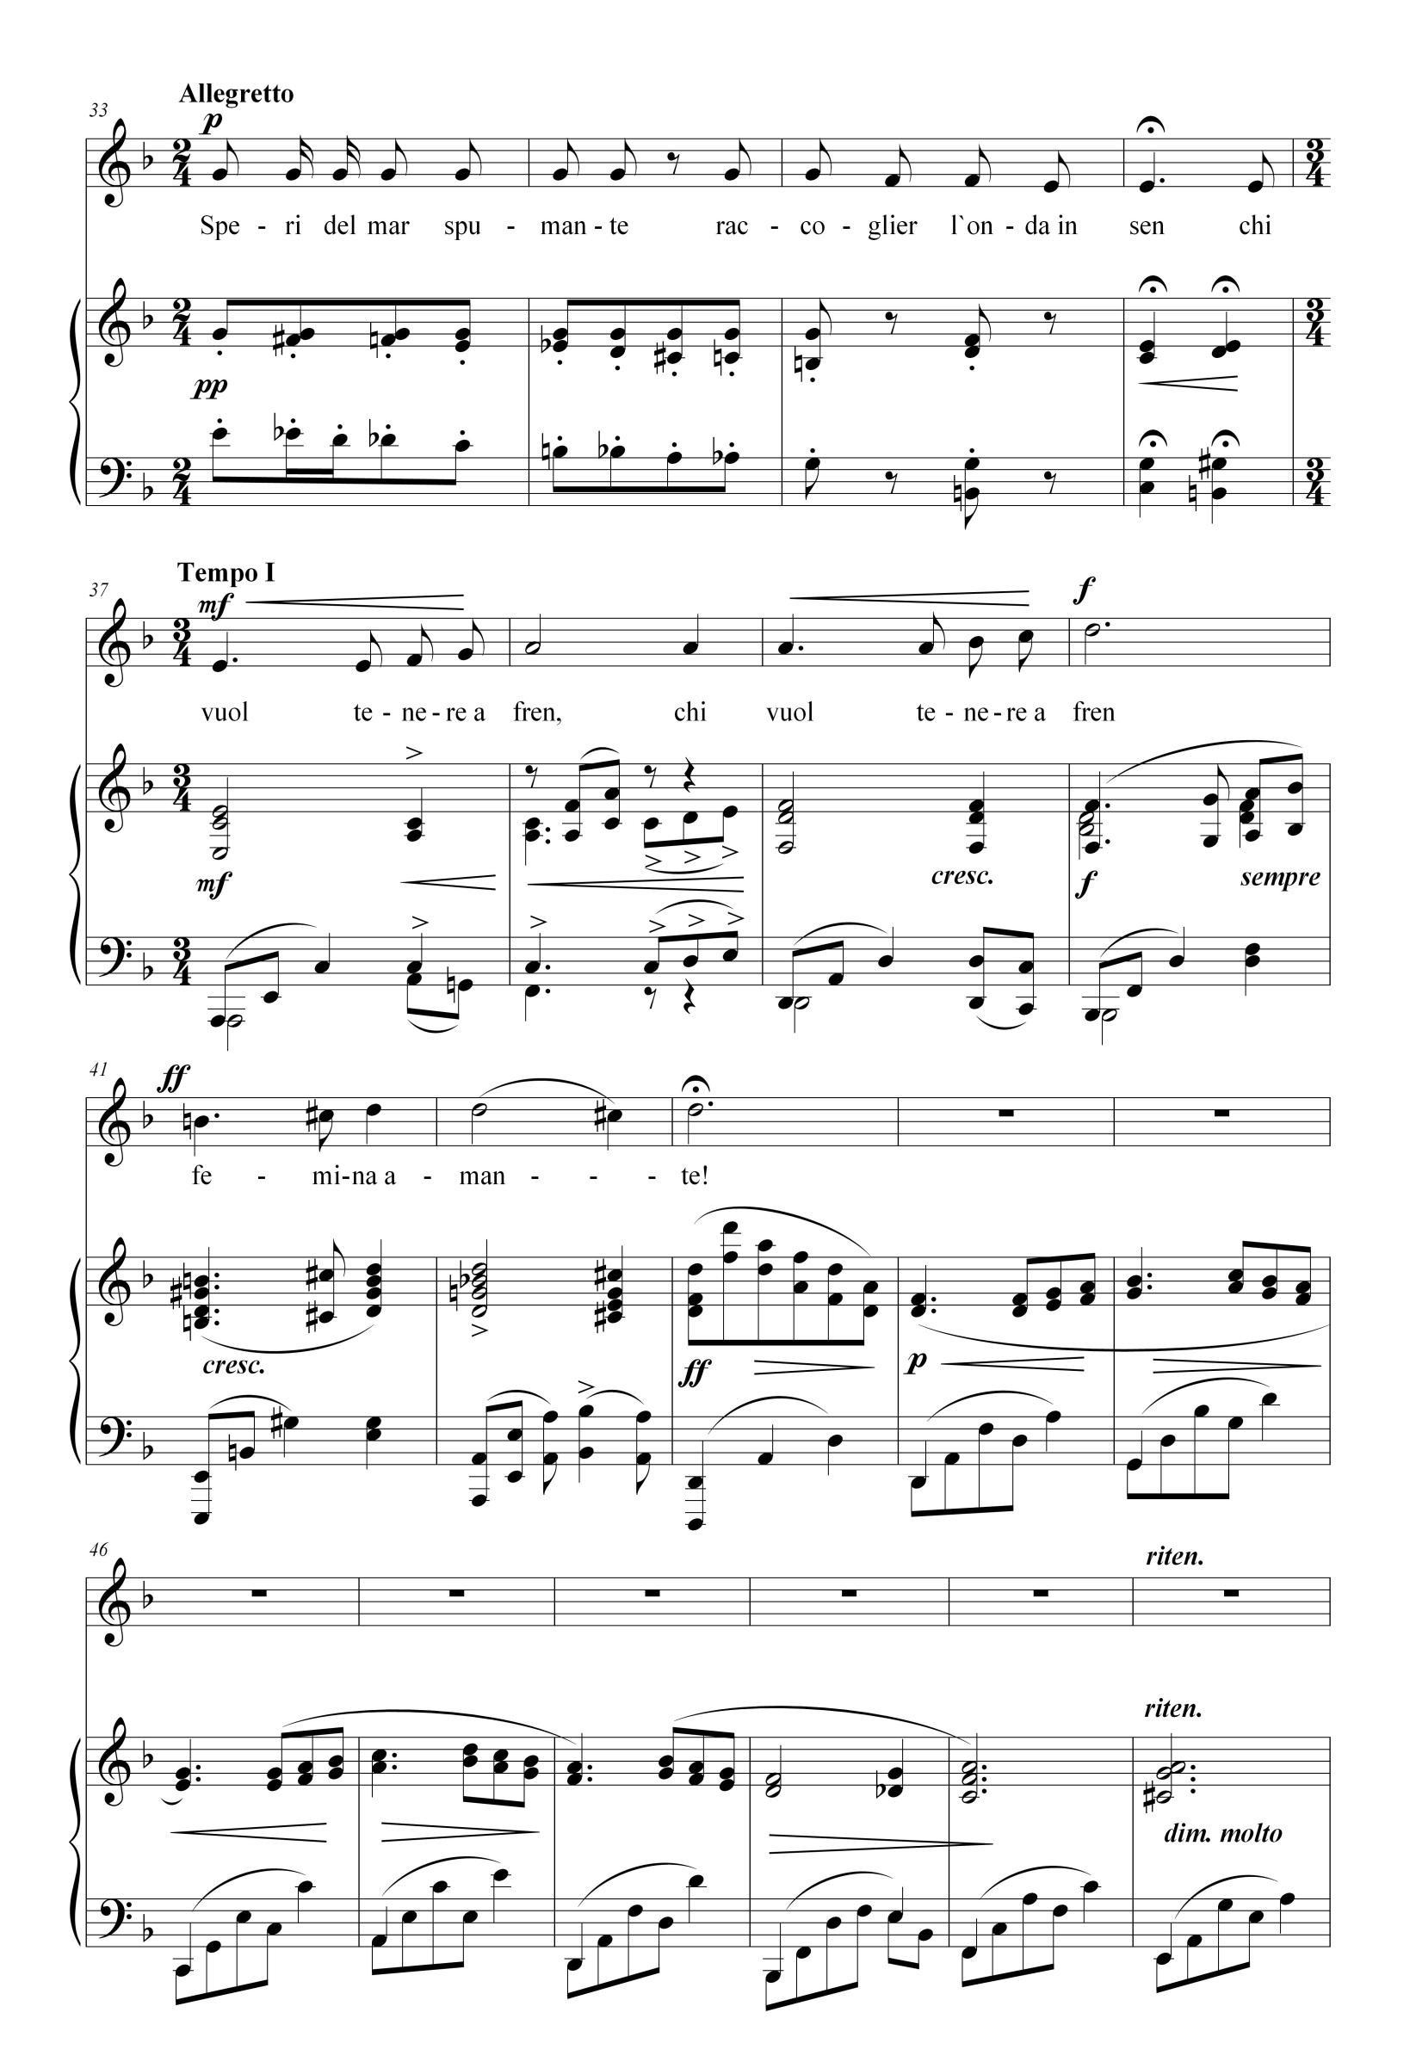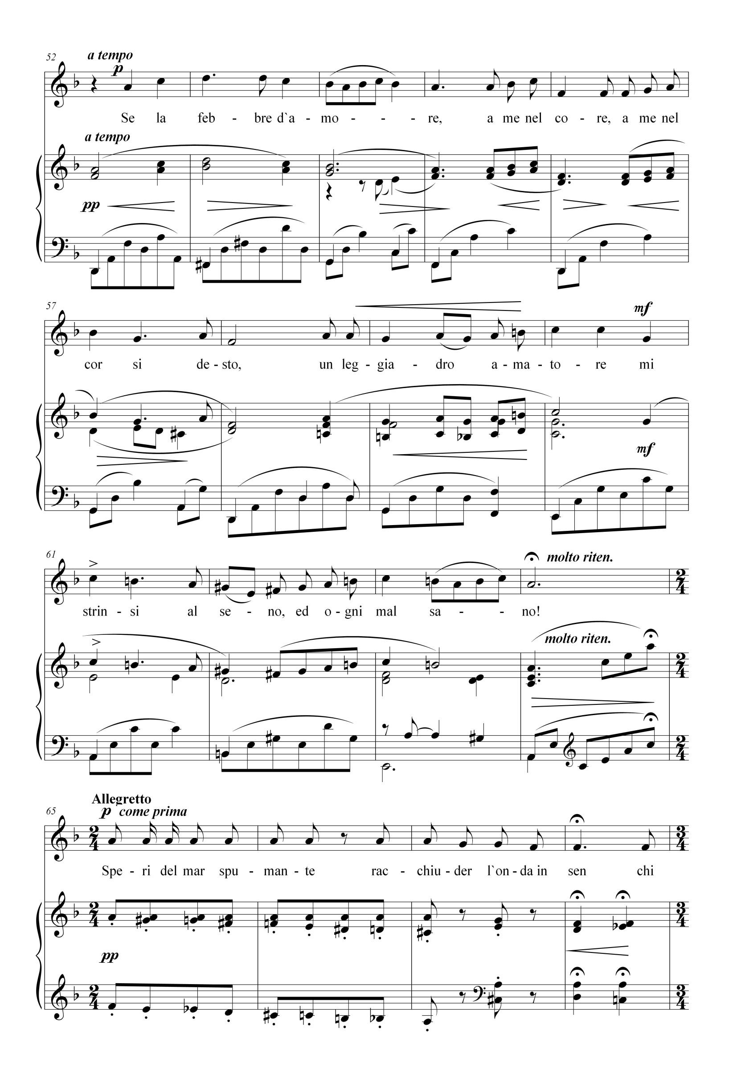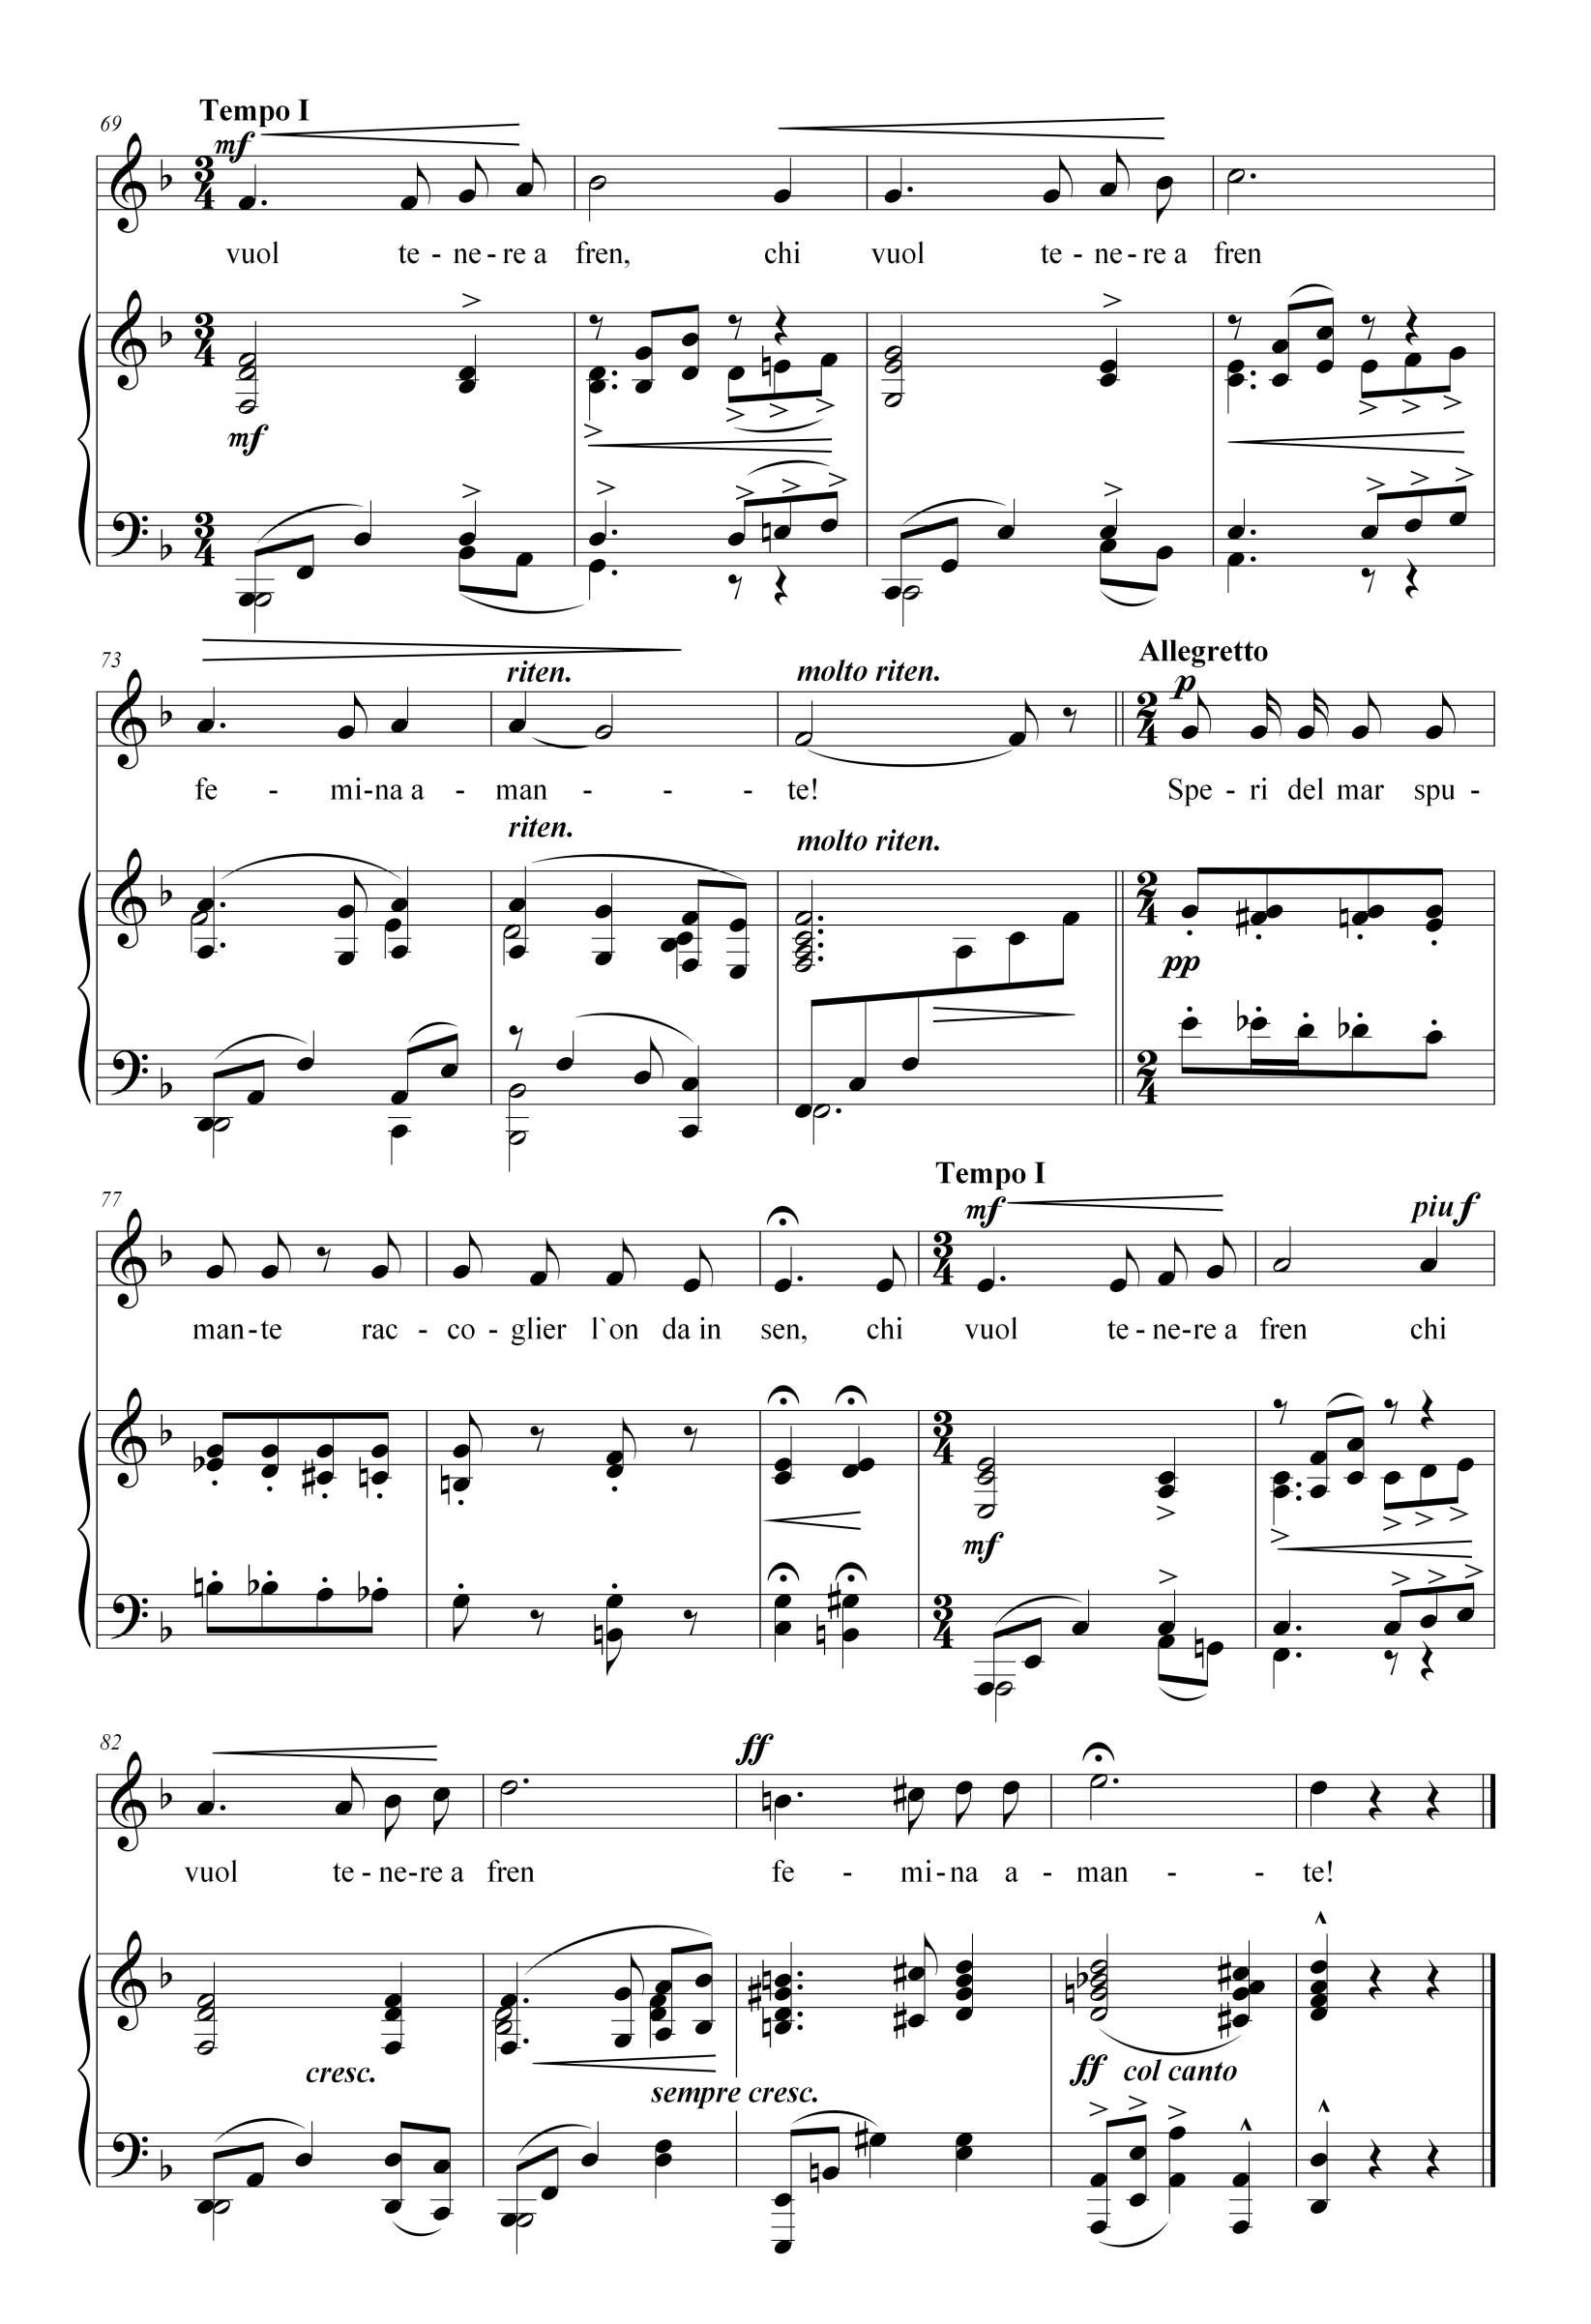
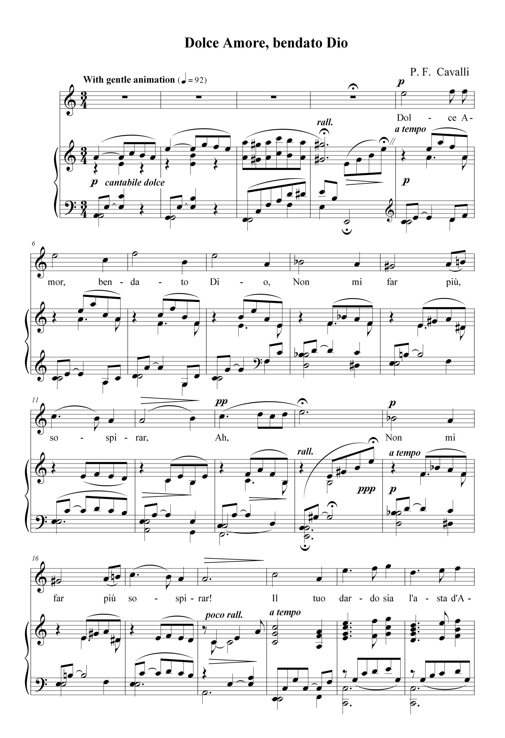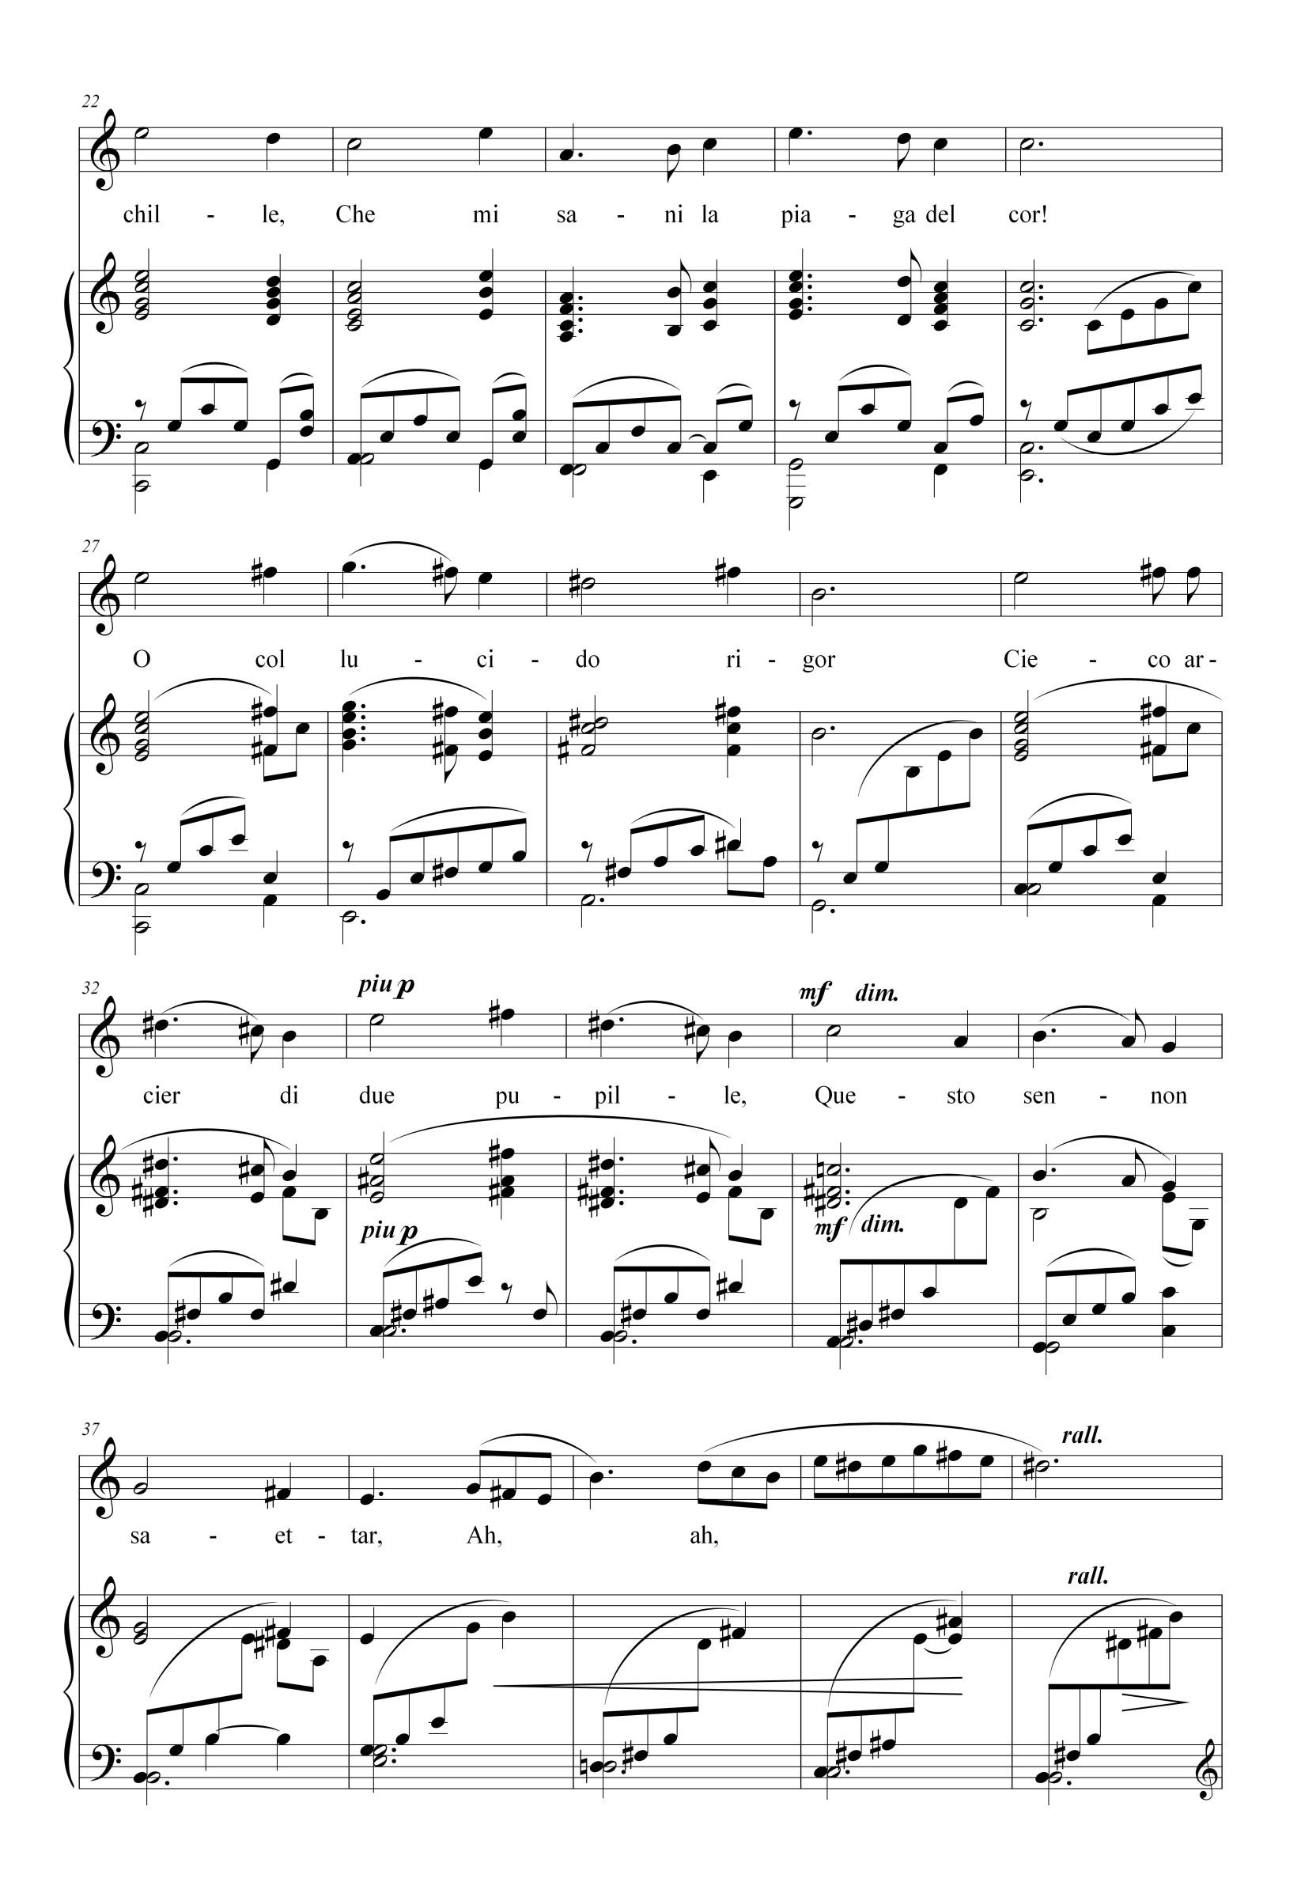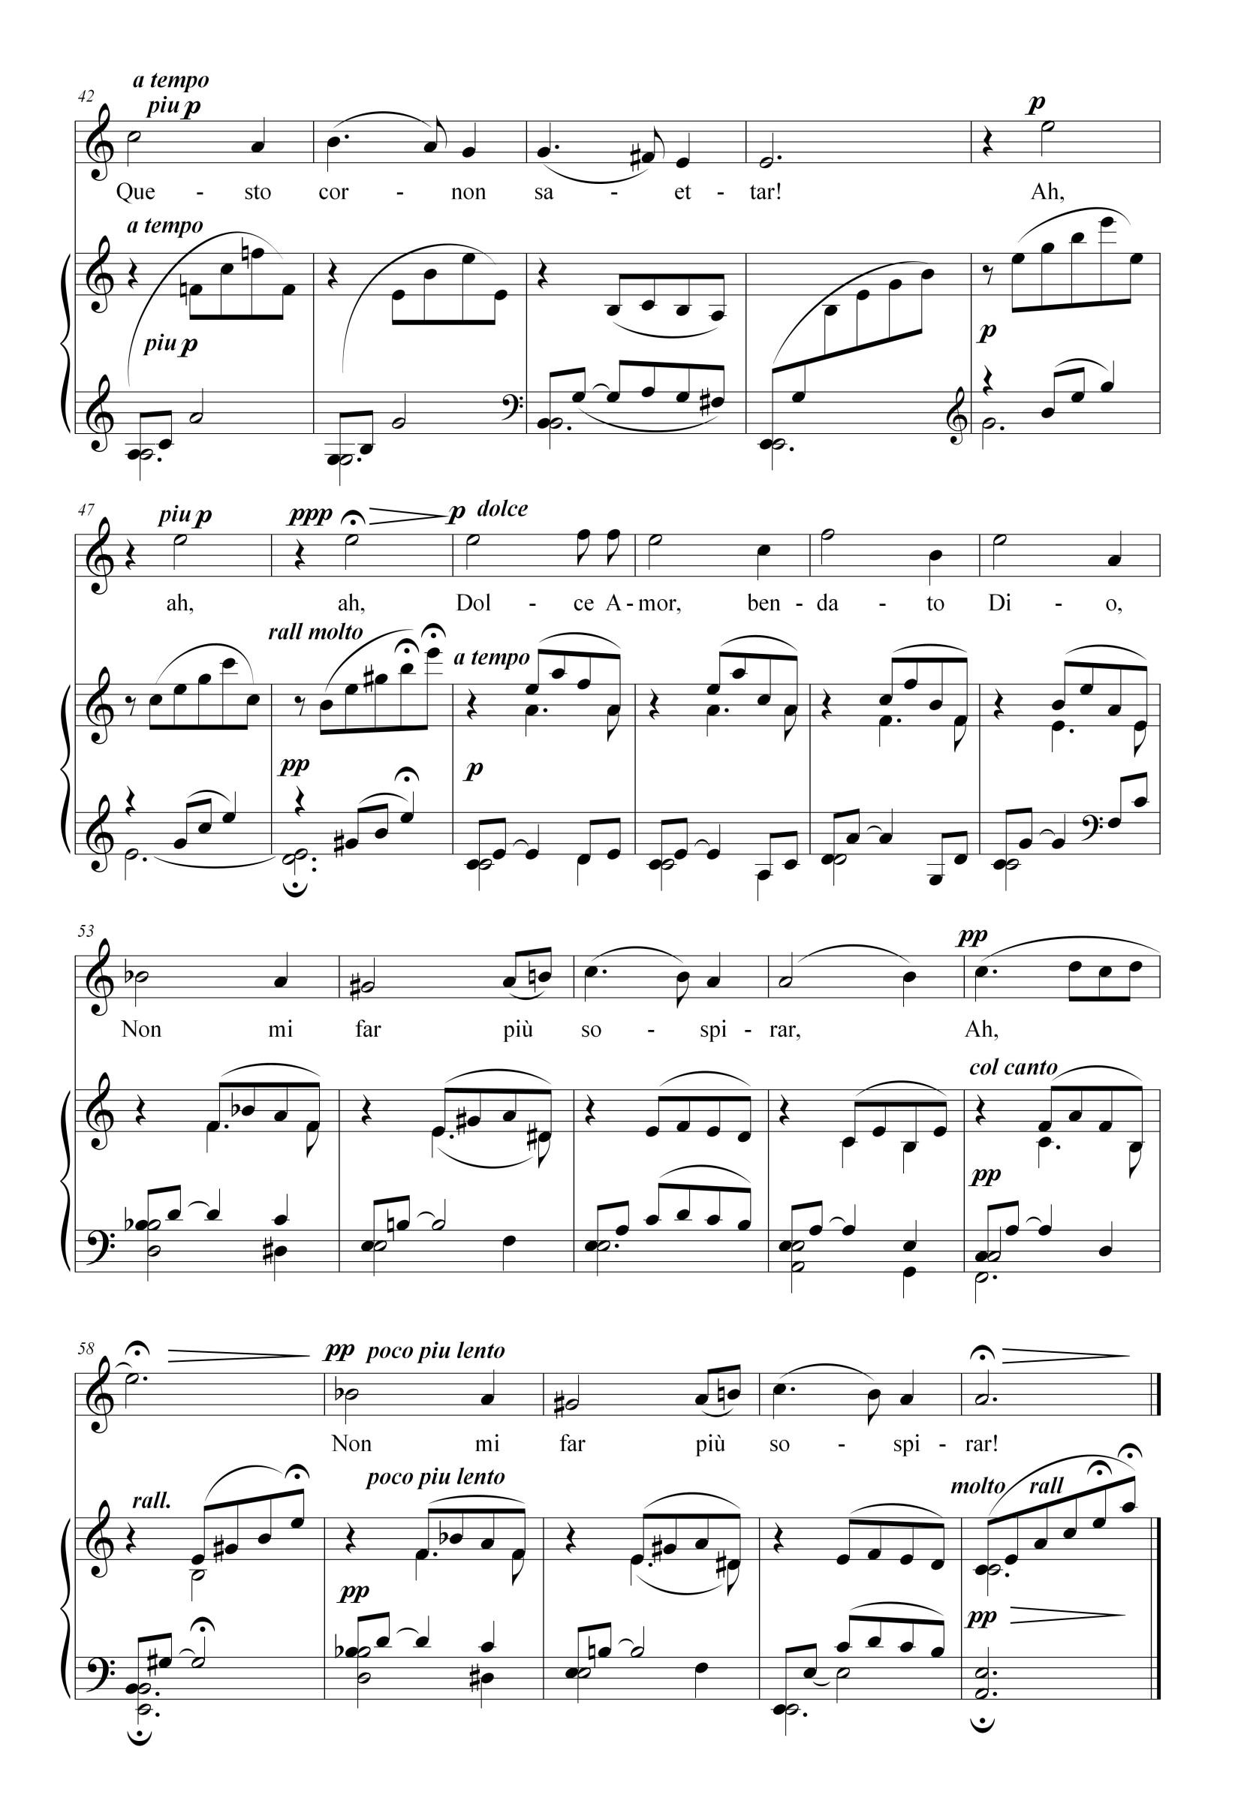
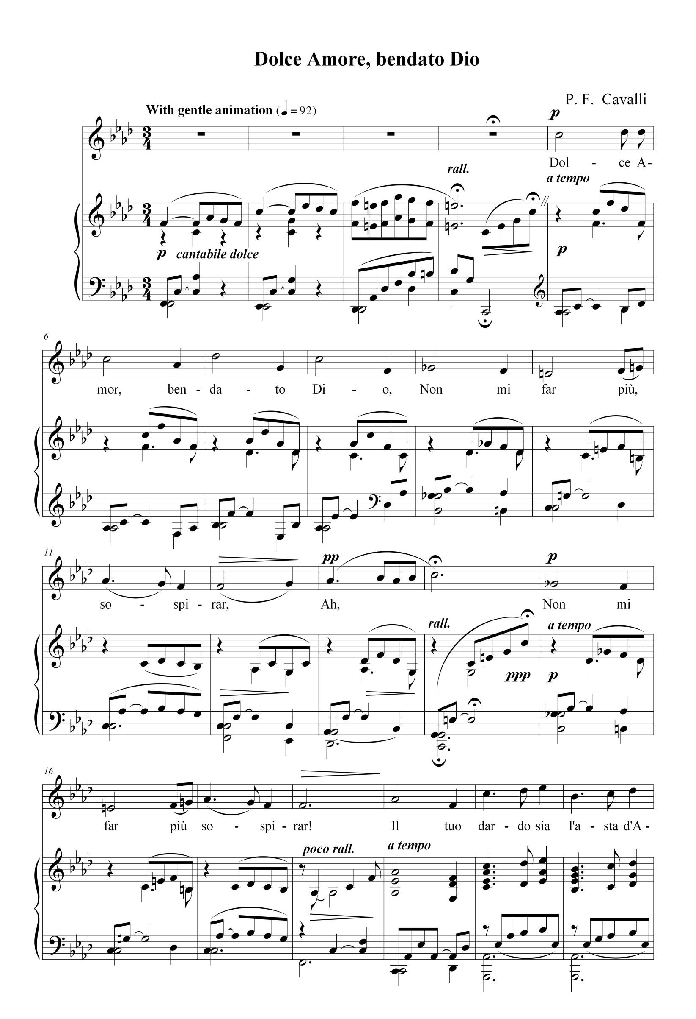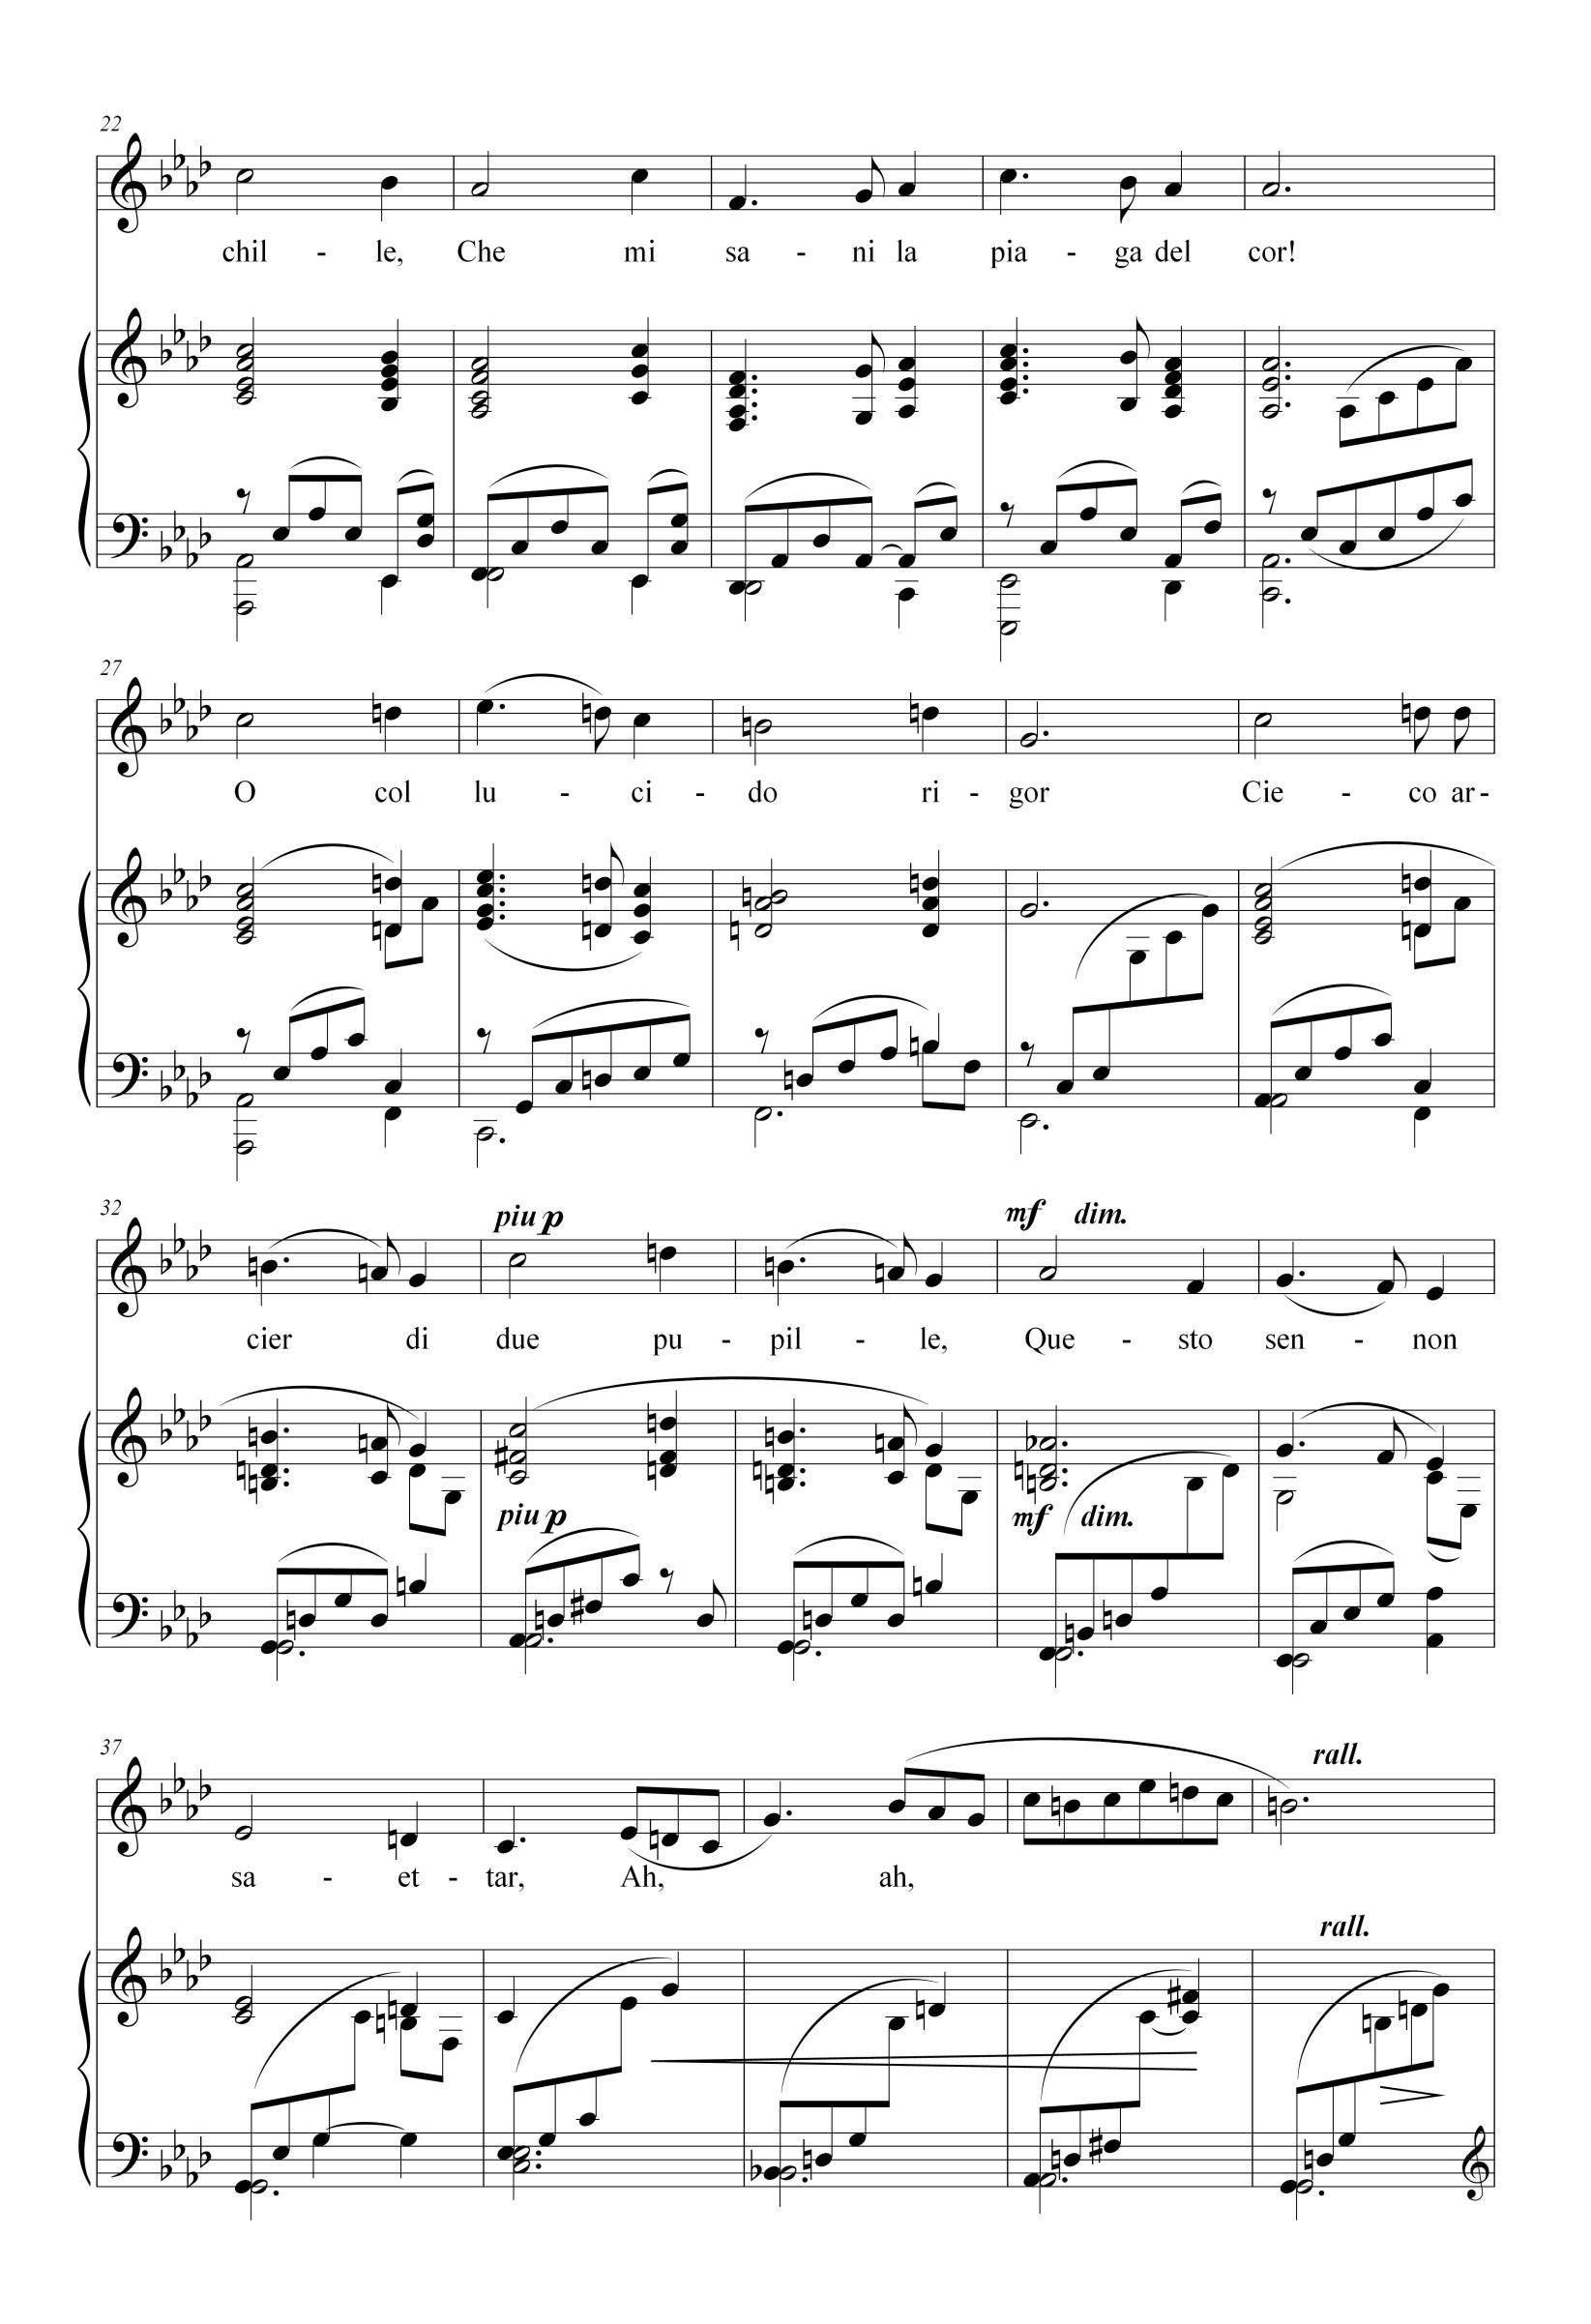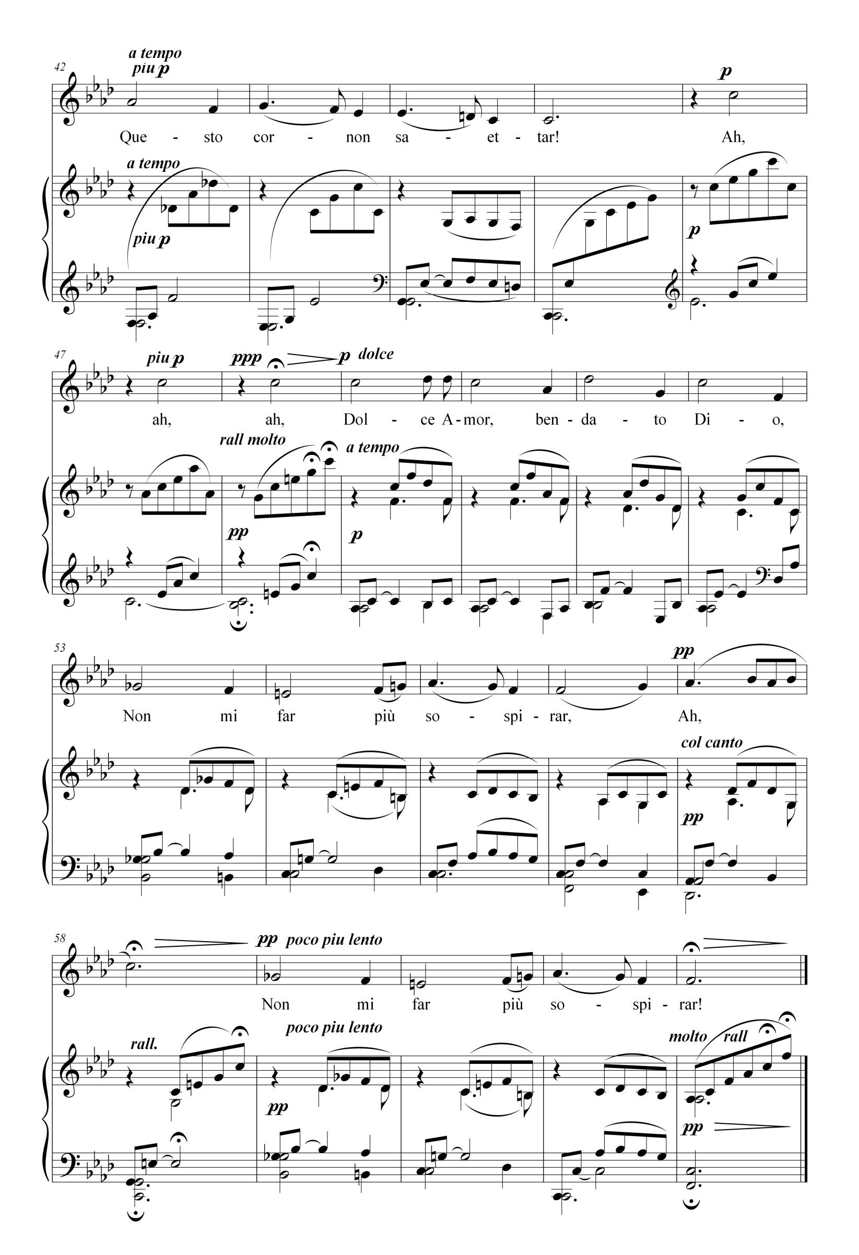
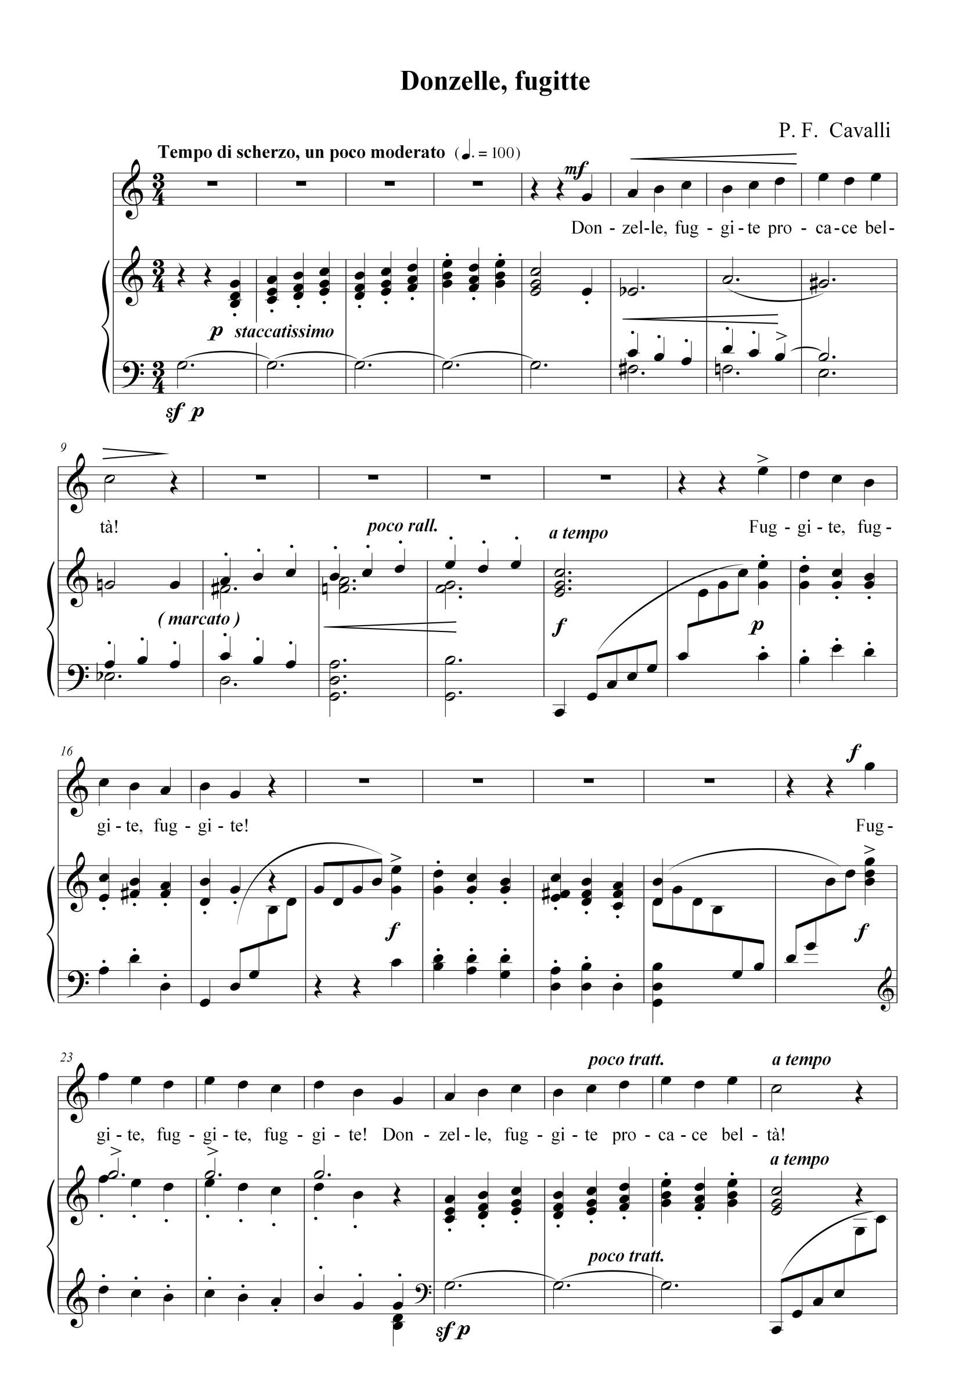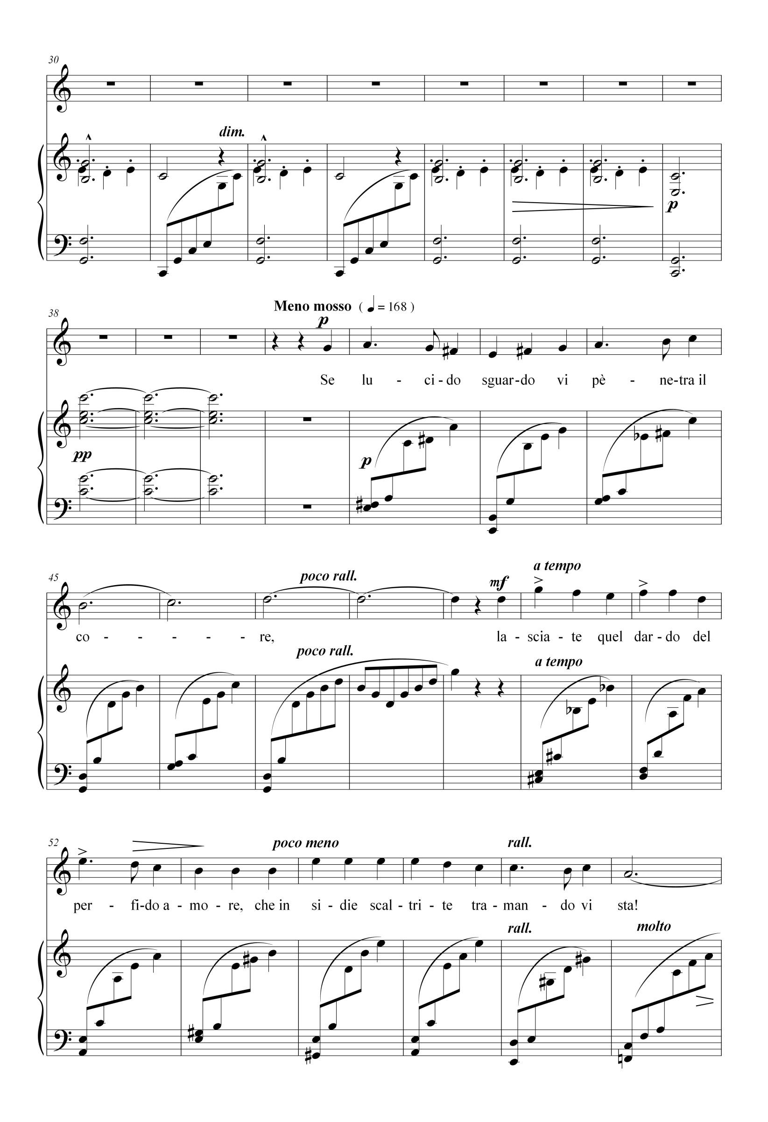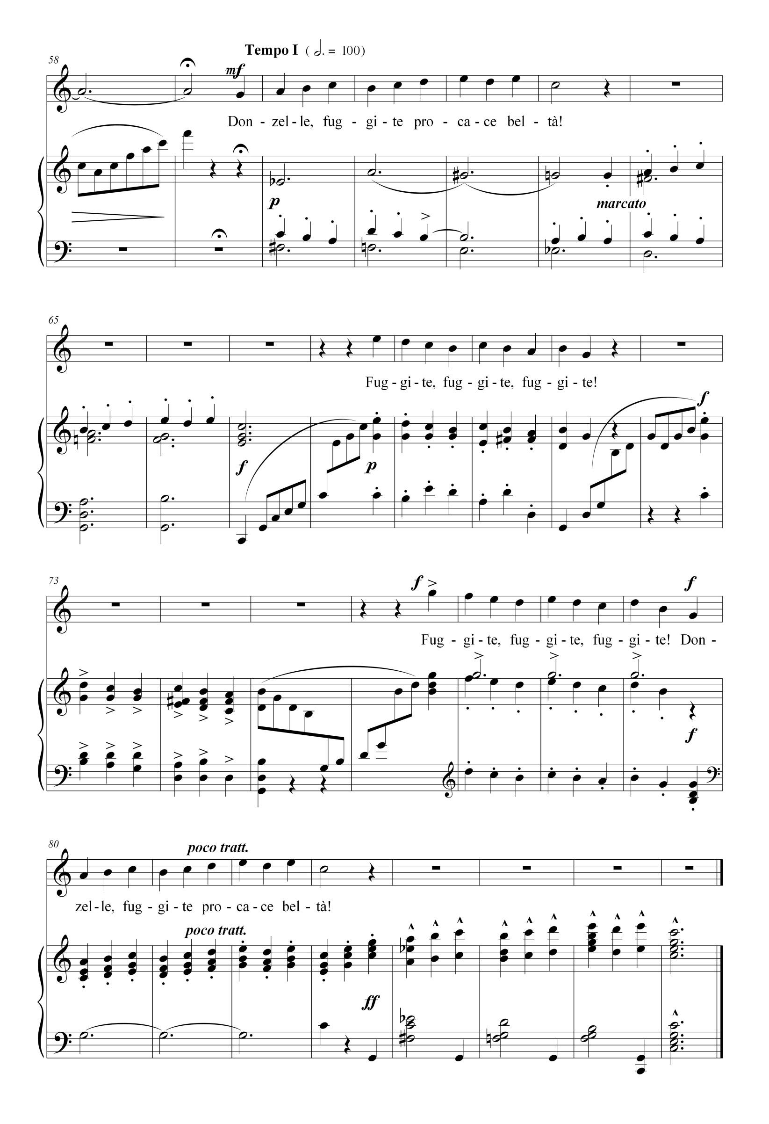
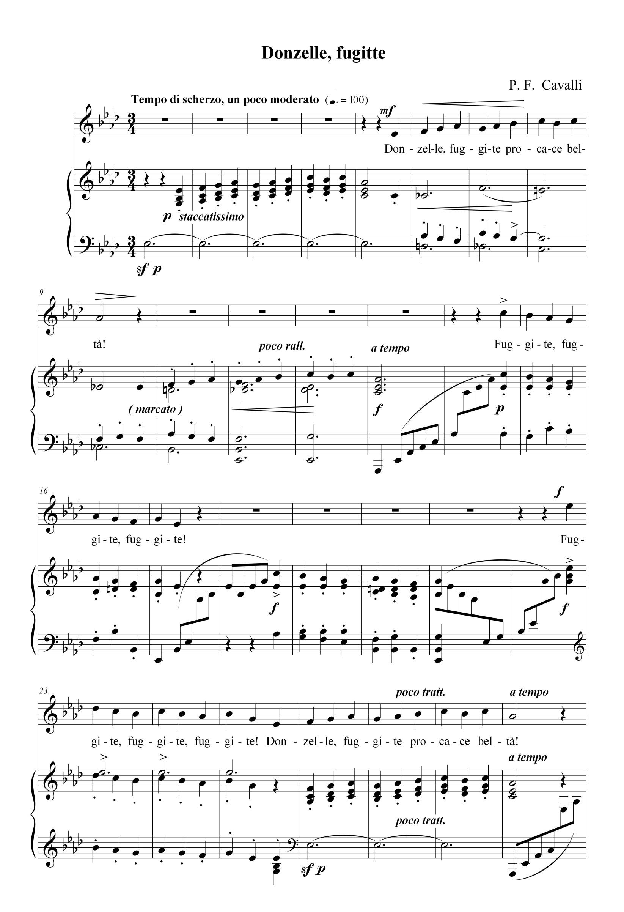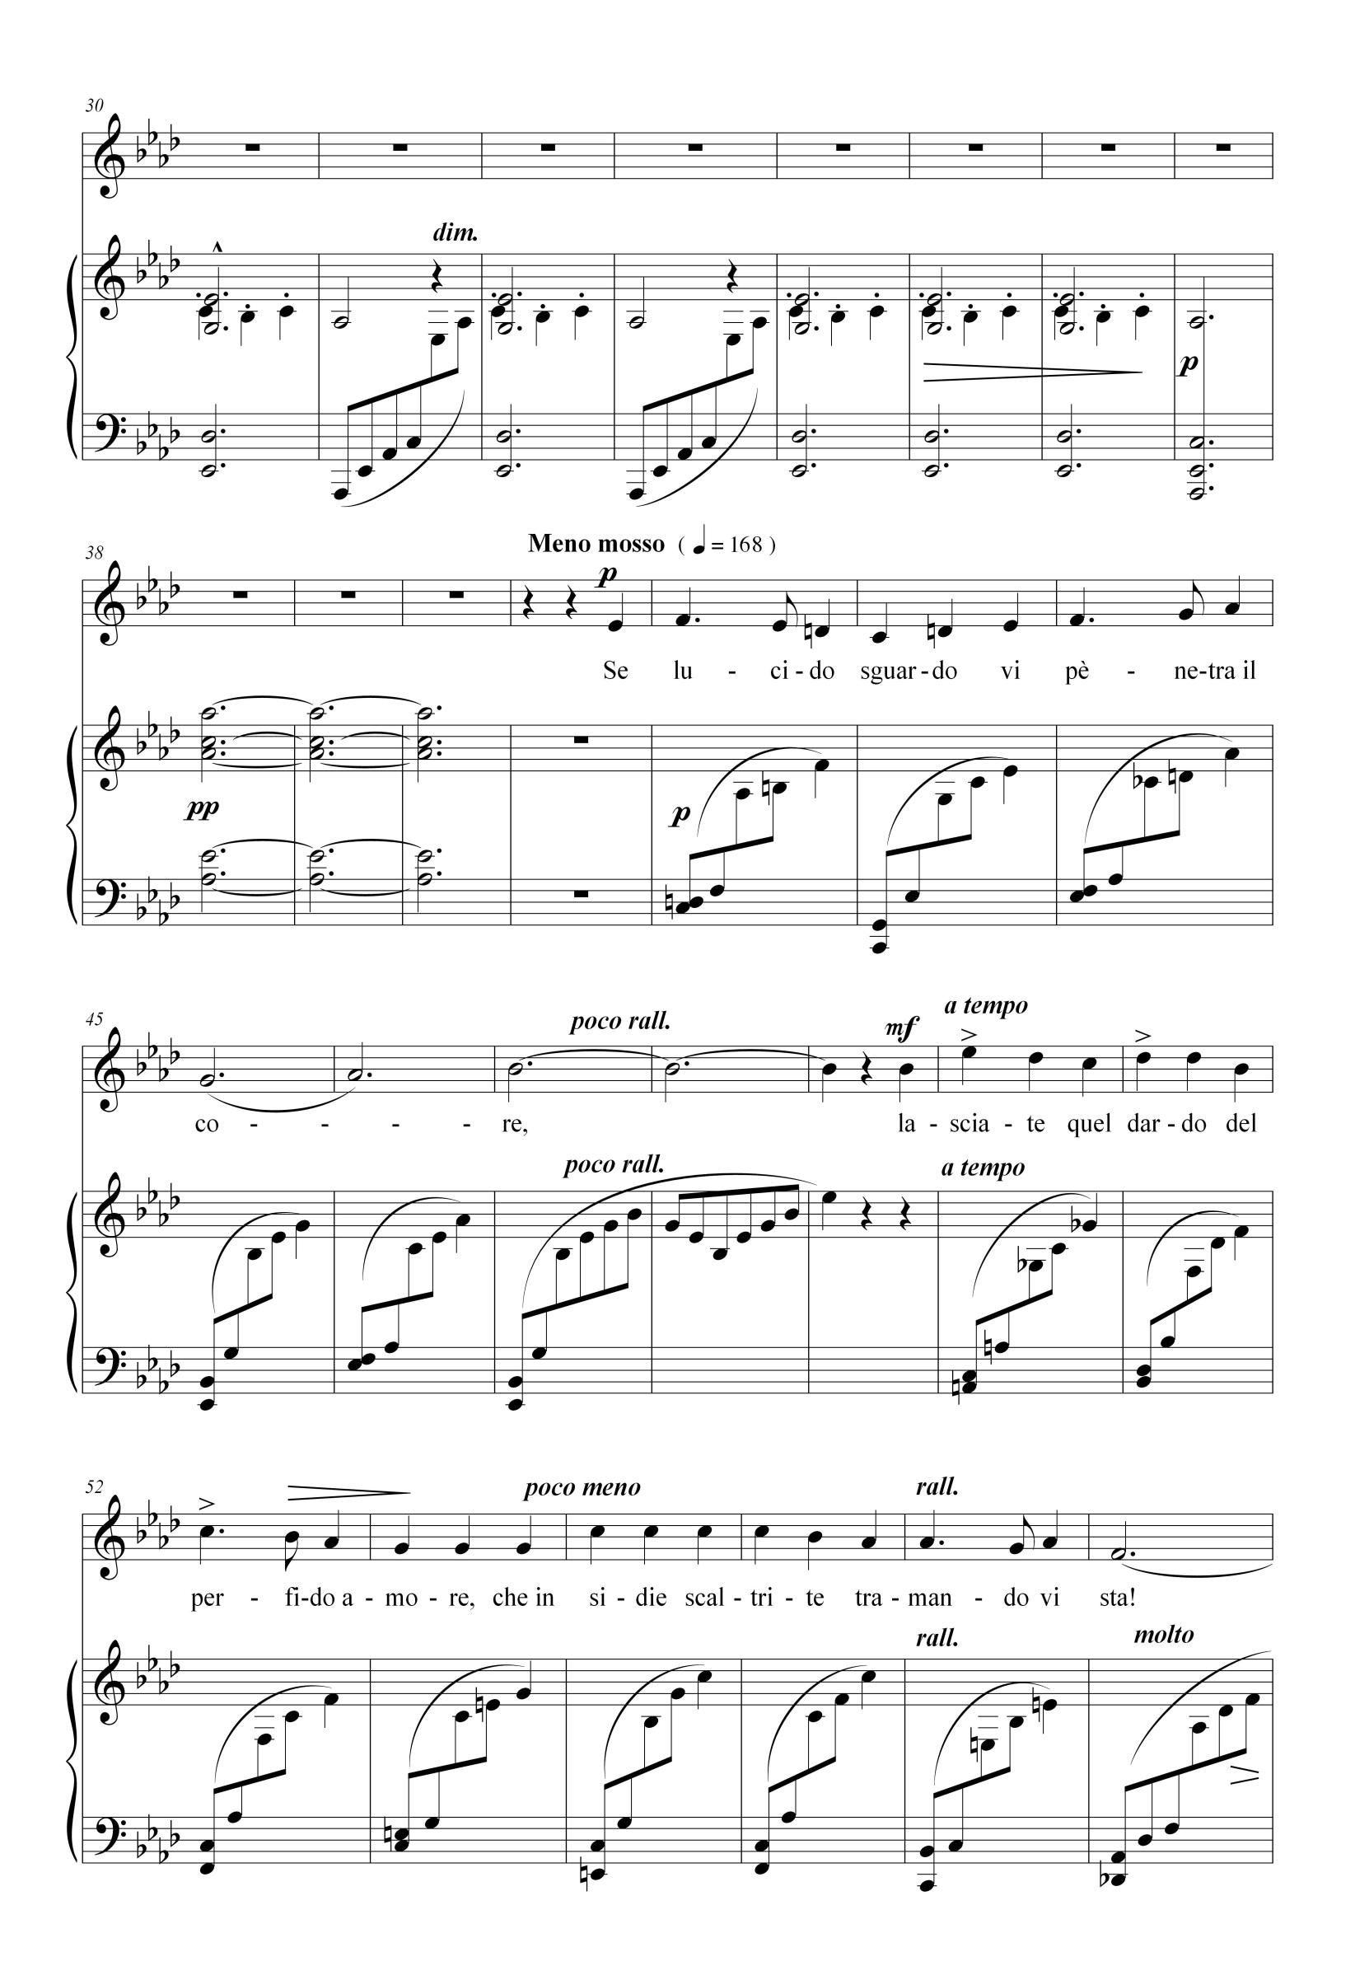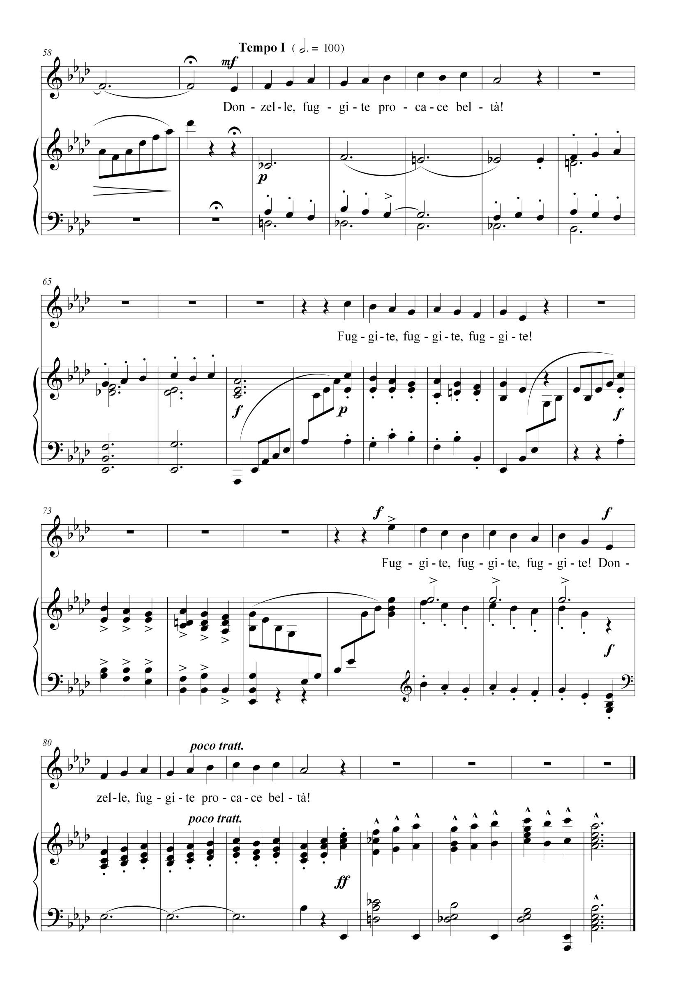
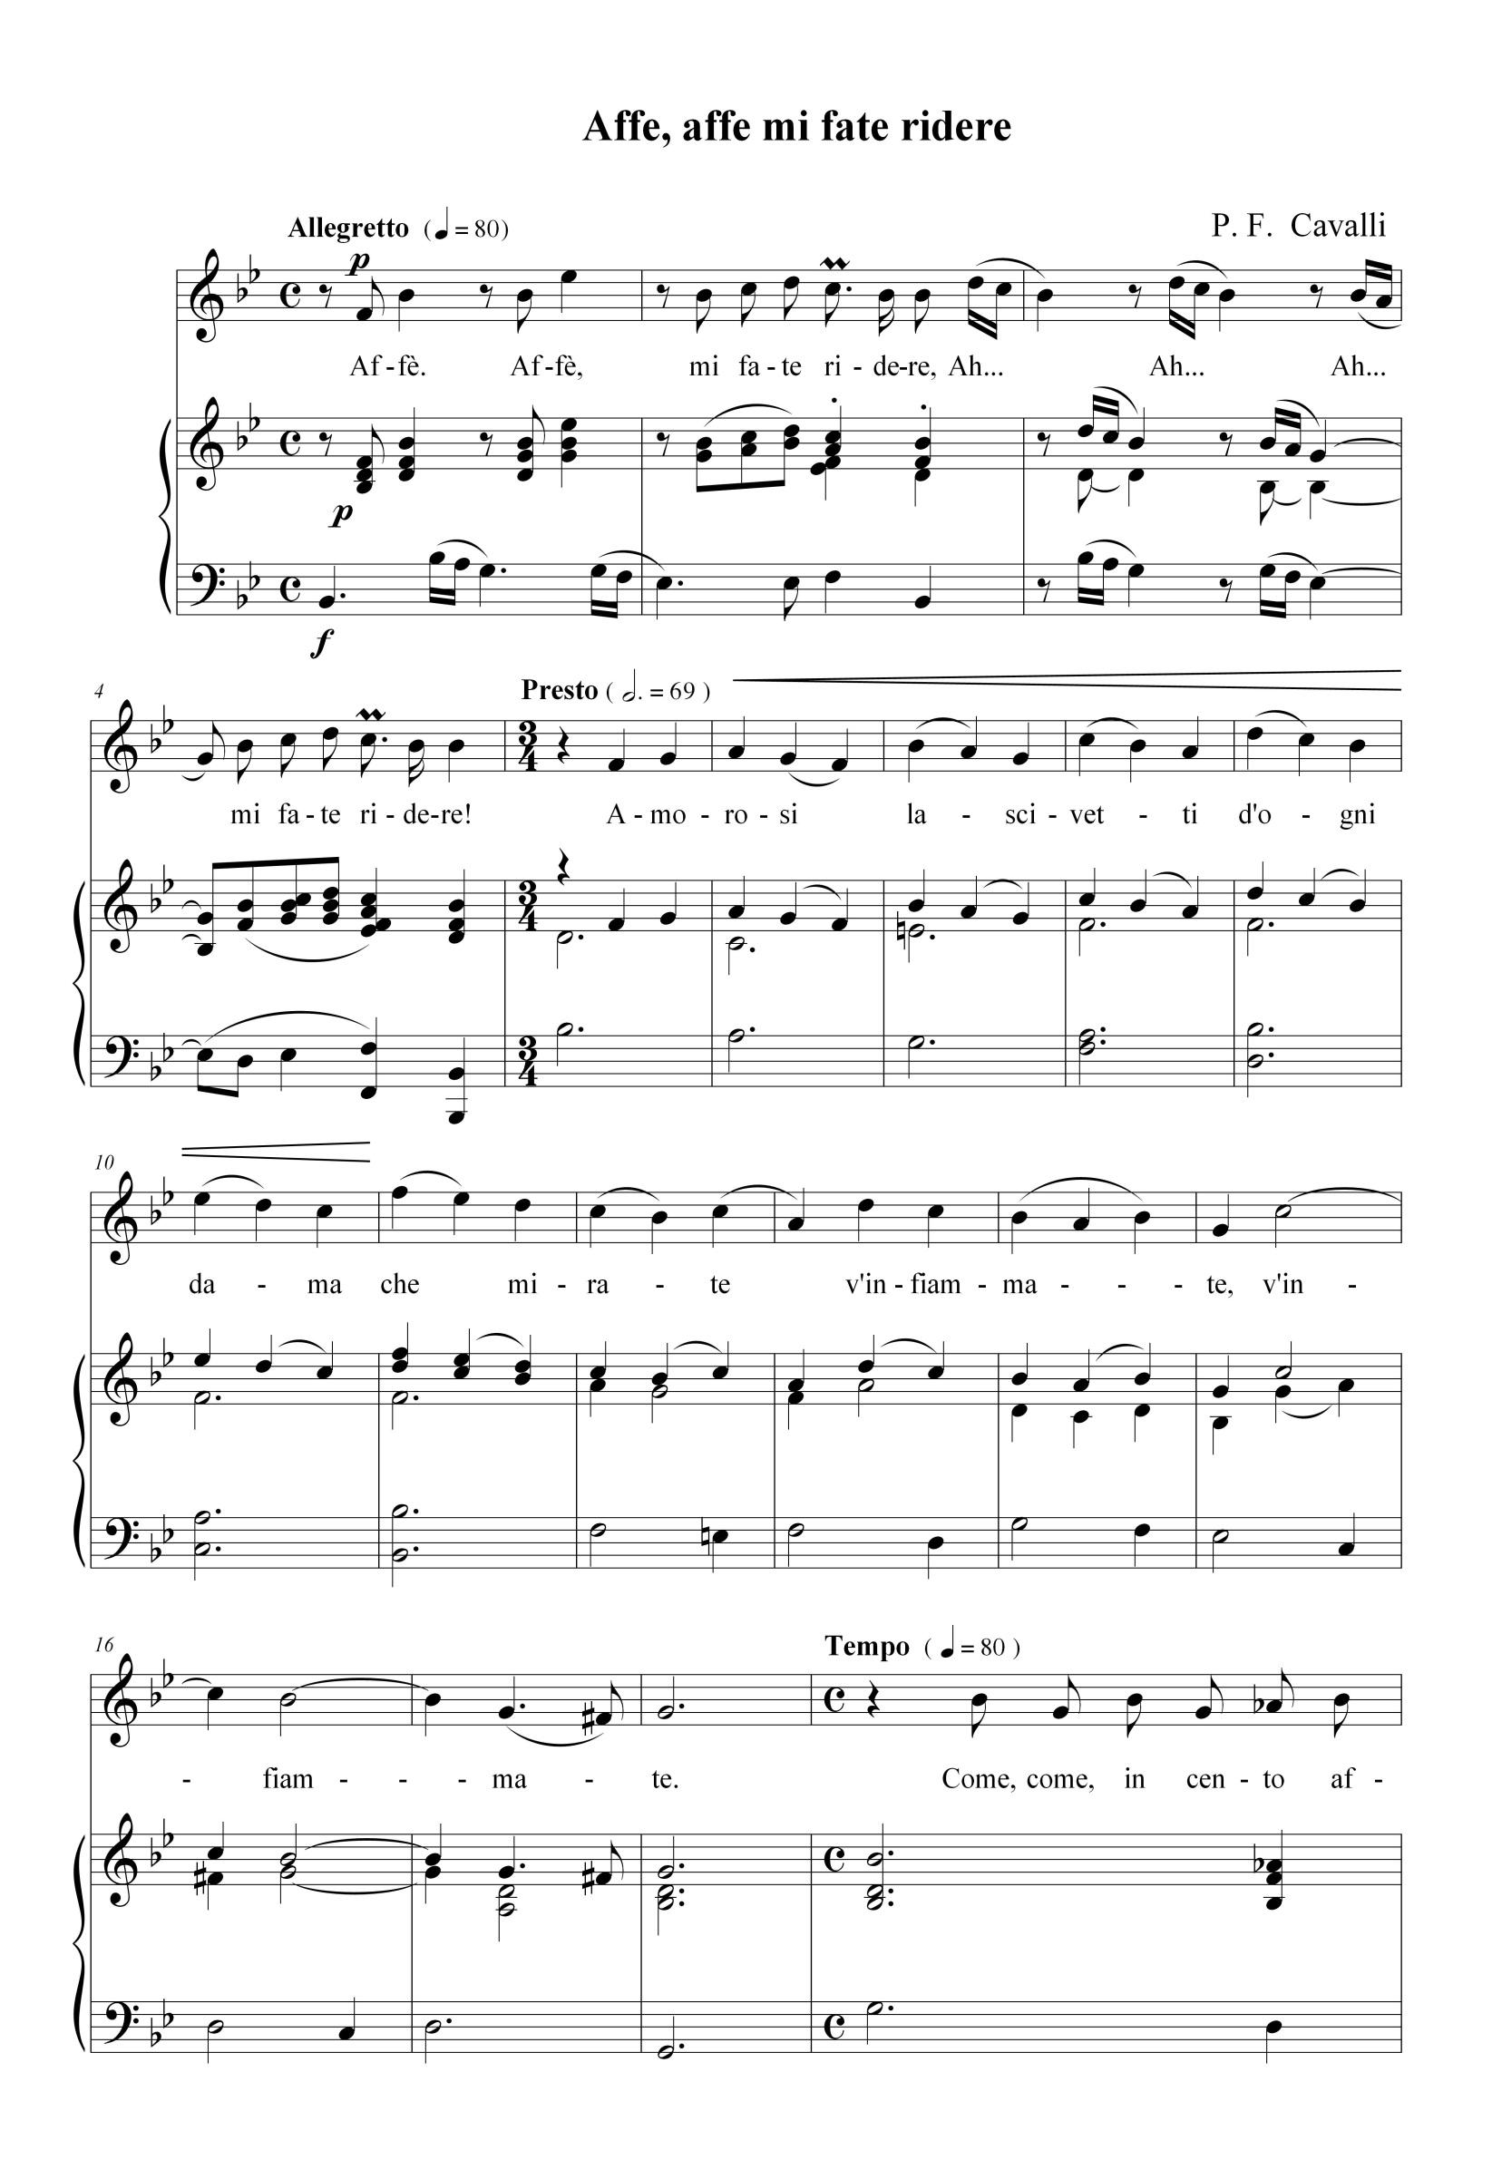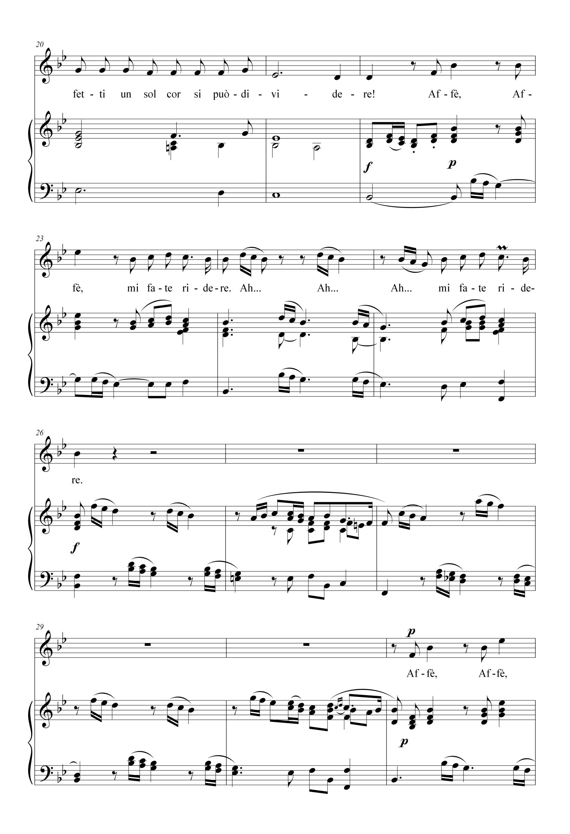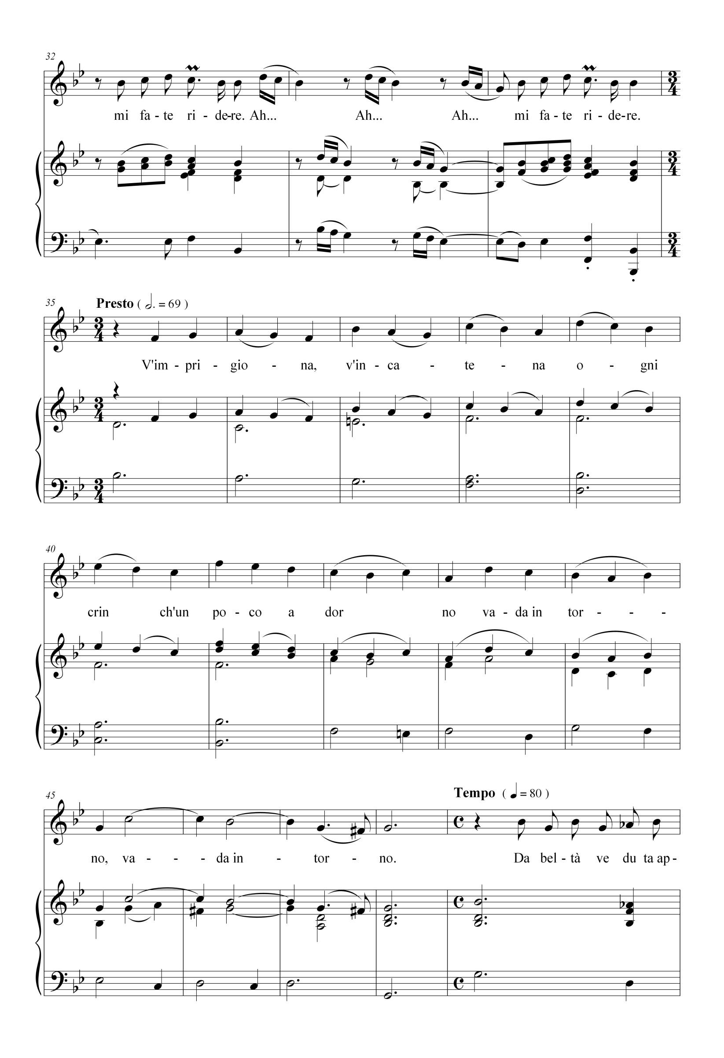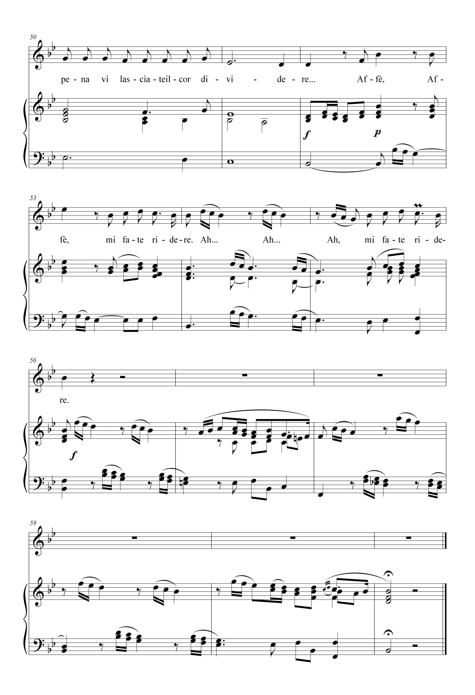

ЗМІСТ

Від редактора-упорядника 3
Короткий методичний коментар 3
Емануїл Асторга (італ. Emanuele Rincon d' Astorga) 7
Vo` cercando in gueste valli (S) 8
Vo` cercando in gueste valli (B) 12
Morir vogi` io (S) 16
Morir vogi` io (B) 20
П'єтро Паоло Бенціні (італ. Pietro Paolo Bencini) 24
Tanto sospirero (S) 25
Tanto sospirero (B) 28
Джованні Баттіста Бонончіні (італ. Giovanni Battista Bononcini) 31
Deh piu a me non v`ascondete (S) 32
Deh piu a me non v`ascondete (B) 35
Se mai vien tocca (S) 38
Se mai vien tocca (B) 41
L`espеrto nocchioro (S) 44
L`espеrto nocchioro (B) 48
Pieta, mio caro bene (S) 52
Pieta, mio caro bene (B) 56
Per la Gloria d`adorarvi (S) 60
Per la Gloria d`adorarvi (B) 64
Антоніо Лючіо Вівальді (італ. Antonio Lucio Vivaldi) 68
Aria di Abra (dall oratorio «Juditha triumphans») (S) 69
O di tua man mi svena (dall cantata «Ingrata Lidia») (S) 73
O di tua man mi svena (dall cantata «Ingrata Lidia») (B) 77
Vedro con mio diletto (aria dall opera «Il Giustino») (S) 81
Vedro con mio diletto (aria dall opera «Il Giustino») (B) 84
Un certo non so che (S) 87
Un certo non so che (B) 92
Un certo non so che 97
Vieni, vieni… (S) 101
Vieni, vieni… (B) 102
Марко да Гальяно (італ. Marco da Gagliano) 103
Dormi, Amore (S) 105
Dormi, Amore (B) 108
Франческо Гаспаріні (італ. Francesco Gasparini) 111
Lasciar d`ammarti per non penar (S) 112
Lasciar d`ammarti per non penar (B) 115

Гаффі Томмазо Бернардо (італ. Gaffi Tommaso Bernardo) 118
Luci vezzose (S) 119
Luci vezzose (B) 122
Джузеппе Джордані ( італ. Giuseppe Giordani ) 125
Caro mio ben ( dall opera «Fedora» ) (S) 126
Caro mio ben ( dall opera «Fedora» ) (B) 128
Amor ti vieta (arioso dall` opera «Fedora» ) (S) 131
Северо де Лука (італ. Severo de Luka) 134
Non pocco disrerar (S) 135
Non pocco disrerar (B) 140
П'єтро Франческо Каваллі (італ.Pietro Francesco Cavalli) 145
Delizie Contente (aria dall`opera «Glasone») (S) 146
Troppo soave i gusti (S) 150
Troppo soave i gusti (B) 155
Dolce Amore, bendato Dio (S) 160
Dolce Amore, bendato Dio (B) 163
Donzelle, fugitte (S) 166
Donzelle, fugitte (B) 169
Affe, affe mi fate ridere (dall opera «Csercs») (S) 172
Зміст 176

Навчально-методичний посібник
(Нотне видання)

Шуляр О.Д.;Стасько Г.Є.;Зелінка В. С.

СТАРОВИННІ АРІЇ ТА ПІСНІ
КОМПОЗИТОРІВ - КЛАСИКІВ ХVІ -ХVІІІ ст.
Хрестоматія для співу
/ для голосу в супроводі фортепіано /
Частина І

Художнє оформлення
Л.О.Синишин
Комп’ютерна верстка нотного тексту
В.Короленко

Здано до друку 25.12.2020 р..
Формат 60х84. Папір ксероксний.
Гарнітура “Times New Roman Cyr”.

Розтиражовано з готових
оригіналів макетів ФОП Данило С.І.
м.Ужгород,пл.Ш.Петефі,34/1
Тел:0509771656 E-mail: danulosi.druk@gmail.com

